IHM 樓宇維修資助計劃系統 — 數據庫字典（完整版）
版本：2026-08-14（Asia/Macau）
適用對象：項目領導、政府部門審閱
數據來源：系統 Oracle 數據庫真實結構（xepdb1 / ihmdbusr，97 張表 / 806 個字段）+ 應用程序代碼（Eloquent 關係、業務邏輯）
說明：本系統數據庫表之間未使用數據庫外鍵約束，表間關係由應用程序代碼定義。本字典已將程序級關係逐一核查並以圖形展示（詳見「逐表詳情」）。
維護方式：tables/ 子文檔（97 份，字段清單＋關係證據＋ER 圖）為唯一維護入口；主文檔「逐表詳情」中的「關係證據（代碼位置）」小節由 scripts/merge_tables_into_dict.py 自動合併生成——修改子文檔後重跑該腳本即可刷新，請勿手改「關係證據」小節（重跑會被覆蓋）。

目錄
• 1. 系統概覽與術語
• 2. 表清單（按業務域）
• 3. 核心關係總圖
• 4. 逐表詳情（97 張表）
• 4.1 核心個案域（Application Core）
• 4.2 收件與文件域（Receive & Documents）
• 4.3 DOB 技術分析/查察/意見域
• 4.4 DAF 財務/隊列/建議書域
• 4.5 公文函件域（Official Letters）
• 4.6 用戶/角色/權限域
• 4.7 消息/通知域
• 4.8 OneAccount 進度域
• 4.9 模擬/仿真域
• 4.10 輔助/配置/流程支撐域
• 4.11 框架與系統表
• 5. 檢查發現（數據質量與代碼問題）
• 附錄：表與子文檔對照

1. 系統概覽與術語

1.1 系統概覽
本系統為澳門房屋局（IHM）樓宇維修資助計劃的項目管理系統，支撐從申請受理、部門審批、技術分析、財務撥款到竣工跟進的完整個案生命周期。核心數據實體為個案（APPLICATIONS），圍繞它展開：
• 申請階段（DAPE 樓宇管理支援處）：受理申請、資料處理、收件（RECEIVE_DOCUMENTS）、申請項目（APPLICATION_ITEMS）
• 技術分析階段（DOB 樓宇處）：技術分析（TECHNICAL_ANALYSES）、現場查察（CORROBORATIONS）、小組意見（GROUP_MATE/LEADER_OPINIONS）
• 財務階段（DAF 行政財政處）：預留金額隊列（CASE_QUEUE_ENTITIES）、付款狀態（APPLICATION_PAYMENT_STATES）、建議書（PROPOSALS）
• 對外文書：公函（OFFICIAL_LETTERS / GENERATED_DOCUMENTS）、電子通知（MESSAGES / NOTIFICATION_MESSAGES）
• 線上服務（OneAccount 一戶通）：線上申請進度（PROGRESS / MILESTONES / ACTIONS / RESULTS）

1.2 術語表
術語 | 含義
個案（Application） | 一份資助申請的完整記錄（APPLICATIONS 表），系統核心實體
流程（Process） | 個案在不同階段的 Flowable 工作流實例（申請/聽證/補交/竣工/取消等）
收件（Receive Document） | DAPE 受理的申請文件批次，含收件編號與文件明細
TA（技術分析） | DOB 對個案工程項目的技術審查記錄，含指派、期限、處長審批
查察（Corroboration） | DOB 現場查察記錄，附查察項目與照片
意見書（Opinion） | 小組意見書 / 組長意見書，DOB 審批依據
建議書（Proposal） | DAF 編製的資助建議（Prop01-Prop11 系列文書）
OFI 公函 | 對外正式函件（OFI-01 補交文件 / OFI-02 歸檔 / OFI-03 聽證通知等）
CA | 資助審批委員會（個案預留金額審批）
DAPE / DOB / DAF / DI | 樓宇管理支援處 / 樓宇處 / 行政財政處 / 稽查處
OneAccount（一戶通） | 政府統一線上帳戶平台，線上申請人身份與進度查詢渠道

1.3 如何閱讀本字典
• 第 2 節：97 張表按 11 個業務域分組的完整清單（含一句話用途；# 列與第 4 節全局編號一一對應）。
• 第 3 節：核心業務實體之間的宏觀關係圖。
• 第 4 節：逐表詳情——每張表帶全局編號（1-97），可隨時知道總表數與閱讀進度；每張表含關係圖（以該表為中心：組成/歸屬）、字段定義表（列名、類型、可空、默認值、業務含義）與關係證據（代碼位置）。
• 第 5 節：核查中發現的數據質量與代碼問題（20 條），供決策參考。
• 圖例：實線 -->|"1:N 外鍵"| = 本表擁有子表（組成）；父表 -->|"N:1 外鍵"| 本表 = 本表屬於父表（歸屬）；虛線 = 多態/中間表/業務關聯。

2. 表清單（按業務域）
全系統共 97 張表 / 806 個字段。
# | 業務域 | 表名 | 用途
1 | 核心個案域（Application Core） | APPLICANT_TYPES | 申請人類型字典
2 | 核心個案域（Application Core） | APPLICATION_ITEM_ADJUSTMENTS | 申請項目調整記錄（DAF 調整預留金額等）
3 | 核心個案域（Application Core） | APPLICATION_ITEMS | 申請項目（資助項目明細），關聯申請類型與資助類型
4 | 核心個案域（Application Core） | APPLICATION_MEETING | 個案與會議關聯的中間表（聽證會議）
5 | 核心個案域（Application Core） | APPLICATION_MULTI_APPLICATION_PROCESS | 個案與多流程關聯的中間表
6 | 核心個案域（Application Core） | APPLICATION_NOTES | 個案內部備註（聯繫方式分類 PHONE/FTF/INTERNALREMARK）
7 | 核心個案域（Application Core） | APPLICATION_PAYMENT_STATE_MULTI_APPLICATION_PROCESS | 付款狀態與多流程關聯的中間表
8 | 核心個案域（Application Core） | APPLICATION_PAYMENT_STATES | 個案付款狀態（分期付款：一期/30%/70% 等）
9 | 核心個案域（Application Core） | APPLICATION_PROCESSES | 個案流程表：一個個案可有多個流程（申請/聽證/補交/竣工/取消等），記錄 Flowable 流程實例與業務關聯
10 | 核心個案域（Application Core） | APPLICATION_SUPPLEMENTARY_DOCUMENTS | 補交申請文件表（補交申請流程的文件記錄）
11 | 核心個案域（Application Core） | APPLICATION_TYPES | 申請類型字典（資助計劃類型），含每周配額限制
12 | 核心個案域（Application Core） | APPLICATION_UPDATE_REQUESTS | 更改個案資料申請（申請人發起修改請求，DAPE 審批）
13 | 核心個案域（Application Core） | APPLICATIONS | 個案主表：樓宇維修資助申請的完整生命周期，含申請人、樓宇、公司、狀態、期限等全部核心信息（91 列，事實上的聚合根）
14 | 核心個案域（Application Core） | MULTI_APPLICATION_PROCESSES | 多個案合併流程表（同一個流程處理多個個案）
15 | 核心個案域（Application Core） | RELATED_APPLICATIONS | 關聯個案表（重複申請關聯）
16 | 收件與文件域（Receive & Documents） | DOCUMENTS | 文檔表（個案相關文件）
17 | 收件與文件域（Receive & Documents） | RECEIVE_DOCUMENTS | 收件記錄表：DAPE 受理收件（含線上收件、補交收件），dape_submitted_at 為 DAPE 提交給 DOB 的接手時刻
18 | 收件與文件域（Receive & Documents） | RECEIVE_ITEM_FILES | 收件明細附件文件
19 | 收件與文件域（Receive & Documents） | RECEIVE_ITEMS | 收件明細（一份收件含多個文件項目）
20 | 收件與文件域（Receive & Documents） | REJECT_ITEMS | 退回項目（DAPE 退回 DOB 的拒絕項/意見）
21 | 收件與文件域（Receive & Documents） | UPLOAD_DOCUMENTS | 上傳文檔（多態關聯各業務實體的上傳文件）
22 | 收件與文件域（Receive & Documents） | UPLOAD_PHOTOS | 上傳照片（多態關聯，查察/意見等）
23 | DOB 技術分析/查察/意見域 | CORROBORATION_ITEM_DETAILS | 查察項目明細
24 | DOB 技術分析/查察/意見域 | CORROBORATION_ITEMS | 查察項目
25 | DOB 技術分析/查察/意見域 | CORROBORATION_UPLOAD_DOCUMENTS | 查察上傳文檔
26 | DOB 技術分析/查察/意見域 | CORROBORATION_UPLOAD_PHOTOS | 查察上傳照片
27 | DOB 技術分析/查察/意見域 | CORROBORATIONS | 查察（現場查察記錄，DOB 查察員）
28 | DOB 技術分析/查察/意見域 | DAPE_ANALYSES | DAPE 分析（申請處理階段的 DAPE 分析記錄）
29 | DOB 技術分析/查察/意見域 | DOB_CONCLUSION_TEMPLATES | DOB 結論模板
30 | DOB 技術分析/查察/意見域 | DOB_DOWNLOADABLE_FILES | DOB 可下載文件（意見書/查察圖片/查察報告）
31 | DOB 技術分析/查察/意見域 | DOB_QUESTIONNAIRE_TYPES | DOB 問卷類型字典（查察問卷）
32 | DOB 技術分析/查察/意見域 | DOB_REASON_TEMPLATE_FUNDING_TYPE | DOB 理由模板與資助類型關聯表
33 | DOB 技術分析/查察/意見域 | DOB_REASON_TEMPLATES | DOB 理由模板（退回/不批理由）
34 | DOB 技術分析/查察/意見域 | GROUP_LEADER_OPINION_ITEM_DETAILS | 組長意見項目明細
35 | DOB 技術分析/查察/意見域 | GROUP_LEADER_OPINION_ITEMS | 組長意見項目
36 | DOB 技術分析/查察/意見域 | GROUP_LEADER_OPINION_UPLOAD_DOCUMENTS | 組長意見上傳文檔
37 | DOB 技術分析/查察/意見域 | GROUP_LEADER_OPINIONS | 組長意見書（個人負責人/組長意見）
38 | DOB 技術分析/查察/意見域 | GROUP_MATE_OPINION_ITEM_DETAILS | 組員意見項目明細
39 | DOB 技術分析/查察/意見域 | GROUP_MATE_OPINION_ITEMS | 組員意見項目
40 | DOB 技術分析/查察/意見域 | GROUP_MATE_OPINIONS | 組員意見書（小組成員編寫的意見）
41 | DOB 技術分析/查察/意見域 | GROUP_MEMBER_LISTS | 個案小組成員名單
42 | DOB 技術分析/查察/意見域 | TECHNICAL_ANALYSES | 技術分析（TA）：DOB 對個案的核心分析記錄，含指派/期限/處長審批生命周期
43 | DOB 技術分析/查察/意見域 | TECHNICAL_ANALYSIS_GROUP_APPROVAL_DETAILS | TA 小組審批明細（成員審批意見）
44 | DOB 技術分析/查察/意見域 | TECHNICAL_ANALYSIS_GROUP_APPROVALS | TA 小組審批記錄（個案小組審閱節點）
45 | DOB 技術分析/查察/意見域 | TECHNICAL_ANALYSIS_REJECT_REASONS | TA 退回原因
46 | DAF 財務/隊列/建議書域 | CA_APPROVALS | CA 審批記錄
47 | DAF 財務/隊列/建議書域 | CASE_QUEUE_ENTITIES | 個案隊列表（DAF 預留金額隊列，狀態機 Processing→ProposalReady→WaitingForCa→ResourcePending→ResourceConfirm…
48 | DAF 財務/隊列/建議書域 | FUNDING_TYPES | 資助類型字典
49 | DAF 財務/隊列/建議書域 | PROPOSALS | 建議書字典（Flowable 任務定義鍵 → 建議書名稱映射，非業務主數據表）
50 | 公文函件域（Official Letters） | GENERATED_DOCUMENT_TYPES | 生成文檔類型字典
51 | 公文函件域（Official Letters） | GENERATED_DOCUMENTS | 生成文檔表（TA/意見書/建議書等生成的 DOCX/PDF，含電子通知狀態）
52 | 公文函件域（Official Letters） | OFFICIAL_LETTERS | 公函表（OFI 系列公函，type 區分 OFI-01/02/03/04/05/06 等）
53 | 用戶/角色/權限域 | COMPANIES | 工程公司表（承攬人/供應商）
54 | 用戶/角色/權限域 | DEPARTMENT_ROLE_USERS | 部門-角色-用戶中間表
55 | 用戶/角色/權限域 | DEPARTMENT_ROLES | 部門-角色表
56 | 用戶/角色/權限域 | DEPARTMENTS | 部門表（DAPE/DOB/DAF/DI）
57 | 用戶/角色/權限域 | PERMISSIONS | 權限表
58 | 用戶/角色/權限域 | POSITIONS | 職位表
59 | 用戶/角色/權限域 | ROLE_PERMISSION | 角色-權限中間表
60 | 用戶/角色/權限域 | ROLES | 角色表
61 | 用戶/角色/權限域 | USERS | 用戶表（系統用戶，LDAP 登錄，含角色/職位/部門）
62 | 消息/通知域 | EXECUTION_MESSAGE_EVENTS | 流程執行消息事件（Flowable 事件觸發的通知）
63 | 消息/通知域 | MESSAGES | 站內消息（通知申請人/內部消息）
64 | 消息/通知域 | NOTIFICATION_MESSAGES | 通知消息（電子通知服務）
65 | OneAccount 進度域 | ACTIONS | 進度動作（申請人可執行的動作按鈕：上傳文件等）
66 | OneAccount 進度域 | APPLICANTS | OneAccount 申請人（euid 關聯線上帳戶）
67 | OneAccount 進度域 | MILESTONES | 進度里程碑（提交/審核中/提交竣工文件/資金撥付/完成）
68 | OneAccount 進度域 | PROGRESS | OneAccount 進度主表（線上申請進度展示，state 驅動）
69 | OneAccount 進度域 | PROGRESS_MILESTONE_RESULTS | 舊版進度里程碑結果（舊架構）
70 | OneAccount 進度域 | PROGRESS_MILESTONES | 舊版進度里程碑（舊架構）
71 | OneAccount 進度域 | PROGRESS_STATE_ACTIONS | 舊版進度狀態動作（舊架構）
72 | OneAccount 進度域 | PROGRESS_STATES | 舊版進度狀態（舊架構）
73 | OneAccount 進度域 | PROGRESSES | 舊版進度表（2025-09 舊架構，已被 PROGRESS 取代，保留歷史數據）
74 | OneAccount 進度域 | RESULTS | 進度里程碑結果
75 | 模擬/仿真域 | CT_NUMBERS | CT 編號（線上收件 CT 編號生成）
76 | 模擬/仿真域 | SIMULATE_FINANCE_ACCOUNT_RESERVE_ITEMS | 模擬財務帳戶預留明細
77 | 模擬/仿真域 | SIMULATE_FINANCE_ACCOUNTS | 模擬財務帳戶（仿真系統）
78 | 模擬/仿真域 | SIMULATED_DEPT_INFO | 模擬部門信息（仿真 LDAP/組織架構）
79 | 模擬/仿真域 | SIMULATED_STAFF_INFO | 模擬員工信息（仿真 LDAP/人員）
80 | 輔助/配置/流程支撐域 | ACTION_LOGS | 操作日誌（多態 loggable，記錄 submit/approve/assign/undo 等動作）
81 | 輔助/配置/流程支撐域 | CASE_ASSIGN_SETTINGS | 個案指派設置（DOB 重新指派 V2 槽位設置）
82 | 輔助/配置/流程支撐域 | CHECK_AUTHORITY_REQUESTS | 檢查授權書請求（線上授權核驗）
83 | 輔助/配置/流程支撐域 | ECO_TYPES | 經濟房屋類型字典
84 | 輔助/配置/流程支撐域 | EXCLUSIVE_TASKS | 排他任務
85 | 輔助/配置/流程支撐域 | HOLIDAYS | 假期表（工作日計算 RemainingDaysService 用）
86 | 輔助/配置/流程支撐域 | MEETING_TASKS | 會議任務
87 | 輔助/配置/流程支撐域 | MEETINGS | 會議表（聽證會）
88 | 輔助/配置/流程支撐域 | TASK_NAME_MAPPINGS | 任務節點名映射（BPMN 節點名稱 ↔ 系統 key）
89 | 輔助/配置/流程支撐域 | TEMPORARY_DATA | 臨時數據（跨節點暫存，PENDING/APPROVED/REJECTED）
90 | 輔助/配置/流程支撐域 | UNDO_RESTRICTIONS | 撤銷限制（流程撤回限制規則）
91 | 輔助/配置/流程支撐域 | WORKBENCH_PROCESS_DEFINITION_KEYS | 工作台流程定義 key
92 | 框架與系統表 | FAILED_JOBS | Laravel 失敗隊列任務表
93 | 框架與系統表 | JOBS | Laravel 隊列任務表
94 | 框架與系統表 | MIGRATIONS | Laravel 遷移記錄表
95 | 框架與系統表 | PASSWORD_RESET_TOKENS | Laravel 密碼重置令牌表
96 | 框架與系統表 | PERSONAL_ACCESS_TOKENS | Laravel Sanctum 個人訪問令牌表
97 | 框架與系統表 | VERSIONS | 版本記錄表（Laravel 擴展）

3. 核心關係總圖
以核心個案為主線的宏觀關係（程序級關係，非數據庫外鍵）。完整逐表關係見第 4 節。
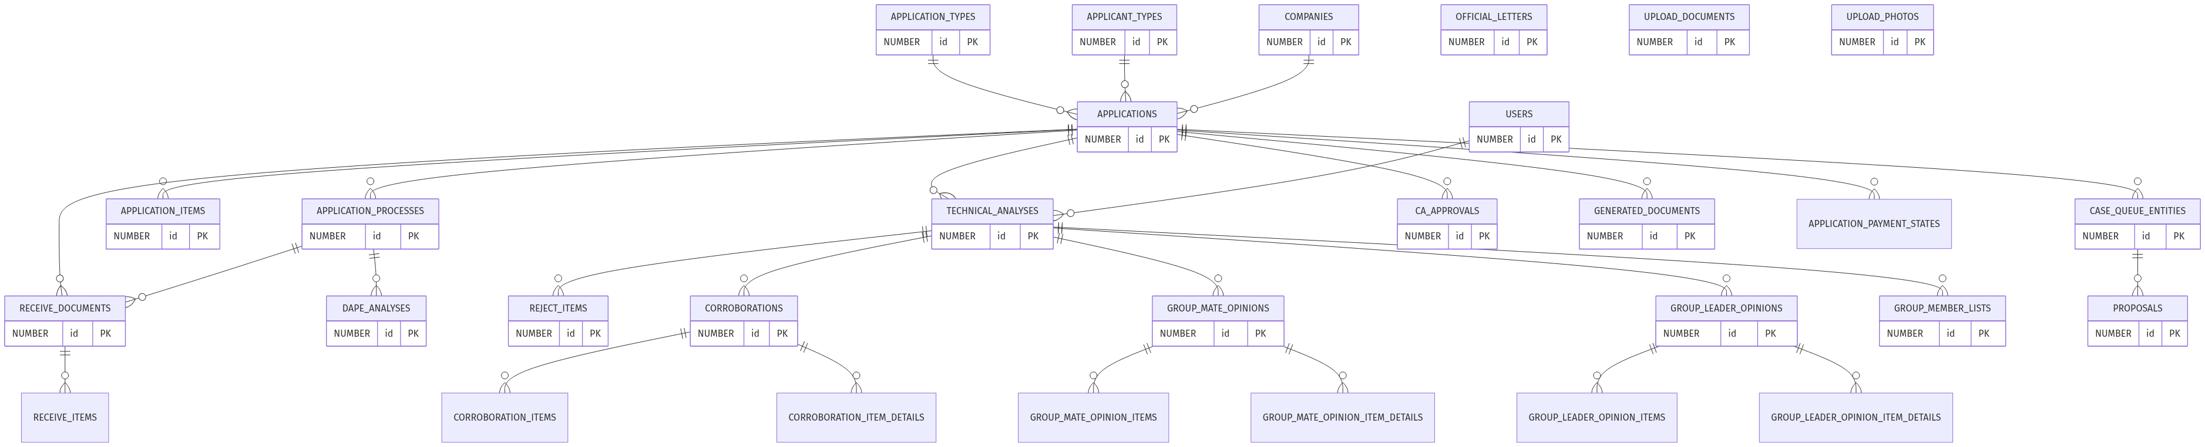

4. 逐表詳情（97 張表）
每張表包含：基本信息、關係圖（以本表為中心的組成/歸屬）、字段定義（含業務含義）、關係證據（代碼位置）（由 scripts/merge_tables_into_dict.py 從 tables/ 子文檔自動合併，含關係方法/外鍵字段/代碼位置/使用點；更新子文檔後重跑腳本即可刷新）。

4.1 核心個案域（Application Core）

1. APPLICANT_TYPES — 申請人類型字典
• 用途：申請人類型字典
• 主鍵：ID ｜ 唯一鍵：— ｜ 數據庫外鍵：無（關係由程序層定義）
• 索引：APPLICANT_TYPES_ID_PK(ID) UNIQUE
關係圖（實線=組成/歸屬，虛線=多態/中間表/業務關聯）：
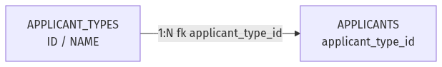
字段定義：
列名 | 類型 | 可空 | 默認 | 業務含義
ID | NUMBER(19) | N | — | 主鍵
NAME | VARCHAR2(255 CHAR) | N | — | 申請人類型名稱

關係證據（代碼位置）
來源：tables/APPLICANT_TYPES.md（子文檔自動生成，勿手改；本節由 docs/database-dictionary/scripts/merge_tables_into_dict.py 自動合併，更新後重跑即可）

业务外键关系（数据库无外键，从代码找）

组成关系（APPLICANT_TYPES 为父，子表引用其 ID）
子表 | 关系方法 | 外键字段 | 代码位置
APPLICANTS | Application::applicantType(): BelongsTo | applicant_type_id | app/Models/Application.php:349-351（BelongsTo(ApplicantType::class)，Eloquent 按方法名推断外键 applicant_type_id）
• 外键列定义：database/migrations/2023_10_10_155301_add_applicant_type_id_to_application_table.php:14（$table->unsignedBigInteger('applicant_type_id')->nullable()，应用层外键、可空、无 DB 级约束）
• 写入点：
• app/Http/Controllers/External/OnlinePmApplicationController.php:223-225,236（np/ma/le 映射 TYPE_OWNER/TYPE_ENTITY/TYPE_COMPANY 后写入 applicant_type_id）
• app/Repository/Request/ApplicationRelationsUpdateRequest.php:43-45（ApplicantType::findOrFail($this->data['applicant_type']) 校验后更新 applicant_type_id）
• 读取点：
• app/Repository/ApplicationRepository.php:626（个案列表查询字段）
• app/Models/Application.php:81（$fillable）
• 业务分支使用点（按 applicant_type_id 值 1/2/3 分流，均经 Application::applicantType 读取）：
• app/Models/Proposal/Proposal.php:86,92,110,115（提案文书按类型渲染）
• app/Models/OneAccount/Progress/PmProgressRepository.php:22,51,54,65（TYPE_COMPANY 服务代码/平台分支）
• app/Http/Controllers/OneAccount/MessageStatusController.php:162,165（TYPE_OWNER/TYPE_ENTITY 走 euid，TYPE_COMPANY 走 applicant_entity_code）
• app/Services/OnlineStepProcessCompletedProcessors/Pm/PmStepProcessCompletedProcessor.php:38,84（TYPE_COMPANY 分支）
• 测试数据：database/factories/ApplicationFactory.php:26（random 1-3）

归属关系（APPLICANT_TYPES 为子，引用父表）
无。APPLICANT_TYPES 为最上游字典表，自身无任何 Eloquent 关系方法（app/Models/ApplicantType.php 仅有 HasFactory + 常量 + fillable），数据由 seeder 直接插入（database/seeders/ApplicantTypeSeeder.php:17-30），不存在归属父表。

多态/中间表关系
无。全仓 grep ApplicantType / applicant_type_id 未发现 belongsToMany 中间表或多态关联（related_applications 为 Application 自关联中间表，与 APPLICANT_TYPES 无关；Application::actionLogs() MorphMany 亦无关）。
詳細關係證據（代碼位置）：tables/APPLICANT_TYPES.md

2. APPLICATION_ITEM_ADJUSTMENTS — 申請項目調整記錄（DAF 調整預留金額等）
• 用途：申請項目調整記錄（DAF 調整預留金額等）
• 主鍵：ID ｜ 唯一鍵：— ｜ 數據庫外鍵：無（關係由程序層定義）
• 索引：APPLICATION_ITEM_ADJUSTMENTS_ID_PK(ID) UNIQUE
關係圖（實線=組成/歸屬，虛線=多態/中間表/業務關聯）：
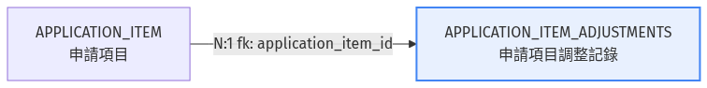
字段定義：
列名 | 類型 | 可空 | 默認 | 業務含義
ID | NUMBER(19) | N | — | 主鍵
APPLICATION_ITEM_ID | NUMBER(19) | N | — | 申請項目 → application_items.id
AMOUNT | NUMBER(12,2) | N | — | 調整金額
IS_SUBTRACTION | CHAR(1) | N | — | 是否扣減（true=減少預留）
REASON | VARCHAR2(2000 CHAR) | Y | — | 調整原因
CREATED_AT | TIMESTAMP(6) | Y | — | 創建時間
UPDATED_AT | TIMESTAMP(6) | Y | — | 更新時間

關係證據（代碼位置）
來源：tables/APPLICATION_ITEM_ADJUSTMENTS.md（子文檔自動生成，勿手改；本節由 docs/database-dictionary/scripts/merge_tables_into_dict.py 自動合併，更新後重跑即可）

业务外键关系（从代码找）

组成关系（本表为父 → 子表）
无。全量 grep ApplicationItemAdjustment（app/ + tests/）未发现任何 Model 定义指向本表的关系（hasMany/belongsTo 目标为本表的子模型不存在）。

归属关系（父表 → 本表）
父表 | 关系方法 | 外键字段 | 代码位置
APPLICATION_ITEM | ApplicationItemAdjustment::applicationItem() belongsTo | application_item_id | app/Models/ApplicationItemAdjustment.php:19-22
APPLICATION_ITEM | ApplicationItem::adjustmentItems() hasMany | application_item_id | app/Models/ApplicationItem.php:37-40
application_item_id 业务使用点（证据）：
使用点 | 代码位置
竣工流程（IHM-PM-COMPLETION）：按 application_item_id 批量删除旧调整记录 | app/Services/StepProcesses/Pm/Dob/DobHeadApproval.php:159
竣工流程：new ApplicationItemAdjustment 重建调整记录（amount=0, is_subtraction=true） | app/Services/StepProcesses/Pm/Dob/DobHeadApproval.php:168-169
調整總額匯總：ApplicationItemAdjustment::whereIn('application_item_id', ...)->sum('amount') | app/Http/Controllers/ApplicationController.php:158
Prop11 意見書生成：with('applicationItem.fundingType')->whereHas('applicationItem', ...) 按申請項目取調整項 | app/Models/Proposal/Prop11.php:140
調整項搜索組件：withWhereHas('applicationItem', ...) | app/Http/Controllers/Components/SearchAdjustmentItemController.php:44
竣工複核：ApplicationItemAdjustment::findOrFail($item['id']) 修改調整項 | app/Services/StepProcesses/Pm/Completion/DapeReviewCompletion.php:61
申請明細匯總 SQL：sum((select sum(application_item_adjustments.amount) ... where application_item_id = application_items.id)) as adjustment_total | app/Repository/ApplicationRepository.php:229

多态/中间表关系
无。未发现 morphTo/morphMany/morphMap 等指向本表的使用；本表非中间表（拥有独立 Model 与业务语义）。
詳細關係證據（代碼位置）：tables/APPLICATION_ITEM_ADJUSTMENTS.md

3. APPLICATION_ITEMS — 申請項目（資助項目明細），關聯申請類型與資助類型
• 用途：申請項目（資助項目明細），關聯申請類型與資助類型
• 主鍵：ID ｜ 唯一鍵：— ｜ 數據庫外鍵：無（關係由程序層定義）
• 索引：APPLICATION_ITEMS_ID_PK(ID) UNIQUE
關係圖（實線=組成/歸屬，虛線=多態/中間表/業務關聯）：
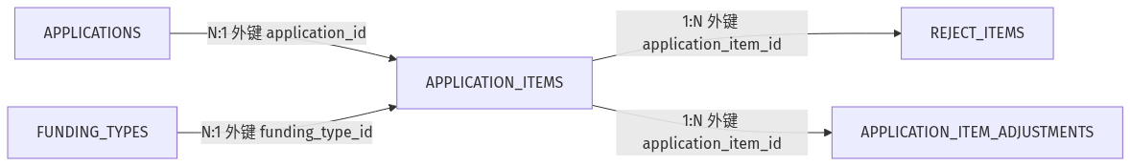
字段定義：
列名 | 類型 | 可空 | 默認 | 業務含義
ID | NUMBER(19) | N | — | 主鍵
FUNDING_TYPE_ID | NUMBER(19) | Y | — | 資助類型 → funding_types.id
APPLICATION_ID | NUMBER(19) | N | — | 個案 → applications.id
APPLY_AMOUNT | NUMBER(12,2) | N | — | 申請金額
APPLY_CATEGORY | VARCHAR2(255 CHAR) | N | — | 申請類別
TOTAL | NUMBER(10) | Y | — | 總金額
CREATED_AT | TIMESTAMP(6) | Y | — | 創建時間
UPDATED_AT | TIMESTAMP(6) | Y | — | 更新時間
ORIGINAL_AMOUNT | NUMBER(12,2) | Y | — | 原始金額

關係證據（代碼位置）
來源：tables/APPLICATION_ITEMS.md（子文檔自動生成，勿手改；本節由 docs/database-dictionary/scripts/merge_tables_into_dict.py 自動合併，更新後重跑即可）

业务外键关系（代码证据）
数据库无外键约束，关系在程序中维护。本表外键字段：APPLICATION_ID（→ applications.id）、FUNDING_TYPE_ID（→ funding_types.id）；子表外键字段：APPLICATION_ITEM_ID（→ application_items.id，仅 REJECT_ITEMS / APPLICATION_ITEM_ADJUSTMENTS 两表）。

组成关系（APPLICATION_ITEMS 为父，1:N）
子表 | 关系方法 | 外键字段 | 代码位置
REJECT_ITEMS | ApplicationItem::rejectItems() hasMany(RejectItem::class)（未显式传外键，按约定 application_item_id） | APPLICATION_ITEM_ID | app/Models/ApplicationItem.php:27-30；迁移 database/migrations/2023_08_07_015412_create_reject_items_table.php:15（unsignedBigInteger('application_item_id')）；反向 belongsTo app/Models/RejectItem.php:24
APPLICATION_ITEM_ADJUSTMENTS | ApplicationItem::adjustmentItems() hasMany(ApplicationItemAdjustment::class)（未显式传外键，按约定 application_item_id） | APPLICATION_ITEM_ID | app/Models/ApplicationItem.php:37-40；迁移 database/migrations/2023_11_07_155131_create_application_item_adjustments_table.php:15（foreignId('application_item_id')）；反向 belongsTo app/Models/ApplicationItemAdjustment.php:21
引用证据（application_item_id 使用点）：
• app/Http/Controllers/ApplicationController.php:113 $item->rejectItems->where('application_item_id', $item->id)->sum('amount')（拒绝金额汇总）
• app/Http/Controllers/ApplicationController.php:158 ApplicationItemAdjustment::whereIn('application_item_id', $applicationItemIds)（调整金额汇总）
• app/Services/IHM/FinanceService.php:123,128 reject_items 子查询按 application_item_id 分组 join application_items
• app/Repository/ApplicationRepository.php:216,229 汇总 SQL inner join application_items on reject_items.application_item_id = application_items.id / application_item_adjustments.application_item_id = application_items.id
• app/Repository/RejectItemRepository.php:22 与 app/trait/DapeTrait.php:33 按 application_id+funding_type_id 反查 application_items.id 回填 reject_item.application_item_id
• app/Services/StepProcesses/Pm/Dob/DobHeadApproval.php:151,159,169 重建/删除/写入 application_item_adjustments.application_item_id
• app/Models/Proposal/Prop11.php:142,199,207,238 按 application_item_id 归并调整明细生成文書
• app/Services/MeetingService.php:291,296 会议拒绝项按 application_item_id 匹配

归属关系（APPLICATION_ITEMS 为子，N:1）
父表 | 关系方法 | 外键字段 | 代码位置
APPLICATIONS | ApplicationItem::application() —— 声明为 hasOne(Application::class, 'application_id', 'id')，语义应为 belongsTo（外键 application_id 在本表，多 items 指向一个 application），照实标注声明与语义不一致 | APPLICATION_ID | app/Models/ApplicationItem.php:22-25；反向 Application::applicationItems() HasMany app/Models/Application.php:165-167
FUNDING_TYPES | ApplicationItem::fundingType() belongsTo(FundingType::class)（未显式传外键，按约定 funding_type_id） | FUNDING_TYPE_ID | app/Models/ApplicationItem.php:32-35
引用证据（application_id / funding_type_id 查询点）：
• app/Exports/Sheets/DOBAnalysisRecordSheet.php:59 ApplicationItem::where('application_id', ...)
• app/Models/Application.php:196,257,275,291 ApplicationItem::where('application_id', $this->id)->with('adjustmentItems'/'rejectItems')
• app/Repository/ApplicationRepository.php:213-214,232,237 按 application_items.application_id join、按 funding_type_id 分列汇总与 whereIn 过滤
• app/Services/StepProcesses/Pm/Dob/DobHeadApproval.php:93 ApplicationItem::select('id', 'funding_type_id')->whereNotNull('funding_type_id')
• app/Services/StepProcesses/Pm/Listening/UpdateApplicationItemRequest.php:110-111 按 application_id+funding_type_id 定位 item
• app/Repository/RejectItemRepository.php:22-24 与 app/trait/DapeTrait.php:33-35 按 application_id+funding_type_id 反查

多态/中间表关系
无证据。检索结果：
• schema.json 全表扫描：含 APPLICATION_ITEM_ID 列的表仅有 REJECT_ITEMS、APPLICATION_ITEM_ADJUSTMENTS（均已归入组成关系），无其他中间表引用本表；
• 多态检索：morph 关系仅 ActionLog（app/Models/ActionLog/ActionLog.php:27 morphTo 'loggable'）挂在 Application（app/Models/Application.php:485 morphMany），ApplicationItem 无 morph 关系；
• belongsToMany 检索：无涉及 application_items 的中间表关系。
詳細關係證據（代碼位置）：tables/APPLICATION_ITEMS.md

4. APPLICATION_MEETING — 個案與會議關聯的中間表（聽證會議）
• 用途：個案與會議關聯的中間表（聽證會議）
• 主鍵：ID ｜ 唯一鍵：— ｜ 數據庫外鍵：APPLICATION_ID, MEETING_ID
• 索引：APPLICATION_MEETING_ID_PK(ID) UNIQUE
關係圖（實線=組成/歸屬，虛線=多態/中間表/業務關聯）：
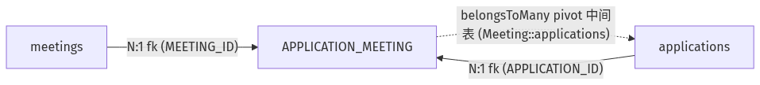
字段定義：
列名 | 類型 | 可空 | 默認 | 業務含義
ID | NUMBER(19) | N | — | 主鍵
MEETING_ID | NUMBER(19) | N | — | 會議 → meetings.id
APPLICATION_ID | NUMBER(19) | N | — | 個案 → applications.id
CREATED_AT | TIMESTAMP(6) | Y | — | 創建時間
UPDATED_AT | TIMESTAMP(6) | Y | — | 更新時間

關係證據（代碼位置）
來源：tables/APPLICATION_MEETING.md（子文檔自動生成，勿手改；本節由 docs/database-dictionary/scripts/merge_tables_into_dict.py 自動合併，更新後重跑即可）

关系分析（证据：文件:行号）

组成关系（APPLICATION_MEETING 为父）
子表 | 关系方法 | 外键字段 | 代码位置
（无） | - | - | -
说明：meeting_tasks（2023_12_14_101724_create_meeting_tasks_table.php）與本表同屬 meeting 域，但其 Model（app/Models/MeetingTask.php）無任何關係定義，且屬 meetings 的直接子表，與 application_meeting 無代碼關聯，不計入。

归属关系（APPLICATION_MEETING 为子）
父表 | 关系方法 | 外键字段 | 代码位置
meetings | foreignId('meeting_id')->constrained() | MEETING_ID | database/migrations/2023_12_13_182247_create_application_meeting_table.php:15
applications | foreignId('application_id')->constrained() | APPLICATION_ID | database/migrations/2023_12_13_182247_create_application_meeting_table.php:16

多态/中间表关系
目标表 | 关系方法 | 说明 | 代码位置
meetings ↔ applications | Meeting::applications(): BelongsToMany | 多對多 pivot：Meeting 側定義，默認中間表 application_meeting，外鍵 meeting_id（本表側）/ application_id（對方側）；Controller 用 attach/sync/detach 寫入；MeetingService 讀取 | app/Models/Meeting.php:20-22；app/Http/Controllers/MeetingController/MeetingController.php:46,65,75；app/Services/MeetingService.php:103
• Application 側無反向 meetings() 關係（grep app/Models/Application.php 無 belongsToMany(Meeting 命中）——關係是單向定義。
• 全項目無 application_meeting 字面量查詢（grep app/ config/ routes/ 0 命中），訪問全部經由 Eloquent 關係。
詳細關係證據（代碼位置）：tables/APPLICATION_MEETING.md

5. APPLICATION_MULTI_APPLICATION_PROCESS — 個案與多流程關聯的中間表
• 用途：個案與多流程關聯的中間表
• 主鍵：ID ｜ 唯一鍵：— ｜ 數據庫外鍵：無（關係由程序層定義）
• 索引：APPLICATION_MULTI_APPLICATION_PROCESS_ID_PK(ID) UNIQUE
關係圖（實線=組成/歸屬，虛線=多態/中間表/業務關聯）：
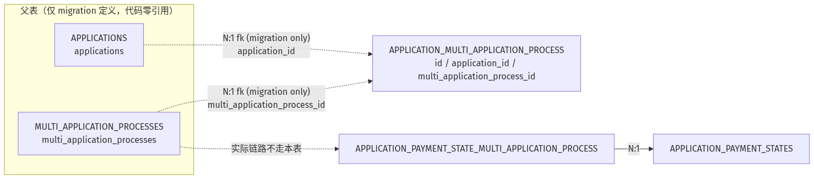
字段定義：
列名 | 類型 | 可空 | 默認 | 業務含義
ID | NUMBER(19) | N | — | 主鍵
APPLICATION_ID | NUMBER(19) | N | — | 個案 → applications.id
MULTI_APPLICATION_PROCESS_ID | NUMBER(19) | N | — | 多流程 → multi_application_processes.id
CREATED_AT | TIMESTAMP(6) | Y | — | 創建時間
UPDATED_AT | TIMESTAMP(6) | Y | — | 更新時間

關係證據（代碼位置）
來源：tables/APPLICATION_MULTI_APPLICATION_PROCESS.md（子文檔自動生成，勿手改；本節由 docs/database-dictionary/scripts/merge_tables_into_dict.py 自動合併，更新後重跑即可）

业务外键关系（代码证据，重点）
说明：本表没有任何代码引用（全项目 grep application_multi_application_process 仅命中 migration 自身，app/、routes/、tests/、*.sql 均零命中）。下方归属关系仅依据 migration 的 foreignId 定义列明目标表，无 Eloquent 关系方法、无读写证据；按"无证据不写"原则，关系方法列如实标注"无"。

组成关系（本表拥有的子表，hasMany/hasOne）
子表 | 关系方法 | 外键字段 | 代码位置
（无） | - | - | 全量 grep 无任何子表通过本表 ID 反查的证据

归属关系（本表属于的父表，belongsTo）
父表 | 关系方法 | 外键字段 | 代码位置
MULTI_APPLICATION_PROCESSES | 无（仅 migration foreignId 定义） | multi_application_process_id | database/migrations/2023_11_29_105855_...php:16；目标表定义 database/migrations/2023_11_29_105016_create_application_upcoming_year_processes_table.php:13
APPLICATIONS | 无（仅 migration foreignId 定义） | application_id | database/migrations/2023_11_29_105855_...php:15

多态/中间表关系
目标表 | 关系方法 | 说明 | 代码位置
（无） | - | 无 morphMany/morphTo；本表虽为中间表形态（双外键），但无任何 Eloquent belongsToMany 指向它 | 全量 grep 无证据

附注（证据之外的发现——真实业务链路）
1. 业务实际使用的中间表是 application_payment_state_multi_application_process：MultiApplicationProcess::application_payment_states() belongsToMany(ApplicationPaymentState::class) 未指定表名（app/Models/MultiApplicationProcess.php:20-22），Laravel 按惯例推断中间表 = application_payment_state_multi_application_process（字母序），对应 migration 2023_12_27_124020_create_application_payment_state_multi_application_process_table.php:14-17；写入证据 app/Http/Controllers/CaseController/CaseController.php:490（$multiApplicationProcess->application_payment_states()->attach(...)）。
2. Application ↔ MultiApplicationProcess 的间接链路：MultiApplicationProcess → application_payment_states（belongsToMany，中间表见上）→ ApplicationPaymentState.application() belongsTo（app/Models/ApplicationPaymentState.php:46）。即"個案-多流程"关系实际由 APPLICATION_PAYMENT_STATE_MULTI_APPLICATION_PROCESS + APPLICATION_PAYMENT_STATES 两级承载，本表未被使用。
3. MultiApplicationProcess 其他关联：generatedDocument() hasOne(GeneratedDocument::class)（app/Models/MultiApplicationProcess.php:24-26），外键 GeneratedDocument.multi_application_process_id（fillable app/Models/GeneratedDocument.php:34；migration 2023_11_30_100139_...php:16；使用证据 app/Models/Proposal/PropShiftYear.php:37,44）。
4. MultiApplicationProcess 与 Flowable 关联方式：按 process_instance_id 查（app/trait/FlowableResponseTrait.php:38,95，流程类型 IHM-PM-UPCOMING-YEAR；app/Repository/MultiApplicationProcessRepository.php:25-32）。
5. 遗留风险：本表 APPLICATION_ID / MULTI_APPLICATION_PROCESS_ID 均 NOT NULL，但无代码写入 → 若历史数据存在，无程序消费；若为空表，属建表遗留（2023-11-29 建表，恰为 multi_application_processes 次日，疑为最初设计中的 Application-MultiApplicationProcess 直连中间表，后改走 ApplicationPaymentState 链路）。
詳細關係證據（代碼位置）：tables/APPLICATION_MULTI_APPLICATION_PROCESS.md

6. APPLICATION_NOTES — 個案內部備註（聯繫方式分類 PHONE/FTF/INTERNALREMARK）
• 用途：個案內部備註（聯繫方式分類 PHONE/FTF/INTERNALREMARK）
• 主鍵：ID ｜ 唯一鍵：— ｜ 數據庫外鍵：APPLICATION_ID
• 索引：APPLICATION_NOTES_ID_PK(ID) UNIQUE
關係圖（實線=組成/歸屬，虛線=多態/中間表/業務關聯）：
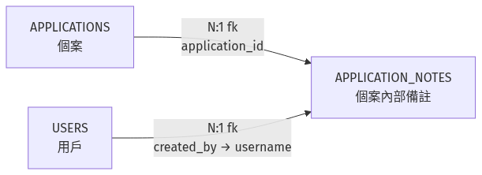
字段定義：
列名 | 類型 | 可空 | 默認 | 業務含義
ID | NUMBER(19) | N | — | 主鍵
APPLICATION_ID | NUMBER(19) | N | — | 個案 → applications.id
CONTACT | NUMBER(3) | N | — | 聯繫方式分類：1=PHONE 2=FTF(面談) 3=INTERNALREMARK(內部備註)
VALUE | VARCHAR2(4000 CHAR) | N | — | 備註內容
CREATED_BY | VARCHAR2(255 CHAR) | N | — | 創建人
CREATED_AT | TIMESTAMP(6) | Y | — | 創建時間
UPDATED_AT | TIMESTAMP(6) | Y | — | 更新時間

關係證據（代碼位置）
來源：tables/APPLICATION_NOTES.md（子文檔自動生成，勿手改；本節由 docs/database-dictionary/scripts/merge_tables_into_dict.py 自動合併，更新後重跑即可）

业务外键关系（从代码找）

组成关系（APPLICATION_NOTES → 子表，1:N）
无。全库 grep 无 application_note_id 引用，无任何子表/明细表指向本表。

归属关系（父表 → APPLICATION_NOTES，N:1）
父表 | 关系方法 | 外键字段 | 代码位置
APPLICATIONS | ApplicationNote::application() → belongsTo(Application::class) | APPLICATION_ID | app/Models/ApplicationNote.php:25-27
USERS | ApplicationNote::user() → belongsTo(User::class, 'created_by', 'username') | CREATED_BY | app/Models/ApplicationNote.php:30-32
反向确认：Application::applicationNotes() → hasMany(ApplicationNote::class)，app/Models/Application.php:623-625（省略外键声明，默认按 application_id 匹配）。

多态/中间表关系
无。代码中无 morphMany/morphTo/morphedByMany 涉及本模型。

其他使用点（证据补充，非新关系）
使用点 | 代码位置
资源路由 application-notes → ApplicationNoteController | routes/api.php:82
列表页 eager load with('application', 'user') | app/Http/Controllers/ApplicationNoteController.php:20
個案详情 eager load applicationNotes（按 created_at desc） | app/Repository/ApplicationRepository.php:470
個案列表 eager load applicationNotes | app/Services/ApplicationList/ApplicationListServiceImpl.php:1310
Factory 默认数据（contact 随机 1/2/3） | database/factories/ApplicationNoteFactory.php:20-23
建表 migration（foreignId constrained + timestamps） | database/migrations/2023_12_21_114758_create_application_notes_table.php:13-23
詳細關係證據（代碼位置）：tables/APPLICATION_NOTES.md

7. APPLICATION_PAYMENT_STATE_MULTI_APPLICATION_PROCESS — 付款狀態與多流程關聯的中間表
• 用途：付款狀態與多流程關聯的中間表
• 主鍵：ID ｜ 唯一鍵：— ｜ 數據庫外鍵：無（關係由程序層定義）
• 索引：APPLICATION_PAYMENT_STATE_MULTI_APPLICATION_PROCESS_ID_PK(ID) UNIQUE
關係圖（實線=組成/歸屬，虛線=多態/中間表/業務關聯）：
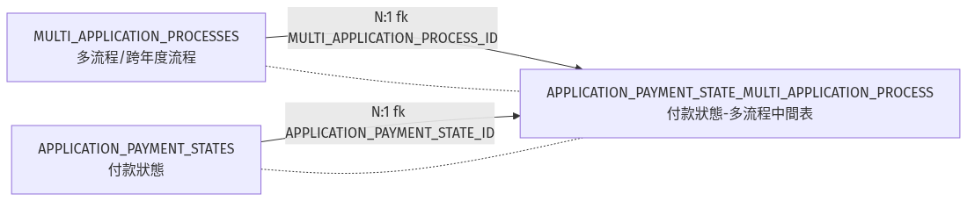
字段定義：
列名 | 類型 | 可空 | 默認 | 業務含義
ID | NUMBER(19) | N | — | 主鍵
APPLICATION_PAYMENT_STATE_ID | NUMBER(19) | N | — | 付款狀態 → application_payment_states.id
MULTI_APPLICATION_PROCESS_ID | NUMBER(19) | N | — | 多流程 → multi_application_processes.id
CREATED_AT | TIMESTAMP(6) | Y | — | 創建時間
UPDATED_AT | TIMESTAMP(6) | Y | — | 更新時間

關係證據（代碼位置）
來源：tables/APPLICATION_PAYMENT_STATE_MULTI_APPLICATION_PROCESS.md（子文檔自動生成，勿手改；本節由 docs/database-dictionary/scripts/merge_tables_into_dict.py 自動合併，更新後重跑即可）

业务外键关系

组成关系（本表 1:N 子表）
无。本表為純中間表，代碼中未發現以本表 ID 為外鍵的 Eloquent 關係（MultiApplicationProcess 僅有 belongsToMany + hasOne GeneratedDocument；ApplicationPaymentState 僅有 belongsTo Application）。

归属关系（父表 N:1 本表）
父表 | 关系方法 | 外键字段 | 代码位置
MULTI_APPLICATION_PROCESSES | MultiApplicationProcess::application_payment_states() belongsToMany(ApplicationPaymentState::class)（默认约定中间表名 + 外键名） | MULTI_APPLICATION_PROCESS_ID | app/Models/MultiApplicationProcess.php:20-22；database/migrations/2023_12_27_124020:16
APPLICATION_PAYMENT_STATES | 同上 belongsToMany 右侧（ApplicationPaymentState 模型未显式声明反向关系，由 belongsToMany 默认约定 + attach 写入点证实） | APPLICATION_PAYMENT_STATE_ID | database/migrations/2023_12_27_124020:15；app/Http/Controllers/CaseController/CaseController.php:490

多态/中间表关系
目标表 | 关系方法 | 说明 | 代码位置
MULTI_APPLICATION_PROCESSES ↔ APPLICATION_PAYMENT_STATES（M:N） | MultiApplicationProcess::application_payment_states() belongsToMany(ApplicationPaymentState::class) | 本表即該 M:N 的 pivot 表（默认约定表名 application_payment_state_multi_application_process，无自定义 pivot 字段）。业务场景：跨年度流程（createUpcomingYearProcess）一次 attach 多個付款狀態，PropShiftYear / Prop11 按流程讀取多個付款狀態生成文書 | app/Models/MultiApplicationProcess.php:20-22
中间表使用点（证据）：
• 写入（唯一写入点）：app/Http/Controllers/CaseController/CaseController.php:490 $multiApplicationProcess->application_payment_states()->attach(ApplicationPaymentState::whereIn('id', $request->application_payment_state_ids)->get())（createUpcomingYearProcess，下年度流程創建時綁定多個付款狀態）
• 读取：app/Models/Proposal/PropShiftYear.php:81-94 $this->multi_process->application_payment_states（遍歷生成跨年文書）；app/Models/Proposal/Prop11.php:55 $shift_process->application_payment_states()->where('application_id', ...)（取 shift 後年份）
• 预加载：app/Http/Controllers/CaseController/MultiProcessWorkItem.php:27 $this->multiApplicationProcess->application_payment_states（工作台返回）；app/Models/MultiApplicationProcess.php:31-33 全局作用域 with('application_payment_states')（所有查詢自動預載）
• 建表：database/migrations/2023_12_27_124020:14-18（$table->id() + 2×foreignId() + timestamps()，無 constrained、無複合唯一索引）
詳細關係證據（代碼位置）：tables/APPLICATION_PAYMENT_STATE_MULTI_APPLICATION_PROCESS.md

8. APPLICATION_PAYMENT_STATES — 個案付款狀態（分期付款
• 用途：個案付款狀態（分期付款：一期/30%/70% 等）
• 主鍵：ID ｜ 唯一鍵：— ｜ 數據庫外鍵：無（關係由程序層定義）
• 索引：APPLICATION_PAYMENT_STATES_APP_NO_INDEX(APP_NO), APPLICATION_PAYMENT_STATES_ID_PK(ID) UNIQUE
關係圖（實線=組成/歸屬，虛線=多態/中間表/業務關聯）：
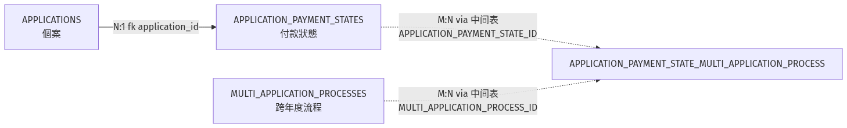
字段定義：
列名 | 類型 | 可空 | 默認 | 業務含義
ID | NUMBER(19) | N | — | 主鍵
APP_NO | VARCHAR2(50 CHAR) | N | — | 個案編號
STATE | NUMBER(3) | N | — | 付款狀態
ORIGINAL_PROPOSAL_NO | VARCHAR2(20 CHAR) | N | — | 原始建議書編號
PROPOSAL_NO | VARCHAR2(20 CHAR) | Y | — | 格式化建議書編號（發送財務系統）
INVOICE_NO | VARCHAR2(20 CHAR) | Y | — | 發票號
RESERVED_AMOUNT | NUMBER(10,2) | N | '0' | 預留金額
CREATED_AT | TIMESTAMP(6) | Y | — | 創建時間
UPDATED_AT | TIMESTAMP(6) | Y | — | 更新時間
APPLICATION_ID | NUMBER(19) | N | — | 個案 → applications.id
RESERVE_TYPE | VARCHAR2(3 CHAR) | Y | — | 預留類型
BILL_CODE | VARCHAR2(255 CHAR) | Y | — | 帳單代碼
YEAR | VARCHAR2(255 CHAR) | Y | — | 年份
EFFECTIVE_DATE | DATE | Y | — | 生效日期
TRANSACTION_DATE | DATE | Y | — | 交易日期

關係證據（代碼位置）
來源：tables/APPLICATION_PAYMENT_STATES.md（子文檔自動生成，勿手改；本節由 docs/database-dictionary/scripts/merge_tables_into_dict.py 自動合併，更新後重跑即可）

业务外键关系

组成关系（本表 1:N 子表）
无。代码中未发现以 application_payment_state_id 为外键指向本表的 Eloquent 关系或查询（唯一持有本表 ID 的 APPLICATION_PAYMENT_STATE_MULTI_APPLICATION_PROCESS 为多对多中间表，见下方）。

归属关系（父表 N:1 本表）
父表 | 关系方法 | 外键字段 | 代码位置
APPLICATIONS | Application::applicationPaymentStates() hasMany(ApplicationPaymentState::class) | application_id | app/Models/ApplicationPaymentState.php:34-36（belongsTo Application）；app/Models/Application.php:478-482
归属侧代码引用（证据）：
• app/Models/Official/OfiDAF.php:36 $this->application->applicationPaymentStates()->where('reserve_type', ...)->where('state', PaymentState::Paid)
• app/Models/Proposal/Prop11.php:51,55 whereHas('application_payment_states', fn($q) => $q->where('application_id', $this->application->id))
• app/Models/Proposal/Prop10.php:110 $this->application->applicationPaymentStates()->whereIn('state', [Reserved, Activated])->where('year', ...)
• app/Models/Proposal/Proposal.php:286 $item->applicationPaymentStates()->where('state', Paid)->where('reserve_type', ...)->first()->original_proposal_no
• app/Repository/ApplicationRepository.php:292,322,352 join('application_payment_states', 'application_payment_states.application_id', '=', 'applications.id')
• app/Repository/ApplicationRepository.php:705 $app->applicationPaymentStates->first()?->reserved_amount
• app/Repository/ApplicationRepository.php:1121-1127 ApplicationPaymentState::where('year', $nextYear)->whereIn('state', [Reserved, Activated])->sum('reserved_amount')
• app/Http/Controllers/Components/ApplicationHistoryController.php:23-26 whereHas('applicationPaymentStates', ...) / with(...)
• app/Http/Controllers/ApplicationController.php:92,134,146（详情接口预加载）
• app/Http/Controllers/DafProcessController/DafProcessRequest.php:135 $this->application->applicationPaymentStates()->where('state', Activated)->first()
• app/Services/StepProcesses/Pm/Completion/DafCompletionInputInstallmentTransactionDate.php:18、DafCompletionInputTransactionDate.php:28 ApplicationPaymentState::where('application_id', ...)

多态/中间表关系
目标表 | 关系方法 | 说明 | 代码位置
APPLICATION_PAYMENT_STATE_MULTI_APPLICATION_PROCESS | MultiApplicationProcess::application_payment_states() belongsToMany(ApplicationPaymentState::class) | 多对多中间表（默认约定表名 application_payment_state_multi_application_process；中间表字段 APPLICATION_PAYMENT_STATE_ID + MULTI_APPLICATION_PROCESS_ID，schema 实测）。用于「跨年度流程」把多個付款狀態綁定到一個 MultiApplicationProcess | app/Models/MultiApplicationProcess.php:20-23
MULTI_APPLICATION_PROCESSES（跨年度流程，经中间表） | 同上 belongsToMany | 使用点：CaseController 创建跨年度流程时 attach 付款狀態；PropShiftYear 读取多個付款狀態生成文書 | app/Http/Controllers/CaseController/CaseController.php:490 $multiApplicationProcess->application_payment_states()->attach(...)；app/Models/Proposal/PropShiftYear.php:81-94 $this->multi_process->application_payment_states；app/Http/Controllers/CaseController/MultiProcessWorkItem.php:27
业务键（非 FK）说明：invoice_no 为付款成功後由財務系統回填的业务键——app/Services/IHM/FinanceService.php:385-403 generalPayment() 中 $paymentState->update(['state' => PaymentState::Paid, 'invoice_no' => $response->getInvoiceNo()])；app_no 有数据库索引（业务编号）。
詳細關係證據（代碼位置）：tables/APPLICATION_PAYMENT_STATES.md

9. APPLICATION_PROCESSES — 個案流程表
• 用途：個案流程表：一個個案可有多個流程（申請/聽證/補交/竣工/取消等），記錄 Flowable 流程實例與業務關聯
• 主鍵：ID ｜ 唯一鍵：— ｜ 數據庫外鍵：無（關係由程序層定義）
• 索引：APPLICATION_PROCESSES_ID_PK(ID) UNIQUE
關係圖（實線=組成/歸屬，虛線=多態/中間表/業務關聯）：
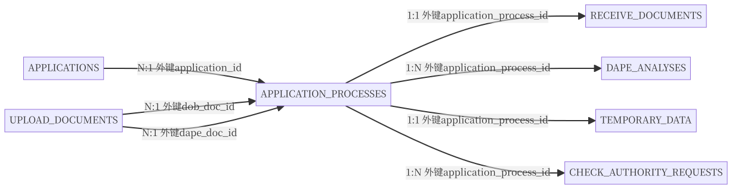
字段定義：
列名 | 類型 | 可空 | 默認 | 業務含義
ID | NUMBER(19) | N | — | 主鍵
APPLICATION_ID | NUMBER(19) | N | — | 個案 → applications.id
DAPE_ANALYSIS_ID | NUMBER(19) | Y | — | DAPE 分析 → dape_analyses.id
PROCESS_TYPE | VARCHAR2(255 CHAR) | N | — | 流程類型（IHM-PM-APPLICATION/ONLINE-APPLICATION/DOB/DAF/COMPLETION/CANCEL 等）
PROCESS_INSTANCE_ID | VARCHAR2(255 CHAR) | N | — | Flowable 流程實例 ID
PROCESS_BUSINESS_KEY | VARCHAR2(255 CHAR) | N | — | Flowable business key
CREATED_AT | TIMESTAMP(6) | Y | — | 創建時間
UPDATED_AT | TIMESTAMP(6) | Y | — | 更新時間
DOB_DOC_ID | VARCHAR2(255 CHAR) | Y | — | DOB 文檔 → upload_documents.id
DAPE_DOC_ID | VARCHAR2(255 CHAR) | Y | — | DAPE 文檔 → upload_documents.id
HAS_DAPE_DOC | CHAR(1) | N | '0' | 是否含 DAPE 文檔
HAS_DOB_DOC | CHAR(1) | N | '0' | 該流程是否含 DOB 文檔（收件時按文檔部門==DOB 置 true，dob_days 接手日統計依據）
SUPPLEMENTARY_TYPE | VARCHAR2(255 CHAR) | Y | — | 補交類型
AUTHORITY_STATE | NUMBER(10) | N | '0' | 授權狀態（線上授權核驗）
DOB_NEXT_NODE | VARCHAR2(255 CHAR) | Y | — | DOB 下一節點（DOB 流程跳轉）

關係證據（代碼位置）
來源：tables/APPLICATION_PROCESSES.md（子文檔自動生成，勿手改；本節由 docs/database-dictionary/scripts/merge_tables_into_dict.py 自動合併，更新後重跑即可）

业务外键关系（代码证据，重点）

组成关系（本表拥有的子表，hasMany/hasOne）
子表 | 关系方法 | 外键字段 | 代码位置
RECEIVE_DOCUMENTS | receiveDocument() HasOne | application_process_id | app/Models/ApplicationProcess.php:55；反向显式声明 app/Models/ReceiveDocument.php:47（belongsTo(ApplicationProcess::class, 'application_process_id', 'id')）；表定义 RECEIVE_DOCUMENTS.APPLICATION_PROCESS_ID NOT NULL
DAPE_ANALYSES | dapeAnalyses() HasMany | application_process_id | app/Models/ApplicationProcess.php:60；表定义 DAPE_ANALYSES.APPLICATION_PROCESS_ID NOT NULL；fillable app/Models/DapeAnalysis.php:16
TEMPORARY_DATA | temporaryData() HasOne | application_process_id | app/Models/ApplicationProcess.php:115；表定义 TEMPORARY_DATA.APPLICATION_PROCESS_ID NOT NULL；查询证据 app/Http/Controllers/TemporaryDataController.php:21（TemporaryData::where('application_process_id', $applicationProcess->id)）
CHECK_AUTHORITY_REQUESTS | 无 Eloquent 关系方法（代码引用确认） | application_process_id | 写入 app/Services/Online/CheckAuthorizationService.php:43；反查 app/Services/StepProcesses/Pm/Online/CheckAuthorization.php:43（ApplicationProcess::where('id', $checkAuthRequest->application_process_id)）；表定义 CHECK_AUTHORITY_REQUESTS.APPLICATION_PROCESS_ID NOT NULL

归属关系（本表属于的父表，belongsTo）
父表 | 关系方法 | 外键字段 | 代码位置
APPLICATIONS | application() belongsTo | application_id | app/Models/ApplicationProcess.php:50；反向 app/Models/Application.php:159（applicationProcesses() HasMany）；表定义 APPLICATION_ID NOT NULL
UPLOAD_DOCUMENTS | docDocument() belongsTo | dob_doc_id | app/Models/ApplicationProcess.php:65；赋值 $applicationProcess->dob_doc_id = $uploadDocument->id app/Services/Online/OnlineUploadFileProcessor.php:154、app/Http/Controllers/Components/DobReviewFileController.php:155、app/trait/DapeTrait.php:46；按 upload_document.id 反查 app/Http/Controllers/Components/HandleFileController.php:58-59
UPLOAD_DOCUMENTS | dapeDocument() belongsTo | dape_doc_id | app/Models/ApplicationProcess.php:70；赋值 app/Services/Online/OnlineUploadFileProcessor.php:142、app/Http/Controllers/Components/DobReviewFileController.php:159、app/trait/DapeTrait.php:49；反查 app/Http/Controllers/Components/HandleFileController.php:58-59

多态/中间表关系
目标表 | 关系方法 | 说明 | 代码位置
（无） | - | ApplicationProcess 模型无 morphMany/belongsToMany；库中中间表 APPLICATION_MULTI_APPLICATION_PROCESS / APPLICATION_PAYMENT_STATE_MULTI_APPLICATION_PROCESS 均挂 multi_application_processes（MultiApplicationProcess），与本表无外键关联 | 全量 grep 无证据

附注（证据之外的发现）
1. 类型不一致坑：DOB_DOC_ID / DAPE_DOC_ID 定义为 VARCHAR2(255 CHAR)，而目标 UPLOAD_DOCUMENTS.ID 为 NUMBER(19)——代码将 $uploadDocument->id（数字）写入 varchar 列，依赖 Oracle 隐式转换，无数据库约束保障。
2. 遗留列：DAPE_ANALYSIS_ID（NUMBER(19) 可空）在建表 migration 中存在（database/migrations/2023_07_19_082108_create_application_processes_table.php:16），但全代码 grep dape_analysis_id 零引用，属未启用遗留列，不计入关系。
3. 原 migration 中的 receive_document_id 列已被 2023_10_18_115649 迁移移除，现关系反转为 RECEIVE_DOCUMENTS.application_process_id。
詳細關係證據（代碼位置）：tables/APPLICATION_PROCESSES.md

10. APPLICATION_SUPPLEMENTARY_DOCUMENTS — 補交申請文件表（補交申請流程的文件記錄）
• 用途：補交申請文件表（補交申請流程的文件記錄）
• 主鍵：ID ｜ 唯一鍵：— ｜ 數據庫外鍵：DOCUMENT_ID, APPLICATION_ID
• 索引：APPLICATION_SUPPLEMENTARY_DOCUMENTS_ID_PK(ID) UNIQUE
關係圖（實線=組成/歸屬，虛線=多態/中間表/業務關聯）：
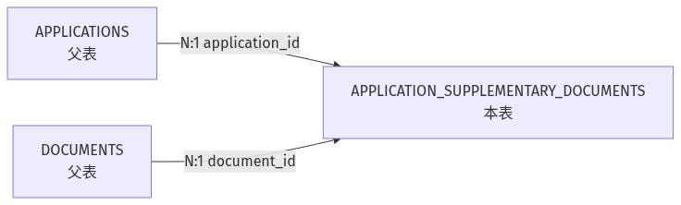
字段定義：
列名 | 類型 | 可空 | 默認 | 業務含義
ID | NUMBER(19) | N | — | 主鍵
APPLICATION_ID | NUMBER(19) | N | — | 個案 → applications.id
DOCUMENT_ID | NUMBER(19) | N | — | 文檔 → documents.id
DOCUMENT_NAME | VARCHAR2(255 CHAR) | Y | — | 文檔名稱
CREATED_AT | TIMESTAMP(6) | Y | — | 創建時間
UPDATED_AT | TIMESTAMP(6) | Y | — | 更新時間

關係證據（代碼位置）
來源：tables/APPLICATION_SUPPLEMENTARY_DOCUMENTS.md（子文檔自動生成，勿手改；本節由 docs/database-dictionary/scripts/merge_tables_into_dict.py 自動合併，更新後重跑即可）

业务外键关系

组成关系
子表 | 关系方法 | 外键字段 | 代码位置
（无） | - | - | -
本表无 hasMany/hasOne 出向关系（SupplementaryDocument.php 全文无相关方法）。

归属关系
父表 | 关系方法 | 外键字段 | 代码位置
documents | SupplementaryDocument::document() BelongsTo | document_id（默认推断，与列名一致） | app/Models/SupplementaryDocument.php:18-21
applications | SupplementaryDocument::application() BelongsTo | application_id（默认推断，与列名一致） | app/Models/SupplementaryDocument.php:23-26
applications | Application::supplementaryDocuments() HasMany（反向） | application_id | app/Models/Application.php:628-631

多态/中间表关系
目标表 | 关系方法 | 说明 | 代码位置
applications ↔ documents | （无 Eloquent 中间表关系方法，见说明） | 业务上作为 Application 与 Document 的「多对多補交文件快照」中间表：更新时先 supplementaryDocuments()->delete() 再逐条 create()；document_name 冗余快照。实现上是两段 belongsTo + 一段反向 hasMany，非 belongsToMany / 非 morph。Document 模型无反向关系方法 | app/Services/StepProcesses/Pm/NewApplication/UpdateApplicationSupplementaryDocumentRequest.php:36-45
引用点证据（grep）：
• 写入：UpdateApplicationSupplementaryDocumentRequest::update() 先刪後建（document_id / document_name / application_id）— UpdateApplicationSupplementaryDocumentRequest.php:36-45；校验 application_id exists:applications,id、document_list.*.id exists:documents,id — 同文件:11-22
• 触发点：DapeReview.php:96-97（新申請 DAPE 審查）、DapeReviewCompletion.php:71（竣工 DAPE 審查）、ProcessApplicantData.php:152（線上申請處理）
• 读取：Ofi1.php:126（OFI 公函讀取補交清單）、CompletionRequireSupplementaryNotification.php:214、DapeSendOfi01.php:222,226（pluck document_id + 遍歷）、NotifyCompanyUploadDocs.php:155（線上通知公司上傳文件遍歷）
詳細關係證據（代碼位置）：tables/APPLICATION_SUPPLEMENTARY_DOCUMENTS.md

11. APPLICATION_TYPES — 申請類型字典（資助計劃類型），含每周配額限制
• 用途：申請類型字典（資助計劃類型），含每周配額限制
• 主鍵：ID ｜ 唯一鍵：— ｜ 數據庫外鍵：無（關係由程序層定義）
• 索引：APPLICATION_TYPES_ID_PK(ID) UNIQUE
關係圖（實線=組成/歸屬，虛線=多態/中間表/業務關聯）：
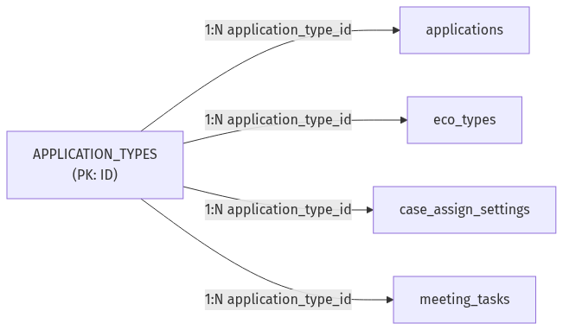
字段定義：
列名 | 類型 | 可空 | 默認 | 業務含義
ID | NUMBER(19) | N | — | 主鍵
NAME | VARCHAR2(30 CHAR) | N | — | 申請類型名稱
CREATED_AT | TIMESTAMP(6) | Y | — | 創建時間
UPDATED_AT | TIMESTAMP(6) | Y | — | 更新時間
WEEKLY_LIMIT | NUMBER(10) | N | '0' | 每周配額上限（2025-07 新增）
CODE | VARCHAR2(255 CHAR) | N | — | 申請類型代碼

關係證據（代碼位置）
來源：tables/APPLICATION_TYPES.md（子文檔自動生成，勿手改；本節由 docs/database-dictionary/scripts/merge_tables_into_dict.py 自動合併，更新後重跑即可）

业务外键关系（代码证据）
数据库无外键约束（schema.json 中 fk: []；注：ECO_TYPES、MEETING_TASKS 的 schema fk 列表含 APPLICATION_TYPE_ID，且迁移中确有 ->constrained()/->foreign() 声明，但生产库未落约束）。关系在程序中维护。
schema.json 全库扫描：仅 4 张表含 APPLICATION_TYPE_ID 列 —— APPLICATIONS（可空）、CASE_ASSIGN_SETTINGS（非空）、ECO_TYPES（非空）、MEETING_TASKS（非空）。

组成关系（hasMany/hasOne 子表）
子表 | 关系方法 | 外键字段 | 代码位置
applications | ApplicationType::applications() hasMany（无显式外键参数，走 Laravel 惯例 application_type_id） | application_type_id | app/Models/ApplicationType.php:24-26
applications | Application::applicationType() belongsTo（反向） | application_type_id | app/Models/Application.php:316-318
eco_types | EcoType::applicationType() belongsTo（ApplicationType 侧无反向 hasMany 方法） | application_type_id | app/Models/EcoType.php:22-24
case_assign_settings | 无 Eloquent 关系方法（仅 fillable 声明 + 仓库/控制器直接查询） | application_type_id | app/Models/CaseAssignSetting.php:18；app/Repository/CaseAssignSettingRepository.php:28,48；app/Http/Controllers/CaseAssignSettingController.php:32,69,150
meeting_tasks | 无 Eloquent 关系方法（模型为空壳，仅有迁移外键声明） | application_type_id | database/migrations/2023_12_14_101724_create_meeting_tasks_table.php:16
迁移证据（列定义 + 外键声明）：
子表迁移 | 列定义 | 代码位置
create_applications_table | unsignedBigInteger('application_type_id')->nullable() | database/migrations/2023_06_20_033344_create_applications_table.php:16
create_eco_types_table | unsignedInteger('application_type_id') + foreign()->references('id')->on('application_types') | database/migrations/2023_10_17_184810_create_eco_types_table.php:16,20
create_meeting_tasks_table | foreignId('application_type_id')->constrained() | database/migrations/2023_12_14_101724_create_meeting_tasks_table.php:16
create_case_assign_settings_table | unsignedBigInteger('application_type_id')（无约束声明） | database/migrations/2025_07_21_173341_create_case_assign_settings_table.php:16
其他代码引用（校验/查询侧证据）：
• StoreEcoTypeRequest：application_type_id 校验 integer|required|exists:application_types,id → app/Http/Requests/StoreEcoTypeRequest.php:26
• UpdateEcoTypeRequest：integer|exists:application_types,id → app/Http/Requests/UpdateEcoTypeRequest.php:26
• ApplicationRepository::getApplicationsByType：where('application_type_id', $applicationTypeId) → app/Repository/ApplicationRepository.php:856
• 创建侧写入：SeederTrait（app/trait/SeederTrait.php:76）、OnlinePmApplicationController（app/Http/Controllers/External/OnlinePmApplicationController.php:237）、CaseController（app/Http/Controllers/CaseController/CaseController.php:143）、EcoTypeSeeder（database/seeders/EcoTypeSeeder.php:20）、ApplicationFactory（database/factories/ApplicationFactory.php:25）、CaseAssignSettingFactory（database/factories/CaseAssignSettingFactory.php:29）
• 业务读取：DafProcessController（app/Http/Controllers/DafProcessController/DafProcessController.php:287,99）、FinanceService（app/Services/IHM/FinanceService.php:230）

归属关系（belongsTo 父表）
ApplicationType 模型无任何 belongsTo/hasOne 父表关系（模型仅含 applications() hasMany），无父表证据，本项为空。
父表 | 关系方法 | 外键字段 | 代码位置
（无） | — | — | —

多态/中间表关系
无证据：ApplicationType 模型无 morphTo/morphMany；schema.json 全库无 pivot/中间表含 APPLICATION_TYPE_ID 列（已全库扫描确认仅 4 张业务子表引用）。
目标表 | 关系方法 | 说明 | 代码位置
（无） | — | — | —
詳細關係證據（代碼位置）：tables/APPLICATION_TYPES.md

12. APPLICATION_UPDATE_REQUESTS — 更改個案資料申請（申請人發起修改請求，DAPE 審批）
• 用途：更改個案資料申請（申請人發起修改請求，DAPE 審批）
• 主鍵：ID ｜ 唯一鍵：— ｜ 數據庫外鍵：無（關係由程序層定義）
• 索引：APPLICATION_UPDATE_REQUESTS_ID_PK(ID) UNIQUE
關係圖（實線=組成/歸屬，虛線=多態/中間表/業務關聯）：
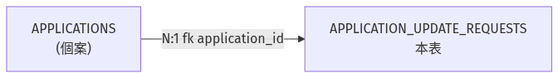
字段定義：
列名 | 類型 | 可空 | 默認 | 業務含義
ID | NUMBER(19) | N | — | 主鍵
APPLICATION_ID | NUMBER(19) | N | — | 個案 → applications.id
REASON | VARCHAR2(1000 CHAR) | N | — | 修改原因
CREATED_AT | TIMESTAMP(6) | Y | — | 創建時間
UPDATED_AT | TIMESTAMP(6) | Y | — | 更新時間

關係證據（代碼位置）
來源：tables/APPLICATION_UPDATE_REQUESTS.md（子文檔自動生成，勿手改；本節由 docs/database-dictionary/scripts/merge_tables_into_dict.py 自動合併，更新後重跑即可）

业务外键关系

归属关系
父表 | 关系方法 | 外键字段 | 代码位置
APPLICATIONS | Application::applicationUpdateRequests(): HasMany（hasMany ApplicationUpdateRequest::class） | application_id（Eloquent 惯例，模型侧无显式 foreign key 声明） | app/Models/Application.php:659-662
⚠️ 证据备注：app/Models/ApplicationUpdateRequest.php（全文 8-13 行）未定义application() belongsTo 关系方法；父侧 hasMany + 迁移 application_id 字段 + 使用点共同佐证该外键语义。app/Models/Official/OfiRequestModify.php:56 的 $this->application 是该类构造器（:20）查询赋值的属性，并非本表模型关系。

组成关系
无。未发现任何表/模型以本表为父表（grep ApplicationUpdateRequest 全仓，无其他模型持有指向本表的外键关系）。

多态/中间表关系
无。本表无 morph 关联、无中间表（pivot）使用。

关键使用点（非关系定义，供业务溯源）
位置 | 行为
app/Services/StepProcesses/Pm/Online/ProcessApplicantData.php:180（saveDataWithModifyRequest） | 在线申請「要求修改」时 ApplicationUpdateRequest::create(['application_id'=>…,'reason'=>modify_reason]) 写入本表
app/Models/Official/OfiRequestModify.php:56（getUpdateReason） | 生成「要求修改申請資料」OFI 公函时按 application_id 取 reason 填入文书
app/Services/StepProcesses/Pm/UpdateRequest/UpdateRequestDapeHeadApproval.php:57 | DAPE 處長核准更新流程——⚠️ 此处 ApplicationUpdateRequest 为同名 Repository 类（App\Repository\Request\ApplicationUpdateRequest，:12 use），非本表模型
app/Repository/Request/ApplicationUpdateRequest.php:8 | 同名 Repository（update 直接写 APPLICATIONS），与数据表无外键关系
database/factories/ApplicationUpdateRequestFactory.php:10 | 测试工厂
tests/Feature/OfiRequestModifyTest.php:64、tests/Feature/StepProcesses/Pm/Online/ProcessApplicantDataTest.php:412 | 测试引用/断言
詳細關係證據（代碼位置）：tables/APPLICATION_UPDATE_REQUESTS.md

13. APPLICATIONS — 個案主表
• 用途：個案主表：樓宇維修資助申請的完整生命周期，含申請人、樓宇、公司、狀態、期限等全部核心信息（91 列，事實上的聚合根）
• 主鍵：ID ｜ 唯一鍵：APP_NO ｜ 數據庫外鍵：無（關係由程序層定義）
• 索引：APPLICATIONS_APP_NO_UK(APP_NO) UNIQUE, APPLICATIONS_ID_PK(ID) UNIQUE
關係圖（實線=組成/歸屬，虛線=多態/中間表/業務關聯）：
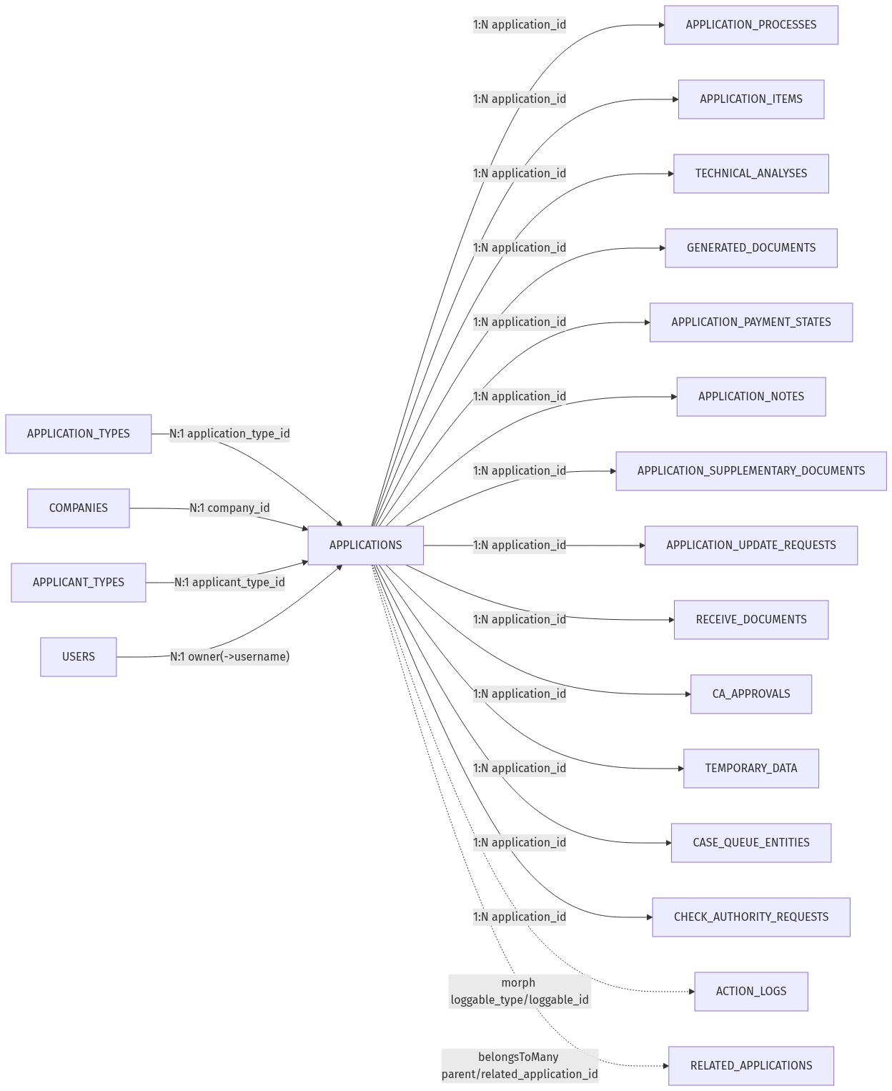
字段定義：
列名 | 類型 | 可空 | 默認 | 業務含義
ID | NUMBER(19) | N | — | 主鍵
APP_NO | VARCHAR2(50 CHAR) | N | — | 個案編號（唯一，如 23202600076）
APPLICATION_TYPE_ID | NUMBER(19) | Y | — | 申請類型 → application_types.id
COMPANY_ID | NUMBER(19) | Y | — | 工程公司 → companies.id
COMPANY_BANK_ACCOUNT | VARCHAR2(100 CHAR) | Y | — | 工程公司銀行帳號
APPLICANT_NAME_ZH | VARCHAR2(200 CHAR) | Y | — | 申請人姓名（中文）
APPLICANT_NAME_PT | VARCHAR2(200 CHAR) | Y | — | 申請人姓名（葡文）
IDENTITY_DOCUMENT_TYPE | VARCHAR2(20 CHAR) | Y | — | 身份證明文件類型
IDENTITY_DOCUMENT_NO | VARCHAR2(100 CHAR) | Y | — | 身份證明文件號碼
CONTACT_NO | VARCHAR2(20 CHAR) | Y | — | 聯絡電話
CONTACT_BUILDING_NAME | VARCHAR2(255 CHAR) | Y | — | 聯絡地址-樓宇名稱
CONTACT_BUILDING_ADDRESS | VARCHAR2(255 CHAR) | Y | — | 聯絡地址
CONTACT_FAX | VARCHAR2(100 CHAR) | Y | — | 傳真
CONTACT_MOBILE | VARCHAR2(20 CHAR) | Y | — | 手提電話
CONTACT_OTHERS | VARCHAR2(100 CHAR) | Y | — | 其他聯絡方式
SMS_NOTIFICATION | VARCHAR2(20 CHAR) | Y | — | SNS 通知選項（短信/社交通知）
BUILDING_UNITS_PER_BLOCK | CHAR(1) | Y | — | 每幢單位數
CONSTRUCTION_DURATION | NUMBER(10) | Y | — | 施工工期
PREDICT_CONSTRUCTION_START_DATE | DATE | Y | — | 預計施工開始日期
PREDICT_CONSTRUCTION_END_DATE | DATE | Y | — | 預計施工結束日期
IS_INSTALLMENT_PAYMENT | CHAR(1) | Y | — | 是否分期付款
OWNER | VARCHAR2(100 CHAR) | Y | — | 業主
STATUS | NUMBER(3) | N | '1' | 個案狀態：1=處理中(processing) 2=完成(complete) 3=已取消(cancelled) 4=等待上傳(waitingForUpload)
REMARK | VARCHAR2(1000 CHAR) | Y | — | 備註
CREATED_AT | TIMESTAMP(6) | Y | — | 創建時間
UPDATED_AT | TIMESTAMP(6) | Y | — | 更新時間
BUILDING_ID | VARCHAR2(20 CHAR) | Y | — | 樓宇 ID（IHM Building API）
REFERENCE_ID | VARCHAR2(20 CHAR) | Y | — | 參考 ID（樓宇 API）
BUILDING_NAME_ZH | VARCHAR2(100 CHAR) | Y | — | 樓宇名稱（中文）
BUILDING_NAME_PT | VARCHAR2(100 CHAR) | Y | — | 樓宇名稱（葡文）
BUILDING_ADDRESS | VARCHAR2(200 CHAR) | Y | — | 樓宇地址
BUILDING_ADDRESS_ZH | VARCHAR2(200 CHAR) | Y | — | 樓宇地址（中文）
BUILDING_ADDRESS_PT | VARCHAR2(200 CHAR) | Y | — | 樓宇地址（葡文）
BUILDING_ESTATE_NO | VARCHAR2(20 CHAR) | Y | — | 屋苑編號
BUILDING_TOTAL_UNITS | NUMBER(10) | Y | — | 樓宇總單位數
LICENSE_DATE | DATE | Y | — | 准照日期
BUILDING_PROP_DESC | VARCHAR2(20 CHAR) | Y | — | 樓宇性質（E=經濟房屋 S=社會房屋 P=私人樓宇）
BUILDING_USAGE_DESC | VARCHAR2(20 CHAR) | Y | — | 樓宇用途
APPLIER_TYPE | NUMBER(3) | N | '0' | 申請人類型（tinyint，默認 0）
BUILDING_UNITS_PER_BLOCK_OPINION | VARCHAR2(255 CHAR) | Y | — | 每幢單位數（意見書用）
APPLICANT_TYPE_ID | NUMBER(19) | Y | — | 申請人類型 → applicant_types.id
ADVISORY_STATUS | NUMBER(10) | Y | — | 輪候/預留狀態：0=未開始 1=輪候 2=預留
EXPIRY_DATE | DATE | Y | — | 對外截止日期（各節點期限統一承載，供 dape_days 使用）
BUILDING_COMPOSITION | VARCHAR2(100 CHAR) | Y | — | 樓宇組成
BUILDING_COMPOSITION_ZH | VARCHAR2(100 CHAR) | Y | — | 樓宇組成（中文）
BUILDING_COMPOSITION_PT | VARCHAR2(100 CHAR) | Y | — | 樓宇組成（葡文）
CONTACT_NAME | VARCHAR2(100 CHAR) | Y | — | 聯絡人姓名
MANAGEMENT_AGENCY_MEMBER | VARCHAR2(400 CHAR) | Y | — | 管理機關成員
OFI03_RECEIVED_DATE | DATE | Y | — | OFI-03 簽收日期（聽證通知）
HAVE_APPLICANT_OPINIONS | CHAR(1) | Y | — | 是否有申請人意見
IS_APPLICANT_OPINION_EXPIRED | CHAR(1) | Y | — | 申請人意見是否過期
LISTENING_RESULT | NUMBER(3) | Y | — | 聽證結果：1=不批 2=批准 3=部分批准
FULL_PAYMENT_YEAR | NUMBER(10) | Y | — | 全額付款年份
INSTALLMENT_YEAR_30 | NUMBER(10) | Y | — | 分期 30% 年份
INSTALLMENT_YEAR_70 | NUMBER(10) | Y | — | 分期 70% 年份
CA_RESERVE_APPROVAL_DATE | DATE | Y | — | CA 預留審批日期
CA_CASE_APPROVAL_STATUS | NUMBER(3) | Y | — | CA 個案審批狀態：1=拒絕 2=批准 3=部分批准
OFI04_RECEIVED_DATE | DATE | Y | — | OFI-04 簽收日期
OWNER_NICKNAME | VARCHAR2(50 CHAR) | Y | — | 業主暱稱
LISTENING_PROCESS_STATUS | NUMBER(3) | N | '1' | 聽證流程狀態：1=缺席 2=處理中 3=完成
APPLICATION_RESULT | NUMBER(3) | Y | — | 審批結果（tinyint，2023-11 新增）
COMPANY_NAME_ZH | VARCHAR2(255 CHAR) | Y | — | 工程公司承攬人（中文）
COMPANY_NAME_PT | VARCHAR2(255 CHAR) | Y | — | 工程公司承攬人（葡文）
COMPANY_TAXPAYER | VARCHAR2(255 CHAR) | Y | — | 工程公司納稅人
COMPANY_BANK_NAME | VARCHAR2(255 CHAR) | Y | — | 工程公司銀行名稱
COMPANY_BANK_ACCOUNT_NAME | VARCHAR2(255 CHAR) | Y | — | 工程公司銀行帳戶名稱
INVOICE_NO_FULL | VARCHAR2(30 CHAR) | Y | — | 全額發票號
INVOICE_NO_30 | VARCHAR2(30 CHAR) | Y | — | 30% 發票號
INVOICE_NO_70 | VARCHAR2(30 CHAR) | Y | — | 70% 發票號
INVOICE_SUPPLEMENTAL_FUNDING | VARCHAR2(255 CHAR) | Y | — | 補充資助發票號
CANCEL_APPLICATION_REQUEST_TYPE | NUMBER(3) | Y | — | 取消申請類型：1=申請人取消 2=IHM 取消
OBJECTION_ADVISORY_STATUS | NUMBER(10) | Y | '0' | 反對意見輪候狀態
CASE_STATUS | VARCHAR2(255 CHAR) | Y | 'PROCESSING' | 業務階段狀態（PROCESSING/APPROVED/REJECTED/CANCELLED/LISTENING_APPROVED/DISBURSED）
COMPANY_SUPPLIER_NO | VARCHAR2(255 CHAR) | Y | — | 工程公司供應商編號
COMPANY_SEQ_NO | VARCHAR2(255 CHAR) | Y | — | 工程公司編號
CA_EXTRA_RESERVE_APPROVAL_DATE | DATE | Y | — | CA 額外預留審批日期
CASE_EXTRA_STATUS | VARCHAR2(255 CHAR) | Y | — | 個案額外狀態（CA 額外預留）
PROPOSAL_APPROVED | CHAR(1) | N | '0' | 建議書是否已批准（boolean，默認 false）
APPLICATION_BUILDING_NAME | VARCHAR2(255 CHAR) | Y | — | 申請樓宇名稱
APPLICATION_BUILDING_ADDRESS | VARCHAR2(255 CHAR) | Y | — | 申請樓宇地址
EUID | VARCHAR2(255 CHAR) | Y | — | 一戶通 euid（線上申請人）
CHANNEL | NUMBER(3) | N | '2' | 渠道：1=線上 2=線下
IS_AUTHORIZED_UPLOAD | CHAR(1) | N | '0' | 是否授權代交上傳
HAS_COMPANY_RELATIONSHIP | CHAR(1) | N | '0' | 是否與公司有關聯
COMPANY_RELATIONSHIP | VARCHAR2(255 CHAR) | Y | — | 與公司關聯描述
BR_NO | VARCHAR2(255 CHAR) | Y | — | 商業登記編號
APPLICANT_ENTITY_CODE | VARCHAR2(255 CHAR) | Y | — | 申請人實體代碼（一戶通）
AUTHORIZE_ENTITY_CODE | VARCHAR2(255 CHAR) | Y | — | 授權實體代碼
CASE_PROGRESS_STATUS | VARCHAR2(255 CHAR) | Y | — | 進度狀態（管理層視角，與 process_status 雙軌）
APPLICATION_BUILDING_NAME_PT | VARCHAR2(255 CHAR) | Y | — | 申請樓宇名稱（葡文）
APPLICATION_BUILDING_ADDRESS_PT | VARCHAR2(255 CHAR) | Y | — | 申請樓宇地址（葡文）

關係證據（代碼位置）
來源：tables/APPLICATIONS.md（子文檔自動生成，勿手改；本節由 docs/database-dictionary/scripts/merge_tables_into_dict.py 自動合併，更新後重跑即可）

业务外键关系（代码证据，重点）
数据库无外键约束（schema fk=[]），以下关系全部来自代码证据（Eloquent 关系方法 / 反向 belongsTo / 业务查询）。

组成关系（本表拥有的子表，hasMany/hasOne）
子表 | 关系方法 | 外键字段 | 代码位置
APPLICATION_PROCESSES | applicationProcesses() | application_id | app/Models/Application.php:159-161 (HasMany)
APPLICATION_ITEMS | applicationItems() | application_id | app/Models/Application.php:164-166 (HasMany)
TECHNICAL_ANALYSES | technicalAnalyses() | application_id | app/Models/Application.php:321-323 (HasMany)
TECHNICAL_ANALYSES | technicalAnalysis() | application_id | app/Models/Application.php:326-328 (HasOne, latest)
GENERATED_DOCUMENTS | generatedDocuments() | application_id | app/Models/Application.php:359-361 (HasMany)
APPLICATION_PAYMENT_STATES | applicationPaymentStates() | application_id | app/Models/Application.php:478-480 (HasMany)
APPLICATION_NOTES | applicationNotes() | application_id | app/Models/Application.php:623-625 (HasMany)
APPLICATION_SUPPLEMENTARY_DOCUMENTS | supplementaryDocuments() | application_id | app/Models/Application.php:628-630 (HasMany)
APPLICATION_UPDATE_REQUESTS | applicationUpdateRequests() | application_id | app/Models/Application.php:658-660 (HasMany)
RECEIVE_DOCUMENTS | receiveDocuments() | application_id | app/Models/Application.php:673-675 (HasMany)
CA_APPROVALS | caApprovals() | application_id | app/Models/Application.php:678-680 (HasMany)
TEMPORARY_DATA | （无 Application.php 关系方法） | application_id | 反向证据 app/Models/TemporaryData.php:35 belongsTo(Application::class)；写入证据 app/Console/Commands/UpdateApplicationBuildingPtData.php:54
CASE_QUEUE_ENTITIES | （无 Application.php 关系方法） | application_id | 反向证据 app/Models/CaseQueueEntity.php:33 belongsTo(Application::class)
CHECK_AUTHORITY_REQUESTS | （无 Eloquent 关系，业务直接查询） | application_id | app/Http/Controllers/Online/CheckAuthorityController.php:51；app/Services/StepProcesses/Pm/Online/CheckAuthorization.php:32；写入 app/Services/Online/CheckAuthorizationService.php:42
备注 1：APPLICATION_ITEMS 侧反向定义方向特殊——ApplicationItem::application() 声明为 hasOne(Application::class, 'application_id', 'id')（app/Models/ApplicationItem.php:22-26），语义上应为 belongsTo，但外键事实一致：APPLICATION_ITEMS.application_id → APPLICATIONS.id。
备注 2：APPLICATION_UPDATE_REQUESTS 无反向关系方法，但有 fillable application_id（app/Models/ApplicationUpdateRequest.php:13-16）且代码查询 ApplicationUpdateRequest::where('application_id', ...)（app/Models/Official/OfiRequestModify.php:56）。
备注 3：APPLICATION_MEETING 表虽有 APPLICATION_ID 列，但代码中未找到 Eloquent 关系或业务查询证据直接关联 APPLICATIONS，故不列入（证据优先）。

归属关系（本表属于的父表，belongsTo）
父表 | 关系方法 | 外键字段 | 代码位置
APPLICATION_TYPES | applicationType() | application_type_id | app/Models/Application.php:316-318 (BelongsTo)
COMPANIES | company() | company_id | app/Models/Application.php:331-333 (BelongsTo)
APPLICANT_TYPES | applicantType() | applicant_type_id | app/Models/Application.php:349-351 (BelongsTo)
USERS | user() | owner（引用 users.username，非 id） | app/Models/Application.php:354-357 (belongsTo(User::class, 'owner', 'username'))

多态/中间表关系
目标表 | 关系方法 | 说明 | 代码位置
ACTION_LOGS | actionLogs() | morphMany，loggable_type + loggable_id 多态关联（schema 确认 ACTION_LOGS 含 LOGGABLE_TYPE/LOGGABLE_ID） | app/Models/Application.php:483-485
RELATED_APPLICATIONS | relatedApplications() / repeatedApplications() | belongsToMany 自引用中间表，parent_application_id + related_application_id（schema 确认两列均 NOT NULL），withPivot('is_repeated') | app/Models/Application.php:336-346
詳細關係證據（代碼位置）：tables/APPLICATIONS.md

14. MULTI_APPLICATION_PROCESSES — 多個案合併流程表（同一個流程處理多個個案）
• 用途：多個案合併流程表（同一個流程處理多個個案）
• 主鍵：ID ｜ 唯一鍵：— ｜ 數據庫外鍵：無（關係由程序層定義）
• 索引：MULTI_APPLICATION_PROCESSES_ID_PK(ID) UNIQUE
關係圖（實線=組成/歸屬，虛線=多態/中間表/業務關聯）：
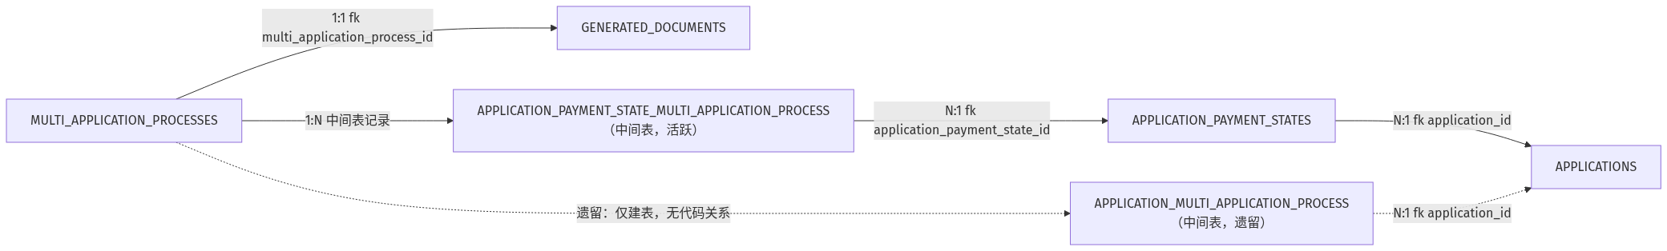
字段定義：
列名 | 類型 | 可空 | 默認 | 業務含義
ID | NUMBER(19) | N | — | 主鍵
PROCESS_TYPE | VARCHAR2(255 CHAR) | N | — | 流程類型
PROCESS_INSTANCE_ID | VARCHAR2(255 CHAR) | N | — | Flowable 流程實例 ID
PROCESS_BUSINESS_KEY | VARCHAR2(255 CHAR) | N | — | Flowable business key
CREATED_AT | TIMESTAMP(6) | Y | — | 創建時間
UPDATED_AT | TIMESTAMP(6) | Y | — | 更新時間

關係證據（代碼位置）
來源：tables/MULTI_APPLICATION_PROCESSES.md（子文檔自動生成，勿手改；本節由 docs/database-dictionary/scripts/merge_tables_into_dict.py 自動合併，更新後重跑即可）

业务外键关系

组成关系（MULTI_APPLICATION_PROCESSES 拥有子记录）
子表 | 关系方法 | 外键字段 | 代码位置
GENERATED_DOCUMENTS | generatedDocument(): hasOne(GeneratedDocument::class)（默认外键 multi_application_process_id） | GENERATED_DOCUMENTS.MULTI_APPLICATION_PROCESS_ID → MULTI_APPLICATION_PROCESSES.ID | 关系定义 app/Models/MultiApplicationProcess.php:19-21；外键列加入 database/migrations/2023_11_30_100139_update_generated_document_table_to_handle_multi_process.php:9-10（nullable bigInteger）；fillable app/Models/GeneratedDocument.php:34；写入点 app/Models/Proposal/PropShiftYear.php:38,40（application_id=null + multi_application_process_id=$multi_process_id，二者互斥二选一）

归属关系（父表指向 MULTI_APPLICATION_PROCESSES）
父表 | 关系方法 | 外键字段 | 代码位置
（无） | MultiApplicationProcess 模型无任何 belongsTo 关系方法；schema 亦无 FK 约束 | - | app/Models/MultiApplicationProcess.php:10-33（仅 belongsToMany + hasOne）

多态/中间表关系
目标表 | 关系方法 | 说明 | 代码位置
APPLICATION_PAYMENT_STATE_MULTI_APPLICATION_PROCESS | application_payment_states(): belongsToMany(ApplicationPaymentState::class)（默认中间表名，未显式传参） | 活跃多对多中间表：multi_application_process_id + application_payment_state_id；一个多個案流程聚合多个個案的付款状态，由此间接触达 APPLICATION_PAYMENT_STATES.APPLICATION_ID 对应的多个 APPLICATIONS；attach 发生在创建流程时；另有全局 scope 强制预加载 | 关系定义 app/Models/MultiApplicationProcess.php:15-17；建表 database/migrations/2023_12_27_124020_create_application_payment_state_multi_application_process_table.php:13-18（两个 foreignId）；attach 调用 app/Http/Controllers/CaseController/CaseController.php:490；全局 scope app/Models/MultiApplicationProcess.php:23-29
APPLICATION_MULTI_APPLICATION_PROCESS | 无 Eloquent 关系方法（历史遗留表） | 仅 migration 建表（application_id + multi_application_process_id）；当前代码无任何模型/关系引用，仅 CaseController::getReservedCase 有一段注释掉的 SQL 引用该表；schema 中表与列均存在但代码层未使用 | 建表 database/migrations/2023_11_29_105855_create_application_upcoming_year_process_application_table.php:12-17；遗留注释 SQL app/Http/Controllers/CaseController/CaseController.php:519-521

关键代码位置索引
用途 | 文件:行号
模型 + 关系 + 全局 scope | app/Models/MultiApplicationProcess.php:10-33
Repository（save / 分页 / 按 process_instance_ids 查） | app/Repository/MultiApplicationProcessRepository.php:11-33
保存请求（process_type/instance_id/business_key） | app/Repository/Request/MultiApplicationProcessRepositorySaveRequest.php:13-26
创建多個案流程 + attach 付款状态 | app/Http/Controllers/CaseController/CaseController.php:488-491
多個案列表（工作项组装） | app/Http/Controllers/CaseController/CaseController.php:499-504、app/Http/Controllers/CaseController/MultiProcessWorkItem.php:18-42
工作台按部门/用户拉取 | app/Services/MultiApplicationProcessService.php:24-44
Flowable 实例解析（IHM-PM-UPCOMING-YEAR → 本表） | app/trait/FlowableResponseTrait.php:38,43,95-99
流程类型兜底解析 | app/Services/ProcessOperation/ProcessOperationServiceImpl.php:4691-4700
公文生成（PropShiftYear 挂 multi_application_process_id） | app/Services/StepProcesses/Pm/NewApplication/AutomaticallyGenerateDocumentRequest.php:112-114、app/Models/Proposal/PropShiftYear.php:35-41,63
跨年流程各审批节点 | app/Services/StepProcesses/Pm/UpcomingYear/UpcomingYearDapeGenerateProposal.php:28-31、UpcomingYearDapeHeadProposalApproval.php:33-36、UpcomingYearCaApproval.php:35-59
移位年信息回写 Prop11 | app/Models/Proposal/Prop11.php:51-52
ActionLog 提交 | app/Http/Controllers/SubmitController.php:82
詳細關係證據（代碼位置）：tables/MULTI_APPLICATION_PROCESSES.md

15. RELATED_APPLICATIONS — 關聯個案表（重複申請關聯）
• 用途：關聯個案表（重複申請關聯）
• 主鍵：ID ｜ 唯一鍵：— ｜ 數據庫外鍵：無（關係由程序層定義）
• 索引：RELATED_APPLICATIONS_ID_PK(ID) UNIQUE
關係圖（實線=組成/歸屬，虛線=多態/中間表/業務關聯）：
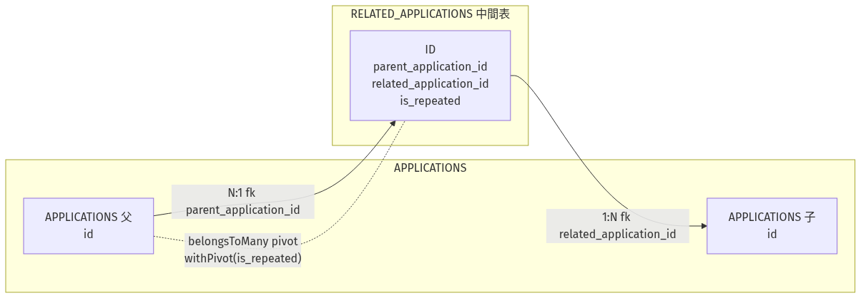
字段定義：
列名 | 類型 | 可空 | 默認 | 業務含義
ID | NUMBER(19) | N | — | 主鍵
PARENT_APPLICATION_ID | NUMBER(19) | N | — | 父個案 → applications.id
RELATED_APPLICATION_ID | NUMBER(19) | N | — | 關聯個案 → applications.id
IS_REPEATED | CHAR(1) | N | '0' | 是否重複申請
CREATED_AT | TIMESTAMP(6) | Y | — | 創建時間
UPDATED_AT | TIMESTAMP(6) | Y | — | 更新時間

關係證據（代碼位置）
來源：tables/RELATED_APPLICATIONS.md（子文檔自動生成，勿手改；本節由 docs/database-dictionary/scripts/merge_tables_into_dict.py 自動合併，更新後重跑即可）

業務外鍵關係
證據鏈：
• 關係方法：app/Models/Application.php:336-341relatedApplications() → belongsToMany(Application::class, 'related_applications', 'parent_application_id', 'related_application_id')->withPivot('is_repeated')->withTimestamps()
• 過濾方法：app/Models/Application.php:343-347repeatedApplications() → 同表 + wherePivot('is_repeated', true)
• Migration：database/migrations/2023_09_21_142425_create_related_application_table.php:14-22（$table->id()、parent_application_id、related_application_id、is_repeated 默認 false、timestamps）
• 反向（related → parent）無獨立方法證據（grep 無 parentApplications 等），兩端均指向 applications。

組成關係
子表 | 關係方法 | 外鍵字段 | 代碼位置
applications | relatedApplications() | related_application_id | app/Models/Application.php:336-341
• 使用證據：app/Models/Proposal/Prop2.php:60（$this->application->relatedApplications）；app/Models/Proposal/Proposal.php:282；app/Models/DobAnalysis/FinalDecision.php:111,190；app/Console/Commands/RegenerateV2OpinionDocuments.php:433,668；app/Repository/ApplicationRepository.php:473（with 預載）。

歸屬關係
父表 | 關係方法 | 外鍵字段 | 代碼位置
applications | relatedApplications()（正向 parent→related） | parent_application_id | app/Models/Application.php:336-341
• 寫入證據（父側 attach / sync）：app/Http/Controllers/CaseController/CaseController.php:185（relatedApplications()->attach）；app/Services/StepProcesses/Pm/NewApplication/DapeInput.php:99（sync）；app/Services/StepProcesses/Pm/Online/ProcessApplicantData.php:163（sync）。

多態/中間表關係
目標表 | 關係方法 | 說明 | 代碼位置
applications（自引用 pivot） | belongsToMany | 非多態。RELATED_APPLICATIONS 是 Application↔Application 自引用 belongsToMany 的中間表；withPivot('is_repeated') 攜帶業務標記（重複申請）；repeatedApplications() 用 wherePivot('is_repeated', true) 過濾重複項 | app/Models/Application.php:336-347
• 使用證據：app/Services/StepProcesses/Pm/NewApplication/AutomaticallyGenerateDocumentRequest.php:120（repeatedApplications()->count() > 0 判斷重複申請）。
詳細關係證據（代碼位置）：tables/RELATED_APPLICATIONS.md

4.2 收件與文件域（Receive & Documents）

16. DOCUMENTS — 文檔表（個案相關文件）
• 用途：文檔表（個案相關文件）
• 主鍵：ID ｜ 唯一鍵：— ｜ 數據庫外鍵：無（關係由程序層定義）
• 索引：DOCUMENTS_ID_PK(ID) UNIQUE
關係圖（實線=組成/歸屬，虛線=多態/中間表/業務關聯）：
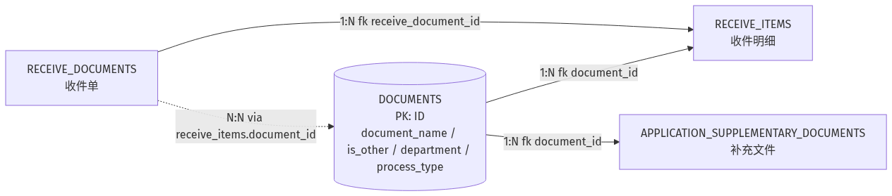
字段定義：
列名 | 類型 | 可空 | 默認 | 業務含義
ID | NUMBER(19) | N | — | 主鍵
DOCUMENT_NAME | VARCHAR2(100 CHAR) | N | — | 文檔名稱
IS_OTHER | CHAR(1) | N | '0' | 是否其他
DEPARTMENT | VARCHAR2(50 CHAR) | Y | — | 所屬部門（DOB 文檔判定用）
PROCESS_TYPE | VARCHAR2(255 CHAR) | Y | — | 流程類型

關係證據（代碼位置）
來源：tables/DOCUMENTS.md（子文檔自動生成，勿手改；本節由 docs/database-dictionary/scripts/merge_tables_into_dict.py 自動合併，更新後重跑即可）

业务外键关系

组成关系（DOCUMENTS 1 → N 子表，子表持 document_id 外键）
子表 | 关系方法 | 外键字段 | 代码位置
RECEIVE_ITEMS | ReceiveItem::document() belongsTo(Document) | document_id（NOT NULL） | app/Models/ReceiveItem.php:29；迁移 database/migrations/2023_07_18_100302_create_receive_items_table.php:17
APPLICATION_SUPPLEMENTARY_DOCUMENTS | SupplementaryDocument::document() belongsTo(Document) | document_id（NOT NULL） | app/Models/SupplementaryDocument.php:22；迁移 database/migrations/2024_01_12_161019_create_application_supplementary_document_table.php:16（foreignId→constrained）

归属关系（业务父表 N:1 归属 DOCUMENTS）
父表 | 关系方法 | 外键字段 | 代码位置
RECEIVE_DOCUMENTS | ReceiveDocument::documents() belongsToMany(Document, 'receive_items', 'receive_document_id', 'document_id') | receive_items.document_id（中间表承载） | app/Models/ReceiveDocument.php:52

多态/中间表关系
目标表 | 关系方法 | 说明 | 代码位置
RECEIVE_ITEMS（中间表） | ReceiveDocument::document() through('receiveItem')->has('document') | has-many-through 经 receive_items 对 DOCUMENTS 的存在性查询（has），语义=该收件单存在指向文档字典的收件明细 | app/Models/ReceiveDocument.php:37
RECEIVE_ITEMS（中间表） | ReceiveItem::uploadDocument() belongsTo(UploadDocument) | receive_items 另持 UPLOAD_DOCUMENT_ID 指向 upload_documents 表，非 DOCUMENTS（排除项，防误判） | app/Models/ReceiveItem.php:32
检索证明：schema.json 全表 97 表中，含 DOCUMENT_ID 列的仅有 RECEIVE_ITEMS 与 APPLICATION_SUPPLEMENTARY_DOCUMENTS 两表；GENERATED_DOCUMENTS / CORROBORATION_UPLOAD_DOCUMENTS / GROUP_LEADER_OPINION_UPLOAD_DOCUMENTS 中的 UPLOAD_DOCUMENT_ID 均指向 upload_documents，与 DOCUMENTS 无外键关系。
詳細關係證據（代碼位置）：tables/DOCUMENTS.md

17. RECEIVE_DOCUMENTS — 收件記錄表
• 用途：收件記錄表：DAPE 受理收件（含線上收件、補交收件），dape_submitted_at 為 DAPE 提交給 DOB 的接手時刻
• 主鍵：ID ｜ 唯一鍵：— ｜ 數據庫外鍵：無（關係由程序層定義）
• 索引：RECEIVE_DOCUMENTS_ID_PK(ID) UNIQUE
關係圖（實線=組成/歸屬，虛線=多態/中間表/業務關聯）：
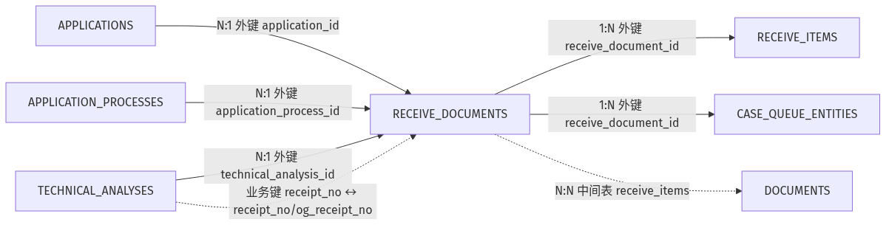
字段定義：
列名 | 類型 | 可空 | 默認 | 業務含義
ID | NUMBER(19) | N | — | 主鍵
APPLICATION_PROCESS_ID | NUMBER(19) | N | — | 關聯流程 → application_processes.id
APPLICATION_ID | NUMBER(19) | Y | — | 個案 → applications.id
RECEIPT_NO | VARCHAR2(50 CHAR) | N | — | 收件編號（唯一）
RECEIVE_BY | VARCHAR2(255 CHAR) | Y | — | 收件人
CREATED_AT | TIMESTAMP(6) | Y | — | 創建時間
UPDATED_AT | TIMESTAMP(6) | Y | — | 更新時間
TECHNICAL_ANALYSIS_ID | NUMBER(10) | Y | — | 技術分析 → technical_analyses.id
ONLINE_FILE_SYNC_STATUS | NUMBER(3) | N | '0' | 線上文件同步狀態：0=無文件 1=待同步 2=已同步 -1=錯誤
ONLINE_RECEIPT_NO | VARCHAR2(50 CHAR) | Y | — | 線上收件編號
DAPE_SUBMITTED_AT | DATE | Y | — | DAPE 提交給 DOB 的時刻（DOB 接手日數據源，dob_days 計算）

關係證據（代碼位置）
來源：tables/RECEIVE_DOCUMENTS.md（子文檔自動生成，勿手改；本節由 docs/database-dictionary/scripts/merge_tables_into_dict.py 自動合併，更新後重跑即可）

业务外键关系（代码证据）
数据库层面：RECEIVE_DOCUMENTS 自身 无外键约束（schema.json fk: []）；但子表 CASE_QUEUE_ENTITIES 在数据库中确实声明了外键RECEIVE_DOCUMENT_ID → receive_documents.id（schema.json fk: ['RECEIVE_DOCUMENT_ID','APPLICATION_ID']，迁移 2023_10_12_200853_create_case_queue_entities_table.php:21），与"数据库无外键"的笼统印象不符，特此标注。其余关系均由程序维护。
模型入口：app/Models/ReceiveDocument.php（关系方法 receiveItem / application / applicationProcess / documents，另有过期迁移线索：APPLICATIONS 与 APPLICATION_PROCESSES 的 receive_document_id 列均已在后续迁移删除，当前 schema 无此列，不构成关系）。

组成关系（RECEIVE_DOCUMENTS 为父，1:N）
子表 | 关系方法 | 外键字段 | 代码位置
RECEIVE_ITEMS | ReceiveDocument::receiveItem() hasMany | receive_items.receive_document_id | app/Models/ReceiveDocument.php:30-33；反向 ReceiveItem::receiveDocument() belongsTo app/Models/ReceiveItem.php:22-24
CASE_QUEUE_ENTITIES | 父侧无反向方法；子侧 CaseQueueEntity::receiveDocument() belongsTo | case_queue_entities.receive_document_id | app/Models/CaseQueueEntity.php:36-38；DB 外键 database/migrations/2023_10_12_200853_create_case_queue_entities_table.php:21；写入点 app/Services/CaseQueueService.php:40

归属关系（RECEIVE_DOCUMENTS 为子，N:1）
父表 | 关系方法 | 外键字段 | 代码位置
APPLICATIONS | ReceiveDocument::application() belongsTo | receive_documents.application_id | app/Models/ReceiveDocument.php:40-43；查询点 app/trait/DapeTrait.php:173、app/trait/MailTrait.php:45、app/Services/RemainingDaysService.php:117、app/Models/Proposal/Prop4.php:102
APPLICATION_PROCESSES | ReceiveDocument::applicationProcess() belongsTo | receive_documents.application_process_id | app/Models/ReceiveDocument.php:45-48；查询点 app/Repository/ApplicationRepository.php:424、app/Http/Controllers/ApplicationController.php:43、app/Http/Controllers/DafProcessController/DafProcessController.php:111
TECHNICAL_ANALYSES | 父侧 TechnicalAnalysis::supplementary_receipts() hasMany（约定 FK） | receive_documents.technical_analysis_id | app/Models/TechnicalAnalysis.php:86-88；join 证据 app/Repository/TechnicalAnalysisRepository.php:116
TECHNICAL_ANALYSES（业务键，非 ID） | 无关系方法，业务代码按 receipt_no 匹配 | receive_documents.receipt_no ↔ technical_analyses.receipt_no / og_receipt_no | 写入 app/Services/ProcessOperation/ProcessOperationServiceImpl.php:4879,4905-4906；反查 app/Services/StepProcesses/Pm/Supplementary/SupplementaryDapeInput.php:244-246

多态/中间表关系
目标表 | 关系方法 | 说明 | 代码位置
DOCUMENTS | ReceiveDocument::documents() belongsToMany | 通过中间表 receive_items 多对多关联文件（pivot: receive_document_id + document_id）；另有 document() through 快捷关系 | app/Models/ReceiveDocument.php:50-53（documents）、35-36（through）；pivot 侧 ReceiveItem::document() belongsTo app/Models/ReceiveItem.php:26-28
詳細關係證據（代碼位置）：tables/RECEIVE_DOCUMENTS.md

18. RECEIVE_ITEM_FILES — 收件明細附件文件
• 用途：收件明細附件文件
• 主鍵：ID ｜ 唯一鍵：— ｜ 數據庫外鍵：無（關係由程序層定義）
• 索引：RECEIVE_ITEM_FILES_ID_PK(ID) UNIQUE
關係圖（實線=組成/歸屬，虛線=多態/中間表/業務關聯）：

字段定義：
列名 | 類型 | 可空 | 默認 | 業務含義
ID | NUMBER(19) | N | — | 主鍵
RECEIVE_ITEM_ID | NUMBER(19) | N | — | 收件明細 → receive_items.id
FILE_PATH | VARCHAR2(255 CHAR) | N | — | 文件路徑
FILE_TYPE | VARCHAR2(4 CHAR) | N | 'pdf' | 文件類型
THUMBNAIL_PATH | VARCHAR2(255 CHAR) | Y | — | 縮略圖路徑
CREATED_AT | TIMESTAMP(6) | Y | — | 創建時間
UPDATED_AT | TIMESTAMP(6) | Y | — | 更新時間

關係證據（代碼位置）
來源：tables/RECEIVE_ITEM_FILES.md（子文檔自動生成，勿手改；本節由 docs/database-dictionary/scripts/merge_tables_into_dict.py 自動合併，更新後重跑即可）

业务外键关系（代码证据）
数据库层面：RECEIVE_ITEM_FILES 自身 无外键约束（schema.json fk: []）。唯一外键关系 RECEIVE_ITEM_ID → receive_items.id 由 Eloquent 程序维护，无 DB 级约束。
模型入口：app/Models/ReceiveItemFile.php（关系方法 receiveItem，另有 toUploadFile() 格式化输出方法）。

组成关系（RECEIVE_ITEM_FILES 为父，1:N）
无。全仓 grep 无任何表模型引用 ReceiveItemFile 作为父（hasMany 反向不存在），schema.json fk 为空——本表为叶子表。

归属关系（RECEIVE_ITEM_FILES 为子，N:1）
父表 | 关系方法 | 外键字段 | 代码位置
RECEIVE_ITEMS | ReceiveItemFile::receiveItem() belongsTo | receive_item_files.receive_item_id | app/Models/ReceiveItemFile.php:28-30；反向 ReceiveItem::itemFiles() hasMany app/Models/ReceiveItem.php:39；使用点 app/Http/Controllers/Online/CheckAuthorityController.php:23,30（with('itemFiles') 加载检查授权书附件）；写入点 app/Jobs/SyncIdImageFile.php:98、app/Jobs/SyncOnlineUploadFiles.php:112（ReceiveItemFile::create）；工厂 database/factories/ReceiveItemFileFactory.php:10

多态/中间表关系
无。本表仅单点归属 RECEIVE_ITEMS，无 morphTo/morphMany、无 belongsToMany 中间表角色。
詳細關係證據（代碼位置）：tables/RECEIVE_ITEM_FILES.md

19. RECEIVE_ITEMS — 收件明細（一份收件含多個文件項目）
• 用途：收件明細（一份收件含多個文件項目）
• 主鍵：ID ｜ 唯一鍵：— ｜ 數據庫外鍵：無（關係由程序層定義）
• 索引：RECEIVE_ITEMS_ID_PK(ID) UNIQUE
關係圖（實線=組成/歸屬，虛線=多態/中間表/業務關聯）：
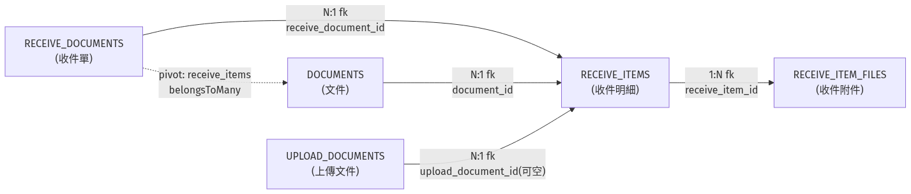
字段定義：
列名 | 類型 | 可空 | 默認 | 業務含義
ID | NUMBER(19) | N | — | 主鍵
RECEIVE_DOCUMENT_ID | NUMBER(19) | N | — | 收件 → receive_documents.id
DOCUMENT_TYPE | NUMBER(19) | Y | — | 文檔類型
DOCUMENT_ID | NUMBER(19) | N | — | 文檔 → documents.id
UPLOAD_DOCUMENT_ID | NUMBER(19) | Y | — | 上傳文檔 → upload_documents.id
DOCUMENT_NAME | VARCHAR2(255 CHAR) | Y | — | 文檔名稱
DOCUMENT_PATH | VARCHAR2(255 CHAR) | Y | — | 文檔路徑
NOT_NEEDED_REASON | VARCHAR2(255 CHAR) | Y | — | 不需要的原因（退回）
CREATED_AT | TIMESTAMP(6) | Y | — | 創建時間
UPDATED_AT | TIMESTAMP(6) | Y | — | 更新時間

關係證據（代碼位置）
來源：tables/RECEIVE_ITEMS.md（子文檔自動生成，勿手改；本節由 docs/database-dictionary/scripts/merge_tables_into_dict.py 自動合併，更新後重跑即可）

业务外键关系

组成关系（RECEIVE_ITEMS → 子表，1:N）
子表 | 关系方法 | 外键字段 | 代码位置
RECEIVE_ITEM_FILES | ReceiveItem::itemFiles() hasMany(ReceiveItemFile, 'receive_item_id', 'id') | receive_item_files.receive_item_id → receive_items.id | app/Models/ReceiveItem.php:37-39；反向 belongsTo app/Models/ReceiveItemFile.php:21-23；migration database/migrations/2025_08_12_193855_create_receive_item_files_table.php:15；写入点 app/Jobs/SyncIdImageFile.php:98-99、app/Jobs/SyncOnlineUploadFiles.php:112-113、app/Services/Online/OnlineUploadFileProcessor.php:87

归属关系（父表 → RECEIVE_ITEMS，N:1）
父表 | 关系方法 | 外键字段 | 代码位置
RECEIVE_DOCUMENTS | ReceiveItem::receiveDocument() belongsTo(ReceiveDocument, 'receive_document_id', 'id') | receive_items.receive_document_id → receive_documents.id | app/Models/ReceiveItem.php:22-24；反向 hasMany app/Models/ReceiveDocument.php:32；migration database/migrations/2023_07_18_100302_create_receive_items_table.php:15；写入点 app/Repository/ReceiveDocumentRepository.php:71,102,181,208、查询点 :140,175；业务查询 app/Models/Proposal/Prop6.php:44
DOCUMENTS | ReceiveItem::document() belongsTo(Document)（默认外键 document_id） | receive_items.document_id → documents.id | app/Models/ReceiveItem.php:27-29；migration database/migrations/2023_07_18_100302_create_receive_items_table.php:17
UPLOAD_DOCUMENTS | ReceiveItem::uploadDocument() belongsTo(UploadDocument)（默认外键 upload_document_id，可空） | receive_items.upload_document_id → upload_documents.id | app/Models/ReceiveItem.php:32-34；migration database/migrations/2023_07_18_100302_create_receive_items_table.php:18

多态/中间表关系
目标表 | 关系方法 | 说明 | 代码位置
DOCUMENTS（经 RECEIVE_ITEMS 中间表） | ReceiveDocument::documents() belongsToMany(Document, 'receive_items', 'receive_document_id', 'document_id') | receive_items 表兼任 receive_documents ↔ documents 的 pivot 中间表（按收件單查其文件集合）；配合 scopeOfDepartment 过滤部门收件 | app/Models/ReceiveDocument.php:40-42
（无多态关系） | - | ReceiveItem 无 morphTo/morphMany；document 为普通 belongsTo，非多态 | app/Models/ReceiveItem.php 全文件

备注
• RECEIVE_ITEMS 是收件單（RECEIVE_DOCUMENTS）→ 文件条目（RECEIVE_ITEM_FILES）之间的核心明细层：一条收件單含多条收件明細，每条明細可挂多个附件文件。
• 字段语义：DOCUMENT_TYPE（文件类型枚举，可空）、DOCUMENT_NAME/DOCUMENT_PATH（文件名称/路径，冗余快照）、NOT_NEEDED_REASON（无需文件理由）、UPLOAD_DOCUMENT_ID（线上申请上传文件关联，可空）。
• 表同时被 DapeTrait.php:43 及多个 DapeInput 服务（NewApplication/Listening/Objection/Supplementary/Completion 等）以 receive_items 数据键消费。
詳細關係證據（代碼位置）：tables/RECEIVE_ITEMS.md

20. REJECT_ITEMS — 退回項目（DAPE 退回 DOB 的拒絕項/意見）
• 用途：退回項目（DAPE 退回 DOB 的拒絕項/意見）
• 主鍵：ID ｜ 唯一鍵：— ｜ 數據庫外鍵：無（關係由程序層定義）
• 索引：REJECT_ITEMS_ID_PK(ID) UNIQUE
關係圖（實線=組成/歸屬，虛線=多態/中間表/業務關聯）：
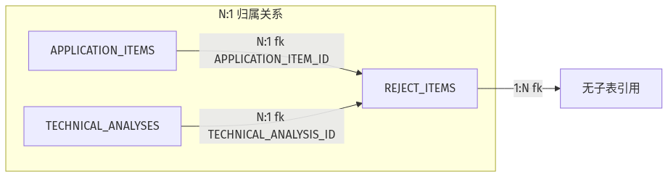
字段定義：
列名 | 類型 | 可空 | 默認 | 業務含義
ID | NUMBER(19) | N | — | 主鍵
APPLICATION_ITEM_ID | NUMBER(19) | N | — | 申請項目 → application_items.id
ITEM_NO | VARCHAR2(255 CHAR) | N | — | 項目編號
DOB_REJECTION_REASON | VARCHAR2(2000 CHAR) | N | — | DOB 拒絕原因
DETAILS | VARCHAR2(255 CHAR) | Y | — | 詳情
AMOUNT | NUMBER(12,2) | Y | — | 金額
LISTENING_APPROVED_AMOUNT | NUMBER(12,2) | Y | — | 聽證批准金額
OBJECTION_APPROVED_AMOUNT | NUMBER(12,2) | Y | — | 反對批准金額
CREATED_AT | TIMESTAMP(6) | Y | — | 創建時間
UPDATED_AT | TIMESTAMP(6) | Y | — | 更新時間
TECHNICAL_ANALYSIS_ID | NUMBER(19) | Y | — | 技術分析 → technical_analyses.id

關係證據（代碼位置）
來源：tables/REJECT_ITEMS.md（子文檔自動生成，勿手改；本節由 docs/database-dictionary/scripts/merge_tables_into_dict.py 自動合併，更新後重跑即可）

业务外键关系（Eloquent + 引用点）

组成关系（REJECT_ITEMS → 子表）
无证据：全仓未发现任何表/模型以 reject_item_id 引用 REJECT_ITEMS（grep reject_item_id 0 命中；migration 无 foreign/references）。reject_item_block 等命中为 DOCX 模板占位符（如 app/Models/Official/Ofi1.php:70），非表关系。
子表 | 关系方法 | 外键字段 | 代码位置
（无） | - | - | -

归属关系（父表 → REJECT_ITEMS，N:1）
父表 | 关系方法 | 外键字段 | 代码位置
APPLICATION_ITEMS | ApplicationItem::rejectItems() hasMany | APPLICATION_ITEM_ID | app/Models/ApplicationItem.php:28-31
APPLICATION_ITEMS | RejectItem::applicationItem() belongsTo（反向） | APPLICATION_ITEM_ID | app/Models/RejectItem.php:23-26
TECHNICAL_ANALYSES | TechnicalAnalysis::rejectItems() hasMany | TECHNICAL_ANALYSIS_ID | app/Models/TechnicalAnalysis.php:80-83
业务字段引用点证据：
• TECHNICAL_ANALYSIS_ID：RejectItem::where('technical_analysis_id', $baseTechnicalAnalysisId) — app/Services/StepProcesses/Pm/Dob/DobHeadApproval.php:129
• LISTENING_APPROVED_AMOUNT / OBJECTION_APPROVED_AMOUNT（聽證/異議後批准金額）：
• app/Models/Proposal/Proposal.php:199、211、292-297（金额计算：$reject->objection_approved_amount / $reject->listening_approved_amount）
• app/Models/Application.php:199-294（rejectAmount / extraAmount 汇总）
• app/Models/Official/Ofi3.php:50、Ofi4.php:44、Ofi5.php:62（公函取 $item['listening_approved_amount'] ?? $item['amount']）
• app/Services/IHM/FinanceService.php:123、128（COALESCE(listening_approved_amount, reject_items.amount)）
• APPLICATION_ITEM_ID 联表使用：app/Repository/ApplicationRepository.php:215-216、app/Services/IHM/FinanceService.php:123
• 写入路径：app/Repository/RejectItemRepository.php:30-62（updateRejectItems / updateListeningRejectItems / updateObjectionRejectItems）、app/trait/DapeTrait.php:20-23

多态/中间表关系
无证据（无 morphTo/morphMany、无 pivot 表）。
目标表 | 关系方法 | 说明 | 代码位置
（无） | - | - | -

附：业务语义速览
• REJECT_ITEMS 记录個案中被駁回的報價單項目（item_no 對應報價單款號，報價單第{N}款），一條 application_item 可有多條退回記錄。
• dob_rejection_reason：DOB 駁回理由（最长 2000 字符，2024-04-17 扩容）。
• listening_approved_amount：聽證環節批准金額；objection_approved_amount：異議環節批准金額（见 Proposal.php:292-297 递减逻辑）。
• technical_analysis_id：2023-09-26 新增，关联 DOB 技術分析（DobHeadApproval.php:129 按 TA 查已存在退回項）。
詳細關係證據（代碼位置）：tables/REJECT_ITEMS.md

21. UPLOAD_DOCUMENTS — 上傳文檔（多態關聯各業務實體的上傳文件）
• 用途：上傳文檔（多態關聯各業務實體的上傳文件）
• 主鍵：ID ｜ 唯一鍵：— ｜ 數據庫外鍵：無（關係由程序層定義）
• 索引：UPLOAD_DOCUMENTS_ID_PK(ID) UNIQUE
關係圖（實線=組成/歸屬，虛線=多態/中間表/業務關聯）：
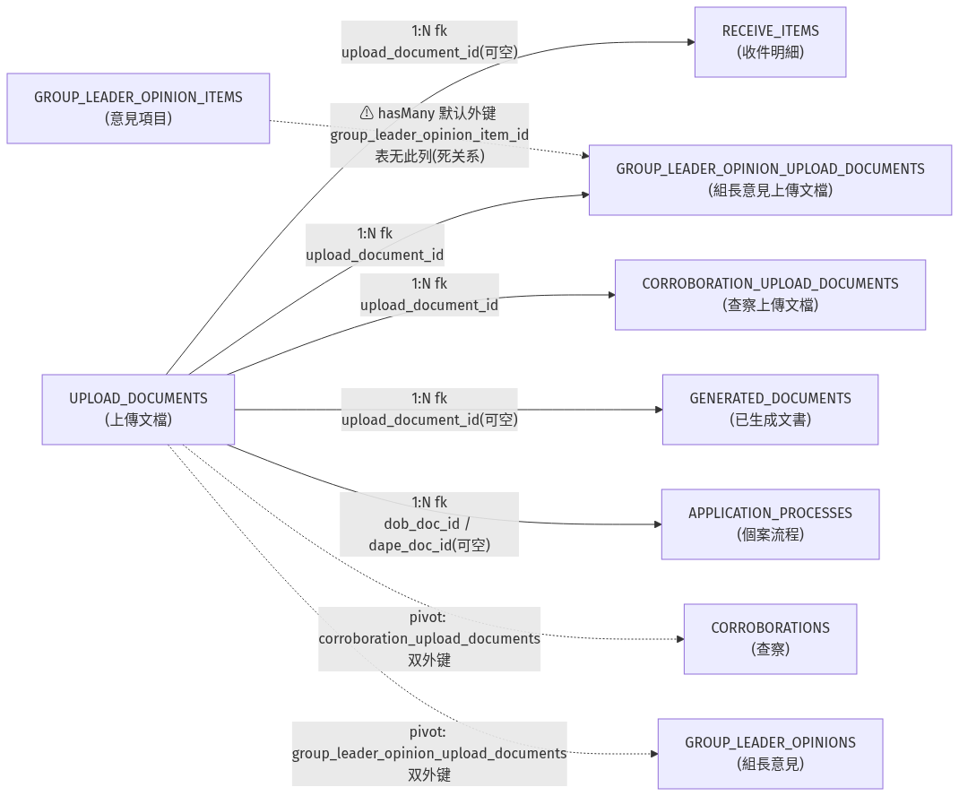
字段定義：
列名 | 類型 | 可空 | 默認 | 業務含義
ID | NUMBER(19) | N | — | 主鍵
NAME | VARCHAR2(50 CHAR) | N | — | 文件名
PATH | VARCHAR2(100 CHAR) | N | — | 存儲路徑
DISK | VARCHAR2(30 CHAR) | N | — | 存儲磁盤
CREATED_AT | TIMESTAMP(6) | Y | — | 創建時間
UPDATED_AT | TIMESTAMP(6) | Y | — | 更新時間

關係證據（代碼位置）
來源：tables/UPLOAD_DOCUMENTS.md（子文檔自動生成，勿手改；本節由 docs/database-dictionary/scripts/merge_tables_into_dict.py 自動合併，更新後重跑即可）

业务外键关系

组成关系（UPLOAD_DOCUMENTS → 子表，1:N；子表持 upload_document_id 外键）
子表 | 关系方法 | 外键字段 | 代码位置
RECEIVE_ITEMS | ReceiveItem::uploadDocument() belongsTo(UploadDocument)（默认外键） | receive_items.upload_document_id → upload_documents.id（可空） | app/Models/ReceiveItem.php:32-34；migration database/migrations/2023_07_18_100302_create_receive_items_table.php:18；消费点 app/trait/DapeTrait.php:44（findOrFail）、app/Http/Controllers/Components/DobReviewFileController.php:119（校验）
CORROBORATION_UPLOAD_DOCUMENTS | CorroborationUploadDocument::uploadDocument() belongsTo(UploadDocument)（默认外键） | corroboration_upload_documents.upload_document_id → upload_documents.id | app/Models/CorroborationUploadDocument.php:23-25；migration database/migrations/2026_03_21_180000_create_corroboration_upload_documents_table.php:17；写入点 app/Repository/CorroborationRepository.php:166-169,368-369
GROUP_LEADER_OPINION_UPLOAD_DOCUMENTS | GroupLeaderOpinionUploadDocument::uploadDocument() belongsTo(UploadDocument)（默认外键） | group_leader_opinion_upload_documents.upload_document_id → upload_documents.id | app/Models/GroupLeaderOpinionUploadDocument.php:23-25；migration database/migrations/2023_09_15_095330_create_group_leader_opinion_upload_documents_table.php:16；写入点 app/Repository/GroupLeaderOpinionRepository.php:168-169
GENERATED_DOCUMENTS | GeneratedDocument::uploadDocument() hasOne(UploadDocument, 'id', 'upload_document_id')（子表持 fk，模型用 hasOne 反向表达 1:1） | generated_documents.upload_document_id → upload_documents.id（可空，2025-09-09 新增列） | app/Models/GeneratedDocument.php:74-76；migration database/migrations/2025_09_09_155117_add_upload_doc_on_generated_documents.php:14；写入点 app/Services/StepProcesses/Pm/Completion/DafSendOfiDaf02.php:46-52、app/Services/StepProcesses/Pm/NewApplication/DapeSendOfi01.php:42-48、app/Services/StepProcesses/Pm/Completion/CompletionRequireSupplementary.php:41-46 等 OFI 公函服务
APPLICATION_PROCESSES | ApplicationProcess::docDocument()/dapeDocument() belongsTo(UploadDocument, 'dob_doc_id'/'dape_doc_id') | application_processes.dob_doc_id / dape_doc_id → upload_documents.id（string 类型、可空，2023-09-22 新增列） | app/Models/ApplicationProcess.php:65-67,70-72；migration database/migrations/2023_09_22_121147_add_group_upload_column_to_application_process_table.php:15-16；写入点 app/trait/DapeTrait.php:44-49、app/Http/Controllers/Components/DobReviewFileController.php:155-159、app/Services/Online/OnlineUploadFileProcessor.php:142,154；查询点 app/Repository/ApplicationRepository.php:429-434、app/Http/Controllers/Components/HandleFileController.php:58-64（按 id 反查 DOB/DAPE 类型）

归属关系（父表 → UPLOAD_DOCUMENTS，N:1）
无。UPLOAD_DOCUMENTS 自身无任何父表外键列（columns 仅 ID/NAME/PATH/DISK/CREATED_AT/UPDATED_AT），是纯"被引用"文件资源表，不归属任何父表。

多态/中间表关系
目标表 | 关系方法 | 说明 | 代码位置
CORROBORATIONS（经 CORROBORATION_UPLOAD_DOCUMENTS 中间表） | Corroboration::corroborationUploadDocuments() hasMany(CorroborationUploadDocument) | corroboration_upload_documents 兼任 Corroboration ↔ UploadDocument 的 pivot：持 corroboration_id + upload_document_id 双外键，无其他业务列，是纯多对多中间表 | app/Models/Corroboration.php:40-42；反向 belongsTo app/Models/CorroborationUploadDocument.php:18-21,23-25
GROUP_LEADER_OPINIONS（经 GROUP_LEADER_OPINION_UPLOAD_DOCUMENTS 中间表） | GroupLeaderOpinion::groupLeaderOpinionUploadDocuments() hasMany(GroupLeaderOpinionUploadDocument) | group_leader_opinion_upload_documents 兼任 GroupLeaderOpinion ↔ UploadDocument 的 pivot：持 group_leader_opinion_id + upload_document_id 双外键，无其他业务列 | app/Models/GroupLeaderOpinion.php:59-61；反向 belongsTo app/Models/GroupLeaderOpinionUploadDocument.php:18-21,23-25
GROUP_LEADER_OPINION_ITEMS（⚠️ 潜在偏差） | GroupLeaderOpinionItem::groupLeaderOpinionUploadDocuments() hasMany(GroupLeaderOpinionUploadDocument)（未指定外键 → Eloquent 默认 group_leader_opinion_item_id） | 表结构无 group_leader_opinion_item_id 列（migration 2023_09_15_095330 仅 group_leader_opinion_id + upload_document_id）→ 该关系运行时会查询不存在的列，属死代码/历史遗留 | app/Models/GroupLeaderOpinionItem.php:48-50；对照 migration database/migrations/2023_09_15_095330_create_group_leader_opinion_upload_documents_table.php:13-18
（无多态关系） | - | UploadDocument 无 morphTo/morphMany；全库 morph 关系仅见于 ActionLog/Application（app/Models/ActionLog/ActionLog.php、app/Models/Application.php），与 UPLOAD_DOCUMENTS 无关 | app/Models/UploadDocument.php 全文件

备注
• UPLOAD_DOCUMENTS 是 IHM 全系统的统一"上传文件元数据"表：收件明細（RECEIVE_ITEMS）、查察/組長意見的附件（两个中间表）、已生成公函的附加文件（GENERATED_DOCUMENTS）、個案流程的 DOB/DAPE 審查文件（APPLICATION_PROCESSES.dob_doc_id/dape_doc_id）均以本表 ID 为锚点，下载统一走 route('download-document')（app/Http/Controllers/Components/HandleFileController.php:52）。
• 模型层 UploadDocument 未定义任何 hasMany/hasOne 出向关系（app/Models/UploadDocument.php 全文件仅 url()/filepath() 两个辅助方法），所有关系均为子表侧 belongsTo 或 hasOne 反向表达——方向约定与常规"父表定义 hasMany"相反，检索时注意从子表入手。
• 无物理外键（Oracle fk=[]），删除 UPLOAD_DOCUMENTS 记录不会触发级联，5 张引用表可能残留悬空 ID。
• APPLICATION_PROCESSES.dob_doc_id/dape_doc_id 迁移定义为 string（2023_09_22_121147:15-16），与其余表 numeric 外键类型不一致，ORM 层无碍但直接 SQL JOIN 时需注意隐式转换。
詳細關係證據（代碼位置）：tables/UPLOAD_DOCUMENTS.md

22. UPLOAD_PHOTOS — 上傳照片（多態關聯，查察/意見等）
• 用途：上傳照片（多態關聯，查察/意見等）
• 主鍵：ID ｜ 唯一鍵：— ｜ 數據庫外鍵：無（關係由程序層定義）
• 索引：UPLOAD_PHOTOS_ID_PK(ID) UNIQUE
關係圖（實線=組成/歸屬，虛線=多態/中間表/業務關聯）：
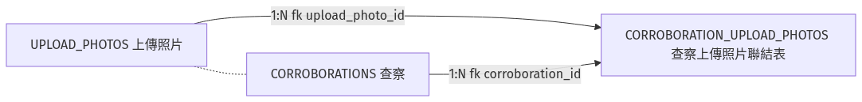
字段定義：
列名 | 類型 | 可空 | 默認 | 業務含義
ID | NUMBER(19) | N | — | 主鍵
NAME | VARCHAR2(50 CHAR) | N | — | 文件名
PATH | VARCHAR2(100 CHAR) | N | — | 存儲路徑
DISK | VARCHAR2(30 CHAR) | N | — | 存儲磁盤
EXTENSION | VARCHAR2(20 CHAR) | N | — | 擴展名
CREATED_AT | TIMESTAMP(6) | Y | — | 創建時間
UPDATED_AT | TIMESTAMP(6) | Y | — | 更新時間

關係證據（代碼位置）
來源：tables/UPLOAD_PHOTOS.md（子文檔自動生成，勿手改；本節由 docs/database-dictionary/scripts/merge_tables_into_dict.py 自動合併，更新後重跑即可）

業務外鍵關係
命名約定：Eloquent 中「子表側 belongsTo → 父表」與「父表側 hasMany → 子表」互為同一個 1:N 關係的兩端；本報告以 UPLOAD_PHOTOS 為中心整理。

組成關係（UPLOAD_PHOTOS 為父表，1:N → 子表）
子表 | 關係方法 | 外鍵欄位 | 程式位置
CORROBORATION_UPLOAD_PHOTOS | （父表側未建模；子表側 CorroborationUploadPhoto::uploadPhoto() belongsTo(UploadPhoto::class)） | CORROBORATION_UPLOAD_PHOTOS.UPLOAD_PHOTO_ID → UPLOAD_PHOTOS.ID | app/Models/CorroborationUploadPhoto.php:19-22；app/Models/CorroborationUploadPhoto.php:14（fillable）；database/migrations/2023_08_30_102121_create_corroboration_upload_photos_table.php:16（欄位）；app/Repository/CorroborationRepository.php:101、295（upload_photo_id => $uploadPhoto['id'] 寫入點）
註：資料庫無 FK 約束（schema.json 中 CORROBORATION_UPLOAD_PHOTOS fk: []），關係由應用層保證。

歸屬關係（UPLOAD_PHOTOS 為子表，N:1 → 父表）
無。UploadPhoto 模型無 belongsTo 關係方法，upload_photos 表亦無指向其他表的外鍵欄位（僅 ID/NAME/PATH/DISK/EXTENSION/CREATED_AT/UPDATED_AT）。

多態/中間表關係
目標表 | 關係方法 | 說明 | 程式位置
CORROBORATIONS | Corroboration::corroborationUploadPhotos() hasMany(CorroborationUploadPhoto::class)（:35-37）；CorroborationUploadPhoto::corroboration() belongsTo(Corroboration::class)（:24-27） | CORROBORATION_UPLOAD_PHOTOS 為 UPLOAD_PHOTOS ↔ CORROBORATIONS 之間的聯結表（每列 = corroboration_id + upload_photo_id + remark + order_number）；Eloquent 側以 hasMany/belongsTo 建模（非 belongsToMany）。無多型（無 morphTo/morphMany 證據）。 | app/Models/Corroboration.php:35-37；app/Models/CorroborationUploadPhoto.php:24-27；database/migrations/2023_08_30_102121_create_corroboration_upload_photos_table.php:13-19；database/migrations/2024_03_25_162025_add_order_coloumn_to_corroboratin_image_table.php:14（order_number）
詳細關係證據（代碼位置）：tables/UPLOAD_PHOTOS.md

4.3 DOB 技術分析/查察/意見域

23. CORROBORATION_ITEM_DETAILS — 查察項目明細
• 用途：查察項目明細
• 主鍵：ID ｜ 唯一鍵：— ｜ 數據庫外鍵：無（關係由程序層定義）
• 索引：CORROBORATION_ITEM_DETAILS_ID_PK(ID) UNIQUE
關係圖（實線=組成/歸屬，虛線=多態/中間表/業務關聯）：
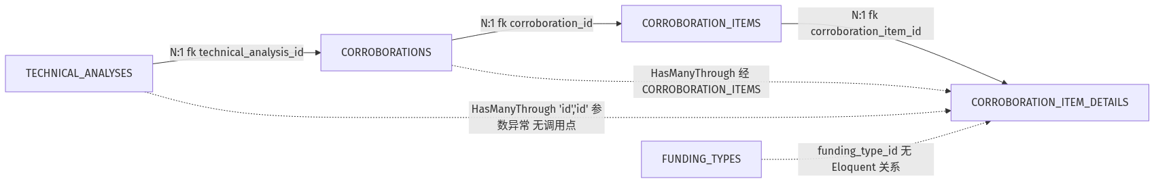
字段定義：
列名 | 類型 | 可空 | 默認 | 業務含義
ID | NUMBER(19) | N | — | 主鍵
CORROBORATION_ITEM_ID | NUMBER(19) | N | — | 查察項目 → corroboration_items.id
SEQ_NO | VARCHAR2(30 CHAR) | Y | — | 序號
AMOUNT | NUMBER(12,2) | Y | — | 金額
VALUE | CLOB | N | — | 數值
CREATED_AT | TIMESTAMP(6) | Y | — | 創建時間
UPDATED_AT | TIMESTAMP(6) | Y | — | 更新時間
FUNDING_TYPE_ID | NUMBER(19) | Y | — | 資助類型 → funding_types.id
ORDER | NUMBER(10) | Y | — | 排序
DAPE_DISPLAY_REASON | VARCHAR2(250 CHAR) | Y | — | DAPE 顯示原因（退回理由展示）

關係證據（代碼位置）
來源：tables/CORROBORATION_ITEM_DETAILS.md（子文檔自動生成，勿手改；本節由 docs/database-dictionary/scripts/merge_tables_into_dict.py 自動合併，更新後重跑即可）

业务外键关系（代码证据）
数据库无外键约束（fk: []），以下关系均为 Eloquent 关系或代码引用证据。

组成关系（CORROBORATION_ITEM_DETAILS 1:N → 子表）
无。模型 app/Models/CorroborationItemDetail.php 仅含 BelongsTo（corroborationItem()），无任何 hasMany/hasManyThrough 指向子表；grep 全项目 CorroborationItemDetail 未见子表关系定义。

归属关系（父表 N:1 → CORROBORATION_ITEM_DETAILS）
父表 | 关系方法 | 外键字段 | 代码位置
CORROBORATION_ITEMS | corroborationItem() BelongsTo（本表方向）；corroborationItemDetails() HasMany（父表方向） | corroboration_item_id | CorroborationItemDetail.php:20-22（BelongsTo）；CorroborationItem.php:32-34（HasMany）
CORROBORATIONS | corroborationItemDetails() HasManyThrough（经 CorroborationItem） | corroboration_item_id（默认键） | Corroboration.php:30-33；调用点 CorroborationReport.php:125、DobHeadApproval.php:263/271
TECHNICAL_ANALYSES | corroborationItemsDetails() HasManyThrough（through=Corroboration，显式传 'id','id'） | ⚠️ 参数与表结构不符 | TechnicalAnalysis.php:50-53；本表无 CORROBORATION_ID 列、corroborations 关联 TA 的字段是 technical_analysis_id → 该关系实际执行会 ORA-00904；grep 全项目无调用点（仅定义处）

多态/中间表关系
无。模型中无 morphTo/morphMany/belongsToMany 定义。

补充：FUNDING_TYPE_ID 无 Eloquent 关系（代码事实）
• 模型 CorroborationItemDetail.php没有fundingType() 关系（对比 GroupMateOpinionItemDetail.php:27-29 有 fundingType() BelongsTo——同名姊妹表有、本表没有）；
• 该列被 fillable 接受（CorroborationItemDetail.php:12）并在 CorroborationItem::createItemDetail() 写入（CorroborationItem.php:39-46）；
• 业务上作为資種标记被读取（CorroborationReport.php:131、DobHeadApproval.php:255-258 $mapItem 取 funding_type_id），概念指向 FUNDING_TYPES，但无代码关系定义。

主要业务引用点（grep 证据）
引用场景 | 代码位置
删除明细：$item->corroborationItemDetails()->delete() | DobCorroboratorInput.php:159、DobCompletionCorroboratorInput.php:177、DobComponentController.php:111/520/984
读取 OVERSTEP / ADJUSTMENT 明细：CorroborationItemDetail::whereHas('corroborationItem', ...) | CorroborationReport.php:125-140、DobHeadApproval.php:263-277
级联预加载：with('corroborationItems.corroborationItemDetails') | TechnicalAnalysisRepository.php:19、SchemaController.php:103、DobAssignmentDataCopier.php:141
复制明细（DOB 指派数据拷贝） | DobAssignmentDataCopier.php:156
明细级 whereHas（有明细才生成/补文书） | CompletionFinalDecision.php:80、RegenerateV2OpinionDocuments.php:480
报告渲染：$corroborationItem->corroborationItemDetails()->get() | CorroborationCompletionReport.php:45/55/60/99、CorroborationApplicationReport.php:73、CorroborationApplicationReportV2.php:65
詳細關係證據（代碼位置）：tables/CORROBORATION_ITEM_DETAILS.md

24. CORROBORATION_ITEMS — 查察項目
• 用途：查察項目
• 主鍵：ID ｜ 唯一鍵：— ｜ 數據庫外鍵：無（關係由程序層定義）
• 索引：CORROBORATION_ITEMS_ID_PK(ID) UNIQUE
關係圖（實線=組成/歸屬，虛線=多態/中間表/業務關聯）：
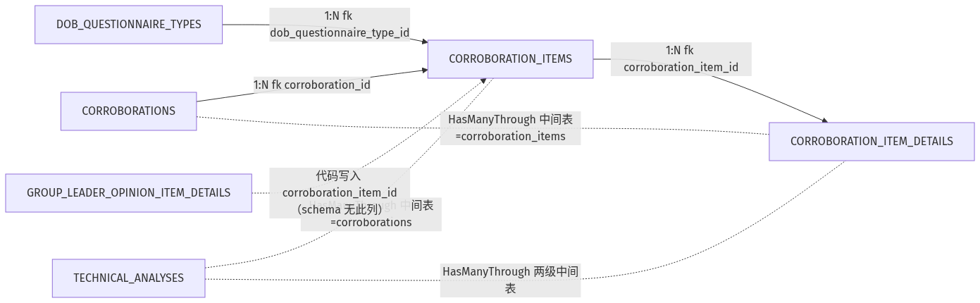
字段定義：
列名 | 類型 | 可空 | 默認 | 業務含義
ID | NUMBER(19) | N | — | 主鍵
CORROBORATION_ID | NUMBER(19) | N | — | 查察 → corroborations.id
DOB_QUESTIONNAIRE_TYPE_ID | NUMBER(19) | N | — | 問卷類型 → dob_questionnaire_types.id
VALUE | NUMBER(3) | Y | — | 數值
CREATED_AT | TIMESTAMP(6) | Y | — | 創建時間
UPDATED_AT | TIMESTAMP(6) | Y | — | 更新時間

關係證據（代碼位置）
來源：tables/CORROBORATION_ITEMS.md（子文檔自動生成，勿手改；本節由 docs/database-dictionary/scripts/merge_tables_into_dict.py 自動合併，更新後重跑即可）

业务外键关系（代码证据）
数据库无外键约束（fk: []），以下关系均为 Eloquent 关系或代码赋值/过滤引用证据。

组成关系（CORROBORATION_ITEMS 1:N → 子表）
子表 | 关系方法 | 外键字段 | 代码位置
CORROBORATION_ITEM_DETAILS | corroborationItemDetails() HasMany | corroboration_item_id | CorroborationItem.php:32-35（hasMany）；反向 belongsTo CorroborationItemDetail.php:23-26；建表 FK 列 migration 2023_08_30_101710_create_corroboration_item_details_table.php:15；写入点 createItemDetail CorroborationItem.php:37-50（:41 赋值）；复制写入 DobAssignmentDataCopier.php:158

归属关系（父表 N:1 → CORROBORATION_ITEMS）
父表 | 关系方法 | 外键字段 | 代码位置
CORROBORATIONS | corroboration() BelongsTo | corroboration_id | CorroborationItem.php:22-25（belongsTo 默认外键 corroboration_id）；反向 Corroboration::corroborationItems() HasMany Corroboration.php:25-28；创建写入 Corroboration::createItem() 'corroboration_id' => $this->id Corroboration.php:50-57
DOB_QUESTIONNAIRE_TYPES | dobQuestionnaireType() BelongsTo | dob_questionnaire_type_id | CorroborationItem.php:27-30（belongsTo 显式外键/主键 dob_questionnaire_type_id→id）；DobQuestionnaireType.php 无反向关系方法；创建写入 Corroboration::createItem() 'dob_questionnaire_type_id' => $item->getDobQuestionnaireType()->id Corroboration.php:50-57；业务过滤引用 FinalDecision.php:142（where('dob_questionnaire_type_id', REQUIRE_EXCHANGE)）

多态/中间表关系（HasManyThrough 跨度 / 多态共享代码引用）
目标表 | 关系方法 | 说明 | 代码位置
CORROBORATION_ITEM_DETAILS | corroborationItemDetails() HasManyThrough | CORROBORATIONS 经中间表 corroboration_items 跨度到 details | Corroboration.php:30-33
CORROBORATION_ITEMS | corroborationItems() HasManyThrough | TECHNICAL_ANALYSES 经中间表 corroborations 跨度到 items | TechnicalAnalysis.php:45-48
CORROBORATION_ITEM_DETAILS | corroborationItemsDetails() HasManyThrough | TECHNICAL_ANALYSES 跨两层中间表（corroborations→corroboration_items）到 details | TechnicalAnalysis.php:50-53
GROUP_LEADER_OPINION_ITEM_DETAILS | GroupLeaderOpinionItemDetail::createItemDetail() | ⚠️ 代码异常引用：写入键 'corroboration_item_id' => $item->id，但 GROUP_LEADER_OPINION_ITEM_DETAILS 表 schema 无 corroboration_item_id 列（其 FK 应为 group_leader_opinion_item_id，见 schema.json 该表字段清单）；且经 DobTrait::saveDetail 多态分派（DobTrait.php:28-31）时 $parent 为 GroupLeaderOpinionItem 会命中 GroupLeaderOpinionItem::createItemDetail（GroupLeaderOpinionItem.php:36-44，正确写 group_leader_opinion_item_id），此方法疑似死代码/潜在 Bug | GroupLeaderOpinionItemDetail.php:36

检查结论
• 字段 6 个，主键 ID，无数据库级外键（全部关系由 Eloquent 维护）。
• 真实业务链路：TECHNICAL_ANALYSES →(HasMany) CORROBORATIONS →(HasMany) CORROBORATION_ITEMS →(HasMany) CORROBORATION_ITEM_DETAILS；CORROBORATION_ITEMS 每行通过 DOB_QUESTIONNAIRE_TYPE_ID 关联问卷类型字典（DOB_QUESTIONNAIRE_TYPES，1-23 常量见 DobQuestionnaireType.php:11-38）。
• ⚠️ 发现 1 处代码异常引用：GroupLeaderOpinionItemDetail.php:36 向不存在 corroboration_item_id 列的表写入该键（疑似从 CorroborationItem::createItemDetail 复制残留，且该方法是死代码路径）。
詳細關係證據（代碼位置）：tables/CORROBORATION_ITEMS.md

25. CORROBORATION_UPLOAD_DOCUMENTS — 查察上傳文檔
• 用途：查察上傳文檔
• 主鍵：ID ｜ 唯一鍵：— ｜ 數據庫外鍵：無（關係由程序層定義）
• 索引：CORROBORATION_UPLOAD_DOCUMENTS_ID_PK(ID) UNIQUE
關係圖（實線=組成/歸屬，虛線=多態/中間表/業務關聯）：

字段定義：
列名 | 類型 | 可空 | 默認 | 業務含義
ID | NUMBER(19) | N | — | 主鍵
CORROBORATION_ID | NUMBER(19) | N | — | 查察 → corroborations.id
UPLOAD_DOCUMENT_ID | NUMBER(19) | N | — | 上傳文檔 → upload_documents.id
CREATED_AT | TIMESTAMP(6) | Y | — | 創建時間
UPDATED_AT | TIMESTAMP(6) | Y | — | 更新時間

關係證據（代碼位置）
來源：tables/CORROBORATION_UPLOAD_DOCUMENTS.md（子文檔自動生成，勿手改；本節由 docs/database-dictionary/scripts/merge_tables_into_dict.py 自動合併，更新後重跑即可）

业务外键关系

组成关系（本表为父表，指向子表）
无。grep 全库无任何表以 CORROBORATION_UPLOAD_DOCUMENTS 为父表（无 hasMany/belongsTo 指向它的子表关系）。

归属关系（本表为子表，指向父表）
父表 | 关系方法 | 外键字段 | 代码位置
CORROBORATIONS | CorroborationUploadDocument::corroboration() BelongsTo | CORROBORATION_ID | app/Models/CorroborationUploadDocument.php:16-19
UPLOAD_DOCUMENTS | CorroborationUploadDocument::uploadDocument() BelongsTo | UPLOAD_DOCUMENT_ID | app/Models/CorroborationUploadDocument.php:21-24
反向关系（父表侧）：
父表 | 关系方法 | 代码位置
CORROBORATIONS | corroborationUploadDocuments() HasMany | app/Models/Corroboration.php:40-43
UPLOAD_DOCUMENTS | （无反向关系） | —

多态/中间表关系
目标表 | 关系方法 | 说明 | 代码位置
CORROBORATIONS ↔ UPLOAD_DOCUMENTS | （无 belongsToMany） | 纯中间表：Eloquent 未定义 belongsToMany，仅用两个 BelongsTo + 父表 HasMany 建模，未声明中间表关联 | app/Models/CorroborationUploadDocument.php:16-24
（多态） | （无 morphTo/morphMany） | 无多态关联 | —
同构类比表：CorroborationUploadPhoto（CORROBORATION_ID + UPLOAD_PHOTO_ID + remark + order_number，同样两个 BelongsTo 建模）app/Models/CorroborationUploadPhoto.php:11-30。

引用点（业务使用）
引用位置 | 用途 | 证据
app/trait/DobVersionTrait.php:95-99 | saveUploadDocumentForCorroboration：firstOrCreate 写中间表（避免 Oracle ID 问题） | :97-98 写 corroboration_id + upload_document_id
app/Services/StepProcesses/Pm/Dob/DobAssignmentDataCopier.php:173-175 | 查察数据复制：corroborationUploadDocuments 遍历 replicate 复制文档关联 | :153/:173 复制 corroboration_id
app/Repository/CorroborationRepository.php:166-167, 368-369 | 保存查察时按 upload_document_id 调 saveUploadDocumentForCorroboration | :167/:369
app/Http/Controllers/Components/DobComponentController.php:773 | 按 corroboration_id 查询（上游过滤） | :773
tests/Feature/DobCorroborationNewVersionTest.php:310-313 | 测试创建中间表记录 | :310
tests/Feature/DobAssignmentDataCopierTest.php:9 | 测试引用模型 | :9
詳細關係證據（代碼位置）：tables/CORROBORATION_UPLOAD_DOCUMENTS.md

26. CORROBORATION_UPLOAD_PHOTOS — 查察上傳照片
• 用途：查察上傳照片
• 主鍵：ID ｜ 唯一鍵：— ｜ 數據庫外鍵：無（關係由程序層定義）
• 索引：CORROBORATION_UPLOAD_PHOTOS_ID_PK(ID) UNIQUE
關係圖（實線=組成/歸屬，虛線=多態/中間表/業務關聯）：
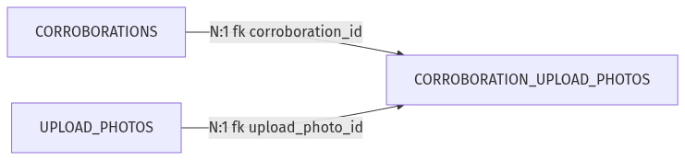
字段定義：
列名 | 類型 | 可空 | 默認 | 業務含義
ID | NUMBER(19) | N | — | 主鍵
CORROBORATION_ID | NUMBER(19) | N | — | 查察 → corroborations.id
UPLOAD_PHOTO_ID | NUMBER(19) | N | — | 上傳照片 → upload_photos.id
REMARK | CLOB | Y | — | 備註
CREATED_AT | TIMESTAMP(6) | Y | — | 創建時間
UPDATED_AT | TIMESTAMP(6) | Y | — | 更新時間
ORDER_NUMBER | NUMBER(10) | Y | — | 排序

關係證據（代碼位置）
來源：tables/CORROBORATION_UPLOAD_PHOTOS.md（子文檔自動生成，勿手改；本節由 docs/database-dictionary/scripts/merge_tables_into_dict.py 自動合併，更新後重跑即可）

业务外键关系（代码证据）
数据库无外键约束（fk: []），以下关系均为 Eloquent 关系或代码赋值/过滤引用证据。

组成关系（CORROBORATION_UPLOAD_PHOTOS 1:N → 子表）
无。CorroborationUploadPhoto 模型仅有两个 belongsTo（uploadPhoto / corroboration），无 hasMany / hasOne / morphMany 子表关系方法（全文件见 app/Models/CorroborationUploadPhoto.php:1-29）。

归属关系（父表 N:1 → CORROBORATION_UPLOAD_PHOTOS）
父表 | 关系方法 | 外键字段 | 代码位置
CORROBORATIONS | corroboration() BelongsTo | corroboration_id | CorroborationUploadPhoto.php:24-26；反向 Corroboration::corroborationUploadPhotos() HasMany Corroboration.php:35-37；fillable CorroborationUploadPhoto.php:13
UPLOAD_PHOTOS | uploadPhoto() BelongsTo | upload_photo_id | CorroborationUploadPhoto.php:20-22；fillable CorroborationUploadPhoto.php:14；注意 UploadPhoto.php 无反向关系方法（全文仅 url()，UploadPhoto.php:20-22）
写入/删除佐证（同一表批量语义）：
• 保存：CorroborationUploadPhoto::updateOrCreate(['upload_photo_id'=>…,'corroboration_id'=>…], ['remark'=>…,'order_number'=>…])，CorroborationRepository.php:100、294
• 删除：$corroboration->corroborationUploadPhotos()->delete()，DobComponentController.php:114、523、987；DobCorroboratorInput.php:162；DobCompletionCorroboratorInput.php:180
• 复制：$corroboration->corroborationUploadPhotos->each(...) 复制照片至新查察记录，DobAssignmentDataCopier.php:141、164
• 读取（带排序）：corroborationUploadPhotos()->with('uploadPhoto')->orderBy('order_number')，CorroborationImages.php:108；SchemaController.php:106、111

多态/中间表关系
无。未发现 morphTo / morphMany / morphs 命中；本表与 UPLOAD_PHOTOS 的关联为显式实体 belongsTo 模式（非 belongsToMany 中间表模式），已归入上表归属关系。
数据库迁移佐证：corroboration_upload_photos 建表含 corroboration_id、upload_photo_id、remark、timestamps（migrations/2023_08_30_102121_create_corroboration_upload_photos_table.php:13-20）；2024-03-25 追加 order_number（migrations/2024_03_25_162025_add_order_coloumn_to_corroboratin_image_table.php:14-17）。迁移同样未定义数据库级外键约束。
詳細關係證據（代碼位置）：tables/CORROBORATION_UPLOAD_PHOTOS.md

27. CORROBORATIONS — 查察（現場查察記錄，DOB 查察員）
• 用途：查察（現場查察記錄，DOB 查察員）
• 主鍵：ID ｜ 唯一鍵：— ｜ 數據庫外鍵：無（關係由程序層定義）
• 索引：CORROBORATIONS_ID_PK(ID) UNIQUE
關係圖（實線=組成/歸屬，虛線=多態/中間表/業務關聯）：
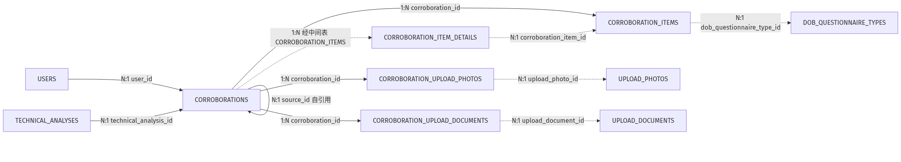
字段定義：
列名 | 類型 | 可空 | 默認 | 業務含義
ID | NUMBER(19) | N | — | 主鍵
TECHNICAL_ANALYSIS_ID | NUMBER(19) | N | — | 技術分析 → technical_analyses.id
USER_ID | NUMBER(19) | N | — | 查察員 → users.id
UPDATED_BY | NUMBER(19) | N | — | 更新人
INTERNAL_REMARK | CLOB | Y | — | 內部備註
CREATED_AT | TIMESTAMP(6) | Y | — | 創建時間
UPDATED_AT | TIMESTAMP(6) | Y | — | 更新時間
CHECKED_DATE | DATE | Y | — | 查察日期
SOURCE_ID | NUMBER(19) | Y | — | 來源 ID（歷史文檔復用/來源 TA）

關係證據（代碼位置）
來源：tables/CORROBORATIONS.md（子文檔自動生成，勿手改；本節由 docs/database-dictionary/scripts/merge_tables_into_dict.py 自動合併，更新後重跑即可）

业务外键关系（代码证据）
数据库无外键约束（fk: []），以下关系均为 Eloquent 关系或代码赋值/过滤引用证据。

组成关系（CORROBORATIONS 1:N → 子表）
子表 | 关系方法 | 外键字段 | 代码位置
CORROBORATION_ITEMS | corroborationItems() HasMany | corroboration_id | Corroboration.php:25-28；反向 belongsTo CorroborationItem.php:22-25；fillable CorroborationItem.php:17；updateOrCreate 佐证 CorroborationRepository.php:102
CORROBORATION_UPLOAD_PHOTOS | corroborationUploadPhotos() HasMany | corroboration_id | Corroboration.php:35-38；反向 belongsTo CorroborationUploadPhoto.php:24-27；fillable CorroborationUploadPhoto.php:13
CORROBORATION_UPLOAD_DOCUMENTS | corroborationUploadDocuments() HasMany | corroboration_id | Corroboration.php:40-43；反向 belongsTo CorroborationUploadDocument.php:18-21；fillable CorroborationUploadDocument.php:14

归属关系（父表 N:1 → CORROBORATIONS）
父表 | 关系方法 | 外键字段 | 代码位置
USERS | user() BelongsTo | user_id | Corroboration.php:45-48；创建语义：user_id 取查察人员（GroupMemberList CASE_CORROBORATOR），DobComponentController.php:170-176
TECHNICAL_ANALYSES | technicalAnalysis() BelongsTo | technical_analysis_id | Corroboration.php:59-62；反向 TechnicalAnalysis::corroborations() HasMany TechnicalAnalysis.php:40-42；业务约束「每个 TA 只能一条」DobComponentController.php:164-166（先查重后创建，防并发）
CORROBORATIONS（自引用） | （无 Eloquent 关系方法） | source_id | 复制数据时 $newCorroboration->source_id = $corroboration->id 指向原始记录，DobAssignmentDataCopier.php:147；fillable 声明 Corroboration.php:17

多态/中间表关系
目标表 | 关系方法 | 说明 | 代码位置
CORROBORATION_ITEM_DETAILS | corroborationItemDetails() HasManyThrough | 经中间表 CORROBORATION_ITEMS 间接 1:N（corroboration_items.corroboration_id → corroboration_item_details.corroboration_item_id） | Corroboration.php:30-33
DOB_QUESTIONNAIRE_TYPES | CorroborationItem::dobQuestionnaireType() BelongsTo | 子表桥接：corroboration_items.dob_questionnaire_type_id → dob_questionnaire_types.id | CorroborationItem.php:27-30
UPLOAD_PHOTOS | CorroborationUploadPhoto::uploadPhoto() BelongsTo | 子表桥接：corroboration_upload_photos.upload_photo_id → upload_photos.id | CorroborationUploadPhoto.php:19-22
UPLOAD_DOCUMENTS | CorroborationUploadDocument::uploadDocument() BelongsTo | 子表桥接：corroboration_upload_documents.upload_document_id → upload_documents.id | CorroborationUploadDocument.php:23-26
CORROBORATION_ITEMS | CorroborationItemDetail::corroborationItem() BelongsTo | 孙表反向引用：corroboration_item_details.corroboration_item_id → corroboration_items.id | CorroborationItemDetail.php:23-26
多态（morph）关系：未发现（无 morphTo/morphs 命中）。
詳細關係證據（代碼位置）：tables/CORROBORATIONS.md

28. DAPE_ANALYSES — DAPE 分析（申請處理階段的 DAPE 分析記錄）
• 用途：DAPE 分析（申請處理階段的 DAPE 分析記錄）
• 主鍵：ID ｜ 唯一鍵：— ｜ 數據庫外鍵：無（關係由程序層定義）
• 索引：DAPE_ANALYSES_ID_PK(ID) UNIQUE
關係圖（實線=組成/歸屬，虛線=多態/中間表/業務關聯）：
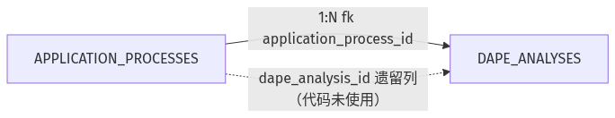
字段定義：
列名 | 類型 | 可空 | 默認 | 業務含義
ID | NUMBER(19) | N | — | 主鍵
APPLICATION_PROCESS_ID | NUMBER(19) | N | — | 流程 → application_processes.id
DAPE_CHECK_1 | CHAR(1) | N | — | DAPE 檢查項 1
DAPE_CHECK_2 | CHAR(1) | N | — | DAPE 檢查項 2
REASON | VARCHAR2(255 CHAR) | Y | — | 原因
CREATED_AT | TIMESTAMP(6) | Y | — | 創建時間
UPDATED_AT | TIMESTAMP(6) | Y | — | 更新時間

關係證據（代碼位置）
來源：tables/DAPE_ANALYSES.md（子文檔自動生成，勿手改；本節由 docs/database-dictionary/scripts/merge_tables_into_dict.py 自動合併，更新後重跑即可）

业务外键关系

组成关系（DAPE_ANALYSES → 子表）
子表 | 关系方法 | 外键字段 | 代码位置
（无） | - | - | 全仓无 hasMany(DapeAnalysis) 于 DapeAnalysis 的子表引用；schema.json fk 为空，无任何表 FK 指向 DAPE_ANALYSES.ID

归属关系（父表 → DAPE_ANALYSES）
父表 | 关系方法 | 外键字段 | 代码位置
APPLICATION_PROCESSES | ApplicationProcess::dapeAnalyses()：hasMany(DapeAnalysis::class)（未指定外键，Laravel 惯例 = application_process_id，与实表 APPLICATION_PROCESS_ID 一致） | application_process_id | app/Models/ApplicationProcess.php:61-63
补充证据（非 Eloquent 关系，仅 schema/migration 层）：
• application_processes.dape_analysis_id（nullable）为历史遗留反向指针列：database/migrations/2023_07_19_082108_create_application_processes_table.php:16；实表 schema.json APPLICATION_PROCESSES 中仍存在 DAPE_ANALYSIS_ID。全仓代码无任何 Eloquent 关系使用该列（无 belongsTo/hasOne 引用），仅作备注。
• DapeAnalysis 模型自身无关系方法（app/Models/DapeAnalysis.php 仅 $fillable，无 applicationProcess()）——"applicationProcess？" 答案为否。
• 业务写入点（证据）：DapeCheck::saveData() → DapeAnalysis::create(['application_process_id' => $applicationProcess->id, ...])，app/Services/StepProcesses/Pm/NewApplication/DapeCheck.php:56-62。
• 测试断言：tests/Feature/StepDapeCheckTest.php:67,86assertDatabaseHas('dape_analyses', ...)。

多态/中间表关系
目标表 | 关系方法 | 说明 | 代码位置
（无） | - | 全仓无 morph 关系 / 中间表涉及 DAPE_ANALYSES | 无证据
詳細關係證據（代碼位置）：tables/DAPE_ANALYSES.md

29. DOB_CONCLUSION_TEMPLATES — DOB 結論模板
• 用途：DOB 結論模板
• 主鍵：ID ｜ 唯一鍵：— ｜ 數據庫外鍵：無（關係由程序層定義）
• 索引：DOB_CONCLUSION_TEMPLATES_ID_PK(ID) UNIQUE
關係圖（實線=組成/歸屬，虛線=多態/中間表/業務關聯）：
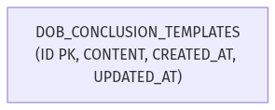
字段定義：
列名 | 類型 | 可空 | 默認 | 業務含義
ID | NUMBER(19) | N | — | 主鍵
CONTENT | VARCHAR2(4000 CHAR) | N | — | 結論模板內容
CREATED_AT | TIMESTAMP(6) | Y | — | 創建時間
UPDATED_AT | TIMESTAMP(6) | Y | — | 更新時間

關係證據（代碼位置）
來源：tables/DOB_CONCLUSION_TEMPLATES.md（子文檔自動生成，勿手改；本節由 docs/database-dictionary/scripts/merge_tables_into_dict.py 自動合併，更新後重跑即可）

业务外键关系

组成关系
子表 | 关系方法 | 外键字段 | 代码位置
（无） | - | - | -
证据：app/Models/DobConclusionTemplate.php 仅 use HasFactory，无任何关系方法（文件 8-10 行）。

归属关系
父表 | 关系方法 | 外键字段 | 代码位置
（无） | - | - | -
证据：全项目 grep belongsTo|hasMany|hasOne|belongsToMany|morphTo|morphMany|morphOne，无任何模型引用 DobConclusionTemplate（唯一命中为 app/Models/DobReasonTemplate.php:14 的 belongsToMany(FundingType::class)，属另一张表 DOB_REASON_TEMPLATES，与本表无关）。

多态/中间表关系
目标表 | 关系方法 | 说明 | 代码位置
（无） | - | - | -
证据：同一迁移 2023_09_18_142448_create_template_table.php 中创建的中间表 dob_reason_template_funding_type 仅关联 DOB_REASON_TEMPLATES（迁移文件 17-22 行），DOB_CONCLUSION_TEMPLATES 无任何中间表/多态关系。

附：引用点清单（证据索引）
代码位置 | 用途
app/Http/Controllers/DobConclusionTemplateController.php:12,17,26,42,54 | CRUD：index/show/store/update/destroy（仅读写本表，无关系调用）
routes/api.php:100 | 资源路由 dob_conclusion_templates
database/factories/DobConclusionTemplateFactory.php:10 | 测试工厂
tests/Feature/DobConclusionTemplateControllerTest.php:33,60,77,89 | 功能测试（CRUD）
database/migrations/2023_09_18_142448_create_template_table.php:29-33 | 建表
database/migrations/2023_12_18_112630_update_datatype_of_table_column.php:19-24 | content 改 VARCHAR2(4000)
database/seeders/LocalTestingSeeder.php:41 | 本地测试种子数据
詳細關係證據（代碼位置）：tables/DOB_CONCLUSION_TEMPLATES.md

30. DOB_DOWNLOADABLE_FILES — DOB 可下載文件（意見書/查察圖片/查察報告）
• 用途：DOB 可下載文件（意見書/查察圖片/查察報告）
• 主鍵：ID ｜ 唯一鍵：— ｜ 數據庫外鍵：無（關係由程序層定義）
• 索引：DOB_DOWNLOADABLE_FILES_ID_PK(ID) UNIQUE
關係圖（實線=組成/歸屬，虛線=多態/中間表/業務關聯）：
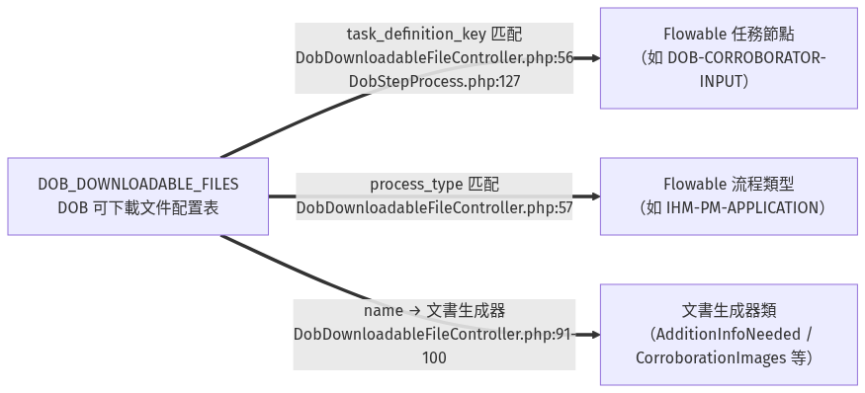
字段定義：
列名 | 類型 | 可空 | 默認 | 業務含義
ID | NUMBER(19) | N | — | 主鍵
NAME | VARCHAR2(50 CHAR) | N | — | 文件名
TASK_DEFINITION_KEY | VARCHAR2(50 CHAR) | N | — | 任務節點 key
PROCESS_TYPE | VARCHAR2(50 CHAR) | N | — | 流程類型
IS_FINAL_OPINION | CHAR(1) | Y | — | 是否最終意見
FILE_TYPE | NUMBER(3) | N | — | 文件類型：1=OWNER_OPINION 2=CORROBORATOR_IMAGES 3=CORROBORATOR_REPORT

關係證據（代碼位置）
來源：tables/DOB_DOWNLOADABLE_FILES.md（子文檔自動生成，勿手改；本節由 docs/database-dictionary/scripts/merge_tables_into_dict.py 自動合併，更新後重跑即可）

業務外鍵關係
⚠️ 重要前置：DobDownloadableFile 模型（app/Models/DobDownloadableFile.php:6-9 全文）無任何 Eloquent 關係方法；DOB_DOWNLOADABLE_FILES 無 DB 外鍵（schema.json fk=[]，全庫 0 表以 FK 引用本表——grep dob_downloadable_files 全倉僅命中 seeders、migration 與模型本身）。以下三類關係均不存在，為如實報告附證據。

組成關係（DOB_DOWNLOADABLE_FILES → 子表，1:N）
無。本表為葉子配置表，無任何子表通過 FK 引用本表；模型無 hasMany。
證據：
• app/Models/DobDownloadableFile.php:6-9：模型僅 use HasFactory，無關係方法
• schema.json DOB_DOWNLOADABLE_FILES.fk = []，全庫無 FK 指向本表
• 全倉 grep dob_downloadable_files：僅命中 database/seeders/*（6 個 Seeder 寫入）、database/migrations/2023_11_17_110218_create_dob_downloadable_files_table.php，無其他表代碼引用本表主鍵作外鍵

歸屬關係（父表 → DOB_DOWNLOADABLE_FILES，N:1）
無。本表無父表：模型無 belongsTo；本表 6 個字段中無任何 FK 列（ID 為自增主鍵；TASK_DEFINITION_KEY / PROCESS_TYPE 為字符串業務鍵，非 DB FK）。
證據：
• app/Models/DobDownloadableFile.php:6-9：模型無 belongsTo
• schema.json fk=[]：本表無外鍵列
• 全倉 grep DobDownloadableFile::（排除模型/enum 自身）：僅 DobDownloadableFileController.php:56、DobStepProcess.php:127 兩處 where(...) 查詢，均為按 task_definition_key + process_type 字符串匹配配置，非關聯查詢

多態/中間表關係
無。無 morph 關係、無 pivot/中間表引用 DOB_DOWNLOADABLE_FILES。
證據：
• app/Models/DobDownloadableFile.php:6-9：無 morphTo / morphMany / belongsToMany
• schema.json 全庫掃描無中間表含指向本表的列；全倉 grep 無 morph 相關引用
詳細關係證據（代碼位置）：tables/DOB_DOWNLOADABLE_FILES.md

31. DOB_QUESTIONNAIRE_TYPES — DOB 問卷類型字典（查察問卷）
• 用途：DOB 問卷類型字典（查察問卷）
• 主鍵：ID ｜ 唯一鍵：NAME ｜ 數據庫外鍵：無（關係由程序層定義）
• 索引：DOB_QUESTIONNAIRE_TYPES_ID_PK(ID) UNIQUE, DOB_QUESTIONNAIRE_TYPES_NAME_UK(NAME) UNIQUE
關係圖（實線=組成/歸屬，虛線=多態/中間表/業務關聯）：
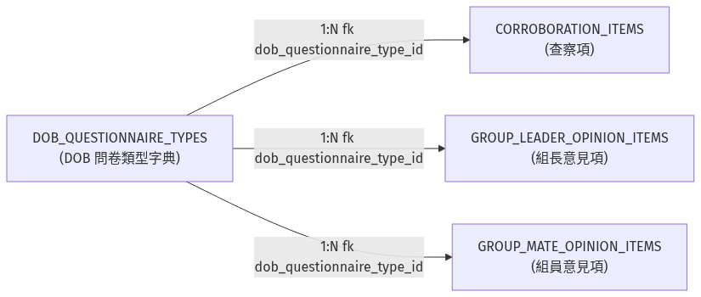
字段定義：
列名 | 類型 | 可空 | 默認 | 業務含義
ID | NUMBER(19) | N | — | 主鍵
TYPE | NUMBER(3) | N | — | 問卷類型
NAME | VARCHAR2(50 CHAR) | N | — | 名稱
QUESTION | VARCHAR2(100 CHAR) | N | — | 問題

關係證據（代碼位置）
來源：tables/DOB_QUESTIONNAIRE_TYPES.md（子文檔自動生成，勿手改；本節由 docs/database-dictionary/scripts/merge_tables_into_dict.py 自動合併，更新後重跑即可）

业务外键关系（数据库无外键约束，从代码找）

组成关系（DOB_QUESTIONNAIRE_TYPES 为父，子表引用其 ID）
子表 | 关系方法 | 外键字段 | 代码位置
CORROBORATION_ITEMS | CorroborationItem::dobQuestionnaireType(): BelongsTo | dob_questionnaire_type_id | app/Models/CorroborationItem.php:27-29（belongsTo(DobQuestionnaireType::class, 'dob_questionnaire_type_id', 'id')，显式外键+主键）；fillable 见 :18
GROUP_LEADER_OPINION_ITEMS | GroupLeaderOpinionItem::dobQuestionnaireType(): BelongsTo | dob_questionnaire_type_id | app/Models/GroupLeaderOpinionItem.php:31-33（belongsTo(DobQuestionnaireType::class)，按方法名推断外键）；fillable 见 :17
GROUP_MATE_OPINION_ITEMS | GroupMateOpinionItem::dobQuestionnaireType(): BelongsTo | dob_questionnaire_type_id | app/Models/GroupMateOpinionItem.php:27-29（belongsTo(DobQuestionnaireType::class)，按方法名推断外键）；fillable 见 :18
• 子表外键列确认（schema.json 全表扫描，仅此 3 张表含 dob_questionnaire_type_id 列）：CORROBORATION_ITEMS / GROUP_LEADER_OPINION_ITEMS / GROUP_MATE_OPINION_ITEMS，均无 DB 级 FK（fk: []），为应用层外键。
• 写入点（经子表关系回填字典 id）：
• app/Models/GroupLeaderOpinion.php:54（'dob_questionnaire_type_id' => $item->getDobQuestionnaireType()->id）
• app/Models/GroupMateOpinion.php:48（同上）
• 业务分支使用点（按字典值 1-23 分流，均经子表 dobQuestionnaireType() / 常量过滤）：
• app/Models/Official/Ofi1.php:39,52,76,84,100,108,115（REPLENISH_DOCUMENT_OPINION=13 / REPLENISH_DOCUMENT=1 / HAS_RISING_LINE=19）
• app/Models/Proposal/Prop2.php:53,70,75,78,87,129,175 与 app/Models/Proposal/Prop4.php:85,90,91,94,106,163,166,169（REQUIRE_EXCHANGE=3 / OVERSTEP=6 / OTHER_REJECT_REASON=18 / REPEATED_HISTORY=10 / HAS_RELATED_ITEMS=17）
• app/Models/DobAnalysis/FinalDecision.php:70,92,105,124 与 app/Models/DobAnalysis/CompletionFinalDecision.php、app/Models/DobAnalysis/NoUpdateFinalDecision.php（IS_CONSTRUCTION_LICENSE=16 / FINAL_OPINION=14 / REPEATED_HISTORY=10 / OVERSTEP=6）
• app/Models/DobAnalysis/AdditionInfoNeeded.php:38,45,70,76,84,86,93 与 app/Models/DobAnalysis/CompletionAdditionInfoNeeded.php（REPLENISH_DOCUMENT_OPINION=13 / REPLENISH_DOCUMENT=1 / HAS_RISING_LINE=19）
• app/Models/DobAnalysis/CorroborationApplicationReport.php、CorroborationApplicationReportV2.php、CorroborationCompletionReport.php、CorroborationReport.php（查察报告渲染）
• app/Services/StepProcesses/Pm/Dob/DobCorroboratorInput.php、DobCompletionCorroboratorInput.php、DobHeadApproval.php、DobStepProcess.php、DobAssignmentDataCopier.php、app/trait/DobTrait.php:98（父 item 判别 CORROBORATION_ADJUSTMENT=23）
• app/Console/Commands/RegenerateV2OpinionDocuments.php、app/Http/Controllers/Components/DobComponentController.php、app/Http/Controllers/DobDownloadableFileController.php、app/Repository/GroupLeaderOpinionRepository.php、app/Services/MeetingService.php（读取/渲染入口）

归属关系（DOB_QUESTIONNAIRE_TYPES 为子，引用父表）
父表 | 关系方法 | 外键字段 | 代码位置
- | - | - | -
无。DOB_QUESTIONNAIRE_TYPES 为最上游字典表：app/Models/DobQuestionnaireType.php 仅有 HasFactory + 23 个常量（:10-44），无任何 Eloquent 关系方法；schema.json fk: [] 无外键；字段为 ID/TYPE/NAME/QUESTION 纯字典结构，不存在归属父表。

多态/中间表关系
目标表 | 关系方法 | 说明 | 代码位置
- | - | - | -
无。schema.json 全表扫描确认含 dob_questionnaire_type_id 列的表仅 CORROBORATION_ITEMS / GROUP_LEADER_OPINION_ITEMS / GROUP_MATE_OPINION_ITEMS 三张，无 pivot 中间表；代码中无 morphTo/morphMany/belongsToMany 涉及本表（grep 全仓 dob_questionnaire_type 无多态关系方法）。
詳細關係證據（代碼位置）：tables/DOB_QUESTIONNAIRE_TYPES.md

32. DOB_REASON_TEMPLATE_FUNDING_TYPE — DOB 理由模板與資助類型關聯表
• 用途：DOB 理由模板與資助類型關聯表
• 主鍵：ID ｜ 唯一鍵：— ｜ 數據庫外鍵：無（關係由程序層定義）
• 索引：DOB_REASON_TEMPLATE_FUNDING_TYPE_ID_PK(ID) UNIQUE
關係圖（實線=組成/歸屬，虛線=多態/中間表/業務關聯）：
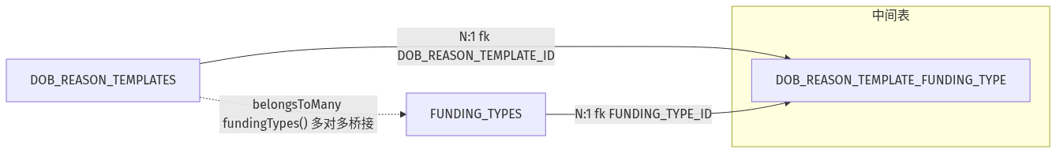
字段定義：
列名 | 類型 | 可空 | 默認 | 業務含義
ID | NUMBER(19) | N | — | 主鍵
DOB_REASON_TEMPLATE_ID | NUMBER(19) | N | — | 理由模板 → dob_reason_templates.id
FUNDING_TYPE_ID | NUMBER(19) | N | — | 資助類型 → funding_types.id
CREATED_AT | TIMESTAMP(6) | Y | — | 創建時間
UPDATED_AT | TIMESTAMP(6) | Y | — | 更新時間

關係證據（代碼位置）
來源：tables/DOB_REASON_TEMPLATE_FUNDING_TYPE.md（子文檔自動生成，勿手改；本節由 docs/database-dictionary/scripts/merge_tables_into_dict.py 自動合併，更新後重跑即可）

业务外键关系

组成关系（本表 → 子表）
无。该表是叶子中间表，代码中无任何子表引用（无 1:N 出边证据）。

归属关系（父表 → 本表，N:1）
父表 | 关系方法 | 外键字段 | 代码位置
DOB_REASON_TEMPLATES | DobReasonTemplate::fundingTypes() belongsToMany | DOB_REASON_TEMPLATE_ID | app/Models/DobReasonTemplate.php:12-14；建表 database/migrations/2023_09_18_142448_create_template_table.php:24
FUNDING_TYPES | （belongsToMany 目标侧，无显式模型方法） | FUNDING_TYPE_ID | 建表 database/migrations/2023_09_18_142448_create_template_table.php:25；FundingType 模型 app/Models/FundingType.php（表 funding_types，无反向关系方法）

多态/中间表关系（belongsToMany 多对多）
目标表 | 关系方法 | 说明 | 代码位置
FUNDING_TYPES ↔ DOB_REASON_TEMPLATES | DobReasonTemplate::fundingTypes() | 理由模板与資助類型多对多，经本中间表；读侧 with('fundingTypes')，写侧 attach()/sync()；请求验证 funding_types 为 numeric 数组 | 读：app/Http/Controllers/DobReasonTemplateController.php:18,28；写：同文件 :49（attach）、:67（sync）；验证：app/Http/Requests/UpdateAndStoreDobReasonTemplateRequest.php:29-30；路由：routes/api.php:99（resource dob_reason_templates）；种子：database/seeders/LocalTestingSeeder.php:71-72
注：FundingType 模型（app/Models/FundingType.php）未定义反向 dobReasonTemplates() 关系，该多对多目前仅在 DobReasonTemplate 侧单向使用。
詳細關係證據（代碼位置）：tables/DOB_REASON_TEMPLATE_FUNDING_TYPE.md

33. DOB_REASON_TEMPLATES — DOB 理由模板（退回/不批理由）
• 用途：DOB 理由模板（退回/不批理由）
• 主鍵：ID ｜ 唯一鍵：— ｜ 數據庫外鍵：無（關係由程序層定義）
• 索引：DOB_REASON_TEMPLATES_ID_PK(ID) UNIQUE
關係圖（實線=組成/歸屬，虛線=多態/中間表/業務關聯）：
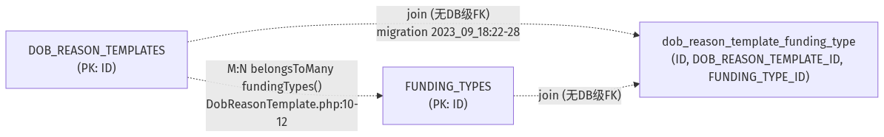
字段定義：
列名 | 類型 | 可空 | 默認 | 業務含義
ID | NUMBER(19) | N | — | 主鍵
CONTENT | VARCHAR2(4000 CHAR) | N | — | 理由模板內容
ROLE | VARCHAR2(255 CHAR) | Y | — | 適用角色
DAPE_DISPLAY_REASON | VARCHAR2(4000 CHAR) | N | — | DAPE 顯示原因
CREATED_AT | TIMESTAMP(6) | Y | — | 創建時間
UPDATED_AT | TIMESTAMP(6) | Y | — | 更新時間
TYPE | VARCHAR2(255 CHAR) | Y | — | 模板類型

關係證據（代碼位置）
來源：tables/DOB_REASON_TEMPLATES.md（子文檔自動生成，勿手改；本節由 docs/database-dictionary/scripts/merge_tables_into_dict.py 自動合併，更新後重跑即可）

业务外键关系

组成关系（DOB_REASON_TEMPLATES 为父，1:N → 子表）
无。全仓库不存在 DobReasonTemplate 的 hasMany 关系，也没有任何模型以 dob_reason_template_id 作归属字段（中间表除外，见下）。

归属关系（父表 N:1 → DOB_REASON_TEMPLATES）
无。全仓库不存在 belongsTo(DobReasonTemplate::class) 的模型；grep DobReasonTemplate 引用点仅有：Controller（CRUD）、Request（校验）、Factory、路由、测试。

多态/中间表关系
目标表 | 关系方法 | 说明 | 代码位置
FUNDING_TYPES | fundingTypes() belongsToMany | 多对多（单向，FundingType 模型无反向关系）；未显式指定表名/外键，靠 Laravel 默认约定 dob_reason_template_funding_type + dob_reason_template_id/funding_type_id，与实际迁移表结构一致 | app/Models/DobReasonTemplate.php:10-12
dob_reason_template_funding_type（中间表） | — | 迁移创建中间表：ID / DOB_REASON_TEMPLATE_ID / FUNDING_TYPE_ID / CREATED_AT / UPDATED_AT，字段为裸 bigInteger，无 DB 级外键约束（schema.json 该表 fk: []） | database/migrations/2023_09_18_142448_create_template_table.php:22-28
— | 使用点：index/show with('fundingTypes') | 列表/详情联查 funding types | app/Http/Controllers/DobReasonTemplateController.php:18、28
— | 使用点：store attach() / update sync() | 新增/更新时维护中间表 | app/Http/Controllers/DobReasonTemplateController.php:49、67
— | 使用点：请求校验 funding_types array | 校验入参 funding_types.* 为 numeric | app/Http/Requests/UpdateAndStoreDobReasonTemplateRequest.php:29-30
— | 使用点：资源路由 /api/dob_reason_templates | REST CRUD 入口 | routes/api.php:99
— | 使用点：中间表种子数据 | LocalTestingSeeder 写入 dob_reason_template_id | database/seeders/LocalTestingSeeder.php:72
— | 测试使用点 | CRUD/过滤/删除断言覆盖 | tests/Feature/DobReasonTemplateControllerTest.php:33、41、66、73、86、93、106-108、116、121
詳細關係證據（代碼位置）：tables/DOB_REASON_TEMPLATES.md

34. GROUP_LEADER_OPINION_ITEM_DETAILS — 組長意見項目明細
• 用途：組長意見項目明細
• 主鍵：ID ｜ 唯一鍵：— ｜ 數據庫外鍵：無（關係由程序層定義）
• 索引：GROUP_LEADER_OPINION_ITEM_DETAILS_ID_PK(ID) UNIQUE
關係圖（實線=組成/歸屬，虛線=多態/中間表/業務關聯）：
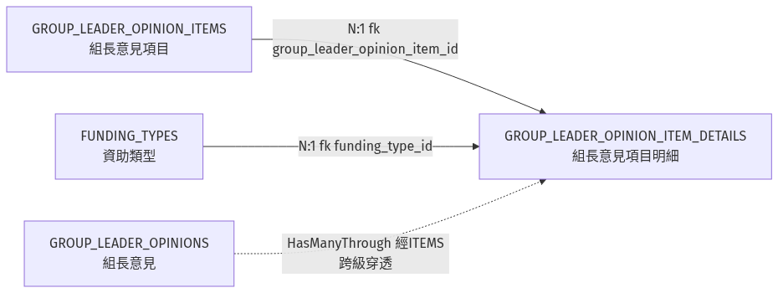
字段定義：
列名 | 類型 | 可空 | 默認 | 業務含義
ID | NUMBER(19) | N | — | 主鍵
GROUP_LEADER_OPINION_ITEM_ID | NUMBER(19) | N | — | 意見項目 → group_leader_opinion_items.id
FUNDING_TYPE_ID | NUMBER(19) | Y | — | 資助類型 → funding_types.id
SEQ_NO | VARCHAR2(30 CHAR) | Y | — | 序號
VALUE | CLOB | N | — | 數值
CREATED_AT | TIMESTAMP(6) | Y | — | 創建時間
UPDATED_AT | TIMESTAMP(6) | Y | — | 更新時間
DAPE_DISPLAY_REASON | VARCHAR2(4000 CHAR) | Y | — | DAPE 顯示原因
ORDER | NUMBER(10) | Y | — | 排序

關係證據（代碼位置）
來源：tables/GROUP_LEADER_OPINION_ITEM_DETAILS.md（子文檔自動生成，勿手改；本節由 docs/database-dictionary/scripts/merge_tables_into_dict.py 自動合併，更新後重跑即可）

业务外键关系（从代码找）

组成关系（GROUP_LEADER_OPINION_ITEM_DETAILS → 子表）
无。本表模型（app/Models/GroupLeaderOpinionItemDetail.php）无任何 HasMany 指向子表；全代码库亦无其他表以本表 ID 为外键（schema.json 无子表引用本表）。

归属关系（父表 → GROUP_LEADER_OPINION_ITEM_DETAILS）
父表 | 关系方法 | 外键字段 | 代码位置
GROUP_LEADER_OPINION_ITEMS | groupLeaderOpinionItem(): BelongsTo | group_leader_opinion_item_id | app/Models/GroupLeaderOpinionItemDetail.php:19-21
FUNDING_TYPES | fundingType(): BelongsTo | funding_type_id | app/Models/GroupLeaderOpinionItemDetail.php:25-27
GROUP_LEADER_OPINION_ITEMS（反向） | groupLeaderOpinionItemDetails(): HasMany | group_leader_opinion_item_details.group_leader_opinion_item_id | app/Models/GroupLeaderOpinionItem.php:23-25
GROUP_LEADER_OPINIONS（跨级） | groupLeaderOpinionItemDetails(): HasManyThrough（经 GroupLeaderOpinionItem） | group_leader_opinion_item_details.group_leader_opinion_item_id → items.id → opinions.id | app/Models/GroupLeaderOpinion.php:47-49

多态/中间表关系
目标表 | 关系方法 | 说明 | 代码位置
GROUP_LEADER_OPINIONS | groupLeaderOpinionItemDetails(): HasManyThrough | 跨级穿透（经 GROUP_LEADER_OPINION_ITEMS 两跳聚合），非中间表/pivot、非 morph 多态；全代码库无 morph 关系引用本表 | app/Models/GroupLeaderOpinion.php:47-49

死代码核验（用户要求如实核验）
GroupLeaderOpinionItemDetail::createItemDetail()（app/Models/GroupLeaderOpinionItemDetail.php:33-41）确认死代码，其他 agent 标注属实：
php

return GroupLeaderOpinionItemDetail::create([
'corroboration_item_id' => $item->id, // ❌ 表中无此列（真实列为 GROUP_LEADER_OPINION_ITEM_ID）
'seq_no' => $details->getSeqNo(),
'amount' => $details->getAmount(), // ❌ 表中无 AMOUNT 列
'value' => $details->getValue(),
]);

证据：
• 表结构（schema.json GROUP_LEADER_OPINION_ITEM_DETAILS.columns）无 CORROBORATION_ITEM_ID、无 AMOUNT；写 corroboration_item_id/amount 若执行必触发 ORA-00904
• 全代码库无任何调用点：唯一写入入口 DobTrait::saveDetail()（app/trait/DobTrait.php:29-31）调用 $parent->createItemDetail(...)，$parent 类型为 GroupLeaderOpinionItem|GroupMateOpinionItem|CorroborationItem，实际命中三个 Item 类的正确版（GroupLeaderOpinionItem.php:36-44、GroupMateOpinionItem.php:37、CorroborationItem.php:37）
• 代码来源：明显自 CorroborationItem::createItemDetail（CorroborationItem.php:37 起）复制未适配——CORROBORATION_ITEM_DETAILS 表确有 CORROBORATION_ITEM_ID + AMOUNT 列，且正确版 GroupLeaderOpinionItem.php:36-44 已按本表列（group_leader_opinion_item_id / funding_type_id / dape_display_reason / order）适配
• 结论：建议删除该冗余方法；业务写入走 DobTrait::saveDetail → GroupLeaderOpinionItem::createItemDetail（正确版）

代码引用点（grep 全代码库）
用途 | 文件:行号
读（whereHas 链，组長意見明細合併展示） | app/Models/Official/Ofi1.php:51,83；app/Models/Proposal/Prop2.php:52；app/Models/DobAnalysis/AdditionInfoNeeded.php:44,75；app/Models/DobAnalysis/FinalDecision.php:91,104；app/Models/DobAnalysis/CompletionAdditionInfoNeeded.php:45；app/Models/DobAnalysis/CorroborationReport.php:181,224；app/Models/DobAnalysis/CorroborationCompletionReport.php:83；app/Models/DobAnalysis/CompletionFinalDecision.php:57；app/Models/TechnicalAnalysis.php:142；app/Console/Commands/RegenerateV2OpinionDocuments.php:418,428,510,534,574
读（按 seq_no 过滤 / 单条取值） | app/Services/StepProcesses/Pm/Dob/DobHeadApproval.php:77（whereNotNull seq_no 分支）、:184（where group_leader_opinion_item_id firstOrFail）
已注释引用 | app/Models/DobAnalysis/ListeningAdditionInfoNeeded.php:43；app/Models/DobAnalysis/ListeningFinalDecision.php:41
测试/工厂 | tests/Feature/TestTrait.php:26（use）；database/factories/GroupLeaderOpinionItemDetailFactory.php（空 definition）
詳細關係證據（代碼位置）：tables/GROUP_LEADER_OPINION_ITEM_DETAILS.md

35. GROUP_LEADER_OPINION_ITEMS — 組長意見項目
• 用途：組長意見項目
• 主鍵：ID ｜ 唯一鍵：— ｜ 數據庫外鍵：無（關係由程序層定義）
• 索引：GROUP_LEADER_OPINION_ITEMS_ID_PK(ID) UNIQUE
關係圖（實線=組成/歸屬，虛線=多態/中間表/業務關聯）：
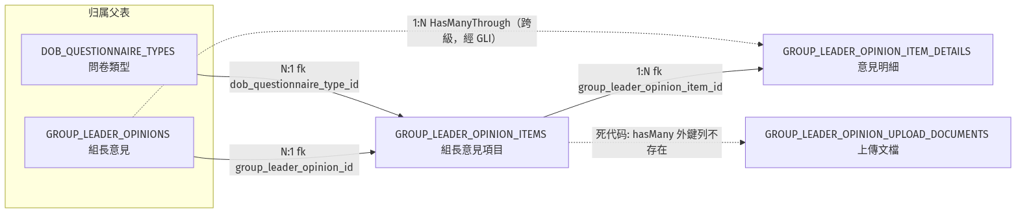
字段定義：
列名 | 類型 | 可空 | 默認 | 業務含義
ID | NUMBER(19) | N | — | 主鍵
GROUP_LEADER_OPINION_ID | NUMBER(10) | N | — | 組長意見 → group_leader_opinions.id
DOB_QUESTIONNAIRE_TYPE_ID | NUMBER(19) | N | — | 問卷類型 → dob_questionnaire_types.id
VALUE | NUMBER(3) | Y | — | 數值
CREATED_AT | TIMESTAMP(6) | Y | — | 創建時間
UPDATED_AT | TIMESTAMP(6) | Y | — | 更新時間

關係證據（代碼位置）
來源：tables/GROUP_LEADER_OPINION_ITEMS.md（子文檔自動生成，勿手改；本節由 docs/database-dictionary/scripts/merge_tables_into_dict.py 自動合併，更新後重跑即可）

业务外键关系（Eloquent）

组成关系（GROUP_LEADER_OPINION_ITEMS → 子表）
子表 | 关系方法 | 外键字段 | 代码位置
GROUP_LEADER_OPINION_ITEM_DETAILS | groupLeaderOpinionItemDetails() (HasMany) | group_leader_opinion_item_id | app/Models/GroupLeaderOpinionItem.php:17-20；子表列证据：schema.json GROUP_LEADER_OPINION_ITEM_DETAILS.GROUP_LEADER_OPINION_ITEM_ID（NUMBER 非空）；反向 belongsTo：app/Models/GroupLeaderOpinionItemDetail.php:24-27
GROUP_LEADER_OPINION_UPLOAD_DOCUMENTS | groupLeaderOpinionUploadDocuments() (HasMany) ⚠ 死代码/坏关系 | 默认推断 group_leader_opinion_item_id（表中无此列） | app/Models/GroupLeaderOpinionItem.php:48-51
⚠ 死代码确认（与其他 agent 标注一致）：

归属关系（父表 → GROUP_LEADER_OPINION_ITEMS）
父表 | 关系方法 | 外键字段 | 代码位置
GROUP_LEADER_OPINIONS | groupLeaderOpinion() (BelongsTo) | group_leader_opinion_id | app/Models/GroupLeaderOpinionItem.php:22-25；反向 groupLeaderOpinionItems() HasMany：app/Models/GroupLeaderOpinion.php:40-43；创建入口 createItem()：app/Models/GroupLeaderOpinion.php:50-55
DOB_QUESTIONNAIRE_TYPES | dobQuestionnaireType() (BelongsTo) | dob_questionnaire_type_id | app/Models/GroupLeaderOpinionItem.php:27-30
跨级备注：GroupLeaderOpinion 还声明 groupLeaderOpinionItemDetails() HasManyThrough（GroupLeaderOpinion.php:45-48），经本表直达 GROUP_LEADER_OPINION_ITEM_DETAILS（业务上 = 組長意見的明細匯總），非本表直接关系。

多态/中间表关系
目标表 | 关系方法 | 说明 | 代码位置
（无） | - | 模型内无 morphTo/morphMany/morphOne/morphMap/belongsToMany；无中间表 | 已 grep 全模型文件确认

主要引用点（grep 证据）
本表直接查询（GroupLeaderOpinionItem::where / create）：
• app/Models/GroupLeaderOpinion.php:52（createItem 创建）
• app/Models/Proposal/Prop2.php:87；app/Models/Proposal/Prop4.php:106,169（OTHER_REJECT_REASON 其他拒絶原因文本检查）
• app/Models/DobAnalysis/FinalDecision.php:124,126,150（OVERSTEP 超價 / HAS_RELATED_ITEMS 相關項目 / 其他拒絶原因）
• app/Models/DobAnalysis/NoUpdateFinalDecision.php:221,232,255
• app/Services/MeetingService.php:154,252
• app/Services/StepProcesses/Pm/Dob/DobHeadApproval.php:181（組長意見項取值）
• app/Console/Commands/RegenerateV2OpinionDocuments.php:445,451,460（V2 文書再生成）
经 groupLeaderOpinionItems() 关系链查询：
• app/Http/Controllers/Components/DobComponentController.php:740,835（eager load）、915-918 / 1043-1046（先删 items 再删 opinion）
• app/Models/Official/Ofi1.php:99；app/Models/Proposal/Prop2.php:75,129,175；app/Models/Proposal/Prop4.php:90-91,163
• app/Models/DobAnalysis/AdditionInfoNeeded.php:84；app/Models/DobAnalysis/FinalDecision.php:70；app/Models/DobAnalysis/CompletionFinalDecision.php:85
• app/Repository/TechnicalAnalysisRepository.php:25；app/Repository/ApplicationRepository.php:530
• app/Services/StepProcesses/Pm/Dob/DobAssignmentDataCopier.php:231,245（DOB 指派複製組長意見項）；app/Services/StepProcesses/Pm/Dob/DobHeadApproval.php:293
• app/Console/Commands/RegenerateV2OpinionDocuments.php:230,409,547
子表明細（GroupLeaderOpinionItemDetail）经 whereHas('groupLeaderOpinionItem') 间接引用本表：
• app/Models/Official/Ofi1.php:51,83；app/Models/Proposal/Prop2.php:52；app/Models/DobAnalysis/FinalDecision.php:91,104；AdditionInfoNeeded.php:44,75；CompletionAdditionInfoNeeded.php:45；CorroborationReport.php:181,224；CorroborationCompletionReport.php:83；CompletionFinalDecision.php:57；TechnicalAnalysis.php:142；RegenerateV2OpinionDocuments.php:418,428,510
• （注释残留：ListeningAdditionInfoNeeded.php:43、ListeningFinalDecision.php:41 已注释）

检查发现备注
1. 死代码坏关系：GroupLeaderOpinionItem::groupLeaderOpinionUploadDocuments()（GroupLeaderOpinionItem.php:48-51）指向不存在的列，建议删除（所有真实调用走 GroupLeaderOpinion 上的同名关系）。
2. 复制残留疑似 bug：GroupLeaderOpinionItemDetail::createItemDetail()（GroupLeaderOpinionItemDetail.php:33-41）写入键为 corroboration_item_id，不在 fillable（fillable 为 group_leader_opinion_item_id，见 :16），创建时该字段被忽略 → 该方法无法正确落库，疑似从 CorroborationItemDetail 复制遗留；与 GroupLeaderOpinionItem::createItemDetail()（GroupLeaderOpinionItem.php:34-44，写入 group_leader_opinion_item_id）形成对照。
3. 数据库无外键约束：所有关系仅存在于应用层，删除父记录（如 DobComponentController 删除組長意見）时必须先手工删子记录，存在孤儿数据风险。
詳細關係證據（代碼位置）：tables/GROUP_LEADER_OPINION_ITEMS.md

36. GROUP_LEADER_OPINION_UPLOAD_DOCUMENTS — 組長意見上傳文檔
• 用途：組長意見上傳文檔
• 主鍵：ID ｜ 唯一鍵：— ｜ 數據庫外鍵：無（關係由程序層定義）
• 索引：GROUP_LEADER_OPINION_UPLOAD_DOCUMENTS_ID_PK(ID) UNIQUE
關係圖（實線=組成/歸屬，虛線=多態/中間表/業務關聯）：
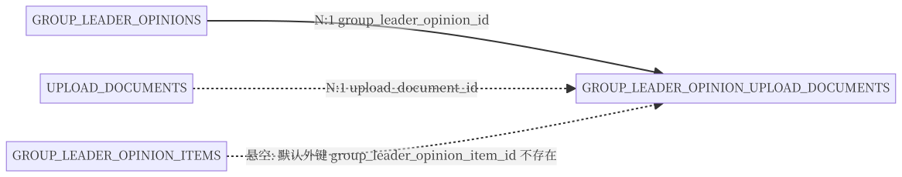
字段定義：
列名 | 類型 | 可空 | 默認 | 業務含義
ID | NUMBER(19) | N | — | 主鍵
GROUP_LEADER_OPINION_ID | NUMBER(19) | N | — | 組長意見 → group_leader_opinions.id
UPLOAD_DOCUMENT_ID | NUMBER(19) | N | — | 上傳文檔 → upload_documents.id
CREATED_AT | TIMESTAMP(6) | Y | — | 創建時間
UPDATED_AT | TIMESTAMP(6) | Y | — | 更新時間

關係證據（代碼位置）
來源：tables/GROUP_LEADER_OPINION_UPLOAD_DOCUMENTS.md（子文檔自動生成，勿手改；本節由 docs/database-dictionary/scripts/merge_tables_into_dict.py 自動合併，更新後重跑即可）

业务外键关系（从代码找）

组成关系（GROUP_LEADER_OPINION_UPLOAD_DOCUMENTS → 子表）
无：schema.json 中无任何表的 fk/列名指向本表（全量扫描 fk 与 *_UPLOAD_DOCUMENT_ID 列名为 0 命中）；代码 grep GroupLeaderOpinionUploadDocument|group_leader_opinion_upload_documents 无任何子表引用。

归属关系（父表 → GROUP_LEADER_OPINION_UPLOAD_DOCUMENTS）
父表 | 关系方法 | 外键字段 | 代码位置
GROUP_LEADER_OPINIONS | groupLeaderOpinionUploadDocuments(): HasMany | group_leader_opinion_upload_documents.group_leader_opinion_id | app/Models/GroupLeaderOpinion.php:59-61
GROUP_LEADER_OPINIONS | groupLeaderOpinion(): BelongsTo（本表侧） | group_leader_opinion_id | app/Models/GroupLeaderOpinionUploadDocument.php:19-21
UPLOAD_DOCUMENTS | uploadDocument(): BelongsTo（本表侧） | upload_document_id | app/Models/GroupLeaderOpinionUploadDocument.php:23-25
注：UPLOAD_DOCUMENTS 侧无反向关系方法（app/Models/UploadDocument.php 仅有 url() / filepath() 两个非关系方法，grep 无 group 引用）。

多态/中间表关系
目标表 | 关系方法 | 说明 | 代码位置
GROUP_LEADER_OPINIONS ↔ UPLOAD_DOCUMENTS | 双向 BelongsTo（未用 belongsToMany） | 典型多对多关联中间表：仅两个业务外键，无多态列（无 *_type）；migration foreignId 未 constrained()，数据库层无 FK 约束 | app/Models/GroupLeaderOpinionUploadDocument.php:13-25；database/migrations/2023_09_15_095330_create_group_leader_opinion_upload_documents_table.php:13-20
GROUP_LEADER_OPINION_ITEMS | groupLeaderOpinionUploadDocuments(): HasMany | 悬空关系：hasMany 未指定外键，默认外键 group_leader_opinion_item_id 在本表 schema 中不存在（本表仅 ID/GROUP_LEADER_OPINION_ID/UPLOAD_DOCUMENT_ID/CREATED_AT/UPDATED_AT 5 列），调用该关系将报错（ORA-00904 列不存在）或返回异常 | app/Models/GroupLeaderOpinionItem.php:48-50；schema.json GROUP_LEADER_OPINION_UPLOAD_DOCUMENTS.columns

代码引用点（grep 证据）
位置 | 用途
app/Services/StepProcesses/Pm/Dob/DobAssignmentDataCopier.php:18, 231 | use + eager load groupLeaderOpinionUploadDocuments（TA 复制时随 Opinion 一起加载）
app/Services/StepProcesses/Pm/Dob/DobAssignmentDataCopier.php:258-261 | 复制文档关联：replicate 后改 group_leader_opinion_id 为新 Opinion ID 再 save（实际业务使用点）
tests/Feature/DobComponentControllerTest.php:24, 870, 1452-1456 | use / assertDatabaseHas 断言写表 / create 构造中间表记录
tests/Feature/DobAssignmentDataCopierTest.php:14 | use（复制器测试）
database/migrations/2023_09_15_095330_create_group_leader_opinion_upload_documents_table.php | 建表/删表
詳細關係證據（代碼位置）：tables/GROUP_LEADER_OPINION_UPLOAD_DOCUMENTS.md

37. GROUP_LEADER_OPINIONS — 組長意見書（個人負責人/組長意見）
• 用途：組長意見書（個人負責人/組長意見）
• 主鍵：ID ｜ 唯一鍵：— ｜ 數據庫外鍵：無（關係由程序層定義）
• 索引：GROUP_LEADER_OPINIONS_ID_PK(ID) UNIQUE
關係圖（實線=組成/歸屬，虛線=多態/中間表/業務關聯）：
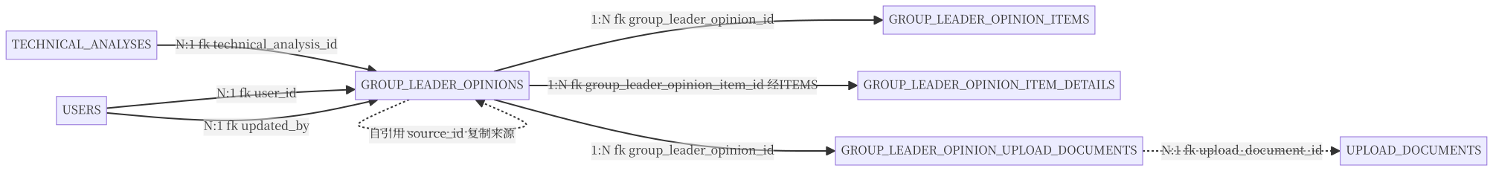
字段定義：
列名 | 類型 | 可空 | 默認 | 業務含義
ID | NUMBER(19) | N | — | 主鍵
TECHNICAL_ANALYSIS_ID | NUMBER(19) | N | — | 技術分析 → technical_analyses.id
USER_ID | NUMBER(19) | N | — | 組長 → users.id
UPDATED_BY | NUMBER(19) | N | — | 更新人
INTERNAL_REMARK | CLOB | Y | — | 內部備註
CREATED_AT | TIMESTAMP(6) | Y | — | 創建時間
UPDATED_AT | TIMESTAMP(6) | Y | — | 更新時間
IS_FINAL_OPINION | CHAR(1) | N | — | 是否最終意見
SOURCE_ID | NUMBER(19) | Y | — | 來源 ID

關係證據（代碼位置）
來源：tables/GROUP_LEADER_OPINIONS.md（子文檔自動生成，勿手改；本節由 docs/database-dictionary/scripts/merge_tables_into_dict.py 自動合併，更新後重跑即可）

业务外键关系（从代码找）

组成关系（GROUP_LEADER_OPINIONS → 子表）
子表 | 关系方法 | 外键字段 | 代码位置
GROUP_LEADER_OPINION_ITEMS | groupLeaderOpinionItems(): HasMany | group_leader_opinion_items.group_leader_opinion_id | app/Models/GroupLeaderOpinion.php:64-67；migration 2023_09_09_125129:15
GROUP_LEADER_OPINION_ITEM_DETAILS | groupLeaderOpinionItemDetails(): HasManyThrough（经 GroupLeaderOpinionItem） | group_leader_opinion_item_details.group_leader_opinion_item_id → items.id → opinions.id | app/Models/GroupLeaderOpinion.php:69-72；migration 2023_09_09_125144:15
GROUP_LEADER_OPINION_UPLOAD_DOCUMENTS | groupLeaderOpinionUploadDocuments(): HasMany | group_leader_opinion_upload_documents.group_leader_opinion_id | app/Models/GroupLeaderOpinion.php:88-91；migration 2023_09_15_095330:15

归属关系（父表 → GROUP_LEADER_OPINIONS）
父表 | 关系方法 | 外键字段 | 代码位置
USERS | user(): BelongsTo | user_id（意見書填寫人） | app/Models/GroupLeaderOpinion.php:34-37
USERS | updateBy(): BelongsTo | updated_by（最後更新人） | app/Models/GroupLeaderOpinion.php:39-42
TECHNICAL_ANALYSES | technicalAnalysis(): BelongsTo | technical_analysis_id | app/Models/GroupLeaderOpinion.php:44-47
TECHNICAL_ANALYSES（反向） | groupLeaderOpinion(): HasOne | group_leader_opinions.technical_analysis_id | app/Models/TechnicalAnalysis.php:60-63
GROUP_LEADER_OPINIONS（自引用） | 无 Eloquent 方法（replicate 复制时直接赋值） | source_id = 被複製來源意見書的 id | app/Services/StepProcesses/Pm/Dob/DobAssignmentDataCopier.php:241（含 199 同模式 group_mate 佐證）；migration 2026_04_09:10-11

多态/中间表关系
目标表 | 关系方法 | 说明 | 代码位置
UPLOAD_DOCUMENTS | uploadDocument(): BelongsTo | GROUP_LEADER_OPINION_UPLOAD_DOCUMENTS 为中间表，GLO ↔ UPLOAD_DOCUMENTS 多对多；无 Eloquent morph 多态（全模型 grep morph 为空） | app/Models/GroupLeaderOpinionUploadDocument.php:23-26

备注（检查发现，非关系定义）
• 可疑无效关系：GroupLeaderOpinionItem::groupLeaderOpinionUploadDocuments(): HasMany（app/Models/GroupLeaderOpinionItem.php:48-51）——该关系默认外键 group_leader_opinion_item_id，但 GROUP_LEADER_OPINION_UPLOAD_DOCUMENTS 表仅有 group_leader_opinion_id / upload_document_id 两列（schema.json 实证），此关系在 DB 层无效；全仓调用点均为 GLO 侧（TechnicalAnalysisRepository.php:178、DobComponentController.php:753/919/1047、DobTrait.php:66），Item 侧关系疑似遗留死代码。
• 主要引用点（业务使用）：TechnicalAnalysisRepository.php:106,117,136（leftJoin GLO 取 is_final_opinion）；DobComponentController.php:746-753,841,919,1047（意見書 CRUD/文件删除）；DobAssignmentDataCopier.php:241-260（TA 複製時整棵複製意見書樹）；HandleFileController.php:226（has_group_leader_opinion 判定）。
詳細關係證據（代碼位置）：tables/GROUP_LEADER_OPINIONS.md

38. GROUP_MATE_OPINION_ITEM_DETAILS — 組員意見項目明細
• 用途：組員意見項目明細
• 主鍵：ID ｜ 唯一鍵：— ｜ 數據庫外鍵：無（關係由程序層定義）
• 索引：GROUP_MATE_OPINION_ITEM_DETAILS_ID_PK(ID) UNIQUE
關係圖（實線=組成/歸屬，虛線=多態/中間表/業務關聯）：
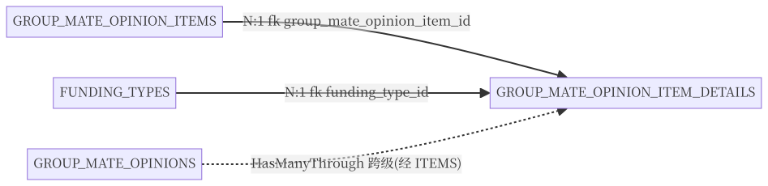
字段定義：
列名 | 類型 | 可空 | 默認 | 業務含義
ID | NUMBER(19) | N | — | 主鍵
GROUP_MATE_OPINION_ITEM_ID | NUMBER(19) | N | — | 意見項目 → group_mate_opinion_items.id
FUNDING_TYPE_ID | NUMBER(19) | Y | — | 資助類型 → funding_types.id
SEQ_NO | VARCHAR2(30 CHAR) | Y | — | 序號
VALUE | CLOB | N | — | 數值
CREATED_AT | TIMESTAMP(6) | Y | — | 創建時間
UPDATED_AT | TIMESTAMP(6) | Y | — | 更新時間
DAPE_DISPLAY_REASON | VARCHAR2(4000 CHAR) | Y | — | DAPE 顯示原因
ORDER | NUMBER(10) | Y | — | 排序

關係證據（代碼位置）
來源：tables/GROUP_MATE_OPINION_ITEM_DETAILS.md（子文檔自動生成，勿手改；本節由 docs/database-dictionary/scripts/merge_tables_into_dict.py 自動合併，更新後重跑即可）

业务外键关系（从代码找）

组成关系（GROUP_MATE_OPINION_ITEM_DETAILS → 子表）
无。本表模型（app/Models/GroupMateOpinionItemDetail.php）无任何 HasMany 指向子表；全库 97 表扫描（schema.json）无任何表以本表 ID 为外键；grep group_mate_opinion_item_detail_id 在 app/ 与 database/ 均无命中。

归属关系（父表 → GROUP_MATE_OPINION_ITEM_DETAILS）
父表 | 关系方法 | 外键字段 | 代码位置
GROUP_MATE_OPINION_ITEMS | groupMateOpinionItem(): BelongsTo | group_mate_opinion_item_id | app/Models/GroupMateOpinionItemDetail.php:22-24
FUNDING_TYPES | fundingType(): BelongsTo | funding_type_id | app/Models/GroupMateOpinionItemDetail.php:27-29
GROUP_MATE_OPINION_ITEMS（反向） | groupMateOpinionItemDetails(): HasMany | group_mate_opinion_item_details.group_mate_opinion_item_id | app/Models/GroupMateOpinionItem.php:32-34
GROUP_MATE_OPINIONS（跨级） | groupMateOpinionItemDetails(): HasManyThrough（经 GroupMateOpinionItem） | group_mate_opinion_item_details.group_mate_opinion_item_id → items.id → opinions.id | app/Models/GroupMateOpinion.php:39-41

多态/中间表关系
目标表 | 关系方法 | 说明 | 代码位置
GROUP_MATE_OPINIONS | groupMateOpinionItemDetails(): HasManyThrough | 跨级穿透（经 GROUP_MATE_OPINION_ITEMS 两跳聚合），非中间表/pivot、非 morph 多态；全代码库无 morph 关系引用本表 | app/Models/GroupMateOpinion.php:39-41

写入入口核验
• 唯一写入入口：GroupMateOpinionItem::createItemDetail()（app/Models/GroupMateOpinionItem.php:37-49），由 DobTrait::saveDetail() 经 $parent->createItemDetail(...) 分发命中（$parent 类型含 GroupMateOpinionItem）。写入列 group_mate_opinion_item_id / seq_no / funding_type_id / value / dape_display_reason / order 与真实表列全部匹配，无死代码/错列问题（对比 GROUP_LEADER_OPINION_ITEM_DETAILS 的同名方法存在错列死代码，本表无此问题）。

代码引用点（grep 全代码库）
用途 | 文件:行号
读（whereHas 链，組員意見明細合併展示） | app/Models/Official/Ofi1.php:38,75；app/Models/DobAnalysis/AdditionInfoNeeded.php:37,69；app/Models/DobAnalysis/CompletionAdditionInfoNeeded.php:36；app/Models/DobAnalysis/CorroborationReport.php:170；app/Models/DobAnalysis/CorroborationCompletionReport.php:74；app/Models/TechnicalAnalysis.php:135；app/Console/Commands/RegenerateV2OpinionDocuments.php:499,528,568
读（eager load with groupMateOpinionItem） | app/Models/DobAnalysis/CorroborationReport.php:170
读（when whereNotNull seq_no 分支） | app/Services/StepProcesses/Pm/Dob/DobHeadApproval.php:66
已注释引用 | app/Models/DobAnalysis/ListeningAdditionInfoNeeded.php:36；app/Models/DobAnalysis/ListeningFinalDecision.php:34
写入（createItemDetail → create） | app/Models/GroupMateOpinionItem.php:39
Repository/Service use（间接） | app/Repository/GroupMateOpinionRepository.php:10；app/Services/StepProcesses/Pm/Dob/DobHeadApproval.php:13
测试/工厂 | database/factories/GroupMateOpinionItemDetailFactory.php（definition 为空）
詳細關係證據（代碼位置）：tables/GROUP_MATE_OPINION_ITEM_DETAILS.md

39. GROUP_MATE_OPINION_ITEMS — 組員意見項目
• 用途：組員意見項目
• 主鍵：ID ｜ 唯一鍵：— ｜ 數據庫外鍵：無（關係由程序層定義）
• 索引：GROUP_MATE_OPINION_ITEMS_ID_PK(ID) UNIQUE
關係圖（實線=組成/歸屬，虛線=多態/中間表/業務關聯）：
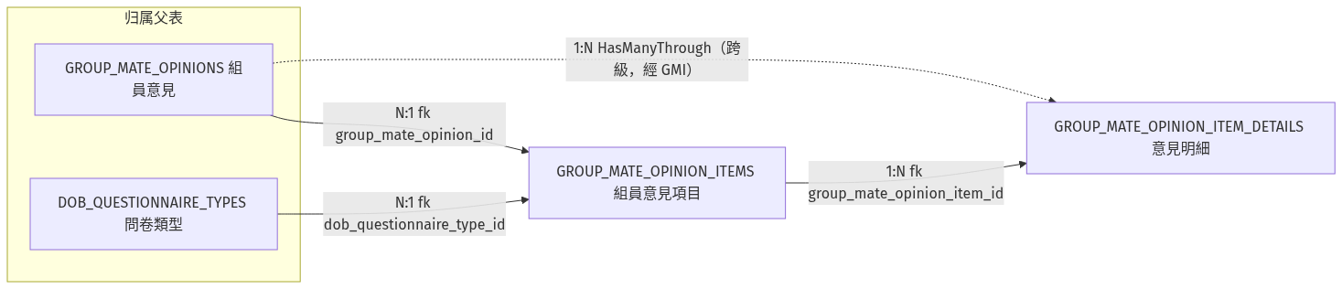
字段定義：
列名 | 類型 | 可空 | 默認 | 業務含義
ID | NUMBER(19) | N | — | 主鍵
GROUP_MATE_OPINION_ID | NUMBER(19) | N | — | 組員意見 → group_mate_opinions.id
DOB_QUESTIONNAIRE_TYPE_ID | NUMBER(19) | N | — | 問卷類型 → dob_questionnaire_types.id
VALUE | NUMBER(3) | Y | — | 數值
CREATED_AT | TIMESTAMP(6) | Y | — | 創建時間
UPDATED_AT | TIMESTAMP(6) | Y | — | 更新時間

關係證據（代碼位置）
來源：tables/GROUP_MATE_OPINION_ITEMS.md（子文檔自動生成，勿手改；本節由 docs/database-dictionary/scripts/merge_tables_into_dict.py 自動合併，更新後重跑即可）

业务外键关系（Eloquent）

组成关系（GROUP_MATE_OPINION_ITEMS → 子表）
子表 | 关系方法 | 外键字段 | 代码位置
GROUP_MATE_OPINION_ITEM_DETAILS | groupMateOpinionItemDetails() (HasMany) | group_mate_opinion_item_id | app/Models/GroupMateOpinionItem.php:32-35；子表列证据：schema.json GROUP_MATE_OPINION_ITEM_DETAILS.GROUP_MATE_OPINION_ITEM_ID（NUMBER 非空）；子表 fillable：app/Models/GroupMateOpinionItemDetail.php:14；反向 belongsTo：app/Models/GroupMateOpinionItemDetail.php:22-25
子表写入入口：createItemDetail()（app/Models/GroupMateOpinionItem.php:37-47）显式写 group_mate_opinion_item_id。

归属关系（父表 → GROUP_MATE_OPINION_ITEMS）
父表 | 关系方法 | 外键字段 | 代码位置
GROUP_MATE_OPINIONS | groupMateOpinion() (BelongsTo) | group_mate_opinion_id | app/Models/GroupMateOpinionItem.php:22-25；反向 groupMateOpinionItems() HasMany：app/Models/GroupMateOpinion.php:34-37；创建入口 createItem()：app/Models/GroupMateOpinion.php:44-51（写 group_mate_opinion_id + dob_questionnaire_type_id + value）
DOB_QUESTIONNAIRE_TYPES | dobQuestionnaireType() (BelongsTo) | dob_questionnaire_type_id | app/Models/GroupMateOpinionItem.php:27-30；反向关系：无（DobQuestionnaireType.php 仅定义常量 12-41，未声明任何 Eloquent 关系）
跨级备注：GroupMateOpinion 还声明 groupMateOpinionItemDetails() HasManyThrough（GroupMateOpinion.php:39-42），经本表直达 GROUP_MATE_OPINION_ITEM_DETAILS（业务上 = 組員意見的明細匯總），非本表直接关系。

多态/中间表关系
目标表 | 关系方法 | 说明 | 代码位置
（无） | - | 模型内无 morphTo/morphMany/morphOne/morphMap/belongsToMany；无中间表。注意：app/trait/DobTrait.php:28,33,71 的 saveItem/saveDetail/saveType4 对 Corroboration/GroupLeaderOpinion/GroupMateOpinion 三类同构结构复用（方法参数为联合类型），属「同构模式代码复用」而非 Eloquent 多态关联（DB 无 type/morph 列，schema.json 无相关字段） | 已 grep 全模型文件确认

业务引用点（grep 证据，非关系）
• 超價判斷（value <> 0 + dob_questionnaire_type_id = OVERSTEP(6) 计数）：app/Models/DobAnalysis/FinalDecision.php:125、app/Models/DobAnalysis/NoUpdateFinalDecision.php:226、app/Console/Commands/RegenerateV2OpinionDocuments.php:448、app/Services/MeetingService.php:155,253
• 子表反向查询（GroupMateOpinionItemDetail::whereHas('groupMateOpinionItem', ...)，经本表过滤）：app/Models/Official/Ofi1.php:38,75、app/Models/DobAnalysis/AdditionInfoNeeded.php:37,69、app/Models/DobAnalysis/CompletionAdditionInfoNeeded.php:36、app/Models/DobAnalysis/CorroborationReport.php:170、app/Models/TechnicalAnalysis.php:135、app/Console/Commands/RegenerateV2OpinionDocuments.php:499,528,568、app/Services/StepProcesses/Pm/Dob/DobHeadApproval.php:66
• 通用保存 trait：app/trait/DobTrait.php:28,33,71（saveItem/saveDetail/saveType4）、app/trait/DobVersionTrait.php:31,36（抽象签名）
• Repository：app/Repository/GroupMateOpinionRepository.php:9-10（use 本表模型）
• 拷贝/深拷贝：app/Services/StepProcesses/Pm/Dob/DobAssignmentDataCopier.php:210（明细重挂 group_mate_opinion_item_id）、app/Http/Controllers/Components/DobComponentController.php:466（明细深拷贝时 unset group_mate_opinion_item_id 等字段）
詳細關係證據（代碼位置）：tables/GROUP_MATE_OPINION_ITEMS.md

40. GROUP_MATE_OPINIONS — 組員意見書（小組成員編寫的意見）
• 用途：組員意見書（小組成員編寫的意見）
• 主鍵：ID ｜ 唯一鍵：— ｜ 數據庫外鍵：無（關係由程序層定義）
• 索引：GROUP_MATE_OPINIONS_ID_PK(ID) UNIQUE
關係圖（實線=組成/歸屬，虛線=多態/中間表/業務關聯）：
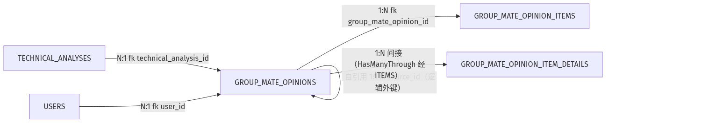
字段定義：
列名 | 類型 | 可空 | 默認 | 業務含義
ID | NUMBER(19) | N | — | 主鍵
TECHNICAL_ANALYSIS_ID | NUMBER(19) | N | — | 技術分析 → technical_analyses.id
USER_ID | NUMBER(19) | N | — | 組員 → users.id
UPDATED_BY | NUMBER(19) | N | — | 更新人
INTERNAL_REMARK | CLOB | Y | — | 內部備註
CREATED_AT | TIMESTAMP(6) | Y | — | 創建時間
UPDATED_AT | TIMESTAMP(6) | Y | — | 更新時間
SOURCE_ID | NUMBER(19) | Y | — | 來源 ID

關係證據（代碼位置）
來源：tables/GROUP_MATE_OPINIONS.md（子文檔自動生成，勿手改；本節由 docs/database-dictionary/scripts/merge_tables_into_dict.py 自動合併，更新後重跑即可）

业务外键关系（代码证据）
数据库无外键约束（fk: []），以下关系均为 Eloquent 关系或代码引用证据。

组成关系（GROUP_MATE_OPINIONS 1:N → 子表）
子表 | 关系方法 | 外键字段 | 代码位置
GROUP_MATE_OPINION_ITEMS | groupMateOpinionItems() HasMany | group_mate_opinion_items.group_mate_opinion_id | GroupMateOpinion.php:31-33；反向 belongsTo GroupMateOpinionItem.php:17-19；写入 createItem() GroupMateOpinion.php:47-49
GROUP_MATE_OPINION_ITEM_DETAILS | groupMateOpinionItemDetails() HasManyThrough | 链式间接：group_mate_opinion_items.group_mate_opinion_id → group_mate_opinion_item_details.group_mate_opinion_item_id | GroupMateOpinion.php:35-37（经 GroupMateOpinionItem 中转）；复制写入 DobAssignmentDataCopier.php:205-210

归属关系（父表 N:1 → GROUP_MATE_OPINIONS）
父表 | 关系方法 | 外键字段 | 代码位置
TECHNICAL_ANALYSES | technicalAnalysis() BelongsTo | group_mate_opinions.technical_analysis_id | GroupMateOpinion.php:24-26；反向 TechnicalAnalysis::groupMateOpinions() HasMany TechnicalAnalysis.php:55-57
USERS | user() BelongsTo | group_mate_opinions.user_id | GroupMateOpinion.php:28-30（User 模型无反向定义，grep User.php=0）
GROUP_MATE_OPINIONS（自引用） | （无 Eloquent 方法，逻辑外键） | group_mate_opinions.source_id → 同表 ID | DobAssignmentDataCopier.php:199（复制时记录原始来源：$newOpinion->source_id = $opinion->id）；fillable GroupMateOpinion.php:17

多态/中间表关系
目标表 | 关系方法 | 说明 | 代码位置
（无） | — | GroupMateOpinion 模型无 morph 关系（grep morph / Pivot 无命中），无多态、无直接 pivot 中间表 | app/Models/GroupMateOpinion.php 全文
补充说明（不属于本表直接关系，仅子表链上的字典引用，供追溯）：
詳細關係證據（代碼位置）：tables/GROUP_MATE_OPINIONS.md

41. GROUP_MEMBER_LISTS — 個案小組成員名單
• 用途：個案小組成員名單
• 主鍵：ID ｜ 唯一鍵：— ｜ 數據庫外鍵：無（關係由程序層定義）
• 索引：GROUP_MEMBER_LISTS_ID_PK(ID) UNIQUE
關係圖（實線=組成/歸屬，虛線=多態/中間表/業務關聯）：
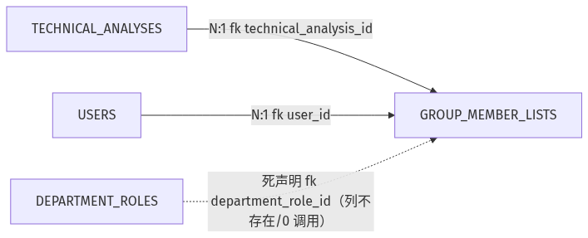
字段定義：
列名 | 類型 | 可空 | 默認 | 業務含義
ID | NUMBER(19) | N | — | 主鍵
TECHNICAL_ANALYSIS_ID | NUMBER(19) | N | — | 技術分析 → technical_analyses.id
USER_ID | NUMBER(19) | N | —
GROUP_ROLE | VARCHAR2(30 CHAR) | N | — | 小組角色（DepartmentRole 常量：1=組長 2=組員 3=助理 4=查察員 5=處長 6=副處長）
CREATED_AT | TIMESTAMP(6) | Y | — | 創建時間
UPDATED_AT | TIMESTAMP(6) | Y | — | 更新時間

關係證據（代碼位置）
來源：tables/GROUP_MEMBER_LISTS.md（子文檔自動生成，勿手改；本節由 docs/database-dictionary/scripts/merge_tables_into_dict.py 自動合併，更新後重跑即可）

业务外键关系（代码证据）
数据库无外键约束（fk: []），以下关系均为 Eloquent 关系或代码引用证据。

组成关系（GROUP_MEMBER_LISTS 1:N → 子表）
子表 | 关系方法 | 外键字段 | 代码位置
（无） | — | — | 全仓 grep group_member_list_id 无任何子表外键列命中；仅命中 JSON 结构键 'group_member_list'（DOBAnalysisRecordSheet.php:90-92 导出嵌套数组）与流程配置字符串 assignee.source = 'group_member_list'（ProcessOperationServiceImpl.php:1746），均非数据库 FK 列

归属关系（父表 N:1 → GROUP_MEMBER_LISTS）
父表 | 关系方法 | 外键字段 | 代码位置
TECHNICAL_ANALYSES | technicalAnalysis() BelongsTo | group_member_lists.technical_analysis_id | GroupMemberList.php:30-32；反向 TechnicalAnalysis::groupMemberList() HasMany TechnicalAnalysis.php:35-37；SQL join 实证 TechnicalAnalysisRepository.php:44（join('technical_analyses', 'technical_analyses.id', '=', 'group_member_lists.technical_analysis_id')）
USERS | user() BelongsTo | group_member_lists.user_id | GroupMemberList.php:25-27（User 模型无反向定义，grep User.php=0）；SQL join 实证 TechnicalAnalysisRepository.php:43（leftJoin('group_member_lists', 'users.id', '=', 'group_member_lists.user_id')）
DEPARTMENT_ROLES | departmentRole() BelongsTo（死声明） | department_role_id（数据库无此列） | GroupMemberList.php:35-37；全项目 0 调用点（grep departmentRole 命中均为 User 类/DepartmentRoleUser 类方法，非本模型）；$fillable 幽灵字段 GroupMemberList.php:13,16

多态/中间表关系
目标表 | 关系方法 | 说明 | 代码位置
（无） | — | GroupMemberList 模型无 morph 关系（grep morphTo/morphMany/morphOne 无命中），无多态、无 Eloquent pivot 中间表；表本质为 TECHNICAL_ANALYSES × USERS 的业务关联行（每行=TA+用户+角色），由 hasMany/belongsTo 常规实现 | app/Models/GroupMemberList.php 全文
主要业务引用点（佐证上述关系与角色语义）：
詳細關係證據（代碼位置）：tables/GROUP_MEMBER_LISTS.md

42. TECHNICAL_ANALYSES — 技術分析（TA）
• 用途：技術分析（TA）：DOB 對個案的核心分析記錄，含指派/期限/處長審批生命周期
• 主鍵：ID ｜ 唯一鍵：— ｜ 數據庫外鍵：無（關係由程序層定義）
• 索引：TECHNICAL_ANALYSES_ID_PK(ID) UNIQUE
關係圖（實線=組成/歸屬，虛線=多態/中間表/業務關聯）：
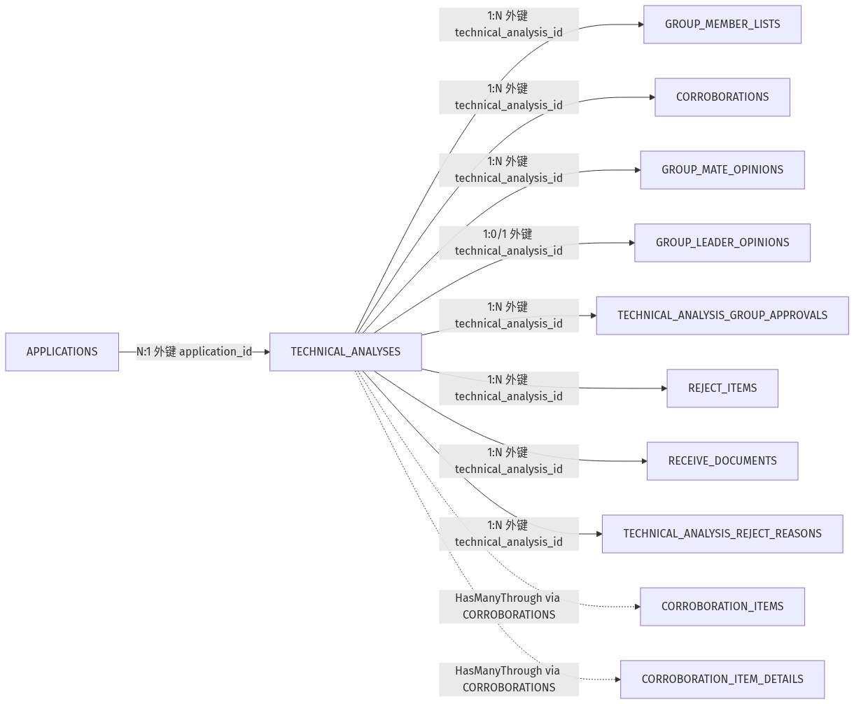
字段定義：
列名 | 類型 | 可空 | 默認 | 業務含義
ID | NUMBER(19) | N | — | 主鍵
APPLICATION_ID | NUMBER(19) | N | — | 個案 → applications.id
CREATED_AT | TIMESTAMP(6) | Y | — | 創建時間
UPDATED_AT | TIMESTAMP(6) | Y | — | 更新時間
TYPE | VARCHAR2(30 CHAR) | N | — | TA 類型（DOB 技術分析類型）
APPROVAL_DATE | DATE | Y | — | 處長批准日期
EXPIRY_DATE | DATE | Y | — | 分析截止日（創建=指派起第 10 個工作日；處長批准後置 null=完成標記）
OG_RECEIPT_NO | VARCHAR2(255 CHAR) | Y | — | 原始收件編號
RECEIPT_NO | VARCHAR2(255 CHAR) | Y | — | 收件編號
ASSIGNMENT_DATE | DATE | Y | — | DOB 開始分析日（首次指派時寫入；null=未開始）
EMAIL_CONTENT | CLOB | Y | — | 郵件內容
IS_SUPPLEMENTARY | CHAR(1) | N | '0' | 是否補交分析
VERSION_NUMBER | VARCHAR2(255 CHAR) | Y | — | 版本號
REMARK_CONTENT | CLOB | Y | — | 備註內容

關係證據（代碼位置）
來源：tables/TECHNICAL_ANALYSES.md（子文檔自動生成，勿手改；本節由 docs/database-dictionary/scripts/merge_tables_into_dict.py 自動合併，更新後重跑即可）

业务外键关系（代码证据）
数据库无外键约束（fk: []），以下关系均为 Eloquent 关系或代码 SQL 引用证据。

组成关系（TECHNICAL_ANALYSES 1:N → 子表）
子表 | 关系方法 | 外键字段 | 代码位置
GROUP_MEMBER_LISTS | groupMemberList() HasMany | technical_analysis_id | TechnicalAnalysis.php:35-37；反向 belongsTo GroupMemberList.php:30-32
CORROBORATIONS | corroborations() HasMany | technical_analysis_id | TechnicalAnalysis.php:40-42；反向 belongsTo Corroboration.php:59-61
GROUP_MATE_OPINIONS | groupMateOpinions() HasMany | technical_analysis_id | TechnicalAnalysis.php:55-57；反向 belongsTo GroupMateOpinion.php:24-26
GROUP_LEADER_OPINIONS | groupLeaderOpinion() HasOne（1:0/1） | technical_analysis_id | TechnicalAnalysis.php:60-62；反向 belongsTo GroupLeaderOpinion.php:35-37
TECHNICAL_ANALYSIS_GROUP_APPROVALS | technicalAnalysisGroupApproval() HasMany | technical_analysis_id | TechnicalAnalysis.php:70-72；反向 belongsTo TechnicalAnalysisGroupApproval.php:19-21
REJECT_ITEMS | rejectItems() HasMany | technical_analysis_id | TechnicalAnalysis.php:80-82（RejectItem 模型无反向关系，表列存在于 schema）；按 TA 过滤引用 Ofi3.php:45、Proposal.php:463
RECEIVE_DOCUMENTS | supplementary_receipts() HasMany | technical_analysis_id | TechnicalAnalysis.php:85-87；ReceiveDocument.php:19（fillable）；leftJoin 佐证 TechnicalAnalysisRepository.php:116
TECHNICAL_ANALYSIS_REJECT_REASONS | （无 Eloquent 关系） | technical_analysis_id | 仅迁移 database/migrations/2023_08_18_042624_create_technical_analysis_reject_reasons_table.php:13-19；app/ 下无模型与引用

归属关系（父表 N:1 → TECHNICAL_ANALYSES）
父表 | 关系方法 | 外键字段 | 代码位置
APPLICATIONS | application() BelongsTo | application_id | TechnicalAnalysis.php:65-67；反向 Application::technicalAnalyses() HasMany Application.php:321-323、Application::technicalAnalysis() HasOne Application.php:326-328

多态/中间表关系
目标表 | 关系方法 | 说明 | 代码位置
CORROBORATION_ITEMS | corroborationItems() HasManyThrough | 经中间表 CORROBORATIONS 间接 1:N（corroborations → corroboration_items） | TechnicalAnalysis.php:45-47
CORROBORATION_ITEM_DETAILS | corroborationItemsDetails() HasManyThrough | 经中间表 CORROBORATIONS 间接 1:N，显式参数 (id, id) | TechnicalAnalysis.php:50-52
多态（morph）关系：未发现（grep morphMany/morphTo/morphs app/Models 无 technical 相关命中）。
詳細關係證據（代碼位置）：tables/TECHNICAL_ANALYSES.md

43. TECHNICAL_ANALYSIS_GROUP_APPROVAL_DETAILS — TA 小組審批明細（成員審批意見）
• 用途：TA 小組審批明細（成員審批意見）
• 主鍵：ID ｜ 唯一鍵：— ｜ 數據庫外鍵：USER_ID, TECHNICAL_ANALYSIS_GROUP_APPROVAL_ID
• 索引：TECHNICAL_ANALYSIS_GROUP_APPROVAL_DETAILS_ID_PK(ID) UNIQUE
關係圖（實線=組成/歸屬，虛線=多態/中間表/業務關聯）：
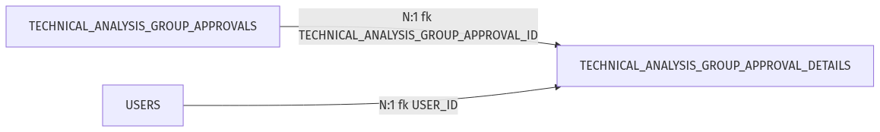
字段定義：
列名 | 類型 | 可空 | 默認 | 業務含義
ID | NUMBER(19) | N | — | 主鍵
TECHNICAL_ANALYSIS_GROUP_APPROVAL_ID | NUMBER(19) | N | — | 小組審批 → technical_analysis_group_approvals.id
USER_ID | NUMBER(19) | N | — | 審批人 → users.id
IS_APPROVED | CHAR(1) | Y | — | 是否批准
REASON | VARCHAR2(255 CHAR) | Y | — | 原因
CREATED_AT | TIMESTAMP(6) | Y | — | 創建時間
UPDATED_AT | TIMESTAMP(6) | Y | — | 更新時間
ROLE_NAME | VARCHAR2(255 CHAR) | Y | — | 角色名

關係證據（代碼位置）
來源：tables/TECHNICAL_ANALYSIS_GROUP_APPROVAL_DETAILS.md（子文檔自動生成，勿手改；本節由 docs/database-dictionary/scripts/merge_tables_into_dict.py 自動合併，更新後重跑即可）

业务外键关系

组成关系
子表 | 关系方法 | 外键字段 | 代码位置
— | — | — | 未发现证据：本模型仅有 2 个 BelongsTo（app/Models/TechnicalAnalysisGroupApprovalDetail.php:16-24），无 hasMany/hasOne，不组成任何子表

归属关系
父表 | 关系方法 | 外键字段 | 代码位置
TECHNICAL_ANALYSIS_GROUP_APPROVALS | technicalAnalysisGroupApproval() BelongsTo | technical_analysis_group_approval_id | app/Models/TechnicalAnalysisGroupApprovalDetail.php:16-19（belongsTo）；app/Models/TechnicalAnalysisGroupApproval.php:24-27（反向 hasMany）；database/migrations/2023_12_05_151644_create_technical_analysis_group_approval_details_table.php:15（外键约束）；schema fk 声明
USERS | user() BelongsTo | user_id | app/Models/TechnicalAnalysisGroupApprovalDetail.php:21-24（belongsTo）；database/migrations/2023_12_05_151644_create_technical_analysis_group_approval_details_table.php:16（外键约束）；schema fk 声明

多态/中间表关系
未发现证据（schema 无 morphs 字段、无 pivot 中间表、代码无 BelongsToMany/MorphTo 引用），不列。

业务说明（引用点佐证）
• 本表为 TA 小組審批每輪的組員表決明細：每行 = 一個審批輪次（technical_analysis_group_approval_id）下、一位組員（user_id）的表決（is_approved + reason + 表決時角色 role_name）。
• 写入点（创建明细）：
• app/Services/StepProcesses/Pm/Dob/DobAssistantApproval.php:50（助理審批）
• app/Services/StepProcesses/Pm/Dob/DobGroupLeaderOpinion.php:124（組長意見，排除 CASE_CORROBORATOR 角色）
• app/Services/StepProcesses/Pm/Dob/DobHeadApproval.php:233（處長審批）
• 更新/读取点：
• app/Services/StepProcesses/Pm/Dob/DobGroupMateReview.php:70（組員更新自身表決）、:146（檢查是否存在拒絕表決）
• app/Repository/TechnicalAnalysisRepository.php:28、app/Repository/ApplicationRepository.php:543（with('technicalAnalysisGroupApprovalDetails', fn => with('user')) 預載組員明細）
• app/Services/GroupMemberUpdateService.php:90（組員變更時同步明細關係）
• app/Services/DobReassignmentService.php:10（use 引用，重新指派場景）
• 测试引用：tests/Feature/StepDobAssistantApprovalTest.php:38、StepDobGroupMateReviewTest.php:57、StepDobHeadApprovalTest.php:330,504、TestTrait.php:587。
詳細關係證據（代碼位置）：tables/TECHNICAL_ANALYSIS_GROUP_APPROVAL_DETAILS.md

44. TECHNICAL_ANALYSIS_GROUP_APPROVALS — TA 小組審批記錄（個案小組審閱節點）
• 用途：TA 小組審批記錄（個案小組審閱節點）
• 主鍵：ID ｜ 唯一鍵：— ｜ 數據庫外鍵：TECHNICAL_ANALYSIS_ID
• 索引：TECHNICAL_ANALYSIS_GROUP_APPROVALS_ID_PK(ID) UNIQUE
關係圖（實線=組成/歸屬，虛線=多態/中間表/業務關聯）：
字段定義：
列名 | 類型 | 可空 | 默認 | 業務含義
ID | NUMBER(19) | N | — | 主鍵
TECHNICAL_ANALYSIS_ID | NUMBER(19) | N | — | 技術分析 → technical_analyses.id
LOOP_COUNTER | NUMBER(10) | N | '1' | 循環計數（多次小組審批）
CREATED_AT | TIMESTAMP(6) | Y | — | 創建時間
UPDATED_AT | TIMESTAMP(6) | Y | — | 更新時間

關係證據（代碼位置）
來源：tables/TECHNICAL_ANALYSIS_GROUP_APPROVALS.md（子文檔自動生成，勿手改；本節由 docs/database-dictionary/scripts/merge_tables_into_dict.py 自動合併，更新後重跑即可）

业务外键关系

组成关系
子表 | 关系方法 | 外键字段 | 代码位置
TECHNICAL_ANALYSIS_GROUP_APPROVAL_DETAILS | technicalAnalysisGroupApprovalDetails() HasMany | technical_analysis_group_approval_id | app/Models/TechnicalAnalysisGroupApproval.php:24-27（hasMany）；app/Models/TechnicalAnalysisGroupApprovalDetail.php:21-24（反向 belongsTo）；database/migrations/2023_12_05_151644_create_technical_analysis_group_approval_details_table.php:15（外键约束）

归属关系
父表 | 关系方法 | 外键字段 | 代码位置
TECHNICAL_ANALYSES | technicalAnalysis() BelongsTo | technical_analysis_id | app/Models/TechnicalAnalysisGroupApproval.php:19-22（belongsTo）；app/Models/TechnicalAnalysis.php:70-73（反向 hasMany）；database/migrations/2023_12_05_151456_create_technical_analysis_group_approvals_table.php:14（外键约束）

多态/中间表关系
未发现证据（schema 无 morphs 字段、无 pivot 中间表、代码无 BelongsToMany/MorphTo 引用），不列。

业务说明（引用点佐证）
• 本表用于 TA 小組審批的輪次記錄（loop_counter 默認 1），每輪審批的組員表決存於子表 TECHNICAL_ANALYSIS_GROUP_APPROVAL_DETAILS。
• 写入/读取引用：app/Services/StepProcesses/Pm/Dob/DobGroupLeaderOpinion.php:118（创建轮次）、:125（创建明细）；DobAssistantApproval.php:50-51；DobHeadApproval.php:226,233-234；DobGroupMateReview.php:65（toggle 开关）；config/ihm.php:232（ihm.toggle.technical_analysis_group_approvals）。
詳細關係證據（代碼位置）：tables/TECHNICAL_ANALYSIS_GROUP_APPROVALS.md

45. TECHNICAL_ANALYSIS_REJECT_REASONS — TA 退回原因
• 用途：TA 退回原因
• 主鍵：ID ｜ 唯一鍵：— ｜ 數據庫外鍵：無（關係由程序層定義）
• 索引：TECHNICAL_ANALYSIS_REJECT_REASONS_ID_PK(ID) UNIQUE
關係圖（實線=組成/歸屬，虛線=多態/中間表/業務關聯）：
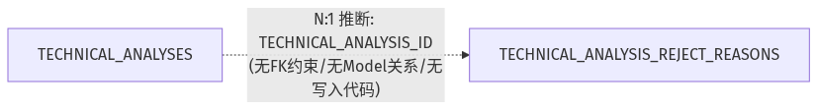
字段定義：
列名 | 類型 | 可空 | 默認 | 業務含義
ID | NUMBER(19) | N | — | 主鍵
TECHNICAL_ANALYSIS_ID | NUMBER(19) | N | — | 技術分析 → technical_analyses.id
REJECT_REASON | CLOB | N | — | 退回原因
CREATED_AT | TIMESTAMP(6) | Y | — | 創建時間
UPDATED_AT | TIMESTAMP(6) | Y | — | 更新時間

關係證據（代碼位置）
來源：tables/TECHNICAL_ANALYSIS_REJECT_REASONS.md（子文檔自動生成，勿手改；本節由 docs/database-dictionary/scripts/merge_tables_into_dict.py 自動合併，更新後重跑即可）

业务外键关系

组成关系
无。全库 grep technical_analysis_reject_reasons / TechnicalAnalysisRejectReason / reject_reasons（复数）仅命中 migration 自身（database/migrations/2023_08_18_042624_...php:13,26），无任何子表/Model 以本表为外键。

归属关系
父表 | 关系方法 | 外键字段 | 代码位置
TECHNICAL_ANALYSES | 无 Eloquent 关系方法（仅字段命名/类型匹配推断） | TECHNICAL_ANALYSIS_ID | migration 2023_08_18_042624_...php:14（unsignedBigInteger('technical_analysis_id')）；schema.json columns[1]
证据说明（重要）：
• 无 DB 外键：schema.json 该表 fk: []；migration 无 ->foreign()。
• 无 Model 关系：app/Models/TechnicalAnalysis.php 关系方法清单（groupMemberList/corroborations/corroborationItems/corroborationItemsDetails/groupMateOpinions/groupLeaderOpinion/application/technicalAnalysisGroupApproval/rejectItems/supplementary_receipts，TechnicalAnalysis.php:35-88）中不存在指向本表的关系；全库无 TechnicalAnalysisRejectReason 类。
• 无代码写入：技术分析退回流程 DapeReturnDobHandler.php（DAPE 汇总退回 DOB，app/Services/StepProcesses/Pm/RestartAnalysis/）将退回原因写入 ActionLog + Flowable return_records（DapeReturnDobHandler.php:32-34 注释），不写本表。
• 同模式参照：REJECT_ITEMS.TECHNICAL_ANALYSIS_ID（NUMBER, nullable）与 TECHNICAL_ANALYSIS_GROUP_APPROVALS.TECHNICAL_ANALYSIS_ID（NUMBER, not null）与本表字段模式一致，后两者分别有 TechnicalAnalysis::rejectItems()（TechnicalAnalysis.php:80-82）与 TechnicalAnalysisGroupApproval Model 支撑——本表无对应物。

多态/中间表关系
无。表结构仅 1 个业务外键字段（TECHNICAL_ANALYSIS_ID），无 morphs 字段、无 pivot 特征，全库无多态关联代码引用。
詳細關係證據（代碼位置）：tables/TECHNICAL_ANALYSIS_REJECT_REASONS.md

4.4 DAF 財務/隊列/建議書域

46. CA_APPROVALS — CA 審批記錄
• 用途：CA 審批記錄
• 主鍵：ID ｜ 唯一鍵：— ｜ 數據庫外鍵：無（關係由程序層定義）
• 索引：CA_APPROVALS_ID_PK(ID) UNIQUE
關係圖（實線=組成/歸屬，虛線=多態/中間表/業務關聯）：

字段定義：
列名 | 類型 | 可空 | 默認 | 業務含義
ID | NUMBER(19) | N | — | 主鍵
APPLICATION_ID | NUMBER(19) | N | — | 個案 → applications.id
APPROVAL_TYPE | VARCHAR2(255 CHAR) | Y | — | 審批類型
MEETING_NUMBER | NUMBER(10) | Y | — | 會議編號
APPROVAL_DATE | DATE | Y | — | 審批日期
CREATED_AT | TIMESTAMP(6) | Y | — | 創建時間
UPDATED_AT | TIMESTAMP(6) | Y | — | 更新時間

關係證據（代碼位置）
來源：tables/CA_APPROVALS.md（子文檔自動生成，勿手改；本節由 docs/database-dictionary/scripts/merge_tables_into_dict.py 自動合併，更新後重跑即可）

业务外键关系（Eloquent 关系 + 代码引用点）

组成关系（本表为父表，子表外键指向本表）
无。全代码库中未发现任何模型以 CaApproval 为父表建立 hasMany/hasOne(CaApproval::class) 关系（grep -rn "CaApproval" --include="*.php" app/ 无命中）。

归属关系（本表为子表，外键指向父表）
父表 | 关系方法 | 外键字段 | 代码位置
APPLICATIONS | CaApproval::application() BelongsTo | APPLICATION_ID | app/Models/CaApproval.php:35-37
APPLICATIONS | Application::caApprovals() HasMany（反向） | APPLICATION_ID | app/Models/Application.php:678-680

多态/中间表关系
无。无 morph/pivot 关系。

代码引用点（CaApproval 使用点，grep 证据）
用途 | 代码位置
写入：CA 審批記錄統一創建入口 createCaApprovalRecord() / createCaApprovalRecordForApplication()（CaApproval::create([application_id, meeting_number, approval_type, approval_date])） | app/Services/StepProcesses/AbstractStepProcess.php:353-370
讀取：OFI-04 公函取 ca_date | app/Models/Official/Ofi4.php:61-63
讀取：OFI-05 公函取 ca_date | app/Models/Official/Ofi5.php:36-38
讀取：getCaMeeting()（會議編號補零 + 年）、getCaApprovalDate()、getListeningCaApprovalWithFallback()（按 approval_type + application_id 查聽證/申請審批，帶回退） | app/Models/Official/Official.php:180,188,193-201
讀取：Meeting 列表附載 current_ca_approval | app/Services/MeetingService.php:90
寫入節點：聽證審批（CA） | app/Services/StepProcesses/Pm/NewApplication/CaListeningApproval.php:51
寫入節點：聽證 OFI-05 確認 | app/Services/StepProcesses/Pm/Listening/CaOfi05Confirmation.php:46-47
寫入節點：竣工審批 | app/Services/StepProcesses/Pm/Completion/CompletionCaApproval.php:57
寫入節點：取消申請審批 | app/Services/StepProcesses/Pm/CancelApplication/CancellationCaApproval.php:12
寫入節點：DAF 個案隊列審批 | app/Services/StepProcesses/Pm/Daf/CaCaseQueueApproval.php:59
寫入節點：DAF 個案保留審批 | app/Services/StepProcesses/Pm/Daf/CaCaseReserveApproval.php:89-90
寫入節點：來年審批（含批量 createCaApprovalRecordForApplication） | app/Services/StepProcesses/Pm/UpcomingYear/UpcomingYearCaApproval.php:50,59
流程映射：CA-COMPLETION-APPROVAL → CompletionCaApproval | config/ihm.php:170
測試：CaApprovalTest（meeting_number 同年遞增/跨年重置/記錄創建） | tests/Feature/CaApprovalTest.php:9,87,112,162,169,176
詳細關係證據（代碼位置）：tables/CA_APPROVALS.md

47. CASE_QUEUE_ENTITIES — 個案隊列表（DAF 預留金額隊列，狀態機 Processing→ProposalReady→WaitingForCa→ResourcePending→ResourceConfirmed）
• 用途：個案隊列表（DAF 預留金額隊列，狀態機 Processing→ProposalReady→WaitingForCa→ResourcePending→ResourceConfirmed）
• 主鍵：ID ｜ 唯一鍵：— ｜ 數據庫外鍵：RECEIVE_DOCUMENT_ID, APPLICATION_ID
• 索引：CASE_QUEUE_ENTITIES_ID_PK(ID) UNIQUE
關係圖（實線=組成/歸屬，虛線=多態/中間表/業務關聯）：
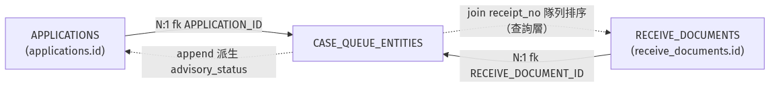
字段定義：
列名 | 類型 | 可空 | 默認 | 業務含義
ID | NUMBER(19) | N | — | 主鍵
APPLICATION_ID | NUMBER(10) | N | — | 個案 → applications.id
RECEIVE_DOCUMENT_ID | NUMBER(10) | N | — | 收件 → receive_documents.id
CASE_QUEUE_STATUS | NUMBER(10) | N | — | 隊列狀態：1=Processing 2=ProposalReady 7=WaitingForCa 3=ResourceConfirmed 4=ResourcePending 5=Cancel 6=Done
CREATED_AT | TIMESTAMP(6) | Y | — | 創建時間
UPDATED_AT | TIMESTAMP(6) | Y | — | 更新時間
IS_OBJECTION | CHAR(1) | Y | — | 是否反對意見隊列

關係證據（代碼位置）
來源：tables/CASE_QUEUE_ENTITIES.md（子文檔自動生成，勿手改；本節由 docs/database-dictionary/scripts/merge_tables_into_dict.py 自動合併，更新後重跑即可）

業務外鍵關係（數據庫無實際外鍵，從代碼/遷移找）

組成關係（CASE_QUEUE_ENTITIES → 子表 1:N）
無（0 條）。 證據：
• schema.json 全部 97 張表中，無任何表的列引用 CASE_QUEUE_ENTITIES（無 CASE_QUEUE_ENTITIES_ID 之類的列）。
• 代碼中無任何 Model 對 CaseQueueEntity 定義 belongsTo；grep -rn "CaseQueueEntity" app/ 全部為查詢/控制器使用點，無 Eloquent 子關係。
• app/Models/Application.php 與 app/Models/ReceiveDocument.php 均未定義反向 hasMany(CaseQueueEntity)（grep 無匹配）。

歸屬關係（父表 → CASE_QUEUE_ENTITIES N:1）
父表 | 關係方法 | 外鍵字段 | 代碼位置
APPLICATIONS | CaseQueueEntity::application() belongsTo Application | APPLICATION_ID | app/Models/CaseQueueEntity.php:28-30
RECEIVE_DOCUMENTS | CaseQueueEntity::receiveDocument() belongsTo ReceiveDocument | RECEIVE_DOCUMENT_ID | app/Models/CaseQueueEntity.php:32-34
遷移層外鍵定義（代碼聲明）：
• database/migrations/2023_10_12_200853_create_case_queue_entities_table.php:20 — $table->foreign('application_id')->references('id')->on('applications')
• database/migrations/2023_10_12_200853_create_case_queue_entities_table.php:21 — $table->foreign('receive_document_id')->references('id')->on('receive_documents')
• IS_OBJECTION 由 2023_12_29_115012_add_advisory_status_to_case_queue_entities.php:14-16 追加

多態/中間表關係
說明：無 Eloquent 多態（無 morphs/entity_type/entity_id 列）。以下為查詢層/派生層關聯（代碼證據）：
目標表 | 關係方法 | 說明 | 代碼位置
RECEIVE_DOCUMENTS | （查詢層 join，無 Eloquent 方法） | 隊列按 receipt_no 排序定位，receipt_no 經 append 屬性 receiptNo() 取自 ReceiveDocument | app/Services/CaseQueueService.php:19-21, 73-75, 110-112, 128-130（join 取 receipt_no）；app/Models/CaseQueueEntity.php:55-57（receiptNo Attribute）
APPLICATIONS | advisoryStatus() / objectionAdvisoryStatus()（Attribute，非表關係） | append 派生字段透傳 application 的 advisory_status / objection_advisory_status（審批意見狀態，DAF 隊列決策用） | app/Models/CaseQueueEntity.php:22-26, 38-44
APPLICATIONS（業務二分） | enQueue(..., $isObjection) / checkQueueHasWaiting($isObjection) | 同一 application 可同時存在「普通 + 異議」兩條隊列記錄，以 IS_OBJECTION 區分；reQueue 保留原 is_objection | app/Services/CaseQueueService.php:36-44, 54；app/Services/StepProcesses/Pm/NewApplication/AutomaticallyGenerateDocumentRequest.php:216-228
proposal_id 檢查：全倉無 proposal_id 引用（schema 中僅 APPLICATION_PAYMENT_STATES.PROPOSAL_NO、SIMULATE_FINANCE_ACCOUNT_RESERVE_ITEMS.PROPOSAL_NO 等列，與本表無關）→ 無證據，不列。

附：主要代碼引用點索引
用途 | 文件:行
隊列查詢（join receive_documents 取 receipt_no） | app/Services/CaseQueueService.php:19-21, 73-75, 110-112, 128-130
入隊/重排/出隊/更新狀態 | app/Services/CaseQueueService.php:36-44, 46-62, 64-69, 84-98
隊列頭部（DAF 當前處理對象） | app/Repository/ApplicationRepository.php:551-553；app/Services/UpdateCaseQueueStatusRequest.php:24
DAF 控制器（queue / 資源確認 / 更新待處理） | app/Http/Controllers/DafProcessController/DafProcessController.php:73, 137, 191, 242, 254
隊列位置/異議過濾（聽證意見確認） | app/Services/StepProcesses/Pm/NewApplication/AutomaticallyGenerateDocumentRequest.php:216-228
異議隊列清理（CA OFI-05 確認 / 取消申請） | app/Services/StepProcesses/Pm/Listening/CaOfi05Confirmation.php:61；app/Services/StepProcesses/Pm/CancelApplication/DapeSendOfi02.php:138
補充申請出隊 | app/Services/StepProcesses/Pm/Supplementary/SupplementaryDapeInput.php:196
異議調整（按 is_objection 查隊列） | app/Services/StepProcesses/Pm/NewApplication/DapeHeadAdvisoryAdjustmentApproval.php:32
建表遷移 | database/migrations/2023_10_12_200853_create_case_queue_entities_table.php
詳細關係證據（代碼位置）：tables/CASE_QUEUE_ENTITIES.md

48. FUNDING_TYPES — 資助類型字典
• 用途：資助類型字典
• 主鍵：ID ｜ 唯一鍵：— ｜ 數據庫外鍵：無（關係由程序層定義）
• 索引：FUNDING_TYPES_ID_PK(ID) UNIQUE
關係圖（實線=組成/歸屬，虛線=多態/中間表/業務關聯）：
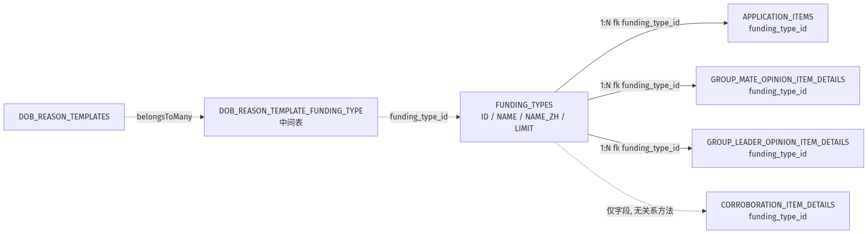
字段定義：
列名 | 類型 | 可空 | 默認 | 業務含義
ID | NUMBER(19) | N | — | 主鍵
NAME | VARCHAR2(40 CHAR) | N | — | 資助類型名稱
NAME_ZH | VARCHAR2(40 CHAR) | N | — | 資助類型名稱（中文）
LIMIT | NUMBER(10) | Y | — | 上限
CREATED_AT | TIMESTAMP(6) | Y | — | 創建時間
UPDATED_AT | TIMESTAMP(6) | Y | — | 更新時間

關係證據（代碼位置）
來源：tables/FUNDING_TYPES.md（子文檔自動生成，勿手改；本節由 docs/database-dictionary/scripts/merge_tables_into_dict.py 自動合併，更新後重跑即可）

业务外键关系（数据库无 FK 约束，从代码找）

组成关系（FUNDING_TYPES 为父，子表引用其 ID）
子表 | 关系方法 | 外键字段 | 代码位置
APPLICATION_ITEMS | ApplicationItem::fundingType(): BelongsTo | funding_type_id | app/Models/ApplicationItem.php:32-34（belongsTo(FundingType::class)，Eloquent 按方法名推断外键）
GROUP_MATE_OPINION_ITEM_DETAILS | GroupMateOpinionItemDetail::fundingType(): BelongsTo | funding_type_id | app/Models/GroupMateOpinionItemDetail.php:27-29
GROUP_LEADER_OPINION_ITEM_DETAILS | GroupLeaderOpinionItemDetail::fundingType(): BelongsTo | funding_type_id | app/Models/GroupLeaderOpinionItemDetail.php:28-30
CORROBORATION_ITEM_DETAILS | 无关系方法（仅 $fillable 声明字段） | funding_type_id | app/Models/CorroborationItemDetail.php:18
• 外键列定义（均应用层外键、无 DB 级约束）：
• database/migrations/2023_07_18_102445_create_application_items.php:15（foreignId('funding_type_id')，2023-09-25 改为 nullable：2023_09_25_171150_change_application_item_table_allow_null_funding_type.php:15）
• database/migrations/2023_08_30_101737_create_group_mate_opinion_item_details_table.php:16（nullable）
• database/migrations/2023_09_09_125144_create_group_leader_opinion_item_details_table.php:16（nullable）
• database/migrations/2023_11_09_175833_add_funding_type_id_column_corroboration_table.php:15（nullable）
• 业务引用点（按 funding_type_id 分流/统计，均经 FundingType 常量或查询读取）：
• app/Repository/RejectItemRepository.php:20-23（apply_category 时按 FundingType 查询 funding_type_id）
• app/Exports/Sheets/DOBAnalysisRecordSheet.php:60-67（导出按 funding_type_id=2 电力分支，match 映射）
• app/Repository/ApplicationRepository.php:213-237（application_items.funding_type_id 聚合统计图表）
• app/Mail/DobAssignmentNotification.php:133-134（按 civil/electrical 分组判断 DOB 指派邮件内容）
• app/Models/DobAnalysis/CorroborationCompletionReport.php:100（where('funding_type_id', $type->id)）
• app/Models/Proposal/Proposal.php:182,287、app/Models/Proposal/Prop2.php:94（提案文书按 funding_type_id 分组取申请项）

归属关系（FUNDING_TYPES 为子，引用父表）
无。FundingType 模型无任何 hasMany/hasOne 反向关系（app/Models/FundingType.php 仅有 HasFactory + 常量 + fillable + 两个静态分组方法），全仓 grep hasMany(FundingType / hasOne(FundingType 无结果。FUNDING_TYPES 为最上游字典表。

多态/中间表关系
目标表 | 关系方法 | 说明 | 代码位置
DOB_REASON_TEMPLATES | DobReasonTemplate::fundingTypes() belongsToMany(FundingType::class) | 多对多，中间表 dob_reason_template_funding_type（Laravel 默认按字母序拼接表名，与建表名一致），字段 dob_reason_template_id + funding_type_id，无 DB 级外键约束、无唯一约束 | app/Models/DobReasonTemplate.php:12-14；database/migrations/2023_09_18_142448_create_template_table.php:22-26
詳細關係證據（代碼位置）：tables/FUNDING_TYPES.md

49. PROPOSALS — 建議書字典（Flowable 任務定義鍵 → 建議書名稱映射，非業務主數據表）
• 用途：建議書字典（Flowable 任務定義鍵 → 建議書名稱映射，非業務主數據表）
• 主鍵：ID ｜ 唯一鍵：— ｜ 數據庫外鍵：無（關係由程序層定義）
• 索引：PROPOSALS_ID_PK(ID) UNIQUE
關係圖（實線=組成/歸屬，虛線=多態/中間表/業務關聯）：
字段定義：
列名 | 類型 | 可空 | 默認 | 業務含義
ID | NUMBER(19) | N | — | 主鍵
NAME | VARCHAR2(255 CHAR) | N | — | 建議書名稱
TASK_DEFINITION_KEY | VARCHAR2(255 CHAR) | N | — | 任務節點 key

關係證據（代碼位置）
來源：tables/PROPOSALS.md（子文檔自動生成，勿手改；本節由 docs/database-dictionary/scripts/merge_tables_into_dict.py 自動合併，更新後重跑即可）

业务外键关系

模型验证结论（前置）
模型 | 是否 Eloquent | 结论
app/Models/Proposal.php（根目录，179B） | ✅ 是（class Proposal extends Model + HasFactory，无 $table 指定 → 默认映射复数表 proposals） | PROPOSALS 表的真实 ORM 映射（空壳，无任何关系方法）
app/Models/Proposal/Proposal.php（子目录） | ❌ 否（class Proposal 无 extends Model，纯 PHP 类，PhpWord TemplateProcessor 文書生成基类） | 非表模型，是 Prop1~Prop11/PropShiftYear 文書类的父类，构造时经 DocumentNumberService 取号写入 generated_documents（app/Models/Proposal/Proposal.php:33、:47-80）
即：表模型在 App\Models\Proposal，文書生成器族在 App\Models\Proposal\Prop*（命名空间 App\Models\Proposal），同名不同类，切勿混淆。

组成关系（PROPOSALS 为父表）
无。 schema.json 中 PROPOSALS.fk=[] 且全库无任何表 FK 引用 PROPOSALS；Proposal.php 表模型无 hasMany/hasOne 关系方法。

归属关系（PROPOSALS 为子表）
无。 PROPOSALS 无数据库外键指向其他表；表模型无 belongsTo 关系方法。

多态/中间表关系
无。 表模型无 morphTo/morphMany/belongsToMany 关系方法；PROPOSALS 无中间表参与。

业务映射关系（非 DB 外键，代码级证据）
PROPOSALS 与外界的连接全部为代码级字符串映射，无数据库约束，逐条列出证据：
关联方向 | 关联字段 | 证据（文件:行号）
Flowable 运行时任务 → PROPOSALS | 任务 taskDefinitionKey = TASK_DEFINITION_KEY | app/Http/Controllers/ProposalController.php:59 Proposal::where('task_definition_key', $task->getTaskDefinitionKey())->firstOrFail()
PROPOSALS.NAME → GENERATED_DOCUMENT_TYPES.name | NAME 字符串匹配 | app/Http/Controllers/ProposalController.php:60-61 GeneratedDocumentType::where('name', $proposal->name)->firstOrFail()
PROPOSALS.NAME → 文書生成类（非表） | NAME 即类短名 Prop1~Prop11/PropShiftYear | app/Http/Controllers/ProposalController.php:13-32（use App\Models\Proposal\Prop*）、:89 起注释保留的 match 实例化逻辑
PROPOSALS.TASK_DEFINITION_KEY ↔ config/ihm.php 处理器键 | 同一 Flowable 任务键的双侧映射 | config/ihm.php:80-81（DAPE-GENERATE-PROP-05→DapeGenerateProp05）、:87-88、:129-130、:167-168、:183-184、:203-204、:215-220
建議書编号落点（proposal_no 业务键） | 不存在于 PROPOSALS 表；建议书编号经 DocumentNumberService 生成后存于 generated_documents.document_no（基类 Proposal.php:57-76），跨年/分期编号另存 application_payment_states.original_proposal_no | app/Models/Proposal/Proposal.php:47-80；app/Models/Proposal/Prop11.php（payment_prop_no 取 original_proposal_no）

字典内容（seeders 实际写入的映射数据）
NAME | TASK_DEFINITION_KEY（现行值） | 证据
Prop1 | DAPE-GENERATE-PROP-01 | database/seeders/UpdateProposalThirdSeeder.php:17-21
Prop2 | DAPE-GENERATE-PROP-02-OFI-03 | database/seeders/UpdateProposalThirdSeeder.php:16
Prop3 | DAPE-GENERATE-PROP-03-PROP-04 | database/seeders/UpdateProposalSeeder.php:16（由 DAPE-GENERATE-PROP03-PROP04 更新）
Prop5 | DAPE-GENERATE-PROP-05 | database/seeders/ProposalSeeder.php:16-24
Prop6 | DAPE-GENERATE-PROP-06 | database/seeders/UpdateProposalThirdSeeder.php:17-21
Prop10 | DAPE-GENERATE-PROP-10 | database/seeders/AddUpcomingYearAndObjectionProposalSeeder.php:16-20
Prop11 | DAPE-GENERATE-PROP-11 | database/seeders/AddProp11ProposalSeeder.php:16
PropShiftYear | DAPE-UPCOMING-YEAR-GENERATE-PROPOSAL | database/seeders/UpdateProposalSecondSeeder.php:16（由 UPCOMING-YEAR-DAPE-GENERATE-PROPOSAL 更新）
注：Prop4 未见独立 seed 记录（Prop3/Prop4 共用任务键 DAPE-GENERATE-PROP-03-PROP-04，见 UpdateProposalSeeder.php:16）；Prop5=「申請建議書」业务名见 app/Models/GeneratedDocumentType.php:18、app/Http/Controllers/DafProcessController/DafProcessController.php:118。
詳細關係證據（代碼位置）：tables/PROPOSALS.md

4.5 公文函件域（Official Letters）

50. GENERATED_DOCUMENT_TYPES — 生成文檔類型字典
• 用途：生成文檔類型字典
• 主鍵：ID ｜ 唯一鍵：— ｜ 數據庫外鍵：無（關係由程序層定義）
• 索引：GENERATED_DOCUMENT_TYPES_ID_PK(ID) UNIQUE
關係圖（實線=組成/歸屬，虛線=多態/中間表/業務關聯）：
字段定義：
列名 | 類型 | 可空 | 默認 | 業務含義
ID | NUMBER(19) | N | — | 主鍵
NAME | VARCHAR2(255 CHAR) | N | — | 類型名稱
DOCUMENT_TYPE | VARCHAR2(255 CHAR) | N | — | 文檔類型
CREATED_AT | TIMESTAMP(6) | Y | — | 創建時間
UPDATED_AT | TIMESTAMP(6) | Y | — | 更新時間

關係證據（代碼位置）
來源：tables/GENERATED_DOCUMENT_TYPES.md（子文檔自動生成，勿手改；本節由 docs/database-dictionary/scripts/merge_tables_into_dict.py 自動合併，更新後重跑即可）

业务外键关系

组成关系（GENERATED_DOCUMENT_TYPES → 子表，1:N）
子表 | 关系方法 | 外键字段 | 代码位置
generated_documents | 父模型未定义 hasMany（GeneratedDocumentType.php 全文件仅有 getGeneratedDocumentChineseName()，无任何关系方法） | generated_document_type_id | 子表侧 belongsTo：app/Models/GeneratedDocument.php:54-56；建表（无 FK 约束的 bigInteger）：database/migrations/2023_10_28_115645_create_generated_documents_table.php:16；业务 join：app/Repository/ApplicationRepository.php:1132,1155,1195,1213,1406,1428
补充证据（generated_documents.generated_document_type_id 业务引用点，均为同一对子表）：
• 写入点：app/Models/Proposal/Proposal.php:53,60；app/Models/Official/Official.php:46,54；app/Models/DobAnalysis/DobAnalysis.php:36,41；app/Models/DobAnalysis/CorroborationReport.php:64；app/Models/DobAnalysis/CorroborationImages.php:32；app/Services/StepProcesses/AbstractStepProcess.php:219；app/Services/ProcessOperation/ProcessOperationServiceImpl.php:4261；database/factories/GeneratedDocumentFactory.php:22
• 查询点：app/Models/Application.php:620,655；app/Models/GeneratedDocument.php:139；app/Mail/CaseExpiredNotification.php:65-68；app/Models/Proposal/Prop1.php:35、Prop2.php:39、Prop3.php:36、Prop6.php:41、Prop11.php:75、PropShiftYear.php:36,42；app/Repository/ApplicationRepository.php:866（whereIn）；app/Services/StepProcesses/Pm/Completion/CompletionRequireSupplementary.php:50、Pm/NewApplication/DapeSendOfi01.php:61、DapeSendOfi05.php:62、Pm/Daf/DafSendInstallmentOfficialLetter.php:89；app/Http/Controllers/ApplicationController.php:177,185

归属关系（父表 → GENERATED_DOCUMENT_TYPES，N:1）
无。GENERATED_DOCUMENT_TYPES 无任何外键列（ID/NAME/DOCUMENT_TYPE/CREATED_AT/UPDATED_AT，schema fk: []），模型未定义 belongsTo，不存在父表。

多态/中间表关系
无。GeneratedDocumentType 模型无 morphTo/morphMany/belongsToMany；代码仓无相关中间表 migration（已全局 grep generated_document_type_id，除 generated_documents 外无第二张物理表引用该字典）。

结论
• 字段数：5
• 关系数：组成 1（generated_documents）/ 归属 0 / 多态 0
• 数据库层无 FK，纯业务层关系；父模型缺 hasMany 是遗留缺口（非阻塞，代码均直接查询子表）。
詳細關係證據（代碼位置）：tables/GENERATED_DOCUMENT_TYPES.md

51. GENERATED_DOCUMENTS — 生成文檔表（TA/意見書/建議書等生成的 DOCX/PDF，含電子通知狀態）
• 用途：生成文檔表（TA/意見書/建議書等生成的 DOCX/PDF，含電子通知狀態）
• 主鍵：ID ｜ 唯一鍵：— ｜ 數據庫外鍵：無（關係由程序層定義）
• 索引：GENERATED_DOCUMENTS_ID_PK(ID) UNIQUE
關係圖（實線=組成/歸屬，虛線=多態/中間表/業務關聯）：
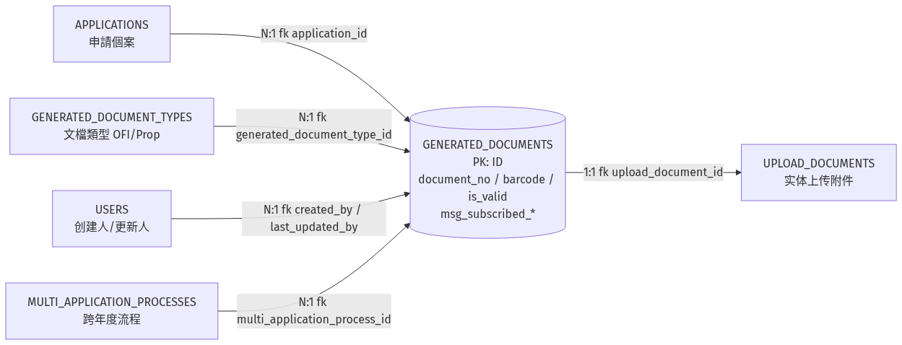
字段定義：
列名 | 類型 | 可空 | 默認 | 業務含義
ID | NUMBER(19) | N | — | 主鍵
GENERATED_DOCUMENT_TYPE_ID | NUMBER(19) | N | —
BARCODE | VARCHAR2(255 CHAR) | Y | — | 條碼
DOCUMENT_NO | VARCHAR2(255 CHAR) | Y | — | 文檔編號
CREATED_BY | NUMBER(19) | N | — | 創建人
LAST_UPDATED_BY | NUMBER(19) | N | — | 最後更新人
APPLICATION_ID | NUMBER(19) | Y | —
CREATED_AT | TIMESTAMP(6) | Y | — | 創建時間
UPDATED_AT | TIMESTAMP(6) | Y | — | 更新時間
MULTI_APPLICATION_PROCESS_ID | NUMBER(19) | Y | — | 多流程 → multi_application_processes.id
IS_VALID | CHAR(1) | Y | — | 是否有效
UPLOAD_DOCUMENT_ID | NUMBER(19) | Y | — | 上傳文檔 → upload_documents.id
MSG_SUBSCRIBED_APPLICANT | CHAR(1) | Y | — | 電子通知-申請人訂閱
MSG_SUBSCRIBED_AUTHORIZED_COMPANY | CHAR(1) | Y | — | 電子通知-授權公司訂閱
MSG_SUBSCRIBED_CHECKED_TIME | TIMESTAMP(6) | Y | — | 電子通知檢查時間

關係證據（代碼位置）
來源：tables/GENERATED_DOCUMENTS.md（子文檔自動生成，勿手改；本節由 docs/database-dictionary/scripts/merge_tables_into_dict.py 自動合併，更新後重跑即可）

业务外键关系

组成关系（GENERATED_DOCUMENTS 1 → 1 子表，本表持 upload_document_id 外键）
子表 | 关系方法 | 外键字段 | 代码位置
UPLOAD_DOCUMENTS | GeneratedDocument::uploadDocument() hasOne(UploadDocument, 'id', 'upload_document_id') | upload_document_id（可空，生成文檔对应的实体上传附件） | app/Models/GeneratedDocument.php:72-74；迁移 2025_09_09_155117_add_upload_doc_on_generated_documents.php

归属关系（业务父表 N:1 归属 GENERATED_DOCUMENTS）
父表 | 关系方法 | 外键字段 | 代码位置
APPLICATIONS | GeneratedDocument::application() belongsTo(Application)（默认外键 application_id）；反向 Application::generatedDocuments() hasMany(GeneratedDocument) | application_id（可空，線上/線下申請） | app/Models/GeneratedDocument.php:60-62；app/Models/Application.php:359-361
GENERATED_DOCUMENT_TYPES | GeneratedDocument::documentType() belongsTo(GeneratedDocumentType, 'generated_document_type_id') | generated_document_type_id（NOT NULL，文檔類型：OFI-01/03、Prop 系列等） | app/Models/GeneratedDocument.php:56-58
USERS | GeneratedDocument::createdBy() belongsTo(User, 'created_by') / lastUpdatedBy() belongsTo(User, 'last_updated_by') | created_by / last_updated_by（均 NOT NULL，创建人/更新人） | app/Models/GeneratedDocument.php:64-66、68-70
MULTI_APPLICATION_PROCESSES | MultiApplicationProcess::generatedDocument() hasOne(GeneratedDocument)（反向关系，Eloquent 默认外键 multi_application_process_id） | multi_application_process_id（可空，跨年度/多申請流程场景，Prop11 用 with('generatedDocument') 取 shift_year_prop_no） | app/Models/MultiApplicationProcess.php:25-27；引用 app/Models/Proposal/Prop11.php:51、78-79

多态/中间表关系
目标表 | 关系方法 | 说明 | 代码位置
（无） | 未发现 | 模型无 morphTo/morphMany，schema fk 为空；UPLOAD_DOCUMENT_ID 指向 upload_documents 普通 1:1，与 DOCUMENTS 字典表无关系 | app/Models/GeneratedDocument.php（全文件 grep 无 morph 关键字）；schema.json GENERATED_DOCUMENTS.fk = []
引用点佐证（业务字段/方法）：
詳細關係證據（代碼位置）：tables/GENERATED_DOCUMENTS.md

52. OFFICIAL_LETTERS — 公函表（OFI 系列公函，type 區分 OFI-01/02/03/04/05/06 等）
• 用途：公函表（OFI 系列公函，type 區分 OFI-01/02/03/04/05/06 等）
• 主鍵：ID ｜ 唯一鍵：— ｜ 數據庫外鍵：無（關係由程序層定義）
• 索引：OFFICIAL_LETTERS_ID_PK(ID) UNIQUE
關係圖（實線=組成/歸屬，虛線=多態/中間表/業務關聯）：
字段定義：
列名 | 類型 | 可空 | 默認 | 業務含義
ID | NUMBER(19) | N | — | 主鍵
NAME | VARCHAR2(255 CHAR) | N | — | 公函名稱（OFI-01/02/03/04/05/06 等）
TASK_DEFINITION_KEY | VARCHAR2(255 CHAR) | N | — | 任務節點 key

關係證據（代碼位置）
來源：tables/OFFICIAL_LETTERS.md（子文檔自動生成，勿手改；本節由 docs/database-dictionary/scripts/merge_tables_into_dict.py 自動合併，更新後重跑即可）

业务外键关系（代码证据）
数据库无任何外键约束（fk: []），且模型 app/Models/OfficialLetter.php 为空壳（无任何 Eloquent 关系方法，OfficialLetter.php:1-10）。全项目 grep official_letter_id 零命中 → 没有任何表持有 OFFICIAL_LETTERS.ID 的外键。本表是纯字典表：TASK_DEFINITION_KEY（Flowable 任务定义键）→ NAME（公函逻辑名）→ Controller 按 NAME match 实例化具体 OfiX 类。

组成关系（OFFICIAL_LETTERS 1:N → 子表）
子表 | 关系方法 | 外键字段 | 代码位置
（无） | 无 | 无 | grep official_letter_id app/、database/ 零命中；schema fk 全空

归属关系（父表 N:1 → OFFICIAL_LETTERS）
父表 | 关系方法 | 外键字段 | 代码位置
Flowable 任务定义（外部系统，非数据库表） | 无 Eloquent 关系（Controller 直接查询） | TASK_DEFINITION_KEY（业务匹配键，非 DB FK；firstOrFail() 保证一个任务键唯一对应一条字典记录） | OfficialLetterController.php:56 OfficialLetter::where('task_definition_key', $task->getTaskDefinitionKey())->firstOrFail()
归属侧仅此一条业务映射；APPLICATIONS/GENERATED_DOCUMENTS 与 OFFICIAL_LETTERS 无直接外键（OfiX 生成时把 application_id 写在 GENERATED_DOCUMENTS 上，见下）。

多态/中间表关系
目标表 | 关系方法 | 说明 | 代码位置
（模型类，无独立表）App\Models\Official\OfiX 系列：Ofi1/Ofi2/Ofi3/Ofi4/Ofi5/Ofi6/OfiDaf01/OfiDaf02/OfiDafQueue/OfiAuthorizeUpload/OfiRequestModify/Ofi1Completion/OfiOnlineCancel | 无 Eloquent 关系（Controller match 分发） | 一条字典记录（NAME）经 match 实例化不同的 OfiX 具体类（业务多态分发；Ofi02/Ofi06 还按 cancel_application_request_type、OfiDafQueue 按 process_type 再分支） | OfficialLetterController.php:58-159（name match 分支）
GENERATED_DOCUMENTS | 无 Eloquent 关系（OfiX 构造函数内写库/复用） | OfiX 生成物落库：按子类常量 DOCUMENT_TYPE_ID 匹配 generated_documents.generated_document_type_id（如 Ofi1::DOCUMENT_TYPE_ID=10），无记录则新建（含 document_no/barcode/is_valid），有则复用并 last_updated_by | Official.php:44-64（GeneratedDocument::where('generated_document_type_id', $this::DOCUMENT_TYPE_ID)...）；Ofi1.php:12（DOCUMENT_TYPE_ID=10）
多态（morph）关系：未发现（grep morphMany/morphTo/morphs 无 official 相关命中）。

补充：业务查询引用点（非 FK，供上下文）
• 「曾發出公函個案」列表：ApplicationRepository.php:1331 'official_letter' => 'getOfficialLettersQuery'；实现 getOfficialLettersQuery ApplicationRepository.php:1403-1423 走 generated_documents join generated_document_types（document_type='OFI'、is_valid=1），与 OFFICIAL_LETTERS 字典表无直接 join。
• 字典数据维护：seeders 全量写入 name↔task_definition_key 映射（OfficialLetterSeeder.php:16-22、AddDafOfficialLetterSeeder.php、AddInstallmentOfficialLetterSeeder.php、AddOfi04OfficialLetterSeeder.php 等）。
• 各 OFI 发送节点按字典缺失抛 NoOfficialLetterException（DapeSendOfi01.php:45、DafSendOfiDaf02.php:49、DapeSendOfi05.php:44 等），Handler.php:119 捕获转 4xx。
詳細關係證據（代碼位置）：tables/OFFICIAL_LETTERS.md

4.6 用戶/角色/權限域

53. COMPANIES — 工程公司表（承攬人/供應商）
• 用途：工程公司表（承攬人/供應商）
• 主鍵：ID ｜ 唯一鍵：SEQ_NO ｜ 數據庫外鍵：無（關係由程序層定義）
• 索引：COMPANIES_ID_PK(ID) UNIQUE, COMPANIES_SEQ_NO_UK(SEQ_NO) UNIQUE
關係圖（實線=組成/歸屬，虛線=多態/中間表/業務關聯）：
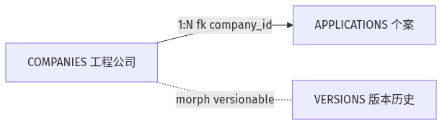
字段定義：
列名 | 類型 | 可空 | 默認 | 業務含義
ID | NUMBER(19) | N | — | 主鍵
SEQ_NO | VARCHAR2(30 CHAR) | N | — | 公司編號
NAME_ZH | VARCHAR2(100 CHAR) | Y | — | 公司名稱（中文）
NAME_PT | VARCHAR2(100 CHAR) | Y | — | 公司名稱（葡文）
BUILDING_NAME | VARCHAR2(100 CHAR) | Y | — | 樓宇名稱
BUILDING_ADDRESS | VARCHAR2(100 CHAR) | Y | — | 樓宇地址
CONTACT_PERSON | CLOB | N | — | 聯絡人
IS_LIMIT | CHAR(1) | N | — | 是否限額
COMPANY_BANK_ACCOUNT | CLOB | Y | — | 公司銀行帳號
TAXPAYER | VARCHAR2(100 CHAR) | Y | — | 納稅人
IS_ACTIVE | CHAR(1) | N | '1' | 是否有效
CREATED_AT | TIMESTAMP(6) | Y | — | 創建時間
UPDATED_AT | TIMESTAMP(6) | Y | — | 更新時間
SUPPLIER_NO | VARCHAR2(10 CHAR) | Y | — | 供應商編號
INVOICE_NO_FULL | VARCHAR2(30 CHAR) | Y | — | 全額發票號
INVOICE_NO_30 | VARCHAR2(30 CHAR) | Y | — | 30% 發票號
INVOICE_NO_70 | VARCHAR2(30 CHAR) | Y | — | 70% 發票號
IS_AB_ACCOUNT | CHAR(1) | N | '0' | 是否 AB（社團/公司）帳戶
BR_NO | VARCHAR2(20 CHAR) | Y | — | 商業登記編號
ENTITY_CODE | VARCHAR2(20 CHAR) | Y | — | 實體代碼（一戶通）

關係證據（代碼位置）
來源：tables/COMPANIES.md（子文檔自動生成，勿手改；本節由 docs/database-dictionary/scripts/merge_tables_into_dict.py 自動合併，更新後重跑即可）

业务外键关系

组成关系（COMPANIES 为父表）
子表 | 关系方法 | 外键字段 | 代码位置
APPLICATIONS | Company::applications() hasMany | applications.company_id | app/Models/Company.php:20-22
APPLICATIONS | （反向）Application::company() belongsTo | applications.company_id | app/Models/Application.php:331-333
APPLICATIONS.COMPANY_ID 引用点（applications.company_id 查询/写入）：
• app/Models/Application.php:34（fillable）
• app/Repository/Request/ApplicationRelationsUpdateRequest.php:25（exists:companies,id 校验）、:32-35（Company::findOrFail）
• app/Repository/ApplicationRepository.php:283、:291（join('applications', 'companies.id', '=', 'applications.company_id')）
• app/Services/StepProcesses/Pm/NewApplication/DapeInput.php:27（company_id => integer|required）
• app/Services/StepProcesses/Pm/Online/ProcessApplicantData.php:46、:143（Company::where('id', company_id)）
• app/Services/StepProcesses/Pm/UpdateRequest/UpdateRequestDapeInput.php:29（required_if:edit_company,true）
• app/Repository/CompanyRepository.php:43-45（$company->applications()->update(['company_supplier_no']) 级联写快照字段）

归属关系（COMPANIES 为子表）
无。COMPANIES 无任何外键指向其他表（schema fk 为空；Company.php 无 belongsTo 关系；代码中无 belongsTo(Company) 之外指向公司的父级引用）。

多态/中间表关系
目标表 | 关系方法 | 说明 | 代码位置
VERSIONS | Company::versions() MorphMany('versionable') | VersionableTrait 版本历史，多态关联（VERSIONS.VERSIONABLE_ID + VERSIONABLE_TYPE 均非空，见 schema.json） | app/Models/Company.php:29-31
詳細關係證據（代碼位置）：tables/COMPANIES.md

54. DEPARTMENT_ROLE_USERS — 部門-角色-用戶中間表
• 用途：部門-角色-用戶中間表
• 主鍵：ID ｜ 唯一鍵：— ｜ 數據庫外鍵：無（關係由程序層定義）
• 索引：DEPARTMENT_ROLE_USERS_ID_PK(ID) UNIQUE
關係圖（實線=組成/歸屬，虛線=多態/中間表/業務關聯）：
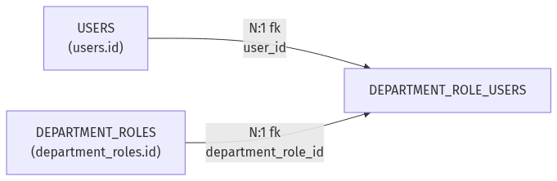
字段定義：
列名 | 類型 | 可空 | 默認 | 業務含義
ID | NUMBER(19) | N | — | 主鍵
USER_ID | NUMBER(19) | N | — | 用戶 → users.id
DEPARTMENT_ROLE_ID | NUMBER(19) | Y | — | 部門角色 → department_roles.id
DEPARTMENT_ROLE_TYPE | VARCHAR2(255 CHAR) | Y | — | 角色類型（1=組長 2=組員 3=助理 4=查察員 5=處長 6=副處長）
CREATED_AT | TIMESTAMP(6) | Y | — | 創建時間
UPDATED_AT | TIMESTAMP(6) | Y | — | 更新時間
DELETED_AT | TIMESTAMP(6) | Y | — | 軟刪除時間

關係證據（代碼位置）
來源：tables/DEPARTMENT_ROLE_USERS.md（子文檔自動生成，勿手改；本節由 docs/database-dictionary/scripts/merge_tables_into_dict.py 自動合併，更新後重跑即可）

业务外键关系（数据库无外键，从 Eloquent 代码取证）

组成关系（DEPARTMENT_ROLE_USERS 1:N 子表）
无。全项目 grep 无任何 hasMany(DepartmentRoleUser...) 或子表以 department_role_users.id 为外键的代码证据。

归属关系（父表 N:1 DEPARTMENT_ROLE_USERS）
父表 | 关系方法 | 外键字段 | 代码位置
users | DepartmentRoleUser::user() belongsTo(User) | department_role_users.user_id → users.id | app/Models/DepartmentRoleUser.php:27-30
users | User::departmentRoleUser() hasOne(DepartmentRoleUser)（反向，user_id） | department_role_users.user_id（反向） | app/Models/User.php:87-89
users | User::departmentRole() hasOneThrough（经 departmentRoleUser） | 透传 department_role_users.department_role_id → department_roles.id | app/Models/User.php:92-94
department_roles | DepartmentRoleUser::departmentRole() hasOne(DepartmentRole) | department_role_users.department_role_id → department_roles.id | app/Models/DepartmentRoleUser.php:22-25
注 1：departmentRole() 声明为 HasOne(DepartmentRole::class, 'id', 'department_role_id')（DepartmentRoleUser.php:24），用「本表主键方向」写「多对一」，语义等价 belongsTo，但类型标注为 HasOne；department_role_id 可空（schema NULL）。
注 2：Controller 按 user_idupdateOrCreate（app/Http/Controllers/DepartmentRoleUserController.php:33-41）、destroy 按 user_id 删除（:48），每用户最多一条记录 → 业务上 User 与 DEPARTMENT_ROLE_USERS 为 1:1。

多态/中间表关系
无 Eloquent 多态关系。全项目 morphTo/morphMany 仅 ActionLog.loggable（app/Models/ActionLog/ActionLog.php:27、app/Models/Application.php:485），与 DEPARTMENT_ROLE_USERS 无关。
注：department_role_type 是 VARCHAR2(255) 冗余「範疇」字段，取值 DepartmentRole::TYPE_CIVIL='土木範疇' / TYPE_ELECTRONIC='機電範疇'（app/Models/DepartmentRole.php:12-13；User.php:134-138 转换），不是 Eloquent morph_type，无 morphTo/morphMap 消费。
表语义为「用户×部门角色」关联表（USER_ID + DEPARTMENT_ROLE_ID 联合），但代码未定义 belongsToMany，以 User.hasOne 单向访问。

角色判定引用点（业务语义证据）
用途 | 代码位置
DOB 代處長判定：department_role_id=6(DEPUTY_HEAD) 且 role_id=DOB | app/Services/DobWorkbenchService.php:319
DAPE 代處長判定：department_role_id=6 且 role_id=DAPE | app/Services/ApplicationList/ApplicationListServiceImpl.php:233、app/Enum/ApplicationListType.php:70
DOB 組長查询：whereHas('departmentRoleUser', department_role_id=DOB_GROUP_LEADER) | app/Console/Commands/SendDobExpiredNotification.php:46
DOB 用戶按角色获取：join department_role_users where department_role_id | app/Repository/UserRepository.php:37
角色唯一性校验：department_role_id 全局仅允许 1 条 | app/Http/Middleware/VerifyUniqueRoleSettings.php:43
交接/晋升维护（updateOrCreate、按 user_id 置换） | app/Services/DobWorkHandoverService.php:78,224,235；app/Console/Commands/DobStaffCommand.php:298-299,410,416
技術分析按範疇分組：groupBy department_role_type | app/Repository/TechnicalAnalysisRepository.php:40-93
詳細關係證據（代碼位置）：tables/DEPARTMENT_ROLE_USERS.md

55. DEPARTMENT_ROLES — 部門-角色表
• 用途：部門-角色表
• 主鍵：ID ｜ 唯一鍵：— ｜ 數據庫外鍵：無（關係由程序層定義）
• 索引：DEPARTMENT_ROLES_ID_PK(ID) UNIQUE
關係圖（實線=組成/歸屬，虛線=多態/中間表/業務關聯）：
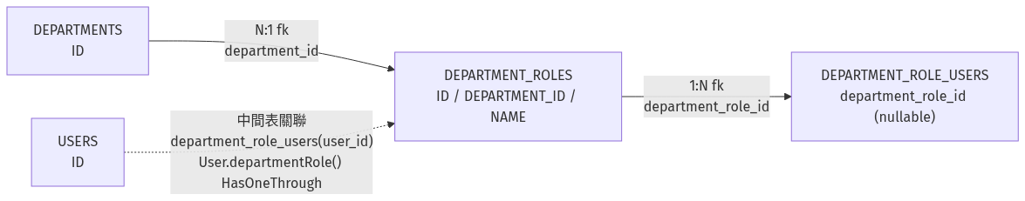
字段定義：
列名 | 類型 | 可空 | 默認 | 業務含義
ID | NUMBER(19) | N | — | 主鍵
DEPARTMENT_ID | NUMBER(19) | N | — | 部門 → departments.id
NAME | VARCHAR2(255 CHAR) | N | — | 角色名稱
CREATED_AT | TIMESTAMP(6) | Y | — | 創建時間
UPDATED_AT | TIMESTAMP(6) | Y | — | 更新時間

關係證據（代碼位置）
來源：tables/DEPARTMENT_ROLES.md（子文檔自動生成，勿手改；本節由 docs/database-dictionary/scripts/merge_tables_into_dict.py 自動合併，更新後重跑即可）

業務外鍵關係
模型 DepartmentRole.php 本身沒有定義任何 Eloquent 關係方法（僅常量與 getDobManager()）。全部關係定義在關聯模型（DepartmentRoleUser / User / GroupMemberList）上。

組成關係（DEPARTMENT_ROLES 為父，1:N）
子表 | 關係方法 | 外鍵欄位 | 代碼位置
DEPARTMENT_ROLE_USERS | DepartmentRoleUser::departmentRole(): HasOne（hasOne(DepartmentRole::class, 'id', 'department_role_id')，Eloquent 單向聲明；業務語義多對一） | department_role_users.department_role_id → department_roles.id（可空） | app/Models/DepartmentRoleUser.php:22-24；欄位定義 database/migrations/2023_06_14_080624_create_department_role_users_table.php:17
引用證據：
• User::departmentRoleUser(): HasOne → hasOne(DepartmentRoleUser::class, 'user_id', 'id')（app/Models/User.php:89-90）
• User::departmentRole(): HasOneThrough → through('departmentRoleUser')->has('departmentRole')（app/Models/User.php:92-94）
• join 查詢：DobStaffCommandleftJoin('department_roles', 'department_roles.id', '=', 'department_role_users.department_role_id')（app/Console/Commands/DobStaffCommand.php:144-145）
• 唯一性校驗：DepartmentRoleUser::where('department_role_id', ...)（app/Http/Middleware/VerifyUniqueRoleSettings.php:43）
• 按角色取人：UserRepository::getDobUserByDepartmentRolewhereExists + department_role_users.department_role_id（app/Repository/UserRepository.php:36-37）
• 角色過濾：app/Services/StepProcesses/AbstractStepProcess.php:267-268、app/Http/Controllers/Flowable/FlowableController.php:323、app/Http/Controllers/UserController/UserController.php:134、app/Http/Requests/DobWorkbenchRequest.php:54

歸屬關係（DEPARTMENT_ROLES 為子，N:1）
父表 | 關係方法 | 外鍵欄位 | 代碼位置
DEPARTMENTS | 模型層無關係方法（DepartmentRole 無 belongsTo(Department)，Department 亦無 hasMany(DepartmentRole)，僅 Department::hasMany(User)） | department_roles.department_id → departments.id（不可空） | 欄位定義 database/migrations/2023_06_14_095029_create_department_roles_table.php:17；Seeder 全部寫入 department_id=2 database/seeders/DepartmentRoleSeeder.php:16-42
引用證據：
• 列舉角色時顯式帶 department_id：DepartmentRole::select('id', 'department_id', 'name')->get()（app/Http/Controllers/DepartmentRoleUserController.php:15）
• 按部門過濾 DOB 角色：whereHas('departmentRoleUser', fn($q) => $q->whereHas('departmentRole', fn($q1) => $q1->where('department_id', 2)))（app/Http/Controllers/UserController/UserController.php:134）

多態 / 中間表關係
目標表 | 關係方法 | 說明 | 代碼位置
USERS（經 DEPARTMENT_ROLE_USERS 中間表） | User::departmentRoleUser(): HasOne（users → department_role_users）+ DepartmentRoleUser::departmentRole(): HasOne（department_role_users → department_roles） | 非多態。USERS 與 DEPARTMENT_ROLES 透過中間表 department_role_users(user_id, department_role_id, department_role_type) 關聯；department_role_type 存範疇（TYPE_CIVIL/TYPE_ELECTRONIC）；該表含 softDeletes()（SoftDeletes，department_role_users 遷移 :22-24 / 模型 app/Models/DepartmentRoleUser.php:8） | app/Models/User.php:89-94；app/Models/DepartmentRoleUser.php:22-24；中間表欄位 database/migrations/2023_06_14_080624_create_department_role_users_table.php:14-26
引用證據：
• 範疇類型寫入：'department_role_type' => User::convertDepartmentRoleTypeWhenAddingUser($departmentRoleType)（app/Models/User.php:117、137-138）；SeederTrait 同（app/trait/SeederTrait.php:32-33、61-64）
• 交接改角色：DepartmentRoleUser::updateOrCreate(['user_id'=>...], ['department_role_id'=>..., 'department_role_type'=>...])（app/Services/DobWorkHandoverService.php:235-239）
• 組長唯一降級：DepartmentRoleUser::where('department_role_id', DOB_GROUP_LEADER)->...update(['department_role_id' => DOB_GROUP_MATE])（app/Services/DobWorkHandoverService.php:223-229、app/Console/Commands/DobStaffCommand.php:409-410）
• 角色→Flowable 變量：FlowableVariable 屬性 getDobUserByDepartmentRole（app/Enum/FlowableVariable.php:13-15）

⚠️ 備註：GroupMemberList 聲明但資料庫無欄位（不計入關係）
app/Models/GroupMemberList.php 存在 departmentRole(): BelongsTo（:35-37）且 $fillable 含 'department_role_id'（:16），但：
• 遷移 2023_08_18_042536_create_group_member_lists_table.php 僅定義 ID/TECHNICAL_ANALYSIS_ID/USER_ID/GROUP_ROLE/timestamps（:13-21），無 department_role_id 欄位，也無任何後續 add-column 遷移（全倉搜尋僅此一個 group_member_lists 遷移）
• schema.json 的 GROUP_MEMBER_LISTS.columns 同樣無 DEPARTMENT_ROLE_ID
• 全倉無任何對 GroupMemberList 寫入 department_role_id 的代碼（實際使用均為 group_role/user/technical_analysis）
• 結論：疑似遺留聲明（死代碼）或待補遷移，當前資料庫中該關係不成立，故不計入正式關係數

附：關鍵事實彙總
• 欄位數：5（ID, DEPARTMENT_ID, NAME, CREATED_AT, UPDATED_AT）
• 資料庫層外鍵約束：0（所有關聯均為邏輯外鍵，Eloquent/業務層維護）
• 正式關係數：3（組成 1 / 歸屬 1 / 中間表 1）
• 模型 DepartmentRole 無任何關係方法，全部關係定義在對端模型；DepartmentRoleUser.departmentRole() 用 hasOne 聲明但業務語義為多對一
• department_role_users.department_role_id 可空（遷移 :17），即用戶可無部門角色
詳細關係證據（代碼位置）：tables/DEPARTMENT_ROLES.md

56. DEPARTMENTS — 部門表（DAPE/DOB/DAF/DI）
• 用途：部門表（DAPE/DOB/DAF/DI）
• 主鍵：ID ｜ 唯一鍵：NAME ｜ 數據庫外鍵：無（關係由程序層定義）
• 索引：DEPARTMENTS_ID_PK(ID) UNIQUE, DEPARTMENTS_NAME_UK(NAME) UNIQUE
關係圖（實線=組成/歸屬，虛線=多態/中間表/業務關聯）：
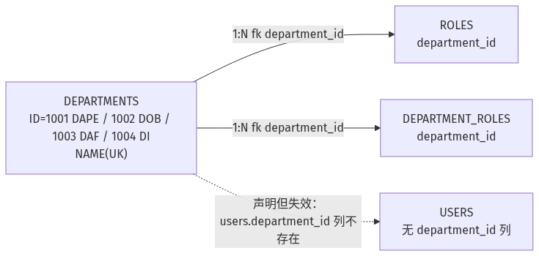
字段定義：
列名 | 類型 | 可空 | 默認 | 業務含義
ID | NUMBER(19) | N | — | 主鍵
NAME | VARCHAR2(255 CHAR) | N | — | 部門名稱
CREATED_AT | TIMESTAMP(6) | Y | — | 創建時間
UPDATED_AT | TIMESTAMP(6) | Y | — | 更新時間

關係證據（代碼位置）
來源：tables/DEPARTMENTS.md（子文檔自動生成，勿手改；本節由 docs/database-dictionary/scripts/merge_tables_into_dict.py 自動合併，更新後重跑即可）

业务外键关系（数据库无外键，从代码找）

组成关系（DEPARTMENTS 为父，子表引用其 ID）
子表 | 关系方法 | 外键字段 | 代码位置
ROLES | Role::department(): hasOne(Department::class, 'id', 'department_id') | roles.department_id | app/Models/Role.php:34-37
DEPARTMENT_ROLES | 无 Eloquent 关系（DepartmentRole 模型未声明 department()，控制器直接 select 字段） | department_roles.department_id | app/Http/Controllers/DepartmentRoleUserController.php:15 + database/migrations/2023_06_14_095029_create_department_roles_table.php:18
USERS ⚠️ | Department::user(): hasMany(User::class)（默认外键 department_id） | users.department_id（列不存在，失效） | app/Models/Department.php:18-21
• ROLES.department_id 补充证据：
• app/Models/User.php:77-80（User::department() hasOneThrough 经 roles.department_id 到达 DEPARTMENTS）
• app/Http/Controllers/CaseController/CaseController.php:319（$user->role->department->id 同部门用户查询链）
• app/Repository/UserRepository.php:60（按 department_id 查 roles）+ :49（Department::where('id', $departmentId)->exists() 存在性校验）
• app/Http/Requests/EnableSimulatedSubManagerRequest.php:25、DisableSimulatedSubManagerRequest.php:25（exists:departments,id 校验规则）
• database/seeders/RoleSeeder.php:21-63（用 Department::DAPE/DOB/DAF/DI 填充 department_id）；database/migrations/2023_06_08_075046_create_roles_table.php:16（department_id 可空列）
• 读取点：app/Http/Controllers/RoleController.php:14,21（select department_id）、app/Console/Commands/DobStaffCommand.php:190,193,198
• DEPARTMENT_ROLES.department_id 补充证据：schema.json DEPARTMENT_ROLES.DEPARTMENT_ID NUMBER(19,0) NOT NULL
• ⚠️ 数据不一致风险：database/seeders/DepartmentRoleSeeder.php:18-44 全部硬编码 department_id=2，而 DEPARTMENTS 主数据 id=1001-1004 → department_roles.department_id=2 为悬空引用（departments.id=2 不存在）；app/Http/Controllers/UserController/UserController.php:134 同样硬编码 where('department_id', 2)，疑似遗留硬编码
• USERS ⚠️ 偏差说明：Department::user() hasMany 默认外键 users.department_id，但 schema.json 中 USERS 共 17 列（ID/ROLE_ID/POSITION_ID/.../DEPT_CODE/DEPT_NAME...）无 DEPARTMENT_ID 列 → 该关系在 Oracle 真实库不可用（ORA-00904 风险）；USERS 与部门体系实际经 dept_code（HR 代码）关联（app/Models/User.php:28,48,110），不走 DEPARTMENTS

归属关系（DEPARTMENTS 为子，引用父表）
无。DEPARTMENTS 仅含 id/name/timestamps，无任何引用父表的列，自身不声明 Eloquent 归属关系（app/Models/Department.php 仅有 user() hasMany + 4 常量）。

多态/中间表关系
无。全仓 grep Department / department_id 未发现 morphTo/morphMany 多态关联；department_role_users（DEPARTMENT_ROLE_USERS）是 department_roles↔users 的中间表（app/Models/DepartmentRoleUser.php:22-30，USER_ID / DEPARTMENT_ROLE_ID / DEPARTMENT_ROLE_TYPE，软删除），不直接引用 DEPARTMENTS（无 department_id 列），不属于 DEPARTMENTS 的多态/中间表关系。
詳細關係證據（代碼位置）：tables/DEPARTMENTS.md

57. PERMISSIONS — 權限表
• 用途：權限表
• 主鍵：ID ｜ 唯一鍵：— ｜ 數據庫外鍵：無（關係由程序層定義）
• 索引：PERMISSIONS_ID_PK(ID) UNIQUE
關係圖（實線=組成/歸屬，虛線=多態/中間表/業務關聯）：
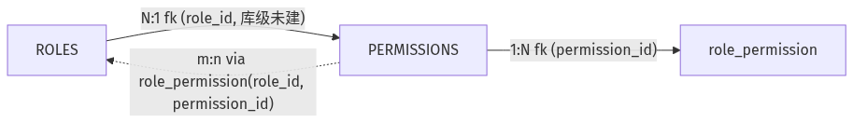
字段定義：
列名 | 類型 | 可空 | 默認 | 業務含義
ID | NUMBER(19) | N | — | 主鍵
ROLE_ID | NUMBER(19) | N | — | 角色 → roles.id
NAME | VARCHAR2(30 CHAR) | N | — | 權限名
DESCRIPTION | VARCHAR2(200 CHAR) | N | — | 描述
CREATED_AT | TIMESTAMP(6) | Y | — | 創建時間
UPDATED_AT | TIMESTAMP(6) | Y | — | 更新時間

關係證據（代碼位置）
來源：tables/PERMISSIONS.md（子文檔自動生成，勿手改；本節由 docs/database-dictionary/scripts/merge_tables_into_dict.py 自動合併，更新後重跑即可）

业务外键关系（数据库无外键约束，从代码找）

组成关系（PERMISSIONS 为父，子表引用其 ID）
子表 | 关系方法 | 外键字段 | 代码位置
role_permission | Permission::role(): belongsToMany(Role::class)（经中间表角色侧反向） | role_permission.permission_id → permissions.id | database/migrations/2023_06_08_080440_create_role_permission_table.php:17（列定义）+ :22（注释外键）+ app/Models/Permission.php:13-15
• role_permission 表结构：id + role_id + permission_id + timestamps（database/migrations/2023_06_08_080440_create_role_permission_table.php:14-19），其两个外键均被注释（:21-22），库级无约束。

归属关系（PERMISSIONS 为子，引用父表）
父表 | 关系方法 | 外键字段 | 代码位置
ROLES ⚠️ | 无 Eloquent 归属方法（Permission 模型仅声明 role() belongsToMany 走中间表，未声明 belongsTo 直接归属） | permissions.role_id → roles.id（库级 FK 未建，仅 migration 注释 + 列名暗示） | database/migrations/2023_06_08_075711_create_permissions_table.php:16（列定义）+ :22（注释外键）

多态/中间表关系
目标表 | 关系方法 | 说明 | 代码位置
ROLES | Permission::role() belongsToMany(Role::class) ↔ Role::permission() belongsToMany(Permission::class) | m:n 中间表 role_permission(role_id, permission_id)，Eloquent 默认约定（未显式指定 table/外键名，即默认 role_permission.permission_id + role_permission.role_id） | app/Models/Permission.php:13-15、app/Models/Role.php:24-27、database/migrations/2023_06_08_080440_create_role_permission_table.php:16-17
• 使用点核查：全仓 Permission::class 仅被 app/Models/Role.php:26 引用；无 seeder 灌入 permissions/role_permission 数据（database/seeders/ 无命中）；tests 无 Permission 模型引用（ProcessOperationServiceTest 的 checkUndoPermission 是业务方法名，与权限表无关）；app/Http/Middleware/ValidateSubmission.php:55 的 permission_middleware 仅是配置开关名，不查询本表 → PERMISSIONS 表为休眠表（未在业务读写路径中实际使用）。
詳細關係證據（代碼位置）：tables/PERMISSIONS.md

58. POSITIONS — 職位表
• 用途：職位表
• 主鍵：ID ｜ 唯一鍵：— ｜ 數據庫外鍵：無（關係由程序層定義）
• 索引：POSITIONS_ID_PK(ID) UNIQUE
關係圖（實線=組成/歸屬，虛線=多態/中間表/業務關聯）：
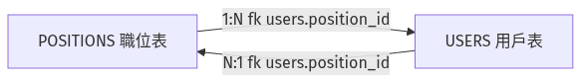
字段定義：
列名 | 類型 | 可空 | 默認 | 業務含義
ID | NUMBER(19) | N | — | 主鍵
NAME | VARCHAR2(255 CHAR) | N | — | 職位名稱
CREATED_AT | TIMESTAMP(6) | Y | — | 創建時間
UPDATED_AT | TIMESTAMP(6) | Y | — | 更新時間

關係證據（代碼位置）
來源：tables/POSITIONS.md（子文檔自動生成，勿手改；本節由 docs/database-dictionary/scripts/merge_tables_into_dict.py 自動合併，更新後重跑即可）

业务外键关系

组成关系（POSITIONS → 子表）
子表 | 关系方法 | 外键字段 | 代码位置
USERS | Position::user() HasMany | users.position_id | app/Models/Position.php:25-29
php

// app/Models/Position.php:25-29
public function user(): HasMany
{
return $this->hasMany(User::class); // 默认外键 position_id
}

归属关系（父表 → POSITIONS）
父表 | 关系方法 | 外键字段 | 代码位置
USERS | User::position() BelongsTo | users.position_id | app/Models/User.php:67-70
php

// app/Models/User.php:67-70
public function position(): BelongsTo
{
return $this->BelongsTo(Position::class); // users.position_id
}

users.position_id 引用点（写入/读取证据）：
位置 | 说明
app/Models/User.php:19 | @property int|null $position_id
app/Models/User.php:39 | $fillable 含 'position_id'
app/Models/User.php:103 | 'position_id' => User::convertPositionWhenAddingUser($staffInfo->getRankLevel())->id（新建用户按职级写入）
app/Models/User.php:157-160 | convertPositionWhenAddingUser() 按 name like 匹配 Position
app/Http/Controllers/UserController/UserController.php:82 | $user->position_id = $positionId;
app/trait/SeederTrait.php:48 | 种子 'position_id' => Position::Staff（⚠ 常量 Staff 未定义于 Position 模型，仅常量 100/200/300/400）
database/factories/UserFactory.php:26 | 'position_id' => Position::TECHNICIAN
database/migrations/2014_10_12_000000_create_users_table.php:16 | $table->unsignedBigInteger('position_id')->nullable();（可空，无 FK 约束）
app/Models/Proposal/Proposal.php:122 | 读取 $this->user->position->name（文书署名）
app/Models/DobAnalysis/DobAnalysis.php:95 | 读取 $this->user->position->name（文书署名）
app/Models/DobAnalysis/CorroborationReport.php:109 | 读取 $user->position->name（文书署名）
app/Console/Commands/RegenerateV2OpinionDocuments.php:311 | 读取 $user->position->name（文书署名）
POSITIONS 种子数据（database/seeders/PositionSeeder.php:15-36）：TECHNICAL_ASSISTANT=100 技術輔導員 / TECHNICIAN=200 技術員 / SENIOR_TECHNICIAN=300 高級技術員 / DIVISION_HEAD=400 處長（常量定义 app/Models/Position.php:12-15）。

多态/中间表关系
目标表 | 关系方法 | 说明 | 代码位置
（无） | - | 全库 grep morphTo/morphMany/morphOne 无 Position 相关；无 position 相关 pivot 中间表（唯一 morph 为 ActionLog.loggable ← Application，见 app/Models/Application.php:485、app/Models/ActionLog/ActionLog.php:27，与 POSITIONS 无关） | -

附：字段来源与约束摘要
• schema.json POSITIONS.columns 共 4 列；pk=["ID"]；uk=[]；fk=[]；indexes=["POSITIONS_ID_PK(ID) UNIQUE"]
• 迁移 database/migrations/2023_06_12_023430_create_positions_table.php:10-17：id() + string('name') + timestamps，与 schema 一致
• 数据库层无外键约束，users.position_id 为可空且无 FK；POSITIONS 与 USERS 的引用完整性完全依赖 Eloquent 层维护
詳細關係證據（代碼位置）：tables/POSITIONS.md

59. ROLE_PERMISSION — 角色-權限中間表
• 用途：角色-權限中間表
• 主鍵：ID ｜ 唯一鍵：— ｜ 數據庫外鍵：無（關係由程序層定義）
• 索引：ROLE_PERMISSION_ID_PK(ID) UNIQUE
關係圖（實線=組成/歸屬，虛線=多態/中間表/業務關聯）：
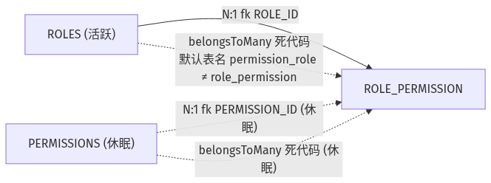
字段定義：
列名 | 類型 | 可空 | 默認 | 業務含義
ID | NUMBER(19) | N | — | 主鍵
ROLE_ID | NUMBER(19) | N | — | 角色 → roles.id
PERMISSION_ID | NUMBER(19) | N | — | 權限 → permissions.id
CREATED_AT | TIMESTAMP(6) | Y | — | 創建時間
UPDATED_AT | TIMESTAMP(6) | Y | — | 更新時間

關係證據（代碼位置）
來源：tables/ROLE_PERMISSION.md（子文檔自動生成，勿手改；本節由 docs/database-dictionary/scripts/merge_tables_into_dict.py 自動合併，更新後重跑即可）

业务外键关系
注意：Laravel belongsToMany 未显式指定中间表名，默认按两个模型表名（snake_case 复数）字母序拼接推断为 permission_role，与 migration 创建的真实表 role_permission 不一致 → 关系方法运行时查询 permission_role 表，实际不可用（死代码）。且全仓无任何 ->permission() / ->role() 调用点（app/routes/config/tests 均无）。ROLE_PERMISSION 作为中间表，本身不拥有子表。

组成关系（子表视角）
子表 | 关系方法 | 外键字段 | 代码位置
（无） | — | — | 全 schema 13 张含 fk 的表均不引用 ROLE_PERMISSION；ROLE_PERMISSION 自身 fk: []（schema.json）

归属关系（父表视角）
父表 | 关系方法 | 外键字段 | 代码位置
ROLES（活跃表，26 个文件引用 Role::） | Role::permission() belongsToMany(Permission::class)（方法名为单数） | ROLE_PERMISSION.ROLE_ID ← ROLES.ID | app/Models/Role.php:25-27；migration 字段 database/migrations/2023_06_08_080440_create_role_permission_table.php:16（外键约束已被注释 :20-23）
PERMISSIONS（休眠表） | Permission::role() belongsToMany(Role::class)（方法名为单数） | ROLE_PERMISSION.PERMISSION_ID ← PERMISSIONS.ID | app/Models/Permission.php:13-15；migration 字段 database/migrations/2023_06_08_080440_create_role_permission_table.php:17

多态/中间表关系
目标表 | 关系方法 | 说明 | 代码位置
ROLES ↔ PERMISSIONS（belongsToMany 双方） | Role::permission() / Permission::role() | 本表即 belongsToMany 中间表，但默认推断表名 permission_role ≠ 实际表 role_permission，且 PERMISSIONS 休眠（全仓 Permission:: 仅 Role.php:26 一处引用；无 seeder/factory/调用点；PERMISSIONS 表自身含冗余 ROLE_ID 字段），关系从未被使用 → 整张表为休眠状态 | app/Models/Role.php:25-27、app/Models/Permission.php:13-15；无任何调用点（grep ->permission( / ->role( 全仓 0 命中）
（无多态） | — | 无 morphs/morphTo/morphMany 证据 | 全仓 grep 无多态引用

证据索引
• schema.json：ROLE_PERMISSION（5 列，pk=ID，fk=[]）、ROLES（活跃）、PERMISSIONS（含冗余 ROLE_ID 字段，休眠）；全库无 PERMISSION_ROLE 表
• database/migrations/2023_06_08_080440_create_role_permission_table.php:14-17（建表）、:20-23（外键约束注释掉）
• app/Models/Role.php:25-27（permission(): BelongsToMany）
• app/Models/Permission.php:13-15（role(): BelongsToMany）
• grep 全仓：->permission() / ->role() 调用点 0 命中；Permission:: 引用仅 Role.php:26 一处；Role:: 引用 26 个文件（活跃）
詳細關係證據（代碼位置）：tables/ROLE_PERMISSION.md

60. ROLES — 角色表
• 用途：角色表
• 主鍵：ID ｜ 唯一鍵：— ｜ 數據庫外鍵：無（關係由程序層定義）
• 索引：ROLES_ID_PK(ID) UNIQUE
關係圖（實線=組成/歸屬，虛線=多態/中間表/業務關聯）：
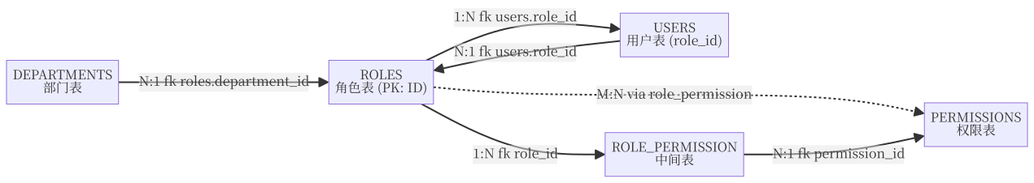
字段定義：
列名 | 類型 | 可空 | 默認 | 業務含義
ID | NUMBER(19) | N | — | 主鍵
NAME | VARCHAR2(50 CHAR) | N | — | 角色名
DEPARTMENT_ID | NUMBER(19) | Y | — | 部門 → departments.id
CREATED_AT | TIMESTAMP(6) | Y | — | 創建時間
UPDATED_AT | TIMESTAMP(6) | Y | — | 更新時間

關係證據（代碼位置）
來源：tables/ROLES.md（子文檔自動生成，勿手改；本節由 docs/database-dictionary/scripts/merge_tables_into_dict.py 自動合併，更新後重跑即可）

业务外键关系

组成关系（ROLES 1:N 子表）
子表 | 关系方法 | 外键字段 | 代码位置
USERS | Role::user(): HasMany | users.role_id | app/Models/Role.php:19-21；users.role_id 列定义 database/migrations/2014_10_12_000000_create_users_table.php:15；使用点 app/Http/Controllers/RoleController.php:12（Role::with(['user'])）

归属关系（N:1 → ROLES / ROLES N:1 → 父表）
父表 | 关系方法 | 外键字段 | 代码位置
USERS → ROLES | User::role(): BelongsTo | users.role_id | app/Models/User.php:71-73；引用点 app/Http/Controllers/UserController/UserController.php:92（校验 `role_id numeric
DEPARTMENTS → ROLES | Role::department()（ORM 写 hasOne(Department,'id','department_id')，语义为属于部门） | roles.department_id → departments.id | app/Models/Role.php:23-25；列定义 database/migrations/2023_06_08_075046_create_roles_table.php:12（nullable）；数据印证 database/seeders/RoleSeeder.php:12-13（department_id => Department::DAPE）；使用点 app/Http/Middleware/VerifyUniqueRoleSettings.php:40（$role->department->name）
USERS → DEPARTMENTS（经 ROLES 间接） | User::department(): hasOneThrough | users.role_id + roles.department_id | app/Models/User.php:79（hasOneThrough(Department::class, Role::class, 'id', 'id', 'role_id', 'department_id')）；使用点 app/Http/Controllers/UserController/UserController.php:119-124

多态/中间表关系
目标表 | 关系方法 | 说明 | 代码位置
PERMISSIONS | Role::permission(): BelongsToMany | M:N 经中间表 role_permission（role_id + permission_id） | app/Models/Role.php:14-16；中间表迁移 database/migrations/2023_06_08_080440_create_role_permission_table.php:14-18（FK 注释:20-22）
PERMISSIONS | Permission::role(): BelongsToMany | 反向 M:N，同中间表 role_permission | app/Models/Permission.php:13-15
PERMISSIONS（遗留列） | 无 Eloquent 关系 | permissions.role_id 列存在于建表迁移但 FK 被注释，Permission 模型未直接使用该列建模（走中间表） | database/migrations/2023_06_08_075711_create_permissions_table.php:16（列定义）、:22（FK 注释）
詳細關係證據（代碼位置）：tables/ROLES.md

61. USERS — 用戶表（系統用戶，LDAP 登錄，含角色/職位/部門）
• 用途：用戶表（系統用戶，LDAP 登錄，含角色/職位/部門）
• 主鍵：ID ｜ 唯一鍵：— ｜ 數據庫外鍵：無（關係由程序層定義）
• 索引：USERS_ID_PK(ID) UNIQUE
關係圖（實線=組成/歸屬，虛線=多態/中間表/業務關聯）：
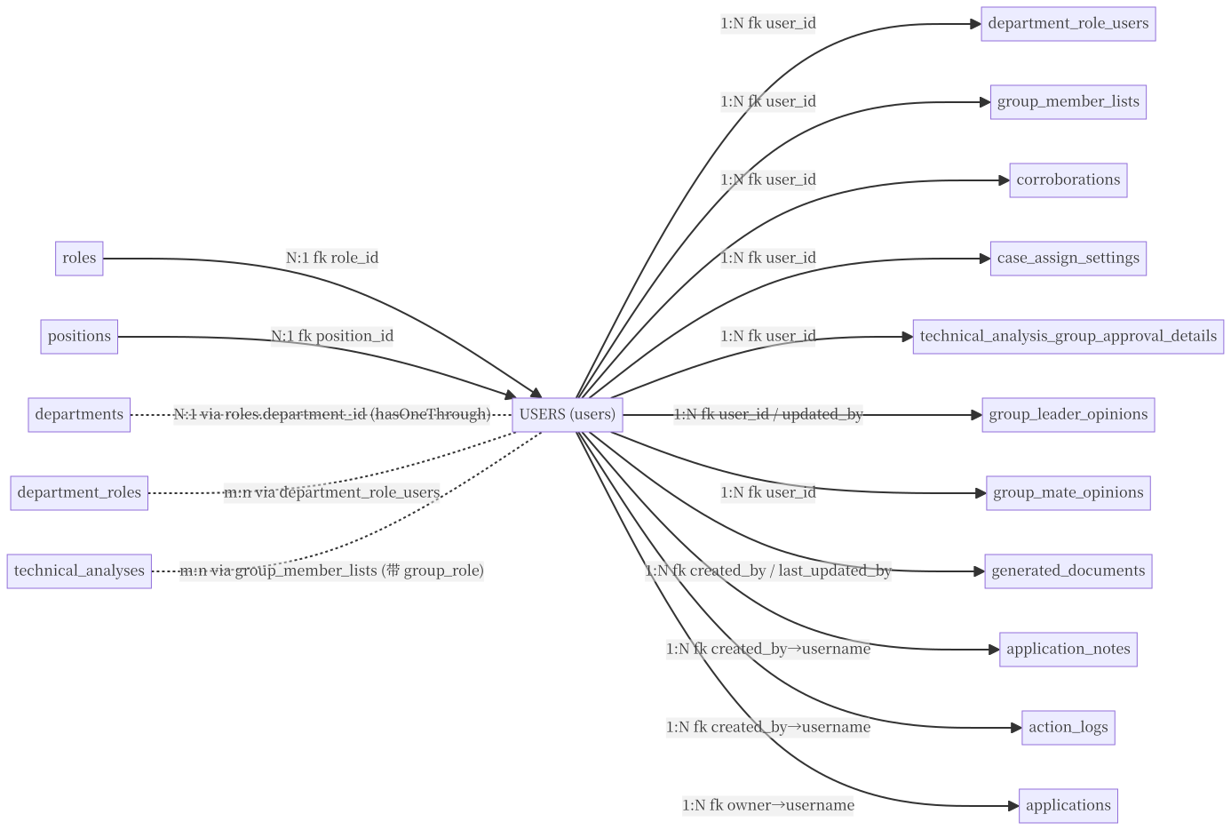
字段定義：
列名 | 類型 | 可空 | 默認 | 業務含義
ID | NUMBER(19) | N | — | 主鍵
ROLE_ID | NUMBER(19) | N | — | 角色 → roles.id（處長角色 ID [101,102,106,107]）
POSITION_ID | NUMBER(19) | Y | — | 職位 → positions.id
NAME | VARCHAR2(255 CHAR) | N | — | 姓名
EMAIL | VARCHAR2(255 CHAR) | N | — | 郵箱
USERNAME | VARCHAR2(255 CHAR) | N | — | 用戶名（LDAP）
NICKNAME | VARCHAR2(255 CHAR) | N | — | 暱稱
CREATED_AT | TIMESTAMP(6) | Y | — | 創建時間
UPDATED_AT | TIMESTAMP(6) | Y | — | 更新時間
EMP_NO | VARCHAR2(5 CHAR) | Y | — | 員工號
EMP_NAME | VARCHAR2(80 CHAR) | Y | — | 員工姓名
DEPT_CODE | VARCHAR2(5 CHAR) | Y | — | 部門代碼
DEPT_NAME | VARCHAR2(50 CHAR) | Y | — | 部門名稱
IS_SUPERVISOR | CHAR(1) | N | '0' | 是否主管
TITLE | VARCHAR2(255 CHAR) | Y | — | 職稱
LAST_NAME | VARCHAR2(255 CHAR) | Y | — | 姓氏
IS_DEPUTY_HEAD | CHAR(1) | Y | — | 是否副處長

關係證據（代碼位置）
來源：tables/USERS.md（子文檔自動生成，勿手改；本節由 docs/database-dictionary/scripts/merge_tables_into_dict.py 自動合併，更新後重跑即可）

业务外键关系（数据库无外键，从 Eloquent 代码取证）

组成关系（USERS 1:N 子表）
子表 | 关系方法 | 外键字段 | 代码位置
department_role_users | DepartmentRoleUser::belongsTo(User) | user_id → users.id | app/Models/DepartmentRoleUser.php:29
group_member_lists | GroupMemberList::user() belongsTo(User) | user_id → users.id | app/Models/GroupMemberList.php:27
corroborations | Corroboration::belongsTo(User) | user_id → users.id | app/Models/Corroboration.php:47
case_assign_settings | CaseAssignSetting::belongsTo(User) | user_id → users.id | app/Models/CaseAssignSetting.php:49
technical_analysis_group_approval_details | TechnicalAnalysisGroupApprovalDetail::belongsTo(User) | user_id → users.id | app/Models/TechnicalAnalysisGroupApprovalDetail.php:28
group_leader_opinions | GroupLeaderOpinion::belongsTo(User) | user_id → users.id | app/Models/GroupLeaderOpinion.php:27
group_leader_opinions | GroupLeaderOpinion::belongsTo(User, 'updated_by') | updated_by → users.id | app/Models/GroupLeaderOpinion.php:32
group_mate_opinions | GroupMateOpinion::belongsTo(User) | user_id → users.id | app/Models/GroupMateOpinion.php:31
generated_documents | GeneratedDocument::belongsTo(User, 'created_by') | created_by → users.id | app/Models/GeneratedDocument.php:66
generated_documents | GeneratedDocument::belongsTo(User, 'last_updated_by') | last_updated_by → users.id | app/Models/GeneratedDocument.php:71
application_notes | ApplicationNote::user() belongsTo(User, 'created_by', 'username') | created_by → users.username（非 id） | app/Models/ApplicationNote.php:32
action_logs | ActionLog::belongsTo(User, 'created_by', 'username') | created_by → users.username（非 id） | app/Models/ActionLog/ActionLog.php:140
applications | Application::user() belongsTo(User, 'owner', 'username') | owner → users.username（非 id） | app/Models/Application.php:356
注：application_notes.created_by / action_logs.created_by / applications.owner 三处外键语义是 username 而非 user_id，关联时显式指定 owner key=username，属于逻辑外键。

归属关系（USERS 引用父表 N:1）
父表 | 关系方法 | 外键字段 | 代码位置
roles | User::role() belongsTo(Role) | users.role_id → roles.id | app/Models/User.php:62-65
roles | Role::users() hasMany(User) | users.role_id（反向） | app/Models/Role.php:31
positions | User::position() belongsTo(Position) | users.position_id → positions.id | app/Models/User.php:67-70
positions | Position::users() hasMany(User) | users.position_id（反向） | app/Models/Position.php:22
departments | User::department() hasOneThrough(Department, Role, 'id', 'id', 'role_id', 'department_id') | 穿透：users.role_id → roles.department_id → departments.id | app/Models/User.php:77-80

多态/中间表关系
目标表 | 关系方法 | 说明 | 代码位置
department_roles | User::departmentRole() hasOneThrough(DepartmentRole) | 经中间表 department_role_users 穿透（users → department_role_users → department_roles）；User::departmentRoleUser() hasOne(DepartmentRoleUser, 'user_id', 'id') | app/Models/User.php:87-92
technical_analyses | GroupMemberList::technicalAnalysis() belongsTo(TechnicalAnalysis) | group_member_lists 为 users ↔ technical_analyses 中间表，带 group_role（查察人員/輔助人員/核查人員/個案負責人）角色语义 | app/Models/GroupMemberList.php:42、27
action_logs | ActionLog::loggable() morphTo | action_logs 为通用多态日志（loggable），其 created_by 关联 users.username（见组成关系）；非 users 自身的多态 | app/Models/ActionLog/ActionLog.php:25
詳細關係證據（代碼位置）：tables/USERS.md

4.7 消息/通知域

62. EXECUTION_MESSAGE_EVENTS — 流程執行消息事件（Flowable 事件觸發的通知）
• 用途：流程執行消息事件（Flowable 事件觸發的通知）
• 主鍵：ID ｜ 唯一鍵：— ｜ 數據庫外鍵：無（關係由程序層定義）
• 索引：EXECUTION_MESSAGE_EVENTS_ID_PK(ID) UNIQUE
關係圖（實線=組成/歸屬，虛線=多態/中間表/業務關聯）：
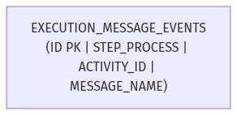
字段定義：
列名 | 類型 | 可空 | 默認 | 業務含義
ID | NUMBER(19) | N | — | 主鍵
STEP_PROCESS | VARCHAR2(255 CHAR) | N | — | 步驟流程
ACTIVITY_ID | VARCHAR2(255 CHAR) | N | — | Flowable 活動 ID
MESSAGE_NAME | VARCHAR2(255 CHAR) | N | — | 消息名

關係證據（代碼位置）
來源：tables/EXECUTION_MESSAGE_EVENTS.md（子文檔自動生成，勿手改；本節由 docs/database-dictionary/scripts/merge_tables_into_dict.py 自動合併，更新後重跑即可）

业务外键关系

组成关系
子表 | 关系方法 | 外键字段 | 代码位置
（未发现） | — | — | —
证据：Model ExecutionMessageEvent 为裸模型，仅 use HasFactory，未定义任何 hasMany/hasOne 关系方法（app/Models/ExecutionMessageEvent.php:8-11）；数据库无外键（schema.json fk: []）。

归属关系
父表 | 关系方法 | 外键字段 | 代码位置
（未发现） | — | — | —
证据：全仓 grep ExecutionMessageEvent / execution_message_events，无任何 belongsTo / hasOne / hasMany 引用该模型的代码；唯一业务读取为 FlowableController::executeMessageEvent() 按 activity_id 直查（app/Http/Controllers/Flowable/FlowableController.php:190）。

多态/中间表关系
目标表 | 关系方法 | 说明 | 代码位置
（未发现） | — | — | —
证据：无 morph/morphedByMany/pivot 关系；数据库无中间表引用本表（schema.json fk: []）。

补充：逻辑/语义引用（非数据库外键，字符串级）
引用方 | 语义 | 证据
FlowableController::executeMessageEvent() | 按 activity_id 查本表取 message_name，作为 Flowable 消息事件名触发 ExecuteMessageEventRequest | app/Http/Controllers/Flowable/FlowableController.php:186-199
ExecutionMessageEventSeeder | 写入 STEP_PROCESS=DAPE-REVIEW / ACTIVITY_ID=RESTART-ANALYSIS / MESSAGE_NAME=message-restart-analysis | database/seeders/ExecutionMessageEventSeeder.php:16-19
AddRestartDobAnalysisExecutionMessageEventSeeder | 写入 6 条 DOB 流程（DOB-CORROBORATOR-INPUT / DOB-GROUPMATE-OPINION / DOB-OWNER-OPINION / DOB-GROUPMATE-REVIEW / DOB-ASSISTANT-APPROVAL / DOB-HEAD-APPROVAL），ACTIVITY_ID=RESTART-DOB-ASSIGNMENT / MESSAGE_NAME=message-restart-dob-assignment | database/seeders/AddRestartDobAnalysisExecutionMessageEventSeeder.php:18-30
文档 | 明确记录「程序級關係: 無（Model 未定義關係）」 | docs/database-dictionary.md:1585-1596
说明：STEP_PROCESS / ACTIVITY_ID / MESSAGE_NAME 是对 Flowable BPMN 流程定义（process key / activity id / message event name）的字符串级引用，均无数据库外键约束。
詳細關係證據（代碼位置）：tables/EXECUTION_MESSAGE_EVENTS.md

63. MESSAGES — 站內消息（通知申請人/內部消息）
• 用途：站內消息（通知申請人/內部消息）
• 主鍵：ID ｜ 唯一鍵：— ｜ 數據庫外鍵：無（關係由程序層定義）
• 索引：MESSAGES_ID_PK(ID) UNIQUE
關係圖（實線=組成/歸屬，虛線=多態/中間表/業務關聯）：
字段定義：
列名 | 類型 | 可空 | 默認 | 業務含義
ID | NUMBER(19) | N | — | 主鍵
APPLICATION_ID | NUMBER(19) | N | — | 個案 → applications.id
MESSAGE_ID | VARCHAR2(255 CHAR) | N | — | 消息 ID
SUBJECT | VARCHAR2(255 CHAR) | N | — | 主題（中文）
TEXT | CLOB | N | — | 內容（中文）
SUBJECT_PT | VARCHAR2(255 CHAR) | Y | — | 主題（葡文）
TEXT_PT | CLOB | Y | — | 內容（葡文）
SUBJECT_EN | VARCHAR2(255 CHAR) | Y | — | 主題（英文）
TEXT_EN | CLOB | Y | — | 內容（英文）
PLATFORM | VARCHAR2(255 CHAR) | N | — | 平台（one-account 等）
STATUS | VARCHAR2(255 CHAR) | N | — | 發送狀態
CREATED_AT | TIMESTAMP(6) | Y | — | 創建時間
UPDATED_AT | TIMESTAMP(6) | Y | — | 更新時間
RECIPIENT_ID | VARCHAR2(255 CHAR) | N | — | 接收人（一戶通 euid）

關係證據（代碼位置）
來源：tables/MESSAGES.md（子文檔自動生成，勿手改；本節由 docs/database-dictionary/scripts/merge_tables_into_dict.py 自動合併，更新後重跑即可）

业务外键关系（无数据库 FK，关系由程序维护）

组成关系（MESSAGES 为父表 → 1:N 子表）
共 0 条。schema.json fk=[] 无数据库外键；全代码 grep 未发现任何表引用 messages.id 作为外键（EXECUTION_MESSAGE_EVENTS.MESSAGE_NAME 为 Flowable 消息名，与本站内消息无关，无证据不列）。
子表 | 关系方法 | 外键字段 | 代码位置
（无） | - | - | -

归属关系（父表 → N:1 → MESSAGES）
共 1 条。
父表 | 关系方法 | 外键字段 | 代码位置
APPLICATIONS | 无 Eloquent 关系方法（Message.php 未定义 belongsTo；Application.php 无 messages()）。写入链：MessageServiceImpl::send() → MessageModel::create(['application_id' => $message->applicationId])；applicationId 由 AbMessage::createForAuthorizedCompany / createForCompany、OaMessage::create 传 $application->id | APPLICATION_ID | app/Services/OneAccount/MessageService/MessageServiceImpl.php:87；app/Services/OneAccount/MessageService/AbMessage.php:29-43；app/Services/OneAccount/MessageService/OaMessage.php:26-32；database/migrations/2025_09_06_141039_create_messages_table.php:15

多态/中间表关系
共 1 条（同域平行表，非引用关系，供字典参考）。
目标表 | 关系方法 | 说明 | 代码位置
NOTIFICATION_MESSAGES | 无（两表各自独立写入，无 FK、无 Eloquent 关联） | 站内通知（通知类消息）平行表：与 MESSAGES 同构（application_id / message_id / recipient_id / platform），由 OneAccount NotificationService 写入（NotificationMessage::create），MESSAGE_ID 同为 OneAccount 外部返回 ID；两表无引用关系 | app/Models/NotificationMessage.php:17；app/Services/OneAccount/NotificationService/NotificationServiceImpl.php:79
詳細關係證據（代碼位置）：tables/MESSAGES.md

64. NOTIFICATION_MESSAGES — 通知消息（電子通知服務）
• 用途：通知消息（電子通知服務）
• 主鍵：ID ｜ 唯一鍵：— ｜ 數據庫外鍵：無（關係由程序層定義）
• 索引：NOTIFICATION_MESSAGES_ID_PK(ID) UNIQUE
關係圖（實線=組成/歸屬，虛線=多態/中間表/業務關聯）：
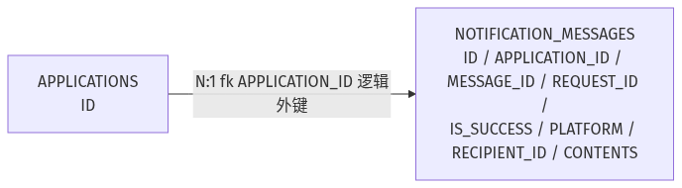
字段定義：
列名 | 類型 | 可空 | 默認 | 業務含義
ID | NUMBER(19) | N | — | 主鍵
APPLICATION_ID | NUMBER(19) | N | — | 個案 → applications.id
MESSAGE_ID | VARCHAR2(255 CHAR) | N | — | 消息 ID
REQUEST_ID | VARCHAR2(255 CHAR) | N | — | 請求 ID
IS_SUCCESS | CHAR(1) | N | '0' | 是否發送成功
PLATFORM | VARCHAR2(255 CHAR) | N | — | 平台
RECIPIENT_ID | VARCHAR2(255 CHAR) | N | — | 接收人
CONTENTS | CLOB | N | — | 內容
CREATED_AT | TIMESTAMP(6) | Y | — | 創建時間
UPDATED_AT | TIMESTAMP(6) | Y | — | 更新時間

關係證據（代碼位置）
來源：tables/NOTIFICATION_MESSAGES.md（子文檔自動生成，勿手改；本節由 docs/database-dictionary/scripts/merge_tables_into_dict.py 自動合併，更新後重跑即可）

业务外键关系（数据库无外键，从代码找）

组成关系（NOTIFICATION_MESSAGES 为父，子表引用其 ID）
无。全仓 grep notification_messages（排除 vendor/migrations）仅命中模型、NotificationService 写入点、Processor 接口与监听器、测试断言；schema.json 中无任何表的 fk 指向 NOTIFICATION_MESSAGES。

归属关系（NOTIFICATION_MESSAGES 为子，引用父表）
父表 | 关系方法 | 外键字段 | 代码位置
APPLICATIONS | 无（Eloquent 模型未定义任何关系方法） | APPLICATION_ID（逻辑外键：无 DB 约束、无 $table->foreign()） | 写入证据 app/Services/OneAccount/NotificationService/NotificationServiceImpl.php:75（'application_id' => $message->applicationId）
• 模型无关系：app/Models/NotificationMessage.php:8-20 仅有 HasFactory + $fillable（application_id/message_id/request_id/is_success/recipient_id/platform/contents），无 belongsTo/hasMany 等方法
• 外键来源链（APPLICATION_ID 语义指向 applications.id）：
• app/Services/OneAccount/NotificationService/Notification.php:16（DTO 属性 public int $applicationId）
• app/Services/OnlineSubmittedPostProcessors/Pm/AbstractOnlineSubmittedPostProcessor.php:29-30,36-37,42-43,51-53,57-58（构造 AbNotification/OaNotification 时传 $this->application->id，即 Application 模型主键）
• app/Listeners/OnlineDocumentSubmittedListener.php:51-52（监听 OnlineDocumentSubmitted 事件 → $processor->getNotificationMessages() → $this->notificationService->send($message)）
• 读取点（该表唯一消费方为写入记录，无专门查询 Service）：
• tests/Feature/NotificationServiceImplTest.php:79（assertDatabaseHas('notification_messages', [...]) 断言写入成功）

多态/中间表关系
无。全仓 grep NotificationMessage / notification_messages 未发现 belongsToMany 中间表或多态关联。
詳細關係證據（代碼位置）：tables/NOTIFICATION_MESSAGES.md

4.8 OneAccount 進度域

65. ACTIONS — 進度動作（申請人可執行的動作按鈕
• 用途：進度動作（申請人可執行的動作按鈕：上傳文件等）
• 主鍵：ID ｜ 唯一鍵：— ｜ 數據庫外鍵：無（關係由程序層定義）
• 索引：ACTIONS_ID_PK(ID) UNIQUE, ACTIONS_PROGRESS_ID_INDEX(PROGRESS_ID)
關係圖（實線=組成/歸屬，虛線=多態/中間表/業務關聯）：
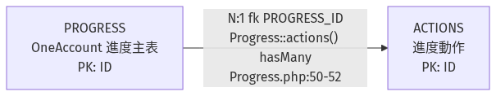
字段定義：
列名 | 類型 | 可空 | 默認 | 業務含義
ID | NUMBER(19) | N | — | 主鍵
PROGRESS_ID | NUMBER(19) | N | — | 進度 → progress.id
LABEL_ZH | VARCHAR2(255 CHAR) | Y | — | 動作標籤（中文）
LABEL_EN | VARCHAR2(255 CHAR) | Y | — | 動作標籤（英文）
LABEL_PT | VARCHAR2(255 CHAR) | Y | — | 動作標籤（葡文）
URL_ZH | VARCHAR2(255 CHAR) | Y | — | 動作 URL（中文）
URL_EN | VARCHAR2(255 CHAR) | Y | — | 動作 URL（英文）
URL_PT | VARCHAR2(255 CHAR) | Y | — | 動作 URL（葡文）
CREATED_AT | TIMESTAMP(6) | Y | — | 創建時間
UPDATED_AT | TIMESTAMP(6) | Y | — | 更新時間

關係證據（代碼位置）
來源：tables/ACTIONS.md（子文檔自動生成，勿手改；本節由 docs/database-dictionary/scripts/merge_tables_into_dict.py 自動合併，更新後重跑即可）

业务外键关系

组成关系（ACTIONS 为父，1:N 子表）
子表 | 关系方法 | 外键字段 | 代码位置
- | - | - | 未发现：Action.php 无任何 hasMany/hasOne 关系方法（仅 fillable 与静态工厂方法 makeAction/makeDownloadReceiptActionForAb/makeDownloadReceiptActionForOa/makeEditApplicationActionForAb/makeEditApplicationActionForOa/makeUploadAuthCompanyDocAction，Action.php:13-99），ACTIONS 为叶子表，无下级子表证据

归属关系（父表 → ACTIONS）
父表 | 关系方法 | 外键字段 | 代码位置
PROGRESS | Progress::actions() hasMany(Action::class) | ACTIONS.PROGRESS_ID（无 DB FK，仅索引 ACTIONS_PROGRESS_ID_INDEX） | app/Models/OneAccount/Progress/Progress.php:50-52；migration 2025_10_25_100019:15,24
引用点（仓库层/输出消费/工厂生产）：
• 仓库层：PmProgressRepository.php:104-109 updateActions(Progress $progress, array $actions = []) —— $progress->actions()->delete()（:106）后逐条 $progress->actions()->save($action)（:108），全量重建动作
• 输出消费：Progress.php:95-115 toOneAccountRequest() —— $this->actions()->get()->map(...) 将 label/url 三語種组装为 actions[]（label.zhHant/en/pt + url.zhHant/en/pt）写入 OneAccount API 请求
• 工厂生产点（Action::makeXxx 实例化后由 updateActions 落库）：app/Services/OnlineStepProcessCompletedProcessors/Pm/Completion/CompletionRequireSupplementaryNotification.php:134-190、CompletionDapeOnlineInput.php:32-65、DafSendOfiDaf02.php:130-169；app/Services/OnlineStepProcessCompletedProcessors/Pm/NewApplication/DapeSendOnlineOfi03.php:138-189、DapeSendOfi01.php:141-162
• URL 生成辅助：app/Services/OneAccount/ProgressService/PmActionUrlHelper.php:5（类）、:7（getOmActionUrl）、:21（getAbActionUrl），Action.php:46-48/58-60/70-72/82-84/94-96 调用

多态/中间表关系
目标表 | 关系方法 | 说明 | 代码位置
- | - | 未发现多态（morphTo/morphMany）或 Eloquent 中间表（belongsToMany/pivot）关系 | 全 Models 目录 grep 无证据
詳細關係證據（代碼位置）：tables/ACTIONS.md

66. APPLICANTS — OneAccount 申請人（euid 關聯線上帳戶）
• 用途：OneAccount 申請人（euid 關聯線上帳戶）
• 主鍵：ID ｜ 唯一鍵：— ｜ 數據庫外鍵：無（關係由程序層定義）
• 索引：APPLICANTS_ID_PK(ID) UNIQUE, APPLICANTS_PROGRESS_ID_INDEX(PROGRESS_ID)
關係圖（實線=組成/歸屬，虛線=多態/中間表/業務關聯）：
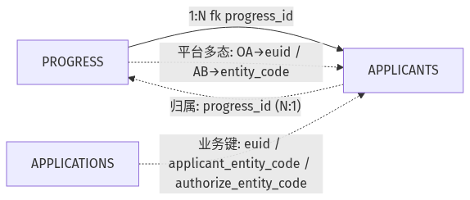
字段定義：
列名 | 類型 | 可空 | 默認 | 業務含義
ID | NUMBER(19) | N | — | 主鍵
PROGRESS_ID | NUMBER(19) | N | — | 進度 → progress.id
EUID | VARCHAR2(64 CHAR) | Y | — | 一戶通 euid
ENTITY_CODE | VARCHAR2(64 CHAR) | Y | — | 實體代碼
CREATED_AT | TIMESTAMP(6) | Y | — | 創建時間
UPDATED_AT | TIMESTAMP(6) | Y | — | 更新時間

關係證據（代碼位置）
來源：tables/APPLICANTS.md（子文檔自動生成，勿手改；本節由 docs/database-dictionary/scripts/merge_tables_into_dict.py 自動合併，更新後重跑即可）

业务外键关系

组成关系（APPLICANTS 为父，谁引用它）
子表 | 关系方法 | 外键字段 | 代码位置
- | - | 无：全库 schema.json 无任何表声明 FK 指向 APPLICANTS；grep 全 Models 无其他 belongsTo(Applicant) | schema.json 全表 fk 扫描；grep 无证据
结论：APPLICANTS 是叶子表，无子表。

归属关系（APPLICANTS 的父）
父表 | 关系方法 | 外键字段 | 代码位置
PROGRESS | Progress::applicants() hasMany（反向）；Applicant 模型自身未定义 progress()/belongsTo | APPLICANTS.PROGRESS_ID（无 DB FK，仅索引 APPLICANTS_PROGRESS_ID_INDEX） | app/Models/OneAccount/Progress/Progress.php:44-47；migration 2025_10_25_095826:15,20
引用点（仓库层，业务键 euid/entity_code）：
• PmProgressRepository.php:18-31 getApplicantProgress()：Progress::with(['applicants'])->whereHas('applicants', ...) —— 公司按 entity_code = applications.applicant_entity_code、个人按 euid = applications.euid，再按 apply_code = applications.app_no 匹配
• PmProgressRepository.php:33-42 getProgressOfAuthorizedCompany()：entity_code = applications.authorize_entity_code
• PmProgressRepository.php:44-77 createProgressForApplicant()：创建 Progress 后按申请人类别二选一 applicants()->create(['entity_code'|'euid'])（:65-73）
• PmProgressRepository.php:79-102 createProgressForAuthorizedCompany()：applicants()->create(['entity_code' => authorize_entity_code])（:96-98）
• Progress.php:112-124 toOneAccountRequest()：按 platform 输出申请人——Platform::OA → ['euid']、Platform::AB → ['entityCode']

多态/中间表关系
目标表 | 关系方法 | 说明 | 代码位置
PROGRESS | 无（平台业务多态） | 同表 EUID / ENTITY_CODE 两列二选一，按 PROGRESS.PLATFORM 区分（OA 個人↔EUID、AB 公司↔ENTITY_CODE）；无 morph 列、无 belongsToMany/pivot | Progress.php:112-124（输出按 platform 分支）；PmProgressRepository.php:65-73（创建按 applicant_type 二选一）；Progress.php:44-47
APPLICATIONS | 无（业务键匹配） | 查询期业务键关联（非 DB FK、非 Eloquent）：APPLICATIONS.EUID ↔ APPLICANTS.EUID；APPLICATIONS.APPLICANT_ENTITY_CODE ↔ APPLICANTS.ENTITY_CODE；APPLICATIONS.AUTHORIZE_ENTITY_CODE ↔ APPLICANTS.ENTITY_CODE（授權公司） | PmProgressRepository.php:21-27、:35-39、:51-56；Application.php:110,116-117（fillable 含 euid/applicant_entity_code/authorize_entity_code）、:670
詳細關係證據（代碼位置）：tables/APPLICANTS.md

67. MILESTONES — 進度里程碑（提交/審核中/提交竣工文件/資金撥付/完成）
• 用途：進度里程碑（提交/審核中/提交竣工文件/資金撥付/完成）
• 主鍵：ID ｜ 唯一鍵：— ｜ 數據庫外鍵：無（關係由程序層定義）
• 索引：MILESTONES_ID_PK(ID) UNIQUE
關係圖（實線=組成/歸屬，虛線=多態/中間表/業務關聯）：
字段定義：
列名 | 類型 | 可空 | 默認 | 業務含義
ID | NUMBER(19) | N | — | 主鍵
PROGRESS_ID | NUMBER(19) | N | — | 進度 → progress.id
STATE | VARCHAR2(1 CHAR) | N | — | 狀態：0=未完成 1=進行中 2=已完成
CODE | VARCHAR2(64 CHAR) | Y | — | 里程碑代碼（submitted/under_review/submit_completion_docs/fund_disbursed/completed）
LABEL_ZH | VARCHAR2(255 CHAR) | Y | — | 標籤（中文）
LABEL_EN | VARCHAR2(255 CHAR) | Y | — | 標籤（英文）
LABEL_PT | VARCHAR2(255 CHAR) | Y | — | 標籤（葡文）
CREATED_AT | TIMESTAMP(6) | Y | — | 創建時間
UPDATED_AT | TIMESTAMP(6) | Y | — | 更新時間

關係證據（代碼位置）
來源：tables/MILESTONES.md（子文檔自動生成，勿手改；本節由 docs/database-dictionary/scripts/merge_tables_into_dict.py 自動合併，更新後重跑即可）

业务外键关系（Eloquent 关系 + 代码引用点）

组成关系（MILESTONES 为父表 → 子表）
子表 | 关系方法 | 外键字段 | 代码位置
RESULTS | Milestone::results(): HasMany（hasMany(Result::class)，默认外键 milestone_id） | RESULTS.MILESTONE_ID | app/Models/OneAccount/Progress/Milestone.php:27-30
RESULTS | Milestone::activeResults(): HasMany（hasMany(Result::class)->where('active', true)，results 的过滤变体） | RESULTS.MILESTONE_ID | app/Models/OneAccount/Progress/Milestone.php:32-35
证据链：

归属关系（父表 → MILESTONES）
父表 | 关系方法 | 外键字段 | 代码位置
PROGRESS | Progress::milestones(): HasMany（hasMany(Milestone::class)，默认外键 progress_id） | MILESTONES.PROGRESS_ID | app/Models/OneAccount/Progress/Progress.php:54-57
证据链：

多态/中间表关系
未发现（grep 全仓无 morphTo/morphMany/morphOne/belongsToMany 指向 Milestone 的关系；MILESTONES 无关联中间表，migrations 中亦无 pivot 表）。

关键备注
• 数据库层无外键约束：schema.json fk: []，迁移中 progress_id / milestone_id 均未声明 ->foreign()，完整性完全靠应用层 Eloquent 关系维护。
• 枚举驱动：STATE ↔ App\Services\OneAccount\ProgressService\Enum\MilestoneState（Milestone.php:5,23-25 做 cast）；CODE ↔ PmMilestone（PmProgressRepository.php:10,127,169）。
• 业务引用面：Pm/Completion/*、Pm/NewApplication/*、Pm/Listening/DapeSendOfi05.php、Pm/CancelApplication/* 等 OnlineStepProcessCompletedProcessor 均通过 PmProgressRepository::updateMilestoneResult() / milestoneMoveToState() 驱动里程碑状态（见 app/Services/OnlineStepProcessCompletedProcessors/Pm/ 下各文件，如 DafSendOfiDaf02.php:128-171、DapeSendOfi01.php:139-205）。
詳細關係證據（代碼位置）：tables/MILESTONES.md

68. PROGRESS — OneAccount 進度主表（線上申請進度展示，state 驅動）
• 用途：OneAccount 進度主表（線上申請進度展示，state 驅動）
• 主鍵：ID ｜ 唯一鍵：— ｜ 數據庫外鍵：無（關係由程序層定義）
• 索引：PROGRESS_APPLY_CODE_INDEX(APPLY_CODE), PROGRESS_ID_PK(ID) UNIQUE
關係圖（實線=組成/歸屬，虛線=多態/中間表/業務關聯）：
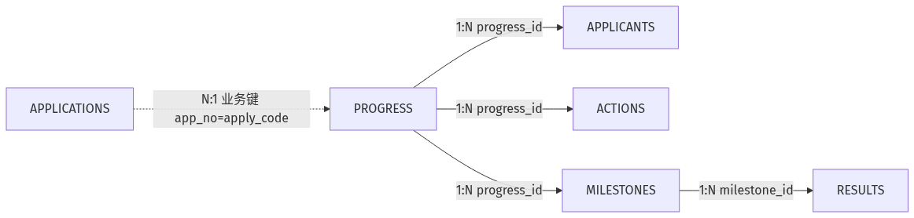
字段定義：
列名 | 類型 | 可空 | 默認 | 業務含義
ID | NUMBER(19) | N | — | 主鍵
APPLY_CODE | VARCHAR2(64 CHAR) | N | — | 申請編號（一戶通）
SERVICE_CODE | VARCHAR2(32 CHAR) | N | — | 服務編號
APPLY_TIME | DATE | N | — | 申請時間
STATE | VARCHAR2(20 CHAR) | N | — | 進度狀態：processing=進行中 file_supplement=文件補繳 to_be_paid=待支付 cancelled=已終止 finish=已完成 pause=暫停
DEPARTMENT_SHOW_TYPE | VARCHAR2(2 CHAR) | N | — | 部門展示類型：01=部門 02=服務
PLATFORM | VARCHAR2(20 CHAR) | N | — | 平台：one-account / association-business
DETAILS_URL_ZH | VARCHAR2(255 CHAR) | Y | — | 詳情 URL（中文）
DETAILS_URL_EN | VARCHAR2(255 CHAR) | Y | — | 詳情 URL（英文）
DETAILS_URL_PT | VARCHAR2(255 CHAR) | Y | — | 詳情 URL（葡文）
SUBTITLE_ZH | VARCHAR2(255 CHAR) | Y | — | 副標題（中文）
SUBTITLE_EN | VARCHAR2(255 CHAR) | Y | — | 副標題（英文）
SUBTITLE_PT | VARCHAR2(255 CHAR) | Y | — | 副標題（葡文）
COMMENT_ZH | VARCHAR2(255 CHAR) | Y | — | 備註（中文）
COMMENT_EN | VARCHAR2(255 CHAR) | Y | — | 備註（英文）
COMMENT_PT | VARCHAR2(255 CHAR) | Y | — | 備註（葡文）
MAIN_SERVICE_CODE | VARCHAR2(32 CHAR) | Y | — | 主服務編號
MAIN_APPLY_CODE | VARCHAR2(64 CHAR) | Y | — | 主申請編號
CREATED_AT | TIMESTAMP(6) | Y | — | 創建時間
UPDATED_AT | TIMESTAMP(6) | Y | — | 更新時間

關係證據（代碼位置）
來源：tables/PROGRESS.md（子文檔自動生成，勿手改；本節由 docs/database-dictionary/scripts/merge_tables_into_dict.py 自動合併，更新後重跑即可）

业务外键关系

组成关系（PROGRESS 为父，1:N 子表）
子表 | 关系方法 | 外键字段 | 代码位置
APPLICANTS | Progress::applicants() hasMany | APPLICANTS.PROGRESS_ID（无 DB FK，仅索引） | app/Models/OneAccount/Progress/Progress.php:44-47；migration 2025_10_25_095826:15,20
ACTIONS | Progress::actions() hasMany | ACTIONS.PROGRESS_ID（无 DB FK，仅索引） | app/Models/OneAccount/Progress/Progress.php:49-52；migration 2025_10_25_100019:15,24
MILESTONES | Progress::milestones() hasMany | MILESTONES.PROGRESS_ID（无 DB FK，亦无索引） | app/Models/OneAccount/Progress/Progress.php:54-57；migration 2025_10_25_100244:15
RESULTS（间接） | Milestone::results() / activeResults() hasMany | RESULTS.MILESTONE_ID（无 DB FK，仅索引） | app/Models/OneAccount/Progress/Milestone.php:27-35；migration 2025_10_25_100525:15,23
引用点（仓库层使用）：PmProgressRepository.php:20（with(['applicants'])）、:66/96（applicants()->create）、:106-108（actions()->delete/save）、:114-119（milestones()→results()）、:143-149（milestones()->whereIn/update/delete）、:176-182（milestones()->create）；Progress.php:59-67（getActiveMilestone/getInProgressMilestone）、:95/112/125（toOneAccountRequest 遍历 actions/applicants/milestones→activeResults）。

归属关系（PROGRESS 的父）
父表 | 关系方法 | 外键字段 | 代码位置
APPLICATIONS | 无 Eloquent 关系方法 | 业务键：APPLICATIONS.APP_NO ↔ PROGRESS.APPLY_CODE（非 DB FK、非关系方法，查询期匹配） | app/Models/OneAccount/Progress/PmProgressRepository.php:28,39,58,89
说明：代码中无任何 belongsTo(Progress)；PROGRESS 通过 apply_code 与 applications.app_no 业务关联（getApplicantProgress/getProgressOfAuthorizedCompany/createProgressForApplicant 均按 app_no 匹配）。无其他归属证据。

多态/中间表关系
目标表 | 关系方法 | 说明 | 代码位置
- | - | 未发现多态（morphTo/morphMany）或 Eloquent 中间表（belongsToMany/pivot）关系 | 全 Models 目录 grep 无证据
注意：PROGRESSES（复数）、PROGRESS_MILESTONES、PROGRESS_MILESTONE_RESULTS、PROGRESS_STATES、PROGRESS_STATE_ACTIONS 属旧体系（2025-09-12 migrations，旧模型已于 2025_10_24_142055_drop_old_progress_model 移除，现仅 OldProgressServiceImpl 引用），与本次单数 PROGRESS 无关，不列入关系。

附注（检查发现）
• 模型 Result::$fillable 含 progress_id（Result.php:13），但 results 表实际外键列为 milestone_id（migration 2025_10_25_100525:15）——疑似残留，运行时未使用（仓库经 milestone->results() 写入，走 milestone_id）。
• MILESTONES.PROGRESS_ID 无数据库索引（migration 2025_10_25_100244 未建 index），与 APPLICANTS/ACTIONS 不同，大表查询 milestones()->where('progress_id',...) 可能全表扫描。
詳細關係證據（代碼位置）：tables/PROGRESS.md

69. PROGRESS_MILESTONE_RESULTS — 舊版進度里程碑結果（舊架構）
• 用途：舊版進度里程碑結果（舊架構）
• 主鍵：ID ｜ 唯一鍵：— ｜ 數據庫外鍵：PROGRESS_MILESTONE_ID
• 索引：PROGRESS_MILESTONE_RESULTS_ID_PK(ID) UNIQUE
關係圖（實線=組成/歸屬，虛線=多態/中間表/業務關聯）：
字段定義：
列名 | 類型 | 可空 | 默認 | 業務含義
ID | NUMBER(19) | N | — | 主鍵
PROGRESS_MILESTONE_ID | NUMBER(19) | N | — | 里程碑 → progress_milestones.id
TEXT_EN | VARCHAR2(512 CHAR) | N | — | 英文內容
TEXT_ZH | VARCHAR2(512 CHAR) | N | — | 中文內容
TEXT_PT | VARCHAR2(512 CHAR) | N | — | 葡文內容
SUBMIT_TIME | VARCHAR2(255 CHAR) | N | — | 提交時間
CREATED_AT | TIMESTAMP(6) | Y | — | 創建時間
UPDATED_AT | TIMESTAMP(6) | Y | — | 更新時間

關係證據（代碼位置）
來源：tables/PROGRESS_MILESTONE_RESULTS.md（子文檔自動生成，勿手改；本節由 docs/database-dictionary/scripts/merge_tables_into_dict.py 自動合併，更新後重跑即可）

業務外鍵關係
說明：本表屬舊架構遺留，app/Models/ProgressMilestone.php 與 app/Models/ProgressMilestoneResult.php均已刪除（ls 驗證 MISSING），Eloquent 關係方法無代碼證據；以下關係以遷移 FK 約束為證據。

组成关系（子表 FK → 本表）
子表 | 關係方法 | 外鍵字段 | 代碼位置
（無） | — | — | —
證據：grep references('progress_milestone_results') / constrained('progress_milestone_results') 於 database/migrations/ 無任何命中 → 無子表引用本表。

归属关系（本表 FK → 父表）
父表 | 關係方法 | 外鍵字段 | 代碼位置
PROGRESS_MILESTONES | （模型已刪，無方法；遷移 constrained 約束） | progress_milestone_id | database/migrations/2025_09_12_145321_create_progress_milestone_results_table.php:15
PROGRESSES（間接祖父表） | （同上，經 PROGRESS_MILESTONES 鏈路） | progresses_id | database/migrations/2025_09_12_144601_create_progress_milestones_table.php:15
間接鏈路：PROGRESSES ← PROGRESS_MILESTONES.progresses_id（144601:15）← PROGRESS_MILESTONE_RESULTS.progress_milestone_id（145321:15）

多态/中间表关系
目標表 | 關係方法 | 說明 | 代碼位置
（無） | — | — | —
證據：全庫 grep progress_milestone 無 morphTo/morphMany/morphedByMany 形態；舊模型已刪，無多態定義可查 → 無多態/中間表關係。

模型與代碼現狀（遺留狀態說明）
項 | 狀態 | 證據
Eloquent 模型 | 已刪除 | app/Models/ProgressMilestone.php、app/Models/ProgressMilestoneResult.php 均 MISSING（ls 驗證）
舊服務死代碼 | 仍殘留引用 | app/Services/OneAccount/ProgressService/OldProgressServiceImpl.php:6-7 use 兩個已刪模型；L175 ProgressMilestoneResultModel::updateOrCreate、L244 Create
DI 綁定 | 仍綁定舊實現 | app/Providers/AppServiceProvider.php:44-45 bind OldProgressService → OldProgressServiceImpl
實際注入 | 無活動消費方 | app/Listeners/OnlineStepProcessCompletedListener.php:12 僅 use，L39 構造注入的是新 ProgressService（非 Old）
新架構替代表 | 已遷移 | database/migrations/2025_10_15_155526_add_all_new_progress_services_tables.php 新建 progress_sync_* 系列（L84-94 含 progress_sync_milestone_results）
詳細關係證據（代碼位置）：tables/PROGRESS_MILESTONE_RESULTS.md

70. PROGRESS_MILESTONES — 舊版進度里程碑（舊架構）
• 用途：舊版進度里程碑（舊架構）
• 主鍵：ID ｜ 唯一鍵：— ｜ 數據庫外鍵：PROGRESSES_ID
• 索引：PROGRESS_MILESTONES_ID_PK(ID) UNIQUE
關係圖（實線=組成/歸屬，虛線=多態/中間表/業務關聯）：
字段定義：
列名 | 類型 | 可空 | 默認 | 業務含義
ID | NUMBER(19) | N | — | 主鍵
CODE | VARCHAR2(255 CHAR) | Y | — | 里程碑代碼
PROGRESSES_ID | NUMBER(19) | N | — | 進度 → progresses.id
STATE | VARCHAR2(255 CHAR) | Y | — | 完成狀態
LABEL_EN | VARCHAR2(255 CHAR) | Y | — | 英文標籤
LABEL_ZH | VARCHAR2(255 CHAR) | Y | — | 中文標籤
LABEL_PT | VARCHAR2(255 CHAR) | Y | — | 葡文標籤
CREATED_AT | TIMESTAMP(6) | Y | — | 創建時間
UPDATED_AT | TIMESTAMP(6) | Y | — | 更新時間

關係證據（代碼位置）
來源：tables/PROGRESS_MILESTONES.md（子文檔自動生成，勿手改；本節由 docs/database-dictionary/scripts/merge_tables_into_dict.py 自動合併，更新後重跑即可）

业务外键关系（Eloquent 关系 + 代码引用点）
⚠️ 模型已删：app/Models/Progress.php、ProgressMilestone.php、ProgressMilestoneResult.php、ProgressState.php、ProgressStateAction.php 均不存在（ls app/Models/ | grep progress 无输出）；git 历史证实曾存在（提交 4f8f12bf / 24bf503e / 69118aea）。因此无 Eloquent 关系方法，以下外键关系来自迁移约束 + 残留代码调用点。

组成关系（PROGRESS_MILESTONES 为父表 → 子表）
子表 | 关系方法 | 外键字段 | 代码位置
PROGRESS_MILESTONE_RESULTS | 无（模型已删；旧关系为 hasMany，残留代码按 progress_milestone_id 关联写入） | PROGRESS_MILESTONE_RESULTS.PROGRESS_MILESTONE_ID | 迁移 database/migrations/2025_09_12_145321_create_progress_milestone_results_table.php:15（foreignId('progress_milestone_id')->comment("里程碑ID")->constrained('progress_milestones')，真实 FK）
PROGRESS_MILESTONE_RESULTS | （同上） | 同上 | 残留代码 app/Services/OneAccount/ProgressService/OldProgressServiceImpl.php:177,246（ProgressMilestoneResultModel::updateOrCreate(['progress_milestone_id' => $milestoneModel->id, ...]) / Create）
证据链：

归属关系（父表 → PROGRESS_MILESTONES）
父表 | 关系方法 | 外键字段 | 代码位置
PROGRESSES | 无（模型已删；旧关系为 belongsTo，残留代码按 progresses_id 查询/创建） | PROGRESS_MILESTONES.PROGRESSES_ID | 迁移 database/migrations/2025_09_12_144601_create_progress_milestones_table.php:16（foreignId("progresses_id")->comment("進度ID")->constrained('progresses')，真实 FK）
PROGRESSES | （同上） | 同上 | 残留代码 app/Services/OneAccount/ProgressService/OldProgressServiceImpl.php:160（ProgressMilestoneModel::where('code', ...)->where('progresses_id', $progressModel->id)）、:232（Create(['progresses_id' => $progressModel->id, ...])）
证据链：

多态/中间表关系
未发现（grep 全仓无 morphTo/morphMany/morphOne/belongsToMany 指向旧 ProgressMilestone 的关系；无 pivot 中间表）。

关键备注
• 数据库层有真实外键：旧表 PROGRESSES_ID（→PROGRESSES）与子表 PROGRESS_MILESTONE_ID（→PROGRESS_MILESTONES）均通过 ->constrained() 声明，schema.json fk 字段确认——与新架构 MILESTONES/RESULTS（fk: [] 应用层维护）不同。
• 表未删、模型已删：2025_10_24_142055_drop_old_progress_model.php:9-18 仅 drop 了 progress_sync_* 共 10 张同步表，未 dropprogresses / progress_milestones / progress_milestone_results / progress_states / progress_state_actions；旧模型文件却已从工作区删除 → 残留代码 OldProgressServiceImpl.php 的 use App\Models\ProgressMilestone 等为悬空引用（一旦实例化即 Class not found）。
• 残留代码现状：OldProgressServiceImpl.php 仍被 app/Providers/AppServiceProvider.php:44-45 绑定（OldProgressService::class → OldProgressServiceImpl::class，死绑定）；app/Listeners/OnlineStepProcessCompletedListener.php:12 仅 import 未使用（实际注入为新版 ProgressService，:39,120）。
• 同架构兄弟表：PROGRESS_STATES（PROGRESSES.PROGRESS_ID 子表）与 PROGRESS_STATE_ACTIONS（PROGRESS_STATES 子表）与 PROGRESS_MILESTONES 无直接引用关系，同属旧架构建模（迁移同日创建 2025_09_12_144820/150113；OldProgressServiceImpl.php:216-254 同时写入），供清理时一并评估。
• 清理建议方向（仅提示，未执行）：确认无生产流量后，可评估删除 5 张旧表 + 移除 OldProgressServiceImpl.php / OldProgressService.php / AppServiceProvider 死绑定 / Listener 死 import；当前 2026-01-22 迁移仍在维护 results 表，说明表未被彻底废弃，需业务确认。
詳細關係證據（代碼位置）：tables/PROGRESS_MILESTONES.md

71. PROGRESS_STATE_ACTIONS — 舊版進度狀態動作（舊架構）
• 用途：舊版進度狀態動作（舊架構）
• 主鍵：ID ｜ 唯一鍵：— ｜ 數據庫外鍵：PROGRESS_STATE_ID
• 索引：PROGRESS_STATE_ACTIONS_ID_PK(ID) UNIQUE
關係圖（實線=組成/歸屬，虛線=多態/中間表/業務關聯）：
字段定義：
列名 | 類型 | 可空 | 默認 | 業務含義
ID | NUMBER(19) | N | — | 主鍵
PROGRESS_STATE_ID | NUMBER(19) | N | — | 狀態 → progress_states.id
URL_EN | VARCHAR2(255 CHAR) | Y | — | 動作 URL（英文）
URL_ZH | VARCHAR2(255 CHAR) | Y | — | 動作 URL（中文）
URL_PT | VARCHAR2(255 CHAR) | Y | — | 動作 URL（葡文）
LABEL_EN | VARCHAR2(255 CHAR) | Y | — | 動作標籤（英文）
LABEL_ZH | VARCHAR2(255 CHAR) | Y | — | 動作標籤（中文）
LABEL_PT | VARCHAR2(255 CHAR) | Y | — | 動作標籤（葡文）
CREATED_AT | TIMESTAMP(6) | Y | — | 創建時間
UPDATED_AT | TIMESTAMP(6) | Y | — | 更新時間

關係證據（代碼位置）
來源：tables/PROGRESS_STATE_ACTIONS.md（子文檔自動生成，勿手改；本節由 docs/database-dictionary/scripts/merge_tables_into_dict.py 自動合併，更新後重跑即可）

业务外键关系（Eloquent 关系 + 代码引用点）
⚠️ 模型已删：app/Models/ProgressStateAction.php 不存在（ls app/Models/ | grep progress 无输出），git 历史证实曾存在（提交 4f8f12bf「add Progress model and related migrations; implement ProgressMilestone and ProgressState models」、69118aea）。因此无 Eloquent 关系方法，以下外键关系来自迁移约束 + 残留代码调用点。

组成关系（PROGRESS_STATE_ACTIONS 为父表 → 子表）
子表 | 关系方法 | 外键字段 | 代码位置
未发现 | - | - | 无证据：全表扫描 schema.json 各表 fk 列表，无任何表的外键指向 PROGRESS_STATE_ACTIONS；.idea/dataSources/92eab1d5-4abd-4ce9-93a5-14883ad7e068.xml 亦无反向 FK

归属关系（父表 → PROGRESS_STATE_ACTIONS）
父表 | 关系方法 | 外键字段 | 代码位置
PROGRESS_STATES | 无（模型已删；旧关系为 belongsTo，残留代码按 progress_state_id 删除/创建） | PROGRESS_STATE_ACTIONS.PROGRESS_STATE_ID | 迁移 database/migrations/2025_09_12_150113_create_progress_state_actions_table.php:15（foreignId("progress_state_id")->constrained('progress_states')，真实 FK）
PROGRESS_STATES | （同上） | 同上 | 残留代码 app/Services/OneAccount/ProgressService/OldProgressServiceImpl.php:199（ProgressStateActionModel::where('progress_state_id', $progressStateModel->id)->delete()）
PROGRESS_STATES | （同上） | 同上 | 残留代码 app/Services/OneAccount/ProgressService/OldProgressServiceImpl.php:201-208（Create(['progress_state_id' => ..., 'url_en'/'url_zh'/'url_pt'/'label_en'/'label_zh'/'label_pt'])）
PROGRESS_STATES | （同上） | 同上 | 残留代码 app/Services/OneAccount/ProgressService/OldProgressServiceImpl.php:265-272（saveProgress() 中创建）
证据链：

多态/中间表关系
未发现（grep 全仓无 morphTo/morphMany/morphOne/belongsToMany 指向旧 ProgressStateAction 的关系；非 pivot 表）。

关键备注
• 数据库层有真实外键：PROGRESS_STATE_ID（→PROGRESS_STATES）通过 ->constrained() 声明，schema.json fk 字段确认，.idea 数据源亦确认 DB FK 存在。
• 表未删、模型已删：database/migrations/2025_10_24_142055_drop_old_progress_model.php:9-18 仅 drop 了 progress_sync_* 共 10 张同步表，未 dropprogress_state_actions；旧模型文件却已从工作区删除（git 历史 4f8f12bf / 69118aea 曾存在）→ 残留代码 OldProgressServiceImpl.php 的 use App\Models\ProgressStateAction 为悬空引用。
• 残留代码现状：OldProgressServiceImpl.php 仍被 app/Providers/AppServiceProvider.php:44-45 绑定（OldProgressService::class → OldProgressServiceImpl::class，死绑定）；该服务是旧版实现（OldProgressServiceImpl implements OldProgressService），新架构已迁移至 App\Services\OneAccount\ProgressService\ProgressServiceImpl 及新版 PROGRESSES/MILESTONES/ACTIONS 域。
• 迁移 down() 笔误：2025_09_12_150113_create_progress_state_actions_table.php:27 的 down() 写的是 Schema::dropIfExists('progress_service_actions')（应为 progress_state_actions），回滚时不会删掉本表（实际影响低，因模型已删、表已弃用）。
• 清理建议方向（仅提示，未执行）：确认无生产流量后，可评估删除本表 + PROGRESS_STATES + PROGRESSES 舊架構鏈（连带 OldProgressServiceImpl / AppServiceProvider 死绑定），需業務確認。
詳細關係證據（代碼位置）：tables/PROGRESS_STATE_ACTIONS.md

72. PROGRESS_STATES — 舊版進度狀態（舊架構）
• 用途：舊版進度狀態（舊架構）
• 主鍵：ID ｜ 唯一鍵：— ｜ 數據庫外鍵：PROGRESS_ID
• 索引：PROGRESS_STATES_ID_PK(ID) UNIQUE
關係圖（實線=組成/歸屬，虛線=多態/中間表/業務關聯）：
字段定義：
列名 | 類型 | 可空 | 默認 | 業務含義
ID | NUMBER(19) | N | — | 主鍵
STATE | VARCHAR2(255 CHAR) | N | — | 狀態
PROGRESS_ID | NUMBER(19) | N | — | 進度 → progresses.id
CREATED_AT | TIMESTAMP(6) | Y | — | 創建時間
UPDATED_AT | TIMESTAMP(6) | Y | — | 更新時間

關係證據（代碼位置）
來源：tables/PROGRESS_STATES.md（子文檔自動生成，勿手改；本節由 docs/database-dictionary/scripts/merge_tables_into_dict.py 自動合併，更新後重跑即可）

业务外键关系（migration 外鍵 + 代碼引用點）
⚠️ 模型已刪：提交 69118aea（2025-10-25 12:03:11 "progress service - model of the progess - progress service send"）刪除 app/Models/ProgressState.php（30 行）、app/Models/ProgressStateAction.php（29 行）及 app/Services/OneAccount/ProgressService/ProgressState.php，同時新建 app/Models/OneAccount/Progress/ 新架構模型（git show --stat 69118aea 實測）；當前工作區 ls app/Models/ProgressState*.php 確認不存在。因此無 Eloquent 關係方法，以下外鍵關係來自遷移約束 + 殘留代碼調用點。
死代碼殘留（引用已刪模型，類加載即報錯，未清理）：app/Services/OneAccount/ProgressService/OldProgressServiceImpl.php:8-9（use App\Models\ProgressState as ProgressStateModel / use App\Models\ProgressStateAction as ProgressStateActionModel）。
表未被 drop：database/migrations/2025_10_24_142055_drop_old_progress_model.php:9-18 只 drop 10 張 progress_sync_* 表，未 drop progress_states（與 PROGRESSES.md 結論一致）。

组成关系（PROGRESS_STATES 为父表 → 子表）
子表 | 关系方法 | 外键字段 | 代码位置
PROGRESS_STATE_ACTIONS | 无（模型已删；旧关系为 hasMany，残留代码按 progress_state_id 关联写入/删除） | PROGRESS_STATE_ACTIONS.PROGRESS_STATE_ID | 迁移 database/migrations/2025_09_12_150113_create_progress_state_actions_table.php:15（foreignId("progress_state_id")->comment("進度狀態ID")->constrained('progress_states')，真实 FK）；schema.json PROGRESS_STATE_ACTIONS.fk=["PROGRESS_STATE_ID"]
PROGRESS_STATE_ACTIONS | （同上） | 同上 | 残留代码 app/Services/OneAccount/ProgressService/OldProgressServiceImpl.php:199（ProgressStateActionModel::where('progress_state_id', ...)->delete()）、:201,265（ProgressStateActionModel::Create(['progress_state_id' => ...])）
证据链：数据库层真实 FK（schema.json + migration constrained() 雙重確認）；代碼層殘留調用點 3 處（刪除 1 + 創建 2）。

归属关系（父表 → PROGRESS_STATES）
父表 | 关系方法 | 外键字段 | 代码位置
PROGRESSES | 无（模型已删；旧关系为 belongsTo，残留代码按 progress_id 查询/创建） | PROGRESS_STATES.PROGRESS_ID | 迁移 database/migrations/2025_09_12_145820_create_progress_states_table.php:15（foreignId("progress_id")->comment("進度ID")->constrained('progresses')，真实 FK）；schema.json PROGRESS_STATES.fk=["PROGRESS_ID"]
PROGRESSES | （同上） | 同上 | 残留代码 app/Services/OneAccount/ProgressService/OldProgressServiceImpl.php:190（ProgressStateModel::where('progress_id', $progressModel->id)->first()）、:257（ProgressStateModel::Create(['progress_id' => $progressModel->id, ...])）
证据链：数据库层真实 FK（schema.json + migration constrained() 雙重確認）；代碼層殘留調用點 2 處（查詢 1 + 創建 1）。父表 PROGRESSES 定義：database/migrations/2025_09_12_144346_create_progresses_table.php:13-22（詳見 PROGRESSES.md）。

多态/中间表关系
未发现（grep 全仓 morphTo/morphMany/morphOne/belongsToMany 指向旧 progress_state 为空；schema.json 全表掃描僅 PROGRESS_STATE_ACTIONS 一表引用 PROGRESS_STATE 外鍵；無 pivot 中間表）。
詳細關係證據（代碼位置）：tables/PROGRESS_STATES.md

73. PROGRESSES — 舊版進度表（2025-09 舊架構，已被 PROGRESS 取代，保留歷史數據）
• 用途：舊版進度表（2025-09 舊架構，已被 PROGRESS 取代，保留歷史數據）
• 主鍵：ID ｜ 唯一鍵：— ｜ 數據庫外鍵：無（關係由程序層定義）
• 索引：PROGRESSES_ID_PK(ID) UNIQUE
關係圖（實線=組成/歸屬，虛線=多態/中間表/業務關聯）：
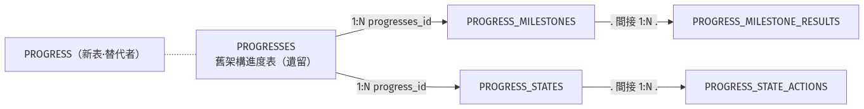
字段定義：
列名 | 類型 | 可空 | 默認 | 業務含義
ID | NUMBER(19) | N | — | 主鍵
APPLY_CODE | VARCHAR2(255 CHAR) | N | — | 申請編號
APPLY_TIME | VARCHAR2(255 CHAR) | N | — | 申請時間
APPLICANT_ID | VARCHAR2(255 CHAR) | N | — | 申請人 ID
SUBTITLE_DETAIL_ZH | VARCHAR2(255 CHAR) | N | — | 中文說明
SUBTITLE_DETAIL_EN | VARCHAR2(255 CHAR) | N | — | 英文說明
SUBTITLE_DETAIL_PT | VARCHAR2(255 CHAR) | N | — | 葡文說明
INSTANCE_ID | VARCHAR2(255 CHAR) | N | — | 實例 ID
CREATED_AT | TIMESTAMP(6) | Y | — | 創建時間
UPDATED_AT | TIMESTAMP(6) | Y | — | 更新時間
PLATFORM | VARCHAR2(255 CHAR) | Y | — | 平台

關係證據（代碼位置）
來源：tables/PROGRESSES.md（子文檔自動生成，勿手改；本節由 docs/database-dictionary/scripts/merge_tables_into_dict.py 自動合併，更新後重跑即可）

业务外键关系（migration 外鍵 + 代碼引用點）
表狀態判定（重要前置證據）：

组成关系（PROGRESSES 為父表 → 子表）
子表 | 关系方法 | 外键字段 | 代码位置
PROGRESS_MILESTONES | 舊模型 Progress::milestones()（已刪，無代碼） | PROGRESS_MILESTONES.PROGRESSES_ID | database/migrations/2025_09_12_144601_create_progress_milestones_table.php:16（foreignId("progresses_id")->constrained('progresses')）
PROGRESS_STATES | 舊模型 Progress::progressState()（已刪，無代碼） | PROGRESS_STATES.PROGRESS_ID | database/migrations/2025_09_12_145820_create_progress_states_table.php:11（foreignId("progress_id")->constrained('progresses')）
證據鏈（Oracle 真實外鍵，schema.json 各表 fk）：

归属关系（父表 → PROGRESSES）
父表 | 关系方法 | 外键字段 | 代码位置
（無） | - | - | -
證據：schema.json PROGRESSES.fk=[]（無指向任何父表的外鍵）；建表 migration 2025_09_12_144346 無任何 foreign()。PROGRESSES 是進度子樹的根，自身無歸屬父表（INSTANCE_ID 為字符串存 Flowable 實例 ID，僅業務語義、非 FK）。

多态/中间表关系
未发现（全倉 grep 無 morphTo/morphMany/morphOne/belongsToMany 指向 Progress 舊模型；progresses 關聯的子表均為普通 1:N，無 pivot/多態表）。
詳細關係證據（代碼位置）：tables/PROGRESSES.md

74. RESULTS — 進度里程碑結果
• 用途：進度里程碑結果
• 主鍵：ID ｜ 唯一鍵：— ｜ 數據庫外鍵：無（關係由程序層定義）
• 索引：RESULTS_ID_PK(ID) UNIQUE, RESULTS_MILESTONE_ID_INDEX(MILESTONE_ID)
關係圖（實線=組成/歸屬，虛線=多態/中間表/業務關聯）：
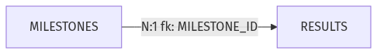
字段定義：
列名 | 類型 | 可空 | 默認 | 業務含義
ID | NUMBER(19) | N | — | 主鍵
MILESTONE_ID | NUMBER(19) | N | — | 里程碑 → milestones.id
ACTIVE | CHAR(1) | N | '0' | 是否有效
CONTENT_ZH | VARCHAR2(255 CHAR) | Y | — | 內容（中文）
CONTENT_EN | VARCHAR2(255 CHAR) | Y | — | 內容（英文）
CONTENT_PT | VARCHAR2(255 CHAR) | Y | — | 內容（葡文）
SUBMIT_TIME | DATE | Y | — | 提交時間
CREATED_AT | TIMESTAMP(6) | Y | — | 創建時間
UPDATED_AT | TIMESTAMP(6) | Y | — | 更新時間

關係證據（代碼位置）
來源：tables/RESULTS.md（子文檔自動生成，勿手改；本節由 docs/database-dictionary/scripts/merge_tables_into_dict.py 自動合併，更新後重跑即可）

业务外键关系（Eloquent 关系 + 代码引用点）

组成关系（RESULTS 为父表 → 子表）
无（Result 模型未定义任何 Eloquent 关系方法，app/Models/OneAccount/Progress/Result.php:8-40 仅含 createActiveResult() / createActiveEmptyResult() 两个工厂方法；grep 全仓无 $result->xxx 下鑽关系调用）。

归属关系（父表 → RESULTS）
父表 | 关系方法 | 外键字段 | 代码位置
MILESTONES | Milestone::results(): HasMany（hasMany(Result::class)，默认外键 milestone_id） | RESULTS.MILESTONE_ID | app/Models/OneAccount/Progress/Milestone.php:27-30
MILESTONES | Milestone::activeResults(): HasMany（hasMany(Result::class)->where('active', true)，results 的 active 过滤变体） | RESULTS.MILESTONE_ID | app/Models/OneAccount/Progress/Milestone.php:32-35
证据链：

多态/中间表关系
无（grep 全仓无 morphTo/morphMany/morphOne 指向 Result 的关系；RESULTS 无关联中间表；migrations 中无 pivot 表）。
詳細關係證據（代碼位置）：tables/RESULTS.md

4.9 模擬/仿真域

75. CT_NUMBERS — CT 編號（線上收件 CT 編號生成）
• 用途：CT 編號（線上收件 CT 編號生成）
• 主鍵：ID ｜ 唯一鍵：— ｜ 數據庫外鍵：無（關係由程序層定義）
• 索引：CT_NUMBERS_ID_PK(ID) UNIQUE
關係圖（實線=組成/歸屬，虛線=多態/中間表/業務關聯）：
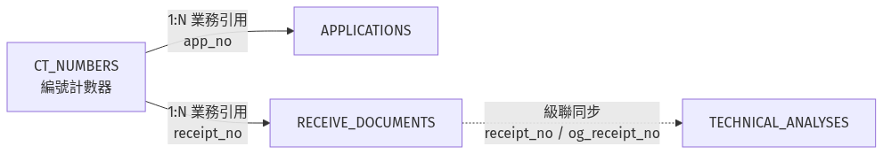
字段定義：
列名 | 類型 | 可空 | 默認 | 業務含義
ID | NUMBER(19) | N | — | 主鍵
APP_TYPE | VARCHAR2(255 CHAR) | N | — | 申請類型（CT 編號前綴）
TYPE | NUMBER(3) | N | — | 編號類型（申請/其他）
COUNT | NUMBER(10) | N | — | 計數（生成序號）
YEAR | NUMBER(5) | N | — | 年份
CREATED_AT | TIMESTAMP(6) | Y | — | 創建時間
UPDATED_AT | TIMESTAMP(6) | Y | — | 更新時間

關係證據（代碼位置）
來源：tables/CT_NUMBERS.md（子文檔自動生成，勿手改；本節由 docs/database-dictionary/scripts/merge_tables_into_dict.py 自動合併，更新後重跑即可）

業務外鍵關係
⚠️ 重要前置：CtNumber 模型（CtNumber.php 全文）無任何 Eloquent 關係方法；CT_NUMBERS 無 DB 外鍵（schema.json fk=[]，全庫 0 表以 FK 引用）。以下關係為業務使用關係——CT_NUMBERS 作為編號源，生成的編號字符串被寫入下列業務表字段（非 DB FK，無級聯刪除約束）。

組成關係（CT_NUMBERS → 子表，1:N 業務引用）
子表 | 關係方法 | 外鍵字段 | 代碼位置
APPLICATIONS | —（無 Eloquent 方法；業務：申請編號寫入 app_no） | applications.app_no（存 CT 申請編號 app_type+year+count(5)，非 DB FK） | 取號：app/Http/Controllers/CaseController/CaseController.php:133；落庫：CaseController.php:143（Application::create(['app_no' => $applicationNo])）；生成端：app/Http/Controllers/Simulation/CtNumberServiceController.php:16-29（type=APPLICATION）
RECEIVE_DOCUMENTS | —（無 Eloquent 方法；業務：收件編號寫入 receipt_no） | receive_documents.receipt_no（存 CT 收件編號 year+count(5)，非 DB FK） | 取號+落庫：CaseController.php:459-461（getReceiptNumber → ReceiveDocumentRepositorySaveRequest）；app/Services/StepProcesses/AbstractStepProcess.php:331-339（createReceiveDocumentAndReceiveItems）；app/Services/StepProcesses/Pm/Objection/CaObjectionApproval.php:64-75；app/Jobs/UpdateOnlineReceiptNoJob.php:92-98（直接寫 receive_documents.receipt_no）；生成端：CtNumberServiceController.php:47-58（type=RECEIPT）
TECHNICAL_ANALYSES | —（無 Eloquent 方法；業務：級聯同步，編號先入 receive_documents 再同步 TA） | technical_analyses.receipt_no / technical_analyses.og_receipt_no（非 DB FK） | 同步：app/Jobs/UpdateOnlineReceiptNoJob.php:149-156（TechnicalAnalysis::where('receipt_no', $originalReceiptNo) → 更新 receipt_no/og_receipt_no）

歸屬關係（父表 → CT_NUMBERS，N:1）
無。CT_NUMBERS 無父表：模型無 belongsTo；全庫 schema 掃描 0 條 FK 指向 ct_numbers（實證見上方「外鍵」行）。

多態/中間表關係
無。無 morph 關係、無中間表引用 CT_NUMBERS。

附：關鍵證據索引
證據 | 位置
建表 SQL | database/migrations/2023_11_21_181634_create_ct_numbers_table.php:13-25
模型（無關係方法） | app/Models/Simulation/CtNumber.php:1-33
type 常量 / 編號拼裝 | CtNumber.php:8-9、CtNumber.php:22-24、CtNumber.php:27-29
模擬 SOAP 端點（操作本表） | app/Http/Controllers/Simulation/CtNumberServiceController.php:16-29（申請）、:47-58（收件）
模擬路由 | routes/api.php:301-304（ct/ctws.asmx prefix）
生產 SOAP 客戶端 | app/Services/IHM/CtNumberService.php:16-38
申請編號 → applications.app_no | CaseController.php:133、CaseController.php:143
收件編號 → receive_documents.receipt_no | CaseController.php:459-461、AbstractStepProcess.php:331-339、CaObjectionApproval.php:64-75、UpdateOnlineReceiptNoJob.php:92-98
收件編號級聯 → technical_analyses | UpdateOnlineReceiptNoJob.php:149-156
詳細關係證據（代碼位置）：tables/CT_NUMBERS.md

76. SIMULATE_FINANCE_ACCOUNT_RESERVE_ITEMS — 模擬財務帳戶預留明細
• 用途：模擬財務帳戶預留明細
• 主鍵：ID ｜ 唯一鍵：— ｜ 數據庫外鍵：FINANCE_ACCOUNT_ID
• 索引：SIMULATE_FINANCE_ACCOUNT_RESERVE_ITEMS_ID_PK(ID) UNIQUE
關係圖（實線=組成/歸屬，虛線=多態/中間表/業務關聯）：
字段定義：
列名 | 類型 | 可空 | 默認 | 業務含義
ID | NUMBER(19) | N | — | 主鍵
PROPOSAL_NO | VARCHAR2(20 CHAR) | N | — | 建議書編號
RESERVE_AMOUNT | NUMBER(10,2) | N | '0' | 預留金額
PAID_AMOUNT | NUMBER(10,2) | N | '0' | 已付金額
CREATED_AT | TIMESTAMP(6) | Y | — | 創建時間
UPDATED_AT | TIMESTAMP(6) | Y | — | 更新時間
FINANCE_ACCOUNT_ID | NUMBER(19) | N | — | 財務帳戶 → simulate_finance_accounts.id

關係證據（代碼位置）
來源：tables/SIMULATE_FINANCE_ACCOUNT_RESERVE_ITEMS.md（子文檔自動生成，勿手改；本節由 docs/database-dictionary/scripts/merge_tables_into_dict.py 自動合併，更新後重跑即可）

业务外键关系

组成关系（子表 → 本表）
子表 | 关系方法 | 外键字段 | 代码位置
（无） | — | — | —
证据：schema.json 中全部 fk 为字符串列名（无引用表信息）；grep 全仓迁移无任何表引用 simulate_finance_account_reserve_items 的外键；无子表 Eloquent 关系。

归属关系（本表 → 父表）
父表 | 关系方法 | 外键字段 | 代码位置
SIMULATE_FINANCE_ACCOUNTS | FinanceAccountReserveItem::financeAccount() : BelongsTo | FINANCE_ACCOUNT_ID | app/Models/Simulation/FinanceAccountReserveItem.php:20-22
—（业务键） | 无 Eloquent 关系方法 | PROPOSAL_NO（业务键） | app/Models/Simulation/FinanceAccount.php:44（写入）、:53（按它删除）；app/Http/Controllers/Simulation/FinanceServiceController.php:88、:126（按它更新）
• 反向关系（父表侧）：FinanceAccount::reserveItems() : HasMany — app/Models/Simulation/FinanceAccount.php:20-22
• PROPOSAL_NO 说明：VARCHAR2(20) 业务键，承载模拟外部拨款编号（infno），无数据库 FK、无本地父表；FinanceAccount::makeReserveAmount() 创建预留时写入（FinanceAccount.php:43-46），FinanceServiceController::makePayment()/ReleaseExpenseProp() 按 proposal_no 更新 paid_amount/reserve_amount（FinanceServiceController.php:88、:126）。

多态/中间表关系
目标表 | 关系方法 | 说明 | 代码位置
（无） | — | — | —
证据：模型 FinanceAccountReserveItem.php 仅一个 BelongsTo 关系（FinanceAccountReserveItem.php:20-22），无 morphTo/morphMany/多对多（belongsToMany）关系方法；代码 grep 无多态/中间表用法。
詳細關係證據（代碼位置）：tables/SIMULATE_FINANCE_ACCOUNT_RESERVE_ITEMS.md

77. SIMULATE_FINANCE_ACCOUNTS — 模擬財務帳戶（仿真系統）
• 用途：模擬財務帳戶（仿真系統）
• 主鍵：ID ｜ 唯一鍵：— ｜ 數據庫外鍵：無（關係由程序層定義）
• 索引：SIMULATE_FINANCE_ACCOUNTS_ID_PK(ID) UNIQUE
關係圖（實線=組成/歸屬，虛線=多態/中間表/業務關聯）：
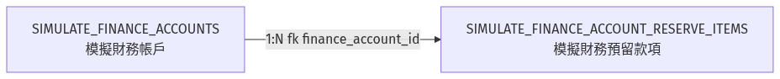
字段定義：
列名 | 類型 | 可空 | 默認 | 業務含義
ID | NUMBER(19) | N | — | 主鍵
ACCOUNT_NUMBER | VARCHAR2(30 CHAR) | N | — | 帳戶號碼
BUDGET_AMOUNT | NUMBER(10,2) | N | '0' | 預算金額
CREATED_AT | TIMESTAMP(6) | Y | — | 創建時間
UPDATED_AT | TIMESTAMP(6) | Y | — | 更新時間

關係證據（代碼位置）
來源：tables/SIMULATE_FINANCE_ACCOUNTS.md（子文檔自動生成，勿手改；本節由 docs/database-dictionary/scripts/merge_tables_into_dict.py 自動合併，更新後重跑即可）

業務外鍵關係

組成關係（子表 1:N → 本表）
子表 | 關係方法 | 外鍵字段 | 代碼位置
SIMULATE_FINANCE_ACCOUNT_RESERVE_ITEMS（模擬財務預留款項） | FinanceAccount::reserveItems() hasMany(FinanceAccountReserveItem::class) | finance_account_id（DB FK → simulate_finance_accounts） | 模型：app/Models/Simulation/FinanceAccount.php:19-22；migration FK：database/migrations/2023_11_25_111642_create_finance_account_reserve_items_table.php:20（$table->foreignId('finance_account_id')->constrained('simulate_finance_accounts')）

歸屬關係（父表 N:1 → 本表）
無。SIMULATE_FINANCE_ACCOUNTS 自身無任何數據庫外鍵（schema.json fk=[]；migration 2023_11_25_103344_create_finance_accounts_table.php:13-24 僅 id/account_number/budget_amount/timestamps，無 constrained）。

多態/中間表關係
無。全倉 grep simulate_finance_account（app/ database/）僅命中 2 個模型 + 2 個 migration，無多態 morphs / 無 pivot 中間表。

附：業務引用點（非 FK，僅代碼使用）
• app/Http/Controllers/Simulation/FinanceServiceController.php：SOAP 風格 XML 接口，按 account_number 查帳戶（:15/:24/:32/:44/:69/:87），提供餘額查詢 / 預留 / 支付 / 釋放等操作（:9 引入 FinanceAccount）。
• tests/Feature/SimulateFinanceApiTest.php：測試用 createFinanceAccount() 構造帳戶（:120-122）。
• reserve_items.proposal_no（VARCHAR2(20)）為純業務字符串（無 DB FK、無模型關係；PROPOSALS 表無 proposal_no 字段），對應業務提案號。
詳細關係證據（代碼位置）：tables/SIMULATE_FINANCE_ACCOUNTS.md

78. SIMULATED_DEPT_INFO — 模擬部門信息（仿真 LDAP/組織架構）
• 用途：模擬部門信息（仿真 LDAP/組織架構）
• 主鍵：ID ｜ 唯一鍵：— ｜ 數據庫外鍵：無（關係由程序層定義）
• 索引：SIMULATED_DEPT_INFO_ID_PK(ID) UNIQUE
關係圖（實線=組成/歸屬，虛線=多態/中間表/業務關聯）：
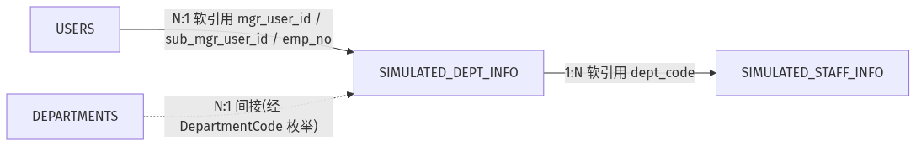
字段定義：
列名 | 類型 | 可空 | 默認 | 業務含義
ID | NUMBER(19) | N | — | 主鍵
DEPT_CODE | NUMBER(10) | N | — | 部門代碼
DEPT_DESC | VARCHAR2(255 CHAR) | N | — | 部門描述
PARENT_DEPT_CODE | NUMBER(10) | N | — | 上級部門代碼
PARENT_DEPT_DESC | VARCHAR2(255 CHAR) | N | — | 上級部門描述
MGR_EMP_NO | NUMBER(10) | N | — | 經理員工號
MGR_NAME | VARCHAR2(255 CHAR) | N | — | 經理姓名
MGR_USER_ID | VARCHAR2(255 CHAR) | N | — | 經理用戶 ID
SUB_MGR_EMP_NO | NUMBER(10) | Y | — | 副經理員工號
SUB_MGR_NAME | VARCHAR2(255 CHAR) | Y | — | 副經理姓名
SUB_MGR_USER_ID | VARCHAR2(255 CHAR) | Y | — | 副經理用戶 ID
CREATED_AT | TIMESTAMP(6) | Y | — | 創建時間
UPDATED_AT | TIMESTAMP(6) | Y | — | 更新時間

關係證據（代碼位置）
來源：tables/SIMULATED_DEPT_INFO.md（子文檔自動生成，勿手改；本節由 docs/database-dictionary/scripts/merge_tables_into_dict.py 自動合併，更新後重跑即可）

业务外键关系
数据库层无 FK；模型 SimulatedDeptInfo 未定义任何 Eloquent 关系方法（hasMany/belongsTo/belongsToMany 均无，app/Models/Simulation/SimulatedDeptInfo.php 全文仅 8-25 行）。以下关系全部为「业务软引用」——经仿真 LDAP/HR 组织架构服务（app/Http/Controllers/Simulation/HrServiceController.php）与 SimulationController 的字段读写建立，每条均附代码行号证据。

组成关系（SIMULATED_DEPT_INFO 1:N 子表）
子表 | 关系方法 | 外键字段 | 代码位置
simulated_staff_info | 无 Eloquent 关系（软引用） | simulated_staff_info.dept_code → dept_code（经仿真 HR 服务数据流） | app/Models/Simulation/SimulatedStaffInfo.php:19,33-40；app/Http/Controllers/Simulation/HrServiceController.php:40-58
证据链：HrServiceController::getDeptInfo() 从 SimulatedDeptInfo 按 dept_code 取部门并封装 deptCode 返回 XML（HrServiceController.php:46,53-58）；SimulatedStaffInfo::addSimulatedStaffInfo() 把该 HR 服务返回的 deptCode 写入 simulated_staff_info.dept_code（SimulatedStaffInfo.php:34-37）。两表数据源头一致（DepartmentCode::buildByDepartmentName，SimulatedStaffInfo.php:33），但无 DB FK、无 Eloquent belongsTo。

归属关系（SIMULATED_DEPT_INFO 引用父表 N:1）
父表 | 关系方法 | 外键字段 | 代码位置
users | 无 Eloquent 关系（软引用） | sub_mgr_user_id/sub_mgr_emp_no/sub_mgr_name → users.username/emp_no/name；mgr_user_id/mgr_emp_no 同理 | app/Http/Controllers/Simulation/SimulationController.php:79-88,97-104；app/trait/SeederTrait.php:82-95
departments | 无 Eloquent 关系（间接映射） | departments.name → DepartmentCode 枚举 → dept_code（非字段级直接引用） | app/Http/Controllers/Simulation/SimulationController.php:75-78,96-98
证据链（users）：enableSimulatedSubManager() 将 User::findOrFail() 的 emp_no/name/username 写入 sub_mgr_*（SimulationController.php:79-88），disableSimulatedSubManager() 置空（:97-104）；SeederTrait 的 mgr/sub_mgr 数据亦取自员工 JSON（SeederTrait.php:85-93）；代处长判定依赖 sub_mgr_user_id 命中（tests/Unit/Services/DobWorkbenchServiceTest.php:481-507）。
证据链（departments）：部门主数据 Department::findOrFail() 后经 DepartmentCode::buildByDepartmentName($department->name) 换算为 dept_code 再匹配（SimulationController.php:75-77），属枚举映射的间接软引用，非字段 FK。

多态/中间表关系
无。全库 grep 未发现针对 simulated_dept_info 的 morph/pivot 关系（无 morphMany/morphTo、无关联中间表）。
詳細關係證據（代碼位置）：tables/SIMULATED_DEPT_INFO.md

79. SIMULATED_STAFF_INFO — 模擬員工信息（仿真 LDAP/人員）
• 用途：模擬員工信息（仿真 LDAP/人員）
• 主鍵：ID ｜ 唯一鍵：— ｜ 數據庫外鍵：無（關係由程序層定義）
• 索引：SIMULATED_STAFF_INFO_ID_PK(ID) UNIQUE
關係圖（實線=組成/歸屬，虛線=多態/中間表/業務關聯）：
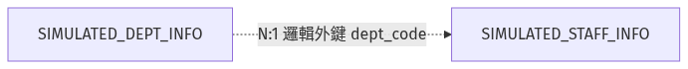
字段定義：
列名 | 類型 | 可空 | 默認 | 業務含義
ID | NUMBER(19) | N | — | 主鍵
EMP_NO | NUMBER(10) | N | — | 員工號
NAME | VARCHAR2(255 CHAR) | N | — | 姓名
DEPT_CODE | NUMBER(10) | N | — | 部門代碼
DEPT_DESC | VARCHAR2(255 CHAR) | N | — | 部門描述
USER_ID | VARCHAR2(255 CHAR) | N | — | 用戶 ID
JOB_START_DATE | DATE | N | — | 入職日期
CREATED_AT | TIMESTAMP(6) | Y | — | 創建時間
UPDATED_AT | TIMESTAMP(6) | Y | — | 更新時間
RANK_LEVEL | VARCHAR2(255 CHAR) | Y | — | 職級

關係證據（代碼位置）
來源：tables/SIMULATED_STAFF_INFO.md（子文檔自動生成，勿手改；本節由 docs/database-dictionary/scripts/merge_tables_into_dict.py 自動合併，更新後重跑即可）

業務外鍵關係

模型定義
• app/Models/Simulation/SimulatedStaffInfo.php:15：protected $table = 'simulated_staff_info'
• app/Models/Simulation/SimulatedStaffInfo.php:17-25：fillable = emp_no, name, dept_code, dept_desc, user_id, job_start_date, rank_level
• Eloquent 關係方法：無（該模型未定義任何 belongsTo / hasMany / hasOne / morph 關係）

引用點清單（grep 全項目，排除 vendor/storage）
位置 | 用途
app/Http/Controllers/Simulation/HrServiceController.php:21 | 仿真 HR 服務 getStaffInfoByUserID：按 user_id 查詢員工（仿真 LDAP 入口）
app/Models/Simulation/SimulatedStaffInfo.php:29-43 | addSimulatedStaffInfo()：從 testing-users.json + 仿真 HR 部門數據寫入員工
database/seeders/SimulatedStaffInfoSeeder.php:26 | Seeder 批量調用 addSimulatedStaffInfo 灌入測試員工
tests/Feature/HrServiceTest.php:15,80 等 8 個測試 | 測試前置數據（SimulatedStaffInfoSeeder）
app/trait/SeederTrait.php:11 | import（trait 內未使用，死引用）
app/Http/Controllers/Simulation/SimulationController.php:12 | import（控制器內未使用，死引用）

組成關係（子表，SIMULATED_STAFF_INFO 為父）
0 條。全項目無任何表/模型以 simulated_staff_info 的 ID/EMP_NO 作為外鍵引用（grep 引用面僅 HR 服務查詢、Seeder、import、測試 seed，無子表）。

歸屬關係（父表，SIMULATED_STAFF_INFO 為子）
1 條：SIMULATED_DEPT_INFO（業務邏輯外鍵，非 DB FK / 非 Eloquent 關係）
父表 | 關係方法 | 外鍵字段 | 代碼位置
SIMULATED_DEPT_INFO | 無 Eloquent 方法（邏輯外鍵） | DEPT_CODE → simulated_dept_info.dept_code | app/Models/Simulation/SimulatedStaffInfo.php:36-40（dept_code 源自 DeptInfo）；app/Http/Controllers/Simulation/HrServiceController.php:42-47（dept 按 dept_code 查詢）；app/Enum/DepartmentCode.php:4-10（兩表共用值域 2330/2120/2410/2420/2300/2100/2400）；app/trait/SeederTrait.php:44-58（addSimulatedDeptInfo 與 addUser 用同一 getDeptCode 寫入 dept_code，同源）
證據鏈：
1. SimulatedStaffInfo::addSimulatedStaffInfo()（SimulatedStaffInfo.php:35-40）通過 DepartmentCode::buildByDepartmentName() + HrService\DeptInfo::build() 獲得 dept_code/dept_desc 存入員工表——與 SIMULATED_DEPT_INFO 的 dept_code 來源（SeederTrait.php:45）同為 DepartmentCode 枚舉值。
2. 仿真 HR 服務兩個端點：getStaffInfoByUserID 按 user_id 查員工（HrServiceController.php:21）、getDeptInfo 按 dept_code 查部門（HrServiceController.php:42-47），兩者共用 dept_code 值域構成業務關聯。
3. DEPT_DESC 為 DEPT_CODE 的冗餘描述字段（非外鍵，冗餘自父表 dept_desc，HrServiceController.php:25 直接讀取）。
⚠️ 注意：此關聯無數據庫 FK 約束（schema.json fk=[]）、無 Eloquent 關係方法，僅靠業務代碼約束，屬「業務邏輯外鍵」。

多態/中間表關係
0 條。無 morph 關係、無 pivot 中間表引用。

附註：非外鍵的邏輯對應（不計入關係數）
• user_id ↔ users.username：同一 testing-users.json 的 username 同時寫入 User::username（SeederTrait.php:54-64）與 SimulatedStaffInfo.user_id（SimulatedStaffInfo.php:40），仿真環境數據同源，但代碼中無 join / 無外鍵，不構成數據庫關係。
• EMP_NO ↔ users.emp_no：同上同源對應，無外鍵。
詳細關係證據（代碼位置）：tables/SIMULATED_STAFF_INFO.md

4.10 輔助/配置/流程支撐域

80. ACTION_LOGS — 操作日誌（多態 loggable，記錄 submit/approve/assign/undo 等動作）
• 用途：操作日誌（多態 loggable，記錄 submit/approve/assign/undo 等動作）
• 主鍵：ID ｜ 唯一鍵：— ｜ 數據庫外鍵：無（關係由程序層定義）
• 索引：ACTION_LOGS_ID_PK(ID) UNIQUE, ACTION_LOGS_LOGGABLE_TYPE_LOGGABLE_ID_INDEX(LOGGABLE_TYPE), ACTION_LOGS_LOGGABLE_TYPE_LOGGABLE_ID_INDEX(LOGGABLE_ID)
關係圖（實線=組成/歸屬，虛線=多態/中間表/業務關聯）：
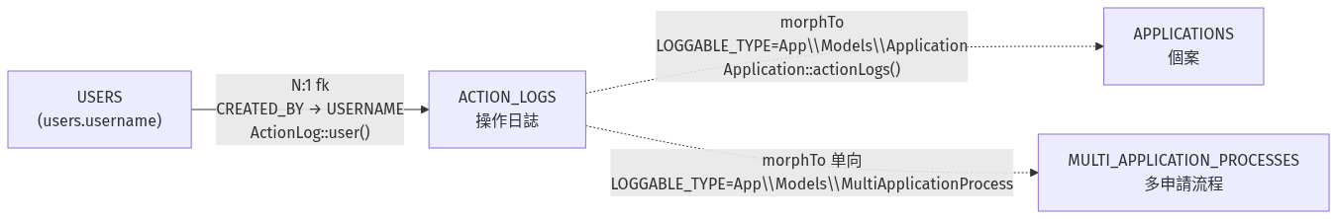
字段定義：
列名 | 類型 | 可空 | 默認 | 業務含義
ID | NUMBER(19) | N | — | 主鍵
LOGGABLE_TYPE | VARCHAR2(255 CHAR) | N | — | 多態類型（App\Models\Application 等）
LOGGABLE_ID | NUMBER(19) | N | — | 多態 ID
ACTION | VARCHAR2(30 CHAR) | N | — | 動作（submit/request/approve/reject/cancel/assign/claim/create/change_owner/undo/reject_task/file_merge/file_replace/handover）
DATA | CLOB | N | — | 動作數據（CLOB）
CREATED_BY | VARCHAR2(100 CHAR) | N | — | 操作人
TASK_NAME | VARCHAR2(100 CHAR) | Y | — | 任務節點名稱（提交時所在節點）
REASON | VARCHAR2(100 CHAR) | Y | — | 原因
CREATED_AT | TIMESTAMP(6) | Y | — | 創建時間
UPDATED_AT | TIMESTAMP(6) | Y | — | 更新時間

關係證據（代碼位置）
來源：tables/ACTION_LOGS.md（子文檔自動生成，勿手改；本節由 docs/database-dictionary/scripts/merge_tables_into_dict.py 自動合併，更新後重跑即可）

业务外键关系

组成关系（ACTION_LOGS → 子表）
无。app/Models/ActionLog/ActionLog.php 仅声明 loggable()（多态）与 user()（归属）两个关系方法，未声明任何 hasMany/hasOne 子表关系；全仓无其他模型以 action_logs.id 为外键（grep 无证据）。

归属关系（父表 → ACTION_LOGS）
父表 | 关系方法 | 外键字段 | 代码位置
USERS | ActionLog::user() belongsTo(User::class, 'created_by', 'username') | CREATED_BY → USERS.USERNAME | app/Models/ActionLog/ActionLog.php:138-140
证据补充：CreateActionLogRequest::toArray() 写入 'created_by' => $this->user->username（app/Models/ActionLog/CreateActionLogRequest.php:29-33），确认 created_by 存的是用户名而非用户 ID；USERS 表 USERNAME 无唯一索引（USERS 仅 USERS_ID_PK(ID)），故为业务级关联、DB 无 FK 约束。

多态/中间表关系
目标表 | 关系方法 | 说明 | 代码位置
APPLICATIONS | ActionLog::loggable() morphTo（正向）+ Application::actionLogs() morphMany（反向） | 主要多态目标：绝大多数操作日志以 Application 为宿主；loggable_type = App\Models\Application | app/Models/ActionLog/ActionLog.php:25-27、app/Models/Application.php:483-485
MULTI_APPLICATION_PROCESSES | ActionLog::loggable() morphTo（单向，无反向关系声明） | 线上申请提交时以 MultiApplicationProcess 为 loggable 挂载（SubmitController.php:82 三目运算），loggable_type = App\Models\MultiApplicationProcess | app/Http/Controllers/SubmitController.php:82
多态写入路径（loggable()->associate()）：app/Services/ProcessOperation/ProcessOperationServiceImpl.php:1966, 4399（undo / 跨流程驳回）、app/Http/Controllers/Components/DobReviewFileController.php:105, 179、app/Services/StepProcesses/Pm/RestartAnalysis/DapeReturnDobHandler.php:427、app/Services/StepProcesses/Pm/Dob/DobReturnReview.php:123、app/Services/StepProcesses/Pm/Dob/DobAssignment.php:1048 —— 全部关联 Application 实例。
多态查询路径（where('loggable_type', Application::class)）：app/Services/ProcessOperation/ProcessOperationServiceImpl.php:1659-1661, 4441-4442、app/Console/Commands/RegenerateV2OpinionDocuments.php:742-743、app/Console/Commands/FixApplicationStatus.php:116-128。

引用点与值映射（grep 证据）
• ActionLogService：类不存在。 全仓 grep ActionLogService 无任何结果（app/ + tests/）。实际写入/查询逻辑分散在 Controller / StepProcess Handler / ProcessOperationServiceImpl / DobReassignmentService / DobWorkHandoverService 中直接调用 ActionLog::xxx() 静态方法。
• ACTION 值映射：app/Enum/ActionLogAction.php（string enum，17 个值：submit/request/approve/reject/cancel/assign/claim/create/change_owner/update_corroboration/update_groupmate_opinion/update_group_leader_opinion/undo/reject_task/file_merge/file_replace/handover）。
• task_name 值映射：
• ActionLog::convertProcessTypeToChinese()（ActionLog.php:166-186）：流程类型 → 中文（新申請流程/聽證流程/聲明異議流程/跨年度流程/竣工流程/歸檔流程/網上申請流程/網上申請授權驗證流程/補交竣工文件/補交申請文件/未知流程）；
• ActionLog::buildTaskNameWithProcessType()（ActionLog.php:159-163）：task_name = 节点名 + ' – ' + 流程中文；
• ActionLog::isAssignmentStep()（ActionLog.php:59-83）：15 个 assignment 节点 key（DOB-ASSIGNMENT / DAPE-RESTART-ANALYSIS-DECISION / CA-* / DAF-* 等）决定 submit() 是否附加流程类型（ActionLog.php:45-56）；
• 固定值写入：updateGroupLeaderOpinion → '個案負責輸入資料'（ActionLog.php:154-157）；changeDobGroupMember / handover 外部传入（DobReassignmentService.php:304、DobWorkHandoverService.php:180）；
• 辅助映射表 TASK_NAME_MAPPINGS（TaskNameMapping 模型）：action_logs 的 task_name 键 → 节点中文名回退查询（app/Console/Commands/FixApplicationStatus.php:166-170、app/Services/StepProcesses/Pm/RestartAnalysis/DapeReturnDobHandler.php:448-461）。
• REASON 列：应用层无写入路径——$fillable 不含 reason（ActionLog.php:18-23），CreateActionLogRequest::toArray() 仅返回 data/created_by，全仓无原生 SQL 写 action_logs；ProcessOperationServiceImpl.php:4393 的 'reason' 是写入 DATA JSON 的内容而非 REASON 列。判定为预留/遗留字段。

备注
1. DB 层无任何外键约束：fk: []；所有关系（用户归属、多态宿主）均为 Eloquent 应用层约定，删除父记录不触发级联。
2. CREATED_BY 非 ID 关联：指向 USERS.USERNAME（无唯一索引），字典含义为「用户名快照」，历史用户名变更会影响回溯展示。
3. 索引对 (LOGGABLE_TYPE, LOGGABLE_ID) 已建立，多态查询 where('loggable_type', X)->where('loggable_id', Y) 有索引支撑。
詳細關係證據（代碼位置）：tables/ACTION_LOGS.md

81. CASE_ASSIGN_SETTINGS — 個案指派設置（DOB 重新指派 V2 槽位設置）
• 用途：個案指派設置（DOB 重新指派 V2 槽位設置）
• 主鍵：ID ｜ 唯一鍵：— ｜ 數據庫外鍵：無（關係由程序層定義）
• 索引：CASE_ASSIGN_SETTINGS_ID_PK(ID) UNIQUE
關係圖（實線=組成/歸屬，虛線=多態/中間表/業務關聯）：
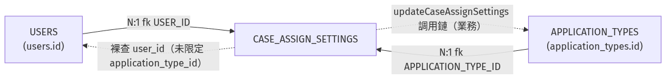
字段定義：
列名 | 類型 | 可空 | 默認 | 業務含義
ID | NUMBER(19) | N | — | 主鍵
USER_ID | NUMBER(19) | N | — | 用戶 → users.id
APPLICATION_TYPE_ID | NUMBER(19) | N | — | 申請類型 → application_types.id
ORDER | NUMBER(3) | N | '0' | 指派順序（槽位）
TTL_COUNT | NUMBER(10) | N | '0' | 總數上限
TTL_WEEKLY_COUNT | NUMBER(10) | N | '0' | 每周上限
WEEK | NUMBER(3) | N | '1' | 周
HOLIDAY_BEGIN | DATE | Y | — | 假期開始
HOLIDAY_END | DATE | Y | — | 假期結束
CREATED_AT | TIMESTAMP(6) | Y | — | 創建時間
UPDATED_AT | TIMESTAMP(6) | Y | — | 更新時間

關係證據（代碼位置）
來源：tables/CASE_ASSIGN_SETTINGS.md（子文檔自動生成，勿手改；本節由 docs/database-dictionary/scripts/merge_tables_into_dict.py 自動合併，更新後重跑即可）

業務外鍵關係（數據庫無實際外鍵，從代碼/遷移找）

組成關係（CASE_ASSIGN_SETTINGS → 子表 1:N）
無（0 條）。 證據：
• schema.json 全部 97 張表中，無任何表的列以 CASE_ASSIGN_SETTINGS 為前綴引用本表（Python 全表掃描，0 命中）。
• 代碼中無任何 Model 對 CaseAssignSetting 定義 belongsTo/hasMany；grep -rn "CaseAssignSetting" app/ 全部為查詢/控制器使用點；app/Models/User.php 無反向 hasMany(CaseAssignSetting)（grep 無匹配）。

歸屬關係（父表 → CASE_ASSIGN_SETTINGS N:1）
父表 | 關係方法 | 外鍵字段 | 代碼位置
USERS | CaseAssignSetting::user() belongsTo(User::class) | USER_ID | app/Models/CaseAssignSetting.php:47-50
APPLICATION_TYPES | 無 Eloquent 關係方法（查詢層強引用） | APPLICATION_TYPE_ID | app/Repository/CaseAssignSettingRepository.php:28, 48；app/Http/Controllers/CaseAssignSettingController.php:32, 67, 150
補充證據（USERS 關係使用點）：
• CaseAssignSetting::with('user') 預載並取 $owner->user 作為自動指派候選 — app/Repository/CaseAssignSettingRepository.php:27, 42
• CaseAssignSetting::with(['user']) 列表預載、$setting->user->emp_name 展示 — app/Http/Controllers/CaseAssignSettingController.php:31, 39
• store() 校驗 'user_id' => "required|exists:users,id"（跨表存在性校驗，代碼層外鍵）— app/Http/Controllers/CaseAssignSettingController.php:61

多態/中間表關係
無 Eloquent 多態（無 morphs/entity_type/entity_id 列，11 列全列出為證）；無 pivot 特徵（schema fk=[]，非 Laravel 中間表）。以下為查詢層/業務引用（代碼證據）：
目標表 | 關係方法 | 說明 | 代碼位置
USERS | 無 Eloquent 方法（裸查） | 重新指派 owner 後直接 CaseAssignSetting::where('user_id', $user->id)->first() 取槽位並 assignCase()；未限定 application_type_id（與 Repository 的 PM 限定不一致，存在取錯槽位隱患） | app/Http/Controllers/CaseAssignSettingController.php:203-205
APPLICATION_TYPES | updateCaseAssignSettings() → CaseAssignSettingRepository::assignCase()（業務調用鏈） | 新建 PM 主流程後更新指派計數：經 Repository 按 user_id + application_type_id=PM 定位槽位並調用模型 assignCase()（註釋掉的舊裸查代碼見 591-597） | app/Http/Controllers/CaseController/CaseController.php:427, 589-598；app/Repository/CaseAssignSettingRepository.php:45-54

附：主要代碼引用點索引
用途 | 文件:行
自動指派候選查詢（最少案數 + 非休假 + ttl_count/order 排序） | app/Repository/CaseAssignSettingRepository.php:20-43
assignCase 槽位定位 + 週/累計計數更新 | app/Repository/CaseAssignSettingRepository.php:45-54
模型 assignCase()（計數 + 跨週清零） | app/Models/CaseAssignSetting.php:27-38
模型 weeklyCount() 屬性（非當週返回 0） | app/Models/CaseAssignSetting.php:40-45
模型 user() belongsTo | app/Models/CaseAssignSetting.php:47-50
index 列表（with user + PM 過濾 + orderBy order） | app/Http/Controllers/CaseAssignSettingController.php:29-46
store 創建槽位（user_id + application_type_id=PM） | app/Http/Controllers/CaseAssignSettingController.php:58-80（create 在 67）
resetWeeklyLimit 週清零（按 application_type_id 批量） | app/Http/Controllers/CaseAssignSettingController.php:148-157
重新指派 owner 後裸查 + assignCase | app/Http/Controllers/CaseAssignSettingController.php:203-205
新建 PM 主流程後更新指派計數 | app/Http/Controllers/CaseController/CaseController.php:427, 589-598
建表遷移 | database/migrations/2025_07_21_173341_create_case_assign_settings_table.php:13-24
詳細關係證據（代碼位置）：tables/CASE_ASSIGN_SETTINGS.md

82. CHECK_AUTHORITY_REQUESTS — 檢查授權書請求（線上授權核驗）
• 用途：檢查授權書請求（線上授權核驗）
• 主鍵：ID ｜ 唯一鍵：— ｜ 數據庫外鍵：無（關係由程序層定義）
• 索引：CHECK_AUTHORITY_REQUESTS_ID_PK(ID) UNIQUE
關係圖（實線=組成/歸屬，虛線=多態/中間表/業務關聯）：
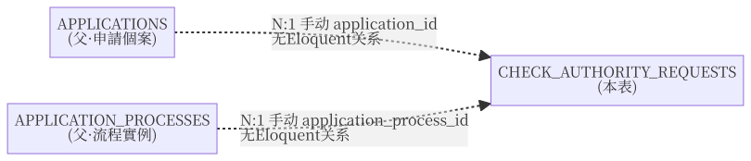
字段定義：
列名 | 類型 | 可空 | 默認 | 業務含義
ID | NUMBER(19) | N | — | 主鍵
APPLICATION_PROCESS_ID | NUMBER(19) | N | — | 流程 → application_processes.id
APPLICATION_ID | NUMBER(19) | N | — | 個案 → applications.id
USER_PROFILE | CLOB | N | — | 用戶資料
SUBMIT_DATA | CLOB | N | — | 提交數據
STATUS | NUMBER(10) | N | — | 狀態：0=PENDING 1=APPROVED 2=REJECTED
CREATED_AT | TIMESTAMP(6) | Y | — | 創建時間
UPDATED_AT | TIMESTAMP(6) | Y | — | 更新時間

關係證據（代碼位置）
來源：tables/CHECK_AUTHORITY_REQUESTS.md（子文檔自動生成，勿手改；本節由 docs/database-dictionary/scripts/merge_tables_into_dict.py 自動合併，更新後重跑即可）

业务外键关系
关键事实：CheckAuthorityRequest 模型未定义任何 Eloquent 关系方法（app/Models/CheckAuthorityRequest.php:9-25 仅有 $fillable 与 $casts）；Application / ApplicationProcess 模型亦无 checkAuthorityRequests 反向关系（全仓 grep 无命中）。以下关联均为代码手动字段关联（业务外键），非 Eloquent 关系。

组成关系（本表为父）
子表 | 关系方法 | 外键字段 | 代码位置
（无） | — | — | 全库 schema 扫描：无任何表含 CHECK_AUTHORITY 相关列；schema fk 无指向本表的声明

归属关系（本表为子）
父表 | 关系方法 | 外键字段 | 代码位置
APPLICATIONS | 无（手动 where） | APPLICATION_ID | 写入：app/Services/Online/CheckAuthorizationService.php:41-47（CheckAuthorityRequest::create(['application_id' => $application->id, ...])）；查询：app/Services/StepProcesses/Pm/Online/CheckAuthorization.php:32-35（where('application_id', $application->id)）、app/Http/Controllers/Online/CheckAuthorityController.php:51-54
APPLICATION_PROCESSES | 无（手动 where） | APPLICATION_PROCESS_ID | 写入：app/Services/Online/CheckAuthorizationService.php:41-47（'application_process_id' => $applicationProcess->id）；反向使用：app/Services/StepProcesses/Pm/Online/CheckAuthorization.php:43（ApplicationProcess::where('id', $checkAuthRequest->application_process_id)->update([...])）

多态/中间表关系
目标表 | 关系方法 | 说明 | 代码位置
（无） | — | 无 morph 关系、无中间表 | 全仓 grep CheckAuthorityRequest 无 morphTo/morphMany/attach 用法
詳細關係證據（代碼位置）：tables/CHECK_AUTHORITY_REQUESTS.md

83. ECO_TYPES — 經濟房屋類型字典
• 用途：經濟房屋類型字典
• 主鍵：ID ｜ 唯一鍵：— ｜ 數據庫外鍵：APPLICATION_TYPE_ID
• 索引：ECO_TYPES_ID_PK(ID) UNIQUE
關係圖（實線=組成/歸屬，虛線=多態/中間表/業務關聯）：
字段定義：
列名 | 類型 | 可空 | 默認 | 業務含義
ID | NUMBER(19) | N | — | 主鍵
YEAR | NUMBER(10) | N | — | 年份
APPLICATION_TYPE_ID | NUMBER(10) | N | — | 申請類型 → application_types.id
TYPE | VARCHAR2(20 CHAR) | N | — | 類型
CREATED_AT | TIMESTAMP(6) | Y | — | 創建時間
UPDATED_AT | TIMESTAMP(6) | Y | — | 更新時間
TRANSACTION_SERIAL_NUMBER | VARCHAR2(20 CHAR) | N | 'A' | 交易序號

關係證據（代碼位置）
來源：tables/ECO_TYPES.md（子文檔自動生成，勿手改；本節由 docs/database-dictionary/scripts/merge_tables_into_dict.py 自動合併，更新後重跑即可）

业务外键关系

组成关系（ECO_TYPES 为父，子表引用其 ID）
无。全表扫描 schema.json 各表 fk 无任何外键指向 ECO_TYPES；grep eco_type_id 在 database/migrations/ 无命中，代码仓无 Eloquent belongsTo(EcoType::class) 子模型。

归属关系（ECO_TYPES 为子，引用父表）
父表 | 关系方法 | 外键字段 | 代码位置
APPLICATION_TYPES | EcoType::applicationType(): BelongsTo | application_type_id | app/Models/EcoType.php:21（belongsTo(ApplicationType::class)，Eloquent 按方法名推断外键 application_type_id）
• 外键列定义：database/migrations/2023_10_17_184810_create_eco_types_table.php:16,20（$table->unsignedInteger('application_type_id') + $table->foreign(...)->references('id')->on('application_types')，DB 级约束）
• 业务读取（按 application_type_id 查最近有效年份的 type/费用编号）：
• app/Models/EcoType.php:31-48（getEffectiveType：按 application_type_id + year<=当前年 取最新 type，用于經濟分類編號）
• app/Models/EcoType.php:56-73（getTransactionSerialNumber：同上取 transaction_serial_number，費用編號）
• app/Services/IHM/FinanceServiceRequestBuilder.php:141-142,183,285,304（财务报文 actno/费用编号参数）
• app/Services/IHM/FinanceService.php:61,73,85（财务服务三类调用 getEffectiveType）
• app/Models/Proposal/Proposal.php:129（提案文书 eco_type，固定 ApplicationType::PM 取号并两两拆分 38-02-03-15-00 格式）
• CRUD 入口：app/Http/Controllers/EcoTypeController.php:18,26,34,42,50（index 带 with('applicationType')）；路由 routes/api.php:80（resource eco-types）
• 测试：tests/Feature/EcoTypeTest.php:37-73（getEffectiveType 按年取号）；tests/Feature/FinanceServiceTest.php:49
• ⚠️ grep 同名误报（非表引用，已排除）：app/Repository/ApplicationRepository.php:1026（$ecoType = '38-02-03-15-00' 硬编码字符串，预算统计输出键名）；app/Exports/FundingDistributionDetailExport.php:131（默认值 '38-02-03-15-00'）

多态/中间表关系
无。全仓 grep EcoType / eco_type 未发现 belongsToMany 中间表或多态关联（MorphMany/MorphTo）。
詳細關係證據（代碼位置）：tables/ECO_TYPES.md

84. EXCLUSIVE_TASKS — 排他任務
• 用途：排他任務
• 主鍵：ID ｜ 唯一鍵：— ｜ 數據庫外鍵：無（關係由程序層定義）
• 索引：EXCLUSIVE_TASKS_ID_PK(ID) UNIQUE
關係圖（實線=組成/歸屬，虛線=多態/中間表/業務關聯）：
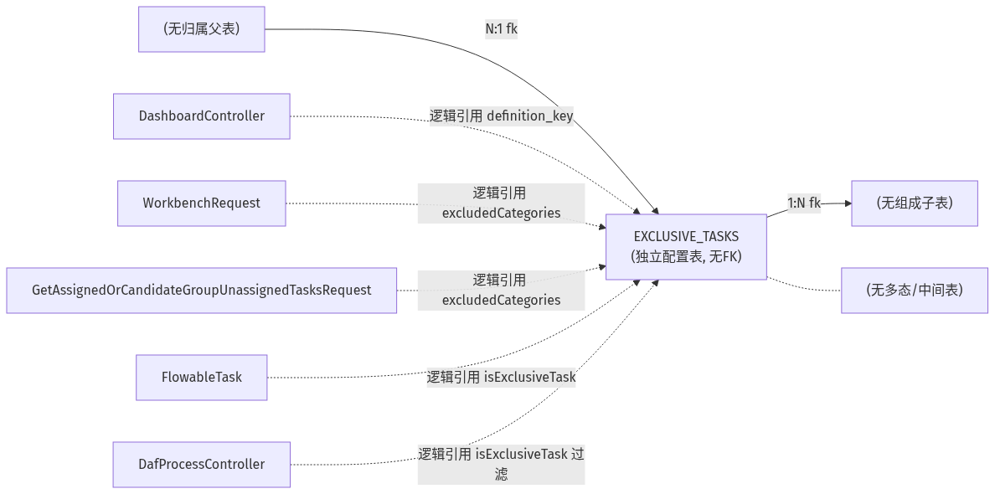
字段定義：
列名 | 類型 | 可空 | 默認 | 業務含義
ID | NUMBER(19) | N | — | 主鍵
DEFINITION_KEY | VARCHAR2(255 CHAR) | N | — | 排他任務定義 key

關係證據（代碼位置）
來源：tables/EXCLUSIVE_TASKS.md（子文檔自動生成，勿手改；本節由 docs/database-dictionary/scripts/merge_tables_into_dict.py 自動合併，更新後重跑即可）

业务外键关系
结论：EXCLUSIVE_TASKS 无任何数据库外键、无任何 Eloquent 关系方法。
证据：
• Eloquent 模型 app/Models/ExclusiveTask.php:1-11：仅 use HasFactory;，无任何 belongsTo/hasMany/morphTo 等关系方法（含 TODO 注释：「Consider not use table to check the exclusive tasks」）。
• schema.json：EXCLUSIVE_TASKS.fk = []；全库扫描无任何表的 fk 指向 EXCLUSIVE_TASKS。
• 全部引用点为代码级读取引用（通过 definition_key 字符串匹配），非数据库外键，详见下表。

组成关系（EXCLUSIVE_TASKS 为父，1:N）
子表 | 关系方法 | 外键字段 | 代码位置
（无） | — | — | 无证据：schema.json fk=[]；模型无 hasMany

归属关系（EXCLUSIVE_TASKS 为子，N:1）
父表 | 关系方法 | 外键字段 | 代码位置
（无） | — | — | 无证据：schema.json fk=[]；模型无 belongsTo

多态/中间表关系
目标表 | 关系方法 | 说明 | 代码位置
（无） | — | — | 无证据：模型无 morphTo/morphMany

附：代码级引用点（非数据库外键，仅逻辑读取）
引用位置 | 代码 | 用途
app/Http/Controllers/DashboardController/DashboardController.php:12 | use App\Models\ExclusiveTask; | 导入模型
app/Http/Controllers/DashboardController/DashboardController.php:59 | ExclusiveTask::pluck('definition_key')->toArray(); | 看板预加载排他任务定义键，内存判断避免 DB N+1
app/Services/Flowable/API/GetAssignedOrCandidateGroupUnassignedTasksRequest.php:6 | use App\Models\ExclusiveTask; | 导入模型
app/Services/Flowable/API/GetAssignedOrCandidateGroupUnassignedTasksRequest.php:27 | ExclusiveTask::all()->pluck('definition_key')->toArray(); → excludedCategories | 未分配任务请求排除类别
app/Services/Flowable/API/WorkbenchRequest.php:6 | use App\Models\ExclusiveTask; | 导入模型
app/Services/Flowable/API/WorkbenchRequest.php:22-30 | foreach (ExclusiveTask::all() as ...) $exclusiveTaskDefinitionKeys[] = ...->definition_key; | 组装排除类别数组
app/Services/Flowable/API/WorkbenchRequest.php:39 | 'excludedCategories' => $this->exclusiveTaskDefinitionKeys, | 请求体传给 Flowable API
app/Services/Flowable/Task/FlowableTask.php:5 | use App\Models\ExclusiveTask; | 导入模型
app/Services/Flowable/Task/FlowableTask.php:298-301 | isExclusiveTask(): return ExclusiveTask::where('definition_key', ...)->count() > 0; | 按 definition_key 判断当前任务是否排他任务
app/Http/Controllers/DafProcessController/DafProcessController.php:218 | if (!$flowableTask->isExclusiveTask()) { continue; } | DAF 流程仅处理排他任务

附注
• 表性质：Flowable 排他任务黑名单（配置表），种子数据仅 DAF-RESOURCE-CONFIRMATION（database/seeders/ExclusiveTaskSeeder.php:16）。
• 模型 TODO（app/Models/ExclusiveTask.php:4-5）：考虑不用表来检查排他任务，需与生产核对最新的排他任务清单——未来可能废弃本表。
• 逻辑关联键：EXCLUSIVE_TASKS.DEFINITION_KEY ↔ Flowable 任务定义键（FlowableTask::getTaskDefinitionKey()），属跨系统字符串匹配，非关系型外键。
詳細關係證據（代碼位置）：tables/EXCLUSIVE_TASKS.md

85. HOLIDAYS — 假期表（工作日計算 RemainingDaysService 用）
• 用途：假期表（工作日計算 RemainingDaysService 用）
• 主鍵：ID ｜ 唯一鍵：HOLIDAY_DATE ｜ 數據庫外鍵：無（關係由程序層定義）
• 索引：HOLIDAYS_HOLIDAY_DATE_UK(HOLIDAY_DATE) UNIQUE, HOLIDAYS_ID_PK(ID) UNIQUE
關係圖（實線=組成/歸屬，虛線=多態/中間表/業務關聯）：
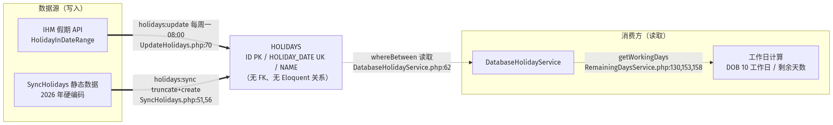
字段定義：
列名 | 類型 | 可空 | 默認 | 業務含義
ID | NUMBER(19) | N | — | 主鍵
HOLIDAY_DATE | DATE | N | — | 假期日期
NAME | VARCHAR2(255 CHAR) | Y | — | 假期名稱
CREATED_AT | TIMESTAMP(6) | Y | — | 創建時間
UPDATED_AT | TIMESTAMP(6) | Y | — | 更新時間

關係證據（代碼位置）
來源：tables/HOLIDAYS.md（子文檔自動生成，勿手改；本節由 docs/database-dictionary/scripts/merge_tables_into_dict.py 自動合併，更新後重跑即可）

业务外键关系（数据库无外键，从代码找）

组成关系（HOLIDAYS 为父，子表引用其 ID）
无。HOLIDAYS 为叶子字典表，无任何子表引用（全库 97 表 schema fk 均无指向 HOLIDAYS 的约束；app/Models/Holiday.php 全文无 hasMany/hasOne 关系方法）。

归属关系（HOLIDAYS 为子，引用父表）
无。app/Models/Holiday.php 全文仅 HasFactory + fillable + casts，无 belongsTo/belongsToMany 关系方法；无父表。

多态/中间表关系
无。无 morphTo/morphMany/morphByMany 或中间表引用。

引用点（非 Eloquent 关系，静态查询 + 工作日计算）
用途 | 代码位置 | 说明
读取：按年份范围取假期 | app/Services/IHM/DatabaseHolidayService.php:62 | Holiday::whereBetween('holiday_date', [...])->pluck(...)，DB 有数据优先于外部 SOAP（:49-58 缓存 24h）
工作日计算（DOB 技术分析 10 工作日） | app/Services/RemainingDaysService.php:30,130,153,158 | 构造注入 DatabaseHolidayService（:30），getWorkingDays() 计算已工作/剩余工作日（:130 接手日起、:153/:158 到期日正负）
写入：增量排程 holidays:update | app/Console/Commands/UpdateHolidays.php:37,53,61,70 | 每周一 08:00 调 IHM 假期 API（app/Console/Kernel.php:26-29），whereDate()->exists() 跳重后 Holiday::create()（:70）
写入：全量同步 holidays:sync | app/Console/Commands/SyncHolidays.php:51,56 | 静态 2026 年假期硬编码（:22-42），先 Holiday::truncate() 再逐条 create
表结构定义 | database/migrations/2026_02_25_153426_create_holidays_table.php:14 | Schema::create('holidays', ...)
注意区分：app/Models/ApplicationProcess.php:189,199 使用 app(HolidayService::class) 是 SOAP 外部服务基类（app/Services/IHM/HolidayService.php:34-48 HolidayInDateRange 调用），不走 HOLIDAYS 表；走表的是其子类 DatabaseHolidayService。
詳細關係證據（代碼位置）：tables/HOLIDAYS.md

86. MEETING_TASKS — 會議任務
• 用途：會議任務
• 主鍵：ID ｜ 唯一鍵：— ｜ 數據庫外鍵：APPLICATION_TYPE_ID
• 索引：MEETING_TASKS_ID_PK(ID) UNIQUE
關係圖（實線=組成/歸屬，虛線=多態/中間表/業務關聯）：
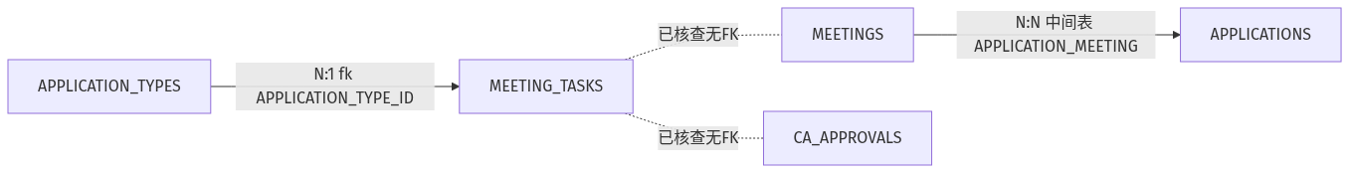
字段定義：
列名 | 類型 | 可空 | 默認 | 業務含義
ID | NUMBER(19) | N | — | 主鍵
NAME | VARCHAR2(255 CHAR) | N | — | 任務名
APPLICATION_TYPE_ID | NUMBER(19) | N | — | 申請類型 → application_types.id
CREATED_AT | TIMESTAMP(6) | Y | — | 創建時間
UPDATED_AT | TIMESTAMP(6) | Y | — | 更新時間

關係證據（代碼位置）
來源：tables/MEETING_TASKS.md（子文檔自動生成，勿手改；本節由 docs/database-dictionary/scripts/merge_tables_into_dict.py 自動合併，更新後重跑即可）

业务外键关系

组成关系（子表引用 MEETING_TASKS）
子表 | 关系方法 | 外键字段 | 代码位置
（无） | — | — | 全量 schema 扫描（schema.json 全部表 fk 声明）无任何表外键指向 MEETING_TASKS

归属关系（MEETING_TASKS 引用父表）
父表 | 关系方法 | 外键字段 | 代码位置
APPLICATION_TYPES | 无 Eloquent 关系方法（仅 migration 层 FK） | APPLICATION_TYPE_ID | database/migrations/2023_12_14_101724_create_meeting_tasks_table.php:16（$table->foreignId('application_type_id')->constrained()）
补充证据：
• app/Models/MeetingTask.php:8 —— 模型为空壳（仅 use HasFactory），未定义任何关系方法。
• app/Models/ApplicationType.php:35-37 —— 父模型仅定义 applications(): HasMany，无 meetingTasks() 反向关系（Eloquent 层归属关系缺失，仅靠 DB FK 约束）。
• 写入点：app/trait/SeederTrait.php:69-77（addMeetingTask()，:74 DB::table('meeting_tasks')->insert）；database/seeders/MeetingTaskSeeder.php:32（addMeetingTask(ApplicationType::PM, $item)）；database/seeders/DatabaseSeeder.php:56（注册）。

多态/中间表关系
目标表 | 关系方法 | 说明 | 代码位置
（无） | — | 无多态关联、无中间表关联 | 全库核查（见下）
相邻表核查结论（均为已核查、无 FK 关系）：
• MEETINGS / APPLICATION_MEETING：application_meeting 是 MEETINGS ↔ APPLICATIONS 的中间表（FK: MEETING_ID、APPLICATION_ID），不含 MEETING_TASK_ID（database/migrations/2023_12_13_182247_create_application_meeting_table.php:14-15）；app/Models/Meeting.php:18-20 仅 belongsToMany(Application::class)。
• CA_APPROVALS：MEETING_NUMBER 为 NUMBER(10) 会议编号（非外键），无 FK 指向 MEETING_TASKS（schema.json CA_APPROVALS fk=[]）。
• app/Services/MeetingService.php、app/Http/Controllers/MeetingController/MeetingController.php：grep meeting_task|MeetingTask 零命中——会议业务完全不消费本表。
詳細關係證據（代碼位置）：tables/MEETING_TASKS.md

87. MEETINGS — 會議表（聽證會）
• 用途：會議表（聽證會）
• 主鍵：ID ｜ 唯一鍵：— ｜ 數據庫外鍵：無（關係由程序層定義）
• 索引：MEETINGS_ID_PK(ID) UNIQUE
關係圖（實線=組成/歸屬，虛線=多態/中間表/業務關聯）：
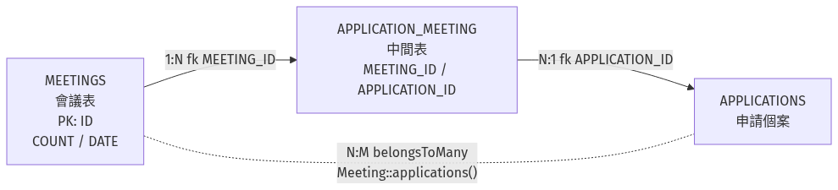
字段定義：
列名 | 類型 | 可空 | 默認 | 業務含義
ID | NUMBER(19) | N | — | 主鍵
COUNT | NUMBER(10) | N | — | 會議次數
DATE | DATE | N | — | 會議日期
CREATED_AT | TIMESTAMP(6) | Y | — | 創建時間
UPDATED_AT | TIMESTAMP(6) | Y | — | 更新時間

關係證據（代碼位置）
來源：tables/MEETINGS.md（子文檔自動生成，勿手改；本節由 docs/database-dictionary/scripts/merge_tables_into_dict.py 自動合併，更新後重跑即可）

业务外键关系

组成关系（MEETINGS 1:N 子表，子表持有 FK）
子表 | 关系方法 | 外键字段 | 代码位置
APPLICATION_MEETING（中间表） | 无显式 Eloquent 关系；由 Meeting::applications() belongsToMany 隐式使用 | MEETING_ID → MEETINGS.ID（schema.json fk 列表含 MEETING_ID） | database/migrations/2023_12_13_182247_create_application_meeting_table.php:15（$table->foreignId('meeting_id')->constrained()）；app/Models/Meeting.php:18-21

归属关系（父表 N:1 MEETINGS）
无。 MEETINGS 无任何外键字段（schema.json fk: []），代码中亦不存在指向 MEETINGS 的 belongsTo/hasOne 归属关系（grep belongsTo/hasOne 无相关命中），故归属关系为空。

多态/中间表关系
目标表 | 关系方法 | 说明 | 代码位置
APPLICATIONS（经中间表 APPLICATION_MEETING） | Meeting::applications(): BelongsToMany（$this->belongsToMany(Application::class)，未显式指定中间表，Laravel 默认约定 application_meeting） | 多对多：一次會議可關聯多個申請個案。模型另带全局 scope withApplications（查询自动预载 applications）。Application 侧无反向 meetings() 关系（app/Models/Application.php 仅业务方法 getMeetingNote() 第 578 行，与 MEETINGS 表无关） | app/Models/Meeting.php:18-21；中间表结构 database/migrations/2023_12_13_182247_create_application_meeting_table.php:13-18（meeting_id + application_id 双外键）

业务引用点（证据补充）
代码位置 | 引用内容
app/Http/Controllers/MeetingController/MeetingController.php:37 | index：Meeting::orderBy('date','desc')->get()
app/Http/Controllers/MeetingController/MeetingController.php:45-46 | store：Meeting::create() + $meeting->applications()->attach($request->applications)
app/Http/Controllers/MeetingController/MeetingController.php:55 | show：getMeetingWithProcessStatus($id)
app/Http/Controllers/MeetingController/MeetingController.php:63-65 | update：findOrFail + $meeting->applications()->sync(...)
app/Http/Controllers/MeetingController/MeetingController.php:74-76 | destroy：$meeting->applications()->detach() + delete()
app/Http/Controllers/MeetingController/MeetingController.php:89-100 | exportMeeting：DAPE/DOB → MeetingsExport；DAF → MeetingNote
app/Services/MeetingService.php:88-94 | getMeetingWithProcessStatus：Meeting::findOrFail($id) + $meeting->applications->each(...) 计算 CA 審批/資助金額
app/Services/MeetingService.php:97-103 | dapeMeetingRecord：$meeting->applications->map(...)
app/Models/DAF/MeetingNote.php:40 | DAF 會議記錄文書：$this->meeting->applications->map(...)
app/Exports/MeetingsExport.php:26 | 导出构造：注入 Meeting 模型
app/Models/Proposal/Prop6.php:77 | Meeting::withWhereHas('applications', ...) 反查某個案是否已入會議
routes/api.php:81,89-90,226 | 路由：resource meetings + meeting-available-cases / meeting-detail/{meeting} / meetings/{meeting} 导出
詳細關係證據（代碼位置）：tables/MEETINGS.md

88. TASK_NAME_MAPPINGS — 任務節點名映射（BPMN 節點名稱 ↔ 系統 key）
• 用途：任務節點名映射（BPMN 節點名稱 ↔ 系統 key）
• 主鍵：ID ｜ 唯一鍵：— ｜ 數據庫外鍵：無（關係由程序層定義）
• 索引：TASK_NAME_MAPPINGS_ID_PK(ID) UNIQUE
關係圖（實線=組成/歸屬，虛線=多態/中間表/業務關聯）：
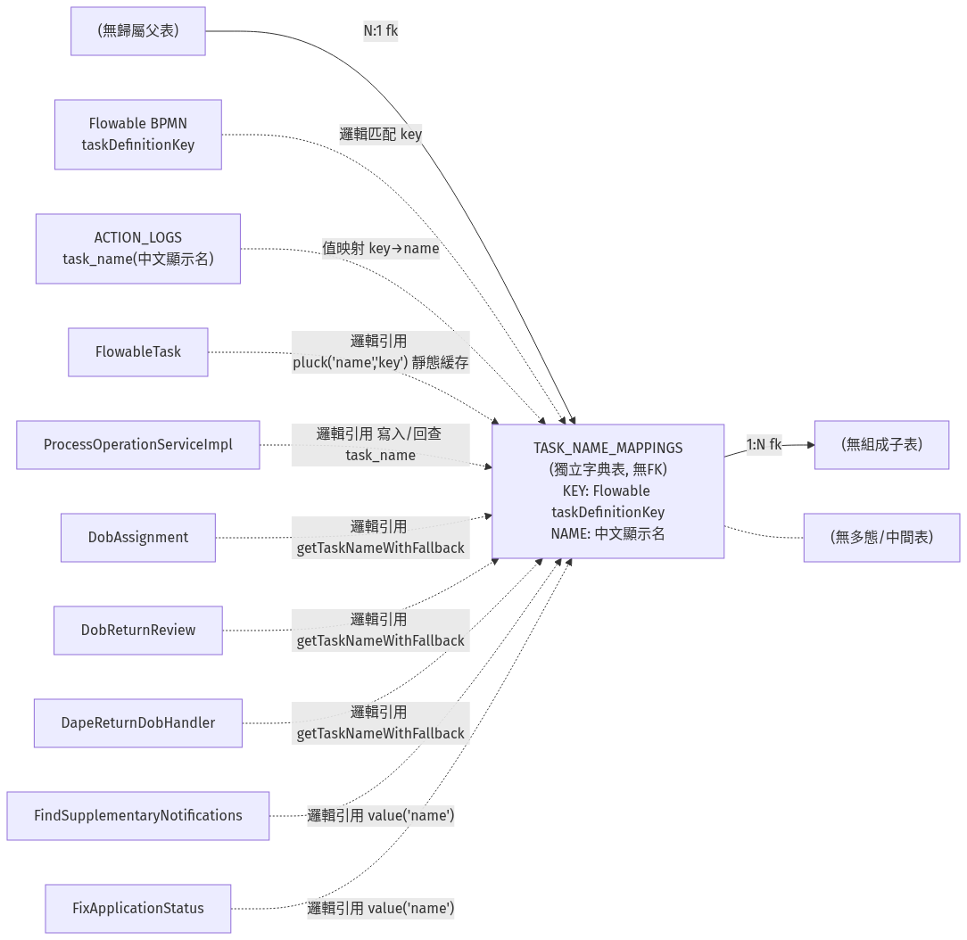
字段定義：
列名 | 類型 | 可空 | 默認 | 業務含義
ID | NUMBER(19) | N | — | 主鍵
KEY | VARCHAR2(255 CHAR) | N | — | 系統 key
NAME | VARCHAR2(255 CHAR) | N | — | 節點名稱
CREATED_AT | TIMESTAMP(6) | Y | — | 創建時間
UPDATED_AT | TIMESTAMP(6) | Y | — | 更新時間

關係證據（代碼位置）
來源：tables/TASK_NAME_MAPPINGS.md（子文檔自動生成，勿手改；本節由 docs/database-dictionary/scripts/merge_tables_into_dict.py 自動合併，更新後重跑即可）

業務外鍵關係
結論：TASK_NAME_MAPPINGS 無任何數據庫外鍵、無任何 Eloquent 關係方法。
證據：
• Eloquent 模型 app/Models/TaskNameMapping.php:1-16：僅 use HasFactory; + $fillable = ['name', 'key']，無任何 belongsTo/hasMany/morphTo/morphMany 關係方法。
• schema.json：TASK_NAME_MAPPINGS.fk = []；全庫掃描無任何表的 fk 指向 TASK_NAME_MAPPINGS。
• 全部引用點為代碼級讀取引用（通過 KEY 字符串匹配查 name），非數據庫外鍵，詳見下表。

組成關係（TASK_NAME_MAPPINGS 為父，1:N）
子表 | 關係方法 | 外鍵字段 | 代碼位置
（無） | — | — | 無證據：schema.json fk=[]；模型無 hasMany

歸屬關係（TASK_NAME_MAPPINGS 為子，N:1）
父表 | 關係方法 | 外鍵字段 | 代碼位置
（無） | — | — | 無證據：schema.json fk=[]；模型無 belongsTo

多態/中間表關係
目標表 | 關係方法 | 說明 | 代碼位置
（無） | — | — | 無證據：模型無 morphTo/morphMany（注：ACTION_LOGS 自身是 loggable_type/loggable_id 多態，與本表無關）

附：代碼級引用點（非數據庫外鍵，僅邏輯讀取 key→name）
引用位置 | 代碼 | 用途
app/Services/Flowable/Task/FlowableTask.php:111-135 | TaskNameMapping::pluck('name', 'key')->toArray() 靜態緩存（:131）；resolveName()（:126-135） | 任務名解析統一入口：映射命中返回中文名，否則回退 Flowable 原始 name；clearNameMappingCache() 供測試/映射變更後刷新
app/Services/ProcessOperation/ProcessOperationServiceImpl.php:1654-1666 | TaskNameMapping::where('key', $taskDefinitionKey)->first()（:1655）→ $query->where('task_name', $taskName)（:1663-1664） | ACTION_LOGS 值映射讀取側：先查映射得到中文名，再按名匹配 action_logs.task_name 查節點處理人
app/Services/ProcessOperation/ProcessOperationServiceImpl.php:1940-1953 | $toNodeNameRaw = $this->getTaskNameByKey($toNodeKey)（:1941-1943）；$actionLog->fill([... 'task_name' => $fromNodeName ...])（:1948-1953） | ACTION_LOGS 值映射寫入側：駁回/撤回寫日誌時，task_name 存的是經映射轉換的中文名（追加流程類型）
app/Services/ProcessOperation/ProcessOperationServiceImpl.php:4620-4624 | getTaskNameByKey()：TaskNameMapping::where('key', ...)->first() 回退原始鍵 | 退回記錄（return records）節點中文名解析
app/Services/StepProcesses/Pm/Dob/DobAssignment.php:1071-1077 | getTaskNameWithFallback()：映射 → Flowable 歷史 activityName → 原始鍵 | DOB 指派/退回場景節點名
app/Services/StepProcesses/Pm/Dob/DobReturnReview.php:144-149 | 同上 getTaskNameWithFallback() | DOB 複審退回節點名
app/Services/StepProcesses/Pm/RestartAnalysis/DapeReturnDobHandler.php:448-463 | 同上 getTaskNameWithFallback()（:462 先查 TaskNameMapping） | DAPE 退回 DOB 重啟分析節點名
app/Console/Commands/FindSupplementaryNotifications.php:375-380 | TaskNameMapping::where('key', $nodeId)->value('name') 回退默認描述/節點 ID | 補充通知節點中文名
app/Console/Commands/FixApplicationStatus.php:166-170 | TaskNameMapping::where('key', $taskName)->value('name') 回退 task_name 本身 | 修復命令輸出節點顯示名
tests/Feature/ActionLogChineseNameTest.php:48-50, 215-216 | TaskNameMapping::create(['key' => ..., 'name' => ...]) | 測試：舊格式日誌回退映射查詢
tests/Feature/FlowableTaskTest.php:81-82 | TaskNameMapping::create(['key' => 'DOB-INPUT', ...]) | 測試：FlowableTask::getName 映射解析
tests/Feature/ReturnRecordsTest.php:44-45 / FindSupplementaryNotificationsTest.php:333 | TaskNameMapping::create([...]) | 測試：退回記錄/補充通知映射

附註
• 表性質：任務節點名映射字典（key→name 查字典），唯一事實源為 seeder 導入的 storage/prod/task-name-mapping.json + DOB 修正條目；無業務表寫入側，僅供讀取顯示。
• 邏輯關聯鍵：TASK_NAME_MAPPINGS.KEY ↔ Flowable 任務定義鍵（BPMN taskDefinitionKey），屬跨系統字符串匹配，非關係型外鍵。
• ACTION_LOGS 值映射鏈路：寫入側 ProcessOperationServiceImpl.php:1948-1953（映射中文名 + 流程類型 → action_logs.task_name）→ 讀取側 ProcessOperationServiceImpl.php:1663-1664（按映射名反查 action_logs.task_name）與 FlowableTask::getName()（:126-135）；action_logs 表字段名為 task_name（非 task_name_id），佐證其為值存儲而非外鍵引用。
• 性能注意：FlowableTask 已做全量 pluck('name','key') 靜態緩存（:111-135）避免 N+1；其餘引用點（DobAssignment/DobReturnReview/ProcessOperationServiceImpl 等）為逐次 where('key', ...) 查詢，映射變更後需 clearNameMappingCache() 刷新緩存（:117-120）。
詳細關係證據（代碼位置）：tables/TASK_NAME_MAPPINGS.md

89. TEMPORARY_DATA — 臨時數據（跨節點暫存，PENDING/APPROVED/REJECTED）
• 用途：臨時數據（跨節點暫存，PENDING/APPROVED/REJECTED）
• 主鍵：ID ｜ 唯一鍵：— ｜ 數據庫外鍵：無（關係由程序層定義）
• 索引：TEMPORARY_DATA_ID_PK(ID) UNIQUE
關係圖（實線=組成/歸屬，虛線=多態/中間表/業務關聯）：
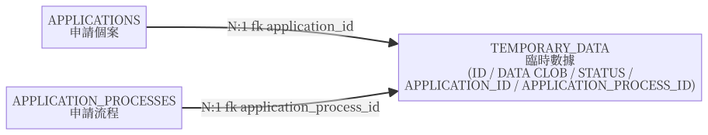
字段定義：
列名 | 類型 | 可空 | 默認 | 業務含義
ID | NUMBER(19) | N | — | 主鍵
DATA | CLOB | N | — | 臨時數據（JSON）
STATUS | VARCHAR2(255 CHAR) | N | 'PENDING' | 狀態：PENDING/APPROVED/REJECTED
APPLICATION_ID | NUMBER(19) | N | — | 個案 → applications.id
APPLICATION_PROCESS_ID | NUMBER(19) | N | — | 流程 → application_processes.id
CREATED_AT | TIMESTAMP(6) | Y | — | 創建時間
UPDATED_AT | TIMESTAMP(6) | Y | — | 更新時間

關係證據（代碼位置）
來源：tables/TEMPORARY_DATA.md（子文檔自動生成，勿手改；本節由 docs/database-dictionary/scripts/merge_tables_into_dict.py 自動合併，更新後重跑即可）

业务外键关系

组成关系
无。未发现任何表/模型以本表为父表（grep temporary_data 于 database/migrations 无其他建表引用；grep 全仓 TemporaryData 使用点均为消费方——读 data / 改 status / 按 application_process_id 查询，无 hasMany 子表持有指向本表的外键）。

归属关系
父表 | 关系方法 | 外键字段 | 代码位置
APPLICATIONS | TemporaryData::application(): BelongsTo（belongsTo Application::class） | application_id（Eloquent 惯例，模型侧无显式 foreign key 声明） | app/Models/TemporaryData.php:33-35
APPLICATION_PROCESSES | ApplicationProcess::temporaryData(): HasOne（hasOne TemporaryData::class） | application_process_id（Eloquent 惯例，模型侧无显式 foreign key 声明） | app/Models/ApplicationProcess.php:115-117
⚠️ 证据备注：TemporaryData.php未定义applicationProcess() belongsTo 反向关系方法（仅 application()）；父侧 hasOne（ApplicationProcess.php:117）+ 迁移 application_process_id 字段 + 使用点（TemporaryDataController.php:21、UpdateRequestDapeInput.php:96）共同佐证该外键语义。ApplicationRepository.php:462 的 updateApplicationByUpdateRequestProcess() 为空实现（无实体逻辑）。

多态/中间表关系
无。本表无 morph 关联、无中间表（pivot）使用。

关键使用点（非关系定义，供业务溯源）
位置 | 行为
app/Services/StepProcesses/Pm/UpdateRequest/UpdateRequestDapeInput.php:94-102 | DAPE 輸入提交：TemporaryData::updateOrCreate(['application_id'=>..., 'application_process_id'=>...], ['data'=>json_encode(validated), 'status'=>PENDING]) — 暫存修改資料（保存臨時數據主入口）
app/Services/StepProcesses/Pm/UpdateRequest/UpdateRequestDapeHeadApproval.php:71 | 處長審批：$temporaryData->setStatus($handler ? APPROVED : REJECTED)
app/Repository/Request/ApplicationUpdateRequest.php:11-18 | 構造函數接收 TemporaryData，取 $temporaryData->data 做驗證並作為最終寫回 APPLICATIONS 的資料
app/Repository/Request/UpdateRequestAbstractClass.php:26 | build(Model $model, TemporaryData|array $data) — 統一入口接受臨時數據或原始數組
app/Http/Controllers/TemporaryDataController.php:21 | TemporaryData::where('application_process_id', $applicationProcess->id)->first() — 按流程取臨時數據
routes/api.php:149 | GET update-request-process/{taskId} → TemporaryDataController@show
database/migrations/2023_12_07_164643_create_temporary_data_table.php:17 | status 枚舉列定義（REJECTED/APPROVED/PENDING，默認 PENDING）
詳細關係證據（代碼位置）：tables/TEMPORARY_DATA.md

90. UNDO_RESTRICTIONS — 撤銷限制（流程撤回限制規則）
• 用途：撤銷限制（流程撤回限制規則）
• 主鍵：ID ｜ 唯一鍵：PROCESS_TYPE, TASK_DEFINITION_KEY ｜ 數據庫外鍵：無（關係由程序層定義）
• 索引：IDX_IS_ACTIVE(IS_ACTIVE), IDX_PROCESS_TYPE(PROCESS_TYPE), UK_PROCESS_TASK(PROCESS_TYPE) UNIQUE, UK_PROCESS_TASK(TASK_DEFINITION_KEY) UNIQUE, UNDO_RESTRICTIONS_ID_PK(ID) UNIQUE
關係圖（實線=組成/歸屬，虛線=多態/中間表/業務關聯）：
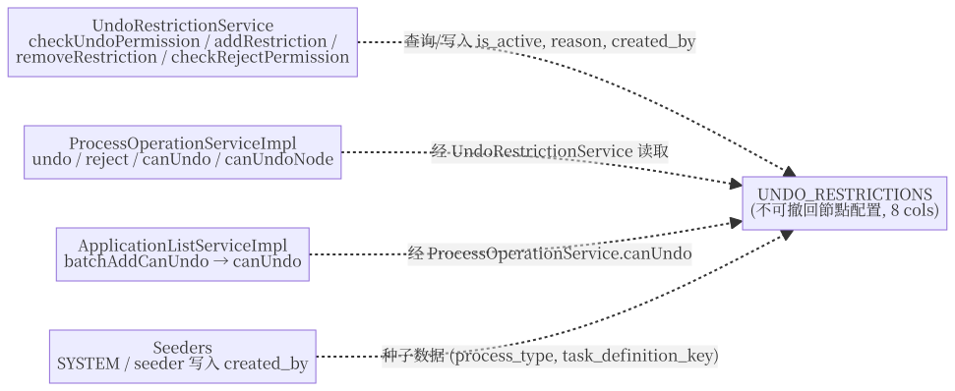
字段定義：
列名 | 類型 | 可空 | 默認 | 業務含義
ID | NUMBER(19) | N | — | 主鍵
PROCESS_TYPE | VARCHAR2(100 CHAR) | N | — | 流程類型
TASK_DEFINITION_KEY | VARCHAR2(100 CHAR) | N | — | 任務節點 key
REASON | VARCHAR2(500 CHAR) | Y | — | 原因
IS_ACTIVE | CHAR(1) | N | '1' | 是否啟用
CREATED_BY | VARCHAR2(50 CHAR) | Y | — | 創建人
CREATED_AT | TIMESTAMP(6) | Y | — | 創建時間
UPDATED_AT | TIMESTAMP(6) | Y | — | 更新時間

關係證據（代碼位置）
來源：tables/UNDO_RESTRICTIONS.md（子文檔自動生成，勿手改；本節由 docs/database-dictionary/scripts/merge_tables_into_dict.py 自動合併，更新後重跑即可）

业务外键关系

组成关系（UNDO_RESTRICTIONS 1 → N 子表）
子表 | 关系方法 | 外键字段 | 代码位置
（无） | 未发现 | - | app/Models/UndoRestriction.php（全文件 grep 无 hasOne/hasMany/belongsToMany 关系方法）；schema.json UNDO_RESTRICTIONS.fk = []

归属关系（业务父表 N:1 归属 UNDO_RESTRICTIONS）
父表 | 关系方法 | 外键字段 | 代码位置
（无） | 未发现 | - | app/Models/UndoRestriction.php（全文件 grep 无 belongsTo 关系方法）；schema.json UNDO_RESTRICTIONS.fk = []
说明：CREATED_BY（VARCHAR2(50)）业务上存创建人用户名（'SYSTEM'/'seeder'），但模型无 belongsTo(User) 关系、库表无 FK 约束，仅为字符串业务引用，不构成外键关系。

多态/中间表关系
目标表 | 关系方法 | 说明 | 代码位置
（无） | 未发现 | 模型无 morphTo/morphMany/morphedByMany；schema fk 为空 | app/Models/UndoRestriction.php（全文件 grep 无 morph 关键字）；schema.json UNDO_RESTRICTIONS.fk = []
引用点佐证（代码业务引用，非外键）：
詳細關係證據（代碼位置）：tables/UNDO_RESTRICTIONS.md

91. WORKBENCH_PROCESS_DEFINITION_KEYS — 工作台流程定義 key
• 用途：工作台流程定義 key
• 主鍵：ID ｜ 唯一鍵：— ｜ 數據庫外鍵：無（關係由程序層定義）
• 索引：WORKBENCH_PROCESS_DEFINITION_KEYS_ID_PK(ID) UNIQUE
關係圖（實線=組成/歸屬，虛線=多態/中間表/業務關聯）：
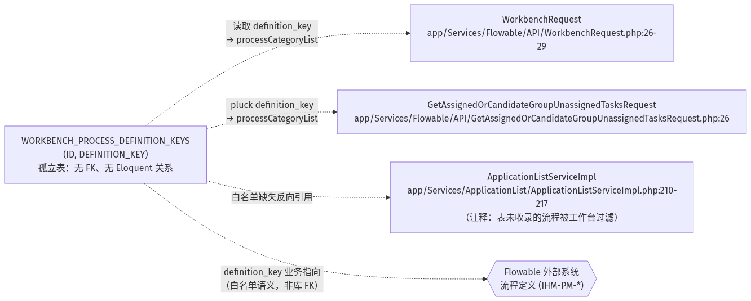
字段定義：
列名 | 類型 | 可空 | 默認 | 業務含義
ID | NUMBER(19) | N | — | 主鍵
DEFINITION_KEY | VARCHAR2(100 CHAR) | N | — | 工作台流程定義 key

關係證據（代碼位置）
來源：tables/WORKBENCH_PROCESS_DEFINITION_KEYS.md（子文檔自動生成，勿手改；本節由 docs/database-dictionary/scripts/merge_tables_into_dict.py 自動合併，更新後重跑即可）

业务外键关系
总览结论（证据先行）：本表是孤立表——数据库无外键（schema.json fk: []）、Eloquent 模型无任何关系方法（app/Models/WorkbenchProcessDefinitionKey.php:1-11 仅 use HasFactory）、全 schema 无其他表含 PROCESS_DEFINITION 字段反指本表（Python 全量扫描确认）。以下三张关系表按证据从缺原则均为空。

组成关系（本表为父，子表）
子表 | 关系方法 | 外键字段 | 代码位置
（无） | — | — | 证据：模型无 hasMany/hasOne（app/Models/WorkbenchProcessDefinitionKey.php:1-11）；schema.json fk: []；全表扫描无含 _PROCESS_DEFINITION_KEY_ID 字段的表

归属关系（本表为子，父表）
父表 | 关系方法 | 外键字段 | 代码位置
（无） | — | — | 证据：模型无 belongsTo（app/Models/WorkbenchProcessDefinitionKey.php:1-11）；schema.json fk: []；表仅 ID + DEFINITION_KEY 两列（migration:13-16），无外键列

多态/中间表关系
目标表 | 关系方法 | 说明 | 代码位置
（无） | — | — | 证据：模型无 morph/morphToMany 方法（app/Models/WorkbenchProcessDefinitionKey.php:1-11）；无中间表引用本表 ID

业务引用点（代码级 grep 证据，非表外键）
DEFINITION_KEY 的业务外键语义指向 Flowable 外部流程定义（App\Models\ApplicationProcess::PM_* 常量，值 IHM-PM-*），非本库表：
引用点 | 代码位置 | 用途
WorkbenchRequest 构造器 | app/Services/Flowable/API/WorkbenchRequest.php:26-29 | foreach (WorkbenchProcessDefinitionKey::all() as $category) 收集全部 definition_key → processCategoryList（请求体 app/Services/Flowable/API/WorkbenchRequest.php:36-41），Flowable 按此过滤工作台流程
GetAssignedOrCandidateGroupUnassignedTasksRequest 构造器 | app/Services/Flowable/API/GetAssignedOrCandidateGroupUnassignedTasksRequest.php:26 | WorkbenchProcessDefinitionKey::all()->pluck('definition_key')->toArray() → processCategoryList（请求体 :32-39），候选组未分配任务同样按此过滤
ApplicationListServiceImpl（注释证据，反向证明表=白名单） | app/Services/ApplicationList/ApplicationListServiceImpl.php:210-217 | "因 workbench_process_definition_keys 表中未包含 IHM-PM-ONLINE-CHECK-AUTHORIZATION 導致 Workbench API 過濾掉了該流程的 task，需通過 Flowable 原生 API 單獨查詢"——证明表中未收录的流程会被工作台过滤掉
种子数据 | database/seeders/WorkbenchProcessDefinitionKeySeeder.php:17-34；database/seeders/AddOnLinePmApplicationWorkbenchProcessSeeder.php:17-19 | 写入 12 个 IHM-PM-* key
Seeder 注册 | database/seeders/DatabaseSeeder.php:64 | WorkbenchProcessDefinitionKeySeeder::class
詳細關係證據（代碼位置）：tables/WORKBENCH_PROCESS_DEFINITION_KEYS.md

4.11 框架與系統表

92. FAILED_JOBS — Laravel 失敗隊列任務表
• 用途：Laravel 失敗隊列任務表
• 主鍵：ID ｜ 唯一鍵：UUID ｜ 數據庫外鍵：無（關係由程序層定義）
• 索引：FAILED_JOBS_ID_PK(ID) UNIQUE, FAILED_JOBS_UUID_UK(UUID) UNIQUE
關係圖（實線=組成/歸屬，虛線=多態/中間表/業務關聯）：
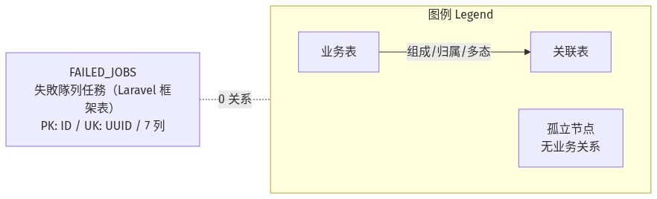
字段定義：
列名 | 類型 | 可空 | 默認 | 業務含義
ID | NUMBER(19) | N | — | 主鍵
UUID | VARCHAR2(255 CHAR) | N | — | 唯一 ID
CONNECTION | CLOB | N | — | 連接
QUEUE | CLOB | N | — | 隊列名
PAYLOAD | CLOB | N | — | 任務數據
EXCEPTION | CLOB | N | — | 異常信息
FAILED_AT | TIMESTAMP(6) | N | — | 失敗時間

關係證據（代碼位置）
來源：tables/FAILED_JOBS.md（子文檔自動生成，勿手改；本節由 docs/database-dictionary/scripts/merge_tables_into_dict.py 自動合併，更新後重跑即可）

业务外键关系（框架表核验）
核验方式：全仓 grep failed_jobs|FAILED_JOBS（排除 vendor/node_modules），命中仅 2 处，均为框架配置：
位置 | 内容 | 性质
database/migrations/2019_08_19_000000_create_failed_jobs_table.php | Schema::create('failed_jobs', ...) | Laravel 默认迁移
config/queue.php:106 | 'table' => 'failed_jobs' | Laravel 框架失败任务表配置
• Eloquent Model：app/Models/ 无 FailedJob 模型（grep 0 命中）→ 无组成关系
• 业务外键：schema.json fk: [] + app/ 代码 0 引用 → 无归属关系
• 多态关系：无 morphs 相关引用 → 无多态关系

关系统计
• 组成关系（Composition）：0
• 归属关系（Belongs To）：0
• 多态关系（Polymorphic）：0

备注
• 该表由 Laravel Queue 失败任务机制自动写入（Retry 命令依赖 UUID 定位任务）。
• 生产库中 CLOB 类型即 Laravel text/longText 在 Oracle 下的映射（迁移文件中 connection/queue = text，payload/exception = longText）。
• 数据保留策略：属运维清理范畴（可 queue:flush），无业务生命周期。
詳細關係證據（代碼位置）：tables/FAILED_JOBS.md

93. JOBS — Laravel 隊列任務表
• 用途：Laravel 隊列任務表
• 主鍵：ID ｜ 唯一鍵：— ｜ 數據庫外鍵：無（關係由程序層定義）
• 索引：JOBS_ID_PK(ID) UNIQUE, JOBS_QUEUE_INDEX(QUEUE)
關係圖（實線=組成/歸屬，虛線=多態/中間表/業務關聯）：
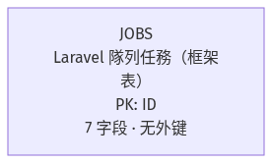
字段定義：
列名 | 類型 | 可空 | 默認 | 業務含義
ID | NUMBER(19) | N | — | 主鍵
QUEUE | VARCHAR2(255 CHAR) | N | — | 隊列名
PAYLOAD | CLOB | N | — | 任務數據
ATTEMPTS | NUMBER(3) | N | — | 嘗試次數
RESERVED_AT | NUMBER(10) | Y | — | 預留時間
AVAILABLE_AT | NUMBER(10) | N | — | 可用時間
CREATED_AT | NUMBER(10) | N | — | 創建時間

關係證據（代碼位置）
來源：tables/JOBS.md（子文檔自動生成，勿手改；本節由 docs/database-dictionary/scripts/merge_tables_into_dict.py 自動合併，更新後重跑即可）

业务外键关系

组成关系（JOBS 为父，1:N 子表）
子表 | 关系方法 | 外键字段 | 代码位置
- | - | - | 未发现：JOBS 为 Laravel 队列框架表，无 Eloquent Model（grep -i job app/Models/ 与 grep "class Job/Jobs" app/Models/ 均无结果），无 hasMany/hasOne 关系方法

归属关系（父表 → JOBS）
父表 | 关系方法 | 外键字段 | 代码位置
- | - | - | 未发现：JOBS 无任何业务父表引用；数据库 fk=[]，仅框架内部按 ID/AVAILABLE_AT 消费

多态/中间表关系
目标表 | 关系方法 | 说明 | 代码位置
- | - | 未发现多态（morphTo/morphMany）或 Eloquent 中间表（belongsToMany/pivot）关系 | 全 Models 目录 grep 无证据

队列使用说明（框架表消费方）
JOBS 承载 Laravel 队列（database 驱动）的待执行任务，PAYLOAD 为序列化 Job 对象（含类名、参数、延迟时间）。本项目入队的 Job 类（app/Jobs/，均 implements ShouldQueue）：
Job 类 | 文件 | 用途
UpdateOnlineReceiptNoJob | app/Jobs/UpdateOnlineReceiptNoJob.php | 更新線上申請收據號（核心 Job）；内部 self::dispatch(...)->delay(now()->addMinutes(5)) 失败后延迟 5 分钟重试（:64/:80/:83），新申请/编辑申请/补交文件三场景（:106-121）；被 8 处引用：OnlinePm*Controller 系列（Application/Authority/Listening/Supplement/Completion/Cancel/AuthCompanyDocs）+ SupplementaryDapeInput.php
SyncIdImageFile | app/Jobs/SyncIdImageFile.php | 同步線上申請人身份證圖檔（get_class($this) 日志标识，:50/:54）
SyncOnlineUploadFiles | app/Jobs/SyncOnlineUploadFiles.php | 同步線上申請上傳文件清單并下载（:53/:60/:137/:145 日志）
此外以下类也 implements ShouldQueue（经队列投递，非 app/Jobs 目录）：
• Mail：DobHeadNotification / DobWorkNotification / DobExpiredNotification / DobAssignmentNotification / DobReassignmentNotification / SupplementaryDocumentNotification / OnlineDocSubmitNotification（app/Mail/）
• Listener：OnlineDocumentSubmittedListener / OnlineStepProcessCompletedListener（app/Listeners/）
詳細關係證據（代碼位置）：tables/JOBS.md

94. MIGRATIONS — Laravel 遷移記錄表
• 用途：Laravel 遷移記錄表
• 主鍵：ID ｜ 唯一鍵：— ｜ 數據庫外鍵：無（關係由程序層定義）
• 索引：MIGRATIONS_ID_PK(ID) UNIQUE
關係圖（實線=組成/歸屬，虛線=多態/中間表/業務關聯）：
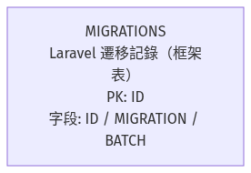
字段定義：
列名 | 類型 | 可空 | 默認 | 業務含義
ID | NUMBER(10) | N | — | 主鍵
MIGRATION | VARCHAR2(255 CHAR) | N | — | 遷移文件名
BATCH | NUMBER(10) | N | — | 批次號

關係證據（代碼位置）
來源：tables/MIGRATIONS.md（子文檔自動生成，勿手改；本節由 docs/database-dictionary/scripts/merge_tables_into_dict.py 自動合併，更新後重跑即可）

業務外鍵關係
grep 證據：
• ls app/Models/：無 Migration/Migrations 相關 Model 文件
• grep class Migration app/：無結果
• grep migrations app/ database/（排除 database/migrations 遷移目錄自身）：無業務引用
• schema.json 全表掃描：無任何表 fk 指向 MIGRATIONS

組成關係（MIGRATIONS 為父，1:N 子表）
子表 | 關係方法 | 外鍵字段 | 代碼位置
- | - | - | 未發現：框架表無 Model、無 hasMany/hasOne，無子表

歸屬關係（父表 → MIGRATIONS）
父表 | 關係方法 | 外鍵字段 | 代碼位置
- | - | - | 未發現：無任何表引用 MIGRATIONS 主鍵

多態/中間表關係
目標表 | 關係方法 | 說明 | 代碼位置
- | - | 未發現多態（morphTo/morphMany）或 Eloquent 中間表（belongsToMany/pivot） | 框架表，無業務關係
結論：組成 0 / 歸屬 0 / 多態 0 —— MIGRATIONS 為孤立框架表。
詳細關係證據（代碼位置）：tables/MIGRATIONS.md

95. PASSWORD_RESET_TOKENS — Laravel 密碼重置令牌表
• 用途：Laravel 密碼重置令牌表
• 主鍵：EMAIL ｜ 唯一鍵：— ｜ 數據庫外鍵：無（關係由程序層定義）
• 索引：PASSWORD_RESET_TOKENS_EMAIL_PK(EMAIL) UNIQUE
關係圖（實線=組成/歸屬，虛線=多態/中間表/業務關聯）：
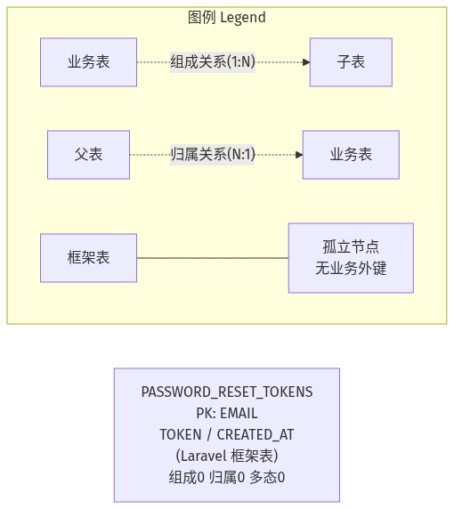
字段定義：
列名 | 類型 | 可空 | 默認 | 業務含義
EMAIL | VARCHAR2(255 CHAR) | N | — | 郵箱
TOKEN | VARCHAR2(255 CHAR) | N | — | 令牌
CREATED_AT | TIMESTAMP(6) | Y | — | 創建時間

關係證據（代碼位置）
來源：tables/PASSWORD_RESET_TOKENS.md（子文檔自動生成，勿手改；本節由 docs/database-dictionary/scripts/merge_tables_into_dict.py 自動合併，更新後重跑即可）

业务外键关系（从 Eloquent 代码取证）
结论：框架表，无任何业务关系（组成 0 / 归属 0 / 多态 0）。
证据：
• schema.json fk=[]：数据库层面无外键；uk=[]：无唯一键（仅 EMAIL 主键唯一索引）。
• grep -rn "password_reset_tokens\|PasswordReset" 全仓仅命中 2 处框架引用，均非业务关系：
• database/migrations/2014_10_12_100000_create_password_reset_tokens_table.php：Laravel 默认迁移（Schema::create('password_reset_tokens')），email 主键 + token + created_at。
• config/auth.php:98：'table' => 'password_reset_tokens'，框架密码重置功能配置项。
• app/ 目录下无 PasswordResetToken Model、无任何 Eloquent 关系方法引用该表（find app -iname "*password*reset*" 无结果）。
该表由 Laravel PasswordBroker 框架机制（DatabaseTokenRepository）自动读写，业务代码不直接接触。
詳細關係證據（代碼位置）：tables/PASSWORD_RESET_TOKENS.md

96. PERSONAL_ACCESS_TOKENS — Laravel Sanctum 個人訪問令牌表
• 用途：Laravel Sanctum 個人訪問令牌表
• 主鍵：ID ｜ 唯一鍵：TOKEN ｜ 數據庫外鍵：無（關係由程序層定義）
• 索引：PERSONAL_ACCESS_TOKENS_ID_PK(ID) UNIQUE, PERSONAL_ACCESS_TOKENS_TOKENABLE_TYPE_TOKENABLE_ID_INDEX(TOKENABLE_TYPE), PERSONAL_ACCESS_TOKENS_TOKENABLE_TYPE_TOKENABLE_ID_INDEX(TOKENABLE_ID), PERSONAL_ACCESS_TOKENS_TOKEN_UK(TOKEN) UNIQUE
關係圖（實線=組成/歸屬，虛線=多態/中間表/業務關聯）：
字段定義：
列名 | 類型 | 可空 | 默認 | 業務含義
ID | NUMBER(19) | N | — | 主鍵
TOKENABLE_TYPE | VARCHAR2(255 CHAR) | N | — | 多態類型
TOKENABLE_ID | NUMBER(19) | N | — | 多態 ID
NAME | VARCHAR2(255 CHAR) | N | — | 令牌名
TOKEN | VARCHAR2(64 CHAR) | N | — | 令牌哈希
ABILITIES | CLOB | Y | — | 能力
LAST_USED_AT | TIMESTAMP(6) | Y | — | 最後使用時間
EXPIRES_AT | TIMESTAMP(6) | Y | — | 過期時間
CREATED_AT | TIMESTAMP(6) | Y | — | 創建時間
UPDATED_AT | TIMESTAMP(6) | Y | — | 更新時間

關係證據（代碼位置）
來源：tables/PERSONAL_ACCESS_TOKENS.md（子文檔自動生成，勿手改；本節由 docs/database-dictionary/scripts/merge_tables_into_dict.py 自動合併，更新後重跑即可）

业务外键关系（数据库无外键，从框架/Sanctum 集成代码取证）

组成关系（PERSONAL_ACCESS_TOKENS 1:N 子表）
子表 | 关系方法 | 外键字段 | 代码位置
（无） | - | - | schema.json 全部表 fk 为空；app/ 与 routes/ 无任何 personal_access_tokens 引用

归属关系（父表 N:1 PERSONAL_ACCESS_TOKENS）
父表 | 关系方法 | 外键字段 | 代码位置
users | User（HasApiTokens::tokens() morphMany） | tokenable_type='App\Models\User' / tokenable_id → users.id | app/Models/User.php:35（use HasFactory, HasApiTokens;）；vendor/laravel/sanctum/src/HasApiTokens.php:22-24（tokens() → morphMany(Sanctum::$personalAccessTokenModel, 'tokenable')）
注：User 模型未自定义 $table（app/Models/User.php:33 无 table 属性），默认映射 users 表（schema.json 中 USERS 存在，PK=ID）。grep HasApiTokens 仅命中 User.php:11/35，全项目唯一启用令牌的模型。

多态/中间表关系
目标表 | 关系方法 | 说明 | 代码位置
动态目标（代码实例：users） | PersonalAccessToken::tokenable() morphTo('tokenable') | tokenable_type/tokenable_id 是多态外键，运行时按 tokenable_type 指向任意模型；本项目中唯一实例为 User（tokenable_type='App\Models\User'），token 签发点在登录接口 | vendor/laravel/sanctum/src/PersonalAccessToken.php:47-49（tokenable() → morphTo('tokenable')）；app/Http/Controllers/Auth/LoginController.php:80（$token = $user->createToken('token-name') 实际写入点）；composer.json:19（"laravel/sanctum": "^3.2" 安装证据）；config/sanctum.php:33（'guard' => ['web']）
詳細關係證據（代碼位置）：tables/PERSONAL_ACCESS_TOKENS.md

97. VERSIONS — 版本記錄表（Laravel 擴展）
• 用途：版本記錄表（Laravel 擴展）
• 主鍵：VERSION_ID ｜ 唯一鍵：— ｜ 數據庫外鍵：無（關係由程序層定義）
• 索引：VERSIONS_VERSIONABLE_ID_INDEX(VERSIONABLE_ID), VERSIONS_VERSION_ID_PK(VERSION_ID) UNIQUE
關係圖（實線=組成/歸屬，虛線=多態/中間表/業務關聯）：
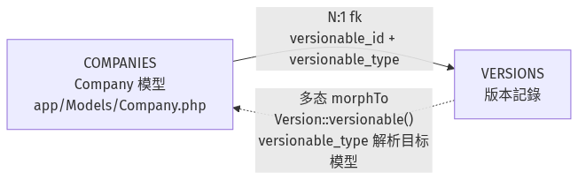
字段定義：
列名 | 類型 | 可空 | 默認 | 業務含義
VERSION_ID | NUMBER(10) | N | — | 版本 ID
VERSIONABLE_ID | VARCHAR2(255 CHAR) | N | — | 多態 ID
VERSIONABLE_TYPE | VARCHAR2(255 CHAR) | N | — | 多態類型
USER_ID | VARCHAR2(255 CHAR) | Y | — | 用戶 → users.id
MODEL_DATA | CLOB | N | — | 模型數據（JSON）
REASON | VARCHAR2(100 CHAR) | Y | — | 原因
CREATED_AT | TIMESTAMP(6) | Y | — | 創建時間
UPDATED_AT | TIMESTAMP(6) | Y | — | 更新時間

關係證據（代碼位置）
來源：tables/VERSIONS.md（子文檔自動生成，勿手改；本節由 docs/database-dictionary/scripts/merge_tables_into_dict.py 自動合併，更新後重跑即可）

业务外键关系

组成关系（VERSIONS 为父表）
无。全仓 grep 未发现任何表/模型以 versions.version_id 为外键引用 VERSIONS（grep 'versions' 仅命中 Company.php:47、ExtCompanyController.php:29 的查询/隐藏用途，非关系）。

归属关系（父表 → VERSIONS）
父表 | 关系方法 | 外键字段 | 代码位置
COMPANIES | Company::versions() MorphMany(Version::class, 'versionable') | VERSIONS.VERSIONABLE_ID + VERSIONS.VERSIONABLE_TYPE（指向 COMPANIES.ID + Company morph class，均非空） | app/Models/Company.php:51-53
归属证据链：
• Company 显式 use \Mpociot\Versionable\VersionableTrait（app/Models/Company.php:14），并覆写 trait 的 versions() 为显式 MorphMany（app/Models/Company.php:51-53）；trait 内同签名 versions() 为包默认实现（vendor/mpociot/versionable/src/Mpociot/Versionable/VersionableTrait.php:105-110）
• 全局 scope 强制 $query->with('versions')，所有 Company 查询自动带版本（app/Models/Company.php:47）
• 版本写入由 trait 的 saving/saved 钩子驱动：versionablePostSave() 中 versionable_id = $this->getKey()、versionable_type = getMorphClass()、user_id = Auth::id()、model_data = serialize(attributesToArray())（vendor/.../VersionableTrait.php:118-140；getAuthUserId() :204-207）
• 业务使用：CompanyService::revertCompanyVersion 按 VERSION_ID Version::findOrFail($versionId) 回滚（app/Services/CompanyService.php:60-65）；公司更新入口 CompanyController::update(UpdateCompanyRequest)（app/Http/Controllers/CompanyController.php:47；app/Http/Requests/UpdateCompanyRequest.php:7）触发 saved 钩子生成新版本
• 对外接口隐藏版本数据：ExtCompanyController.php:29（'versions' 列入隐藏字段）

多态/中间表关系
目标表 | 关系方法 | 说明 | 代码位置
任意启用 VersionableTrait 的模型（当前代码仅 COMPANIES） | Version::versionable() morphTo | VERSIONS 是通用多态版本表：VERSIONABLE_TYPE 存 morph class、VERSIONABLE_ID 存目标模型主键，Version 反向 morphTo 解析目标模型 | vendor/mpociot/versionable/src/Mpociot/Versionable/Version.php:29-32
COMPANIES | Company::versions() MorphMany('versionable') | 业务侧多态入口；versionable_type/versionable_id 由 trait 钩子自动填充 | app/Models/Company.php:51-53；vendor/.../VersionableTrait.php:118-140
多态说明：grep 全仓 VersionableTrait 仅命中 app/Models/Company.php:14 一处，即当前唯一启用版本记录的模型是 COMPANIES；model_data 存 serialize() 后的属性数组（CLOB），unserialize() 还原（Version::getModel() vendor/.../Version.php:35-48；CompanyService::decodeModelData app/Services/CompanyService.php:99-110 处理 JSON 字段解码）。
詳細關係證據（代碼位置）：tables/VERSIONS.md

5. 檢查發現（數據質量與代碼問題）
逐表核查中發現的問題，按嚴重程度排序；供決策與後續整改參考。
類別 | 問題描述 | 證據位置
死代碼 | GroupLeaderOpinionItemDetail::createItemDetail() 寫入表中不存在的列（corroboration_item_id/amount），執行必報錯；全代碼庫零調用，建議刪除 | GroupLeaderOpinionItemDetail.php:33-41
死代碼 | GroupLeaderOpinionItem::groupLeaderOpinionUploadDocuments() 外鍵在表中不存在，屬懸空關係 | GroupLeaderOpinionItem.php:48-51
死代碼 | GroupMemberList::departmentRole() 的 department_role_id 列在庫與遷移中均不存在，屬幽靈字段 | GroupMemberList.php:35-37
死代碼 | OldProgressServiceImpl 仍引用已刪除的舊進度模型，加載即報錯（含 AppServiceProvider 死綁定） | OldProgressServiceImpl.php
孤兒表 | APPLICATION_MULTI_APPLICATION_PROCESS：遷移遺留中間表，代碼零使用 | 2023_11_29_105855 遷移
孤兒表 | TECHNICAL_ANALYSIS_REJECT_REASONS：無模型、無寫入代碼（退回原因實際寫入操作日誌） | 2023_08_18_042624 遷移
休眠表 | PERMISSIONS / ROLE_PERMISSION：無業務讀寫；中間表 belongsToMany 表名推斷與實際不符 | Role.php:24-27
數據不一致 | DEPARTMENTS 主數據 id=1001-1004，但 Seeder 與控制器硬編碼 department_id=2（懸空） | DepartmentRoleSeeder.php, UserController.php:134
數據不一致 | Department::user() 外鍵 users.department_id 在庫中不存在（用戶部門實際經 dept_code 關聯） | Department.php:18-21
模型-表不一致 | Result 模型 $fillable 含不存在的 progress_id 且缺 milestone_id，直接 create 會被靜默忽略 | Result.php
模型-表不一致 | UploadDocument 模型 $fillable 含 remark，但庫中無此列 | UploadDocument.php
類型不一致 | APPLICATION_PROCESSES.DOB_DOC_ID/DAPE_DOC_ID 為 VARCHAR2，UPLOAD_DOCUMENTS.ID 為 NUMBER，靠隱式轉換 | application_processes 表
潛在風險 | CORROBORATIONS「每 TA 一條」靠代碼防並發（庫無唯一索引），並發下有重複風險 | DobComponentController.php:164-166
潛在風險 | CaseAssignSetting 裸查未限定 application_type_id，擴展申請類型時會取錯槽位 | CaseAssignSettingController.php:203
遷移筆誤 | PROGRESS_STATE_ACTIONS 遷移 down() 表名寫錯（progress_service_actions） | 2025_09_12_150113 遷移
遷移命名 | 遷移文件 2023_09_25_155832 文件名（add_template_id）與實際變更（dape_display_reason）不符 | 2023_09_25_155832 遷移
缺失常量 | SeederTrait 引用 Position::Staff，但 Position 模型未定義該常量 | Position.php, SeederTrait.php:48
預留/廢棄 | EXCLUSIVE_TASKS 模型 TODO：考慮廢棄此表（排他任務改用代碼檢查） | ExclusiveTask.php

附錄：表與子文檔對照
每張表的詳細檢查報告（含關係代碼證據、引用點索引）存放於子文檔目錄 tables/，文件名 = 表名。
# | 表 | 業務域 | 子文檔
65 | ACTIONS | 進度動作（申請人可執行的動作按鈕：上傳文件等） | tables/ACTIONS.md
80 | ACTION_LOGS | 操作日誌（多態 loggable，記錄 submit/approve/assign/undo 等動作） | tables/ACTION_LOGS.md
66 | APPLICANTS | OneAccount 申請人（euid 關聯線上帳戶） | tables/APPLICANTS.md
1 | APPLICANT_TYPES | 申請人類型字典 | tables/APPLICANT_TYPES.md
13 | APPLICATIONS | 個案主表：樓宇維修資助申請的完整生命周期，含申請人、樓宇、公司、狀態、期限等全部核心信息（91 列，事實上的聚合根） | tables/APPLICATIONS.md
3 | APPLICATION_ITEMS | 申請項目（資助項目明細），關聯申請類型與資助類型 | tables/APPLICATION_ITEMS.md
2 | APPLICATION_ITEM_ADJUSTMENTS | 申請項目調整記錄（DAF 調整預留金額等） | tables/APPLICATION_ITEM_ADJUSTMENTS.md
4 | APPLICATION_MEETING | 個案與會議關聯的中間表（聽證會議） | tables/APPLICATION_MEETING.md
5 | APPLICATION_MULTI_APPLICATION_PROCESS | 個案與多流程關聯的中間表 | tables/APPLICATION_MULTI_APPLICATION_PROCESS.md
6 | APPLICATION_NOTES | 個案內部備註（聯繫方式分類 PHONE/FTF/INTERNALREMARK） | tables/APPLICATION_NOTES.md
8 | APPLICATION_PAYMENT_STATES | 個案付款狀態（分期付款：一期/30%/70% 等） | tables/APPLICATION_PAYMENT_STATES.md
7 | APPLICATION_PAYMENT_STATE_MULTI_APPLICATION_PROCESS | 付款狀態與多流程關聯的中間表 | tables/APPLICATION_PAYMENT_STATE_MULTI_APPLICATION_PROCESS.md
9 | APPLICATION_PROCESSES | 個案流程表：一個個案可有多個流程（申請/聽證/補交/竣工/取消等），記錄 Flowable 流程實例與業務關聯 | tables/APPLICATION_PROCESSES.md
10 | APPLICATION_SUPPLEMENTARY_DOCUMENTS | 補交申請文件表（補交申請流程的文件記錄） | tables/APPLICATION_SUPPLEMENTARY_DOCUMENTS.md
11 | APPLICATION_TYPES | 申請類型字典（資助計劃類型），含每周配額限制 | tables/APPLICATION_TYPES.md
12 | APPLICATION_UPDATE_REQUESTS | 更改個案資料申請（申請人發起修改請求，DAPE 審批） | tables/APPLICATION_UPDATE_REQUESTS.md
81 | CASE_ASSIGN_SETTINGS | 個案指派設置（DOB 重新指派 V2 槽位設置） | tables/CASE_ASSIGN_SETTINGS.md
47 | CASE_QUEUE_ENTITIES | 個案隊列表（DAF 預留金額隊列，狀態機 Processing→ProposalReady→WaitingForCa→ResourcePending→ResourceConfirmed） | tables/CASE_QUEUE_ENTITIES.md
46 | CA_APPROVALS | CA 審批記錄 | tables/CA_APPROVALS.md
82 | CHECK_AUTHORITY_REQUESTS | 檢查授權書請求（線上授權核驗） | tables/CHECK_AUTHORITY_REQUESTS.md
53 | COMPANIES | 工程公司表（承攬人/供應商） | tables/COMPANIES.md
27 | CORROBORATIONS | 查察（現場查察記錄，DOB 查察員） | tables/CORROBORATIONS.md
24 | CORROBORATION_ITEMS | 查察項目 | tables/CORROBORATION_ITEMS.md
23 | CORROBORATION_ITEM_DETAILS | 查察項目明細 | tables/CORROBORATION_ITEM_DETAILS.md
25 | CORROBORATION_UPLOAD_DOCUMENTS | 查察上傳文檔 | tables/CORROBORATION_UPLOAD_DOCUMENTS.md
26 | CORROBORATION_UPLOAD_PHOTOS | 查察上傳照片 | tables/CORROBORATION_UPLOAD_PHOTOS.md
75 | CT_NUMBERS | CT 編號（線上收件 CT 編號生成） | tables/CT_NUMBERS.md
28 | DAPE_ANALYSES | DAPE 分析（申請處理階段的 DAPE 分析記錄） | tables/DAPE_ANALYSES.md
56 | DEPARTMENTS | 部門表（DAPE/DOB/DAF/DI） | tables/DEPARTMENTS.md
55 | DEPARTMENT_ROLES | 部門-角色表 | tables/DEPARTMENT_ROLES.md
54 | DEPARTMENT_ROLE_USERS | 部門-角色-用戶中間表 | tables/DEPARTMENT_ROLE_USERS.md
29 | DOB_CONCLUSION_TEMPLATES | DOB 結論模板 | tables/DOB_CONCLUSION_TEMPLATES.md
30 | DOB_DOWNLOADABLE_FILES | DOB 可下載文件（意見書/查察圖片/查察報告） | tables/DOB_DOWNLOADABLE_FILES.md
31 | DOB_QUESTIONNAIRE_TYPES | DOB 問卷類型字典（查察問卷） | tables/DOB_QUESTIONNAIRE_TYPES.md
33 | DOB_REASON_TEMPLATES | DOB 理由模板（退回/不批理由） | tables/DOB_REASON_TEMPLATES.md
32 | DOB_REASON_TEMPLATE_FUNDING_TYPE | DOB 理由模板與資助類型關聯表 | tables/DOB_REASON_TEMPLATE_FUNDING_TYPE.md
16 | DOCUMENTS | 文檔表（個案相關文件） | tables/DOCUMENTS.md
83 | ECO_TYPES | 經濟房屋類型字典 | tables/ECO_TYPES.md
84 | EXCLUSIVE_TASKS | 排他任務 | tables/EXCLUSIVE_TASKS.md
62 | EXECUTION_MESSAGE_EVENTS | 流程執行消息事件（Flowable 事件觸發的通知） | tables/EXECUTION_MESSAGE_EVENTS.md
92 | FAILED_JOBS | Laravel 失敗隊列任務表 | tables/FAILED_JOBS.md
48 | FUNDING_TYPES | 資助類型字典 | tables/FUNDING_TYPES.md
51 | GENERATED_DOCUMENTS | 生成文檔表（TA/意見書/建議書等生成的 DOCX/PDF，含電子通知狀態） | tables/GENERATED_DOCUMENTS.md
50 | GENERATED_DOCUMENT_TYPES | 生成文檔類型字典 | tables/GENERATED_DOCUMENT_TYPES.md
37 | GROUP_LEADER_OPINIONS | 組長意見書（個人負責人/組長意見） | tables/GROUP_LEADER_OPINIONS.md
35 | GROUP_LEADER_OPINION_ITEMS | 組長意見項目 | tables/GROUP_LEADER_OPINION_ITEMS.md
34 | GROUP_LEADER_OPINION_ITEM_DETAILS | 組長意見項目明細 | tables/GROUP_LEADER_OPINION_ITEM_DETAILS.md
36 | GROUP_LEADER_OPINION_UPLOAD_DOCUMENTS | 組長意見上傳文檔 | tables/GROUP_LEADER_OPINION_UPLOAD_DOCUMENTS.md
40 | GROUP_MATE_OPINIONS | 組員意見書（小組成員編寫的意見） | tables/GROUP_MATE_OPINIONS.md
39 | GROUP_MATE_OPINION_ITEMS | 組員意見項目 | tables/GROUP_MATE_OPINION_ITEMS.md
38 | GROUP_MATE_OPINION_ITEM_DETAILS | 組員意見項目明細 | tables/GROUP_MATE_OPINION_ITEM_DETAILS.md
41 | GROUP_MEMBER_LISTS | 個案小組成員名單 | tables/GROUP_MEMBER_LISTS.md
85 | HOLIDAYS | 假期表（工作日計算 RemainingDaysService 用） | tables/HOLIDAYS.md
93 | JOBS | Laravel 隊列任務表 | tables/JOBS.md
87 | MEETINGS | 會議表（聽證會） | tables/MEETINGS.md
86 | MEETING_TASKS | 會議任務 | tables/MEETING_TASKS.md
63 | MESSAGES | 站內消息（通知申請人/內部消息） | tables/MESSAGES.md
94 | MIGRATIONS | Laravel 遷移記錄表 | tables/MIGRATIONS.md
67 | MILESTONES | 進度里程碑（提交/審核中/提交竣工文件/資金撥付/完成） | tables/MILESTONES.md
14 | MULTI_APPLICATION_PROCESSES | 多個案合併流程表（同一個流程處理多個個案） | tables/MULTI_APPLICATION_PROCESSES.md
64 | NOTIFICATION_MESSAGES | 通知消息（電子通知服務） | tables/NOTIFICATION_MESSAGES.md
52 | OFFICIAL_LETTERS | 公函表（OFI 系列公函，type 區分 OFI-01/02/03/04/05/06 等） | tables/OFFICIAL_LETTERS.md
95 | PASSWORD_RESET_TOKENS | Laravel 密碼重置令牌表 | tables/PASSWORD_RESET_TOKENS.md
57 | PERMISSIONS | 權限表 | tables/PERMISSIONS.md
96 | PERSONAL_ACCESS_TOKENS | Laravel Sanctum 個人訪問令牌表 | tables/PERSONAL_ACCESS_TOKENS.md
58 | POSITIONS | 職位表 | tables/POSITIONS.md
68 | PROGRESS | OneAccount 進度主表（線上申請進度展示，state 驅動） | tables/PROGRESS.md
73 | PROGRESSES | 舊版進度表（2025-09 舊架構，已被 PROGRESS 取代，保留歷史數據） | tables/PROGRESSES.md
70 | PROGRESS_MILESTONES | 舊版進度里程碑（舊架構） | tables/PROGRESS_MILESTONES.md
69 | PROGRESS_MILESTONE_RESULTS | 舊版進度里程碑結果（舊架構） | tables/PROGRESS_MILESTONE_RESULTS.md
72 | PROGRESS_STATES | 舊版進度狀態（舊架構） | tables/PROGRESS_STATES.md
71 | PROGRESS_STATE_ACTIONS | 舊版進度狀態動作（舊架構） | tables/PROGRESS_STATE_ACTIONS.md
49 | PROPOSALS | 建議書字典（Flowable 任務定義鍵 → 建議書名稱映射，非業務主數據表） | tables/PROPOSALS.md
17 | RECEIVE_DOCUMENTS | 收件記錄表：DAPE 受理收件（含線上收件、補交收件），dape_submitted_at 為 DAPE 提交給 DOB 的接手時刻 | tables/RECEIVE_DOCUMENTS.md
19 | RECEIVE_ITEMS | 收件明細（一份收件含多個文件項目） | tables/RECEIVE_ITEMS.md
18 | RECEIVE_ITEM_FILES | 收件明細附件文件 | tables/RECEIVE_ITEM_FILES.md
20 | REJECT_ITEMS | 退回項目（DAPE 退回 DOB 的拒絕項/意見） | tables/REJECT_ITEMS.md
15 | RELATED_APPLICATIONS | 關聯個案表（重複申請關聯） | tables/RELATED_APPLICATIONS.md
74 | RESULTS | 進度里程碑結果 | tables/RESULTS.md
60 | ROLES | 角色表 | tables/ROLES.md
59 | ROLE_PERMISSION | 角色-權限中間表 | tables/ROLE_PERMISSION.md
78 | SIMULATED_DEPT_INFO | 模擬部門信息（仿真 LDAP/組織架構） | tables/SIMULATED_DEPT_INFO.md
79 | SIMULATED_STAFF_INFO | 模擬員工信息（仿真 LDAP/人員） | tables/SIMULATED_STAFF_INFO.md
77 | SIMULATE_FINANCE_ACCOUNTS | 模擬財務帳戶（仿真系統） | tables/SIMULATE_FINANCE_ACCOUNTS.md
76 | SIMULATE_FINANCE_ACCOUNT_RESERVE_ITEMS | 模擬財務帳戶預留明細 | tables/SIMULATE_FINANCE_ACCOUNT_RESERVE_ITEMS.md
88 | TASK_NAME_MAPPINGS | 任務節點名映射（BPMN 節點名稱 ↔ 系統 key） | tables/TASK_NAME_MAPPINGS.md
42 | TECHNICAL_ANALYSES | 技術分析（TA）：DOB 對個案的核心分析記錄，含指派/期限/處長審批生命周期 | tables/TECHNICAL_ANALYSES.md
44 | TECHNICAL_ANALYSIS_GROUP_APPROVALS | TA 小組審批記錄（個案小組審閱節點） | tables/TECHNICAL_ANALYSIS_GROUP_APPROVALS.md
43 | TECHNICAL_ANALYSIS_GROUP_APPROVAL_DETAILS | TA 小組審批明細（成員審批意見） | tables/TECHNICAL_ANALYSIS_GROUP_APPROVAL_DETAILS.md
45 | TECHNICAL_ANALYSIS_REJECT_REASONS | TA 退回原因 | tables/TECHNICAL_ANALYSIS_REJECT_REASONS.md
89 | TEMPORARY_DATA | 臨時數據（跨節點暫存，PENDING/APPROVED/REJECTED） | tables/TEMPORARY_DATA.md
90 | UNDO_RESTRICTIONS | 撤銷限制（流程撤回限制規則） | tables/UNDO_RESTRICTIONS.md
21 | UPLOAD_DOCUMENTS | 上傳文檔（多態關聯各業務實體的上傳文件） | tables/UPLOAD_DOCUMENTS.md
22 | UPLOAD_PHOTOS | 上傳照片（多態關聯，查察/意見等） | tables/UPLOAD_PHOTOS.md
61 | USERS | 用戶表（系統用戶，LDAP 登錄，含角色/職位/部門） | tables/USERS.md
97 | VERSIONS | 版本記錄表（Laravel 擴展） | tables/VERSIONS.md
91 | WORKBENCH_PROCESS_DEFINITION_KEYS | 工作台流程定義 key | tables/WORKBENCH_PROCESS_DEFINITION_KEYS.md

